Министерство образования Республики Башкортостан
ГОУ СПО «Баймакский сельскохозяйственный техникум»

Конкурсная работа 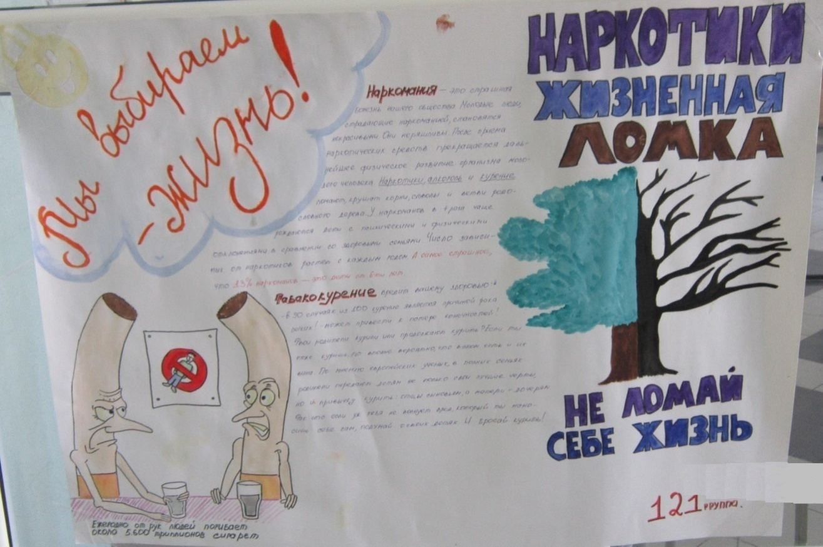

«Молодежь выбирает жизнь»
(организация антинаркотической профилактической работы
в Баймакском сельскохозяйственном техникуме)

Подготовили:
Социальный педагог Медведева Л.А.
Педагог-психолог Якупова Г. Р.

Ургаза – 2012 г.
ВВЕДЕНИЕ

В настоящее время проблема наркомании среди подростков и молодежи волнует все человечество. Незаконный оборот наркотических средств и психотропных веществ и злоупотребление ими представляют серьезную угрозу экономическому процветанию, здоровью населения и национальной безопасности России.
Проблема наркомании считается очень актуальной. Об этом пишут в средствах массовой информации, показывают по телевизору, много говорят. Антинаркотическая работа ведется везде и почти во всех возрастных группах. Но она, к сожалению, не всегда эффективна.
Ситуация с потреблением наркотиков среди молодежи в России продолжает оставаться катастрофической. По данным информационно-аналитического Центра социологических исследований Министерства образования РФ, доля потребляющих наркотик или пробывших его хотя бы один раз в составе возрастной группы молодежи от 12 до 22 лет составляет 44,8%. Молодежь начинает пробовать наркотики в среднем в возрасте 15,4 года. В стране 15 млн. наркоманов.
Особенно угрожающие масштабы приобретает наркомания среди детей и юношества. Число смертельных случаев от употребления наркотиков за последние 10 лет увеличилось в 12 раз, а среди детей - в 42 раза. Средний возраст жизни употребляющих наркотики - 21 год.
50% - умирают после одного года употребления.
13% - доживают до 30 лет.
1% - доживают до 40 лет.
Иногда родители сами подталкивают своих детей на такие поступки. Дети видят, как родители пьют, курят, употребляют наркотики и в будущем перенимают их поведение на себя.
Решать проблему нужно, но это сложно. Взрослым необходимо создать соответствующую атмосферу для детей, а особенно когда они становятся подростками, чтобы занятия были по их интересам, чтобы им были рады, их уважали, прислушивались к ним и считались с их мнением. Тогда риск уменьшается.
Но невозможно полностью обезопасить подростков от наркотиков, поэтому нужно научить детей безопасно существовать рядом с ПАВ, противостоять давлению сверстников, уметь сказать «нет» и подсказать родителям, что нужно делать, чтобы обезопасить своих детей.
В Баймакском сельскохозяйственном техникуме ведется целенаправленная работа по профилактике здорового образа жизни, в том числе по профилактике употребления психотропных веществ с учетом возраста наших студентов.

Часть 1 . Документация наркопоста
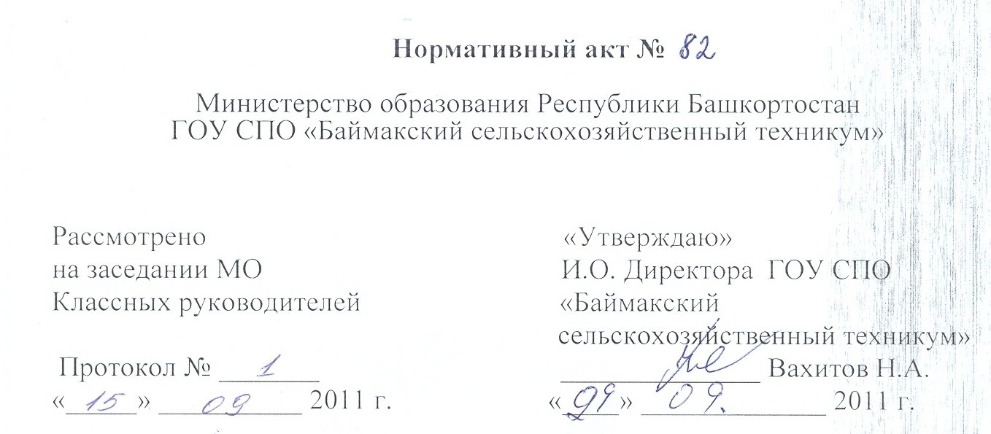

Положение
об общественном наркологическом посте (Наркопост)

1. Общие положения
- . Наркопост является общественным органом, проводящим комплексную профилактическую работу в образовательном учреждении для выработки у студентов навыков здорового образа жизни и формирования устойчивого нравственно-психологического неприятия злоупотребления психоактивных веществ. Наркопост создается приказом директора образовательного учреждения. Для осуществления своей деятельности наркопост руководствуется нормативно-правовыми документами Министерства образования и науки Российской Федерации, Министерства образования Республики Башкортостан, Министерства здравоохранения Республики Башкортостан, Комитета по делам семьи и детства при Президенте Республики Башкортостан и настоящим Положением; использует методические рекомендации и разработки по профилактике социально-негативных явлений, взаимодействует с иными министерствами, ведомствами, организациями, предприятиями и учреждениями по данному направлению деятельности.
- . В состав наркопоста входят социальный педагог, представитель администрации (заведующий дневным отделением), педагог-психолог, классные руководители, представители самоуправления техникума.
1.3. Исполнительным директором наркопоста является социальный педагог образовательного учреждения, в случае его отсутствии - педагог психолог образовательного учреждения. Секретарь и иные функции распределяются добровольно среди членов наркопоста.
1.4. Председателем наркопоста является заведующий дневным отделением образовательного учреждения.

2. Задачи общественного наркопоста.
2.1. Наркопост осуществляет комплекс мероприятий по первичной профилактике злоупотребления психоактивных веществ в подростковой и юношеской среде.
2.2. Реализует мероприятия для студентов с проведением индивидуальной воспитательной работы и устранения аддитивного (зависимого) поведения, формирование зависимостей.
2.3. Ведет работу с родителями, направленную на информирование о случаях наркотизации студентов, целесообразности внутрисемейного контроля по данной проблеме, выявление признаков девиантности в поведений и зависимостей, профилактику социально-негативных явлений в семье и формирование здорового образа жизни.
2.4. Осуществляется первичное выявление лиц «группы риска», имеющих признаки различных отклонений в поведении и склонных к злоупотреблению психоактивных веществ, своевременное информирование о них родителей, комиссии по делам несовершеннолетних (КДН) и врача-нарколога, направление на дополнительное обследование и принятие
педагогических или иных правовых мер.
2.5. Организует информационно-просветительскую работу среди студентов и родителей в соответствии с действующими законодательными, нормативно-правовыми актами Российской Федерации и Республики Башкортостан.

3.Права и обязанности общественного наркопоста.
- Ведет диагностику (анкетирование, групповая, индивидуальная работа) со студентами на предмет выявления лиц, склонных к аддитивному поведению. Осуществляет направление лиц «группы риска» на консультативный осмотр психолога, врача-нарколога.
- Осуществляется систематический динамический контроль за студентами, в том числе взятыми на профилактический учет в образовательном учреждении. Проводит индивидуальную воспитательную и учебную работу со студентами, определенными на профилактический- учет, их родителями и классными руководителями. Проводит диагностическую работу со студентами с целью раннего выявления употребления психоактивных веществ и формирования «группы риска»
- Заслушивает классных руководителей на заседаниях наркопоста о работе с подростками «группы риска», мероприятиях по формированию здорового образа жизни среди студентов, работе с родителями.,
- Обращается в администрацию техникума с конкретными замечаниями и предложениями, направленными на улучшение профилактической работы всего коллектива техникума.
3.5. Формирует подборку методической литературы для классных руководителей по профилактике социально-негативных явлений среди студентов.
3.6. Создает базу данных добровольцев (волонтеров) среди студентов и педагогов, желающих участвовать в мероприятиях по профилактике социально-негативных явлений в обществе.
- Проводит мероприятия для студентов, родителей, педагогов по первичной профилактике злоупотребления психоактивных веществ согласно плану работы наркопоста.
- По заявкам классных руководителей привлекает к санитарно-просветительской работе специалистов здравоохранения, внутренних дел, юстиции и других заинтересованных сторон.
3.9. Обращается по принятию мер с проблемными семьями в соответствующие организации, предприятия, учреждения в целях охраны прав и здоровья подростков и юношей.
3.10 . Члены наркопоста обязаны соблюдать конфиденциальность сведений, которые составляют служебную, а также иную тайну, определенную действующим законодательством.

4. Формы отчетности и учета деятельности наркопоста.
4.1. Общественный наркопост образовательного учреждения на постоянной основе подотчетен администрации образовательного учреждения, совету образовательного учреждения.
4.2. Общественный наркопост образовательного учреждения по итогам работы за учебное полугодие и текущий учебный год через районные, городские управления образования представляет отчет в Министерство образования Республики Башкортостан, после составления
сводного отчета по соответствующему запросу представляет информацию в Министерство здравоохранения Республики Башкортостан, Министерство по молодежной политике Республики Башкортостан и Комитет по делам семьи и детства при Президенте Республике Башкортостан.
4.3. Наркопост имеет паспорт установленного образца (приложение №1 к настоящему Положению), план работы на учебный год (приложение № 2), учебно-профилактический журнал (приложение №3), отчет о работе наркопоста (приложение № 4).
4.4. Наркопост ведет журналы учета выявленных случаев употребления психоактивных веществ (алкогольной продукции, табака, вина и напитков, изготовленных на их основе, наркотических и токсикоматических веществ).

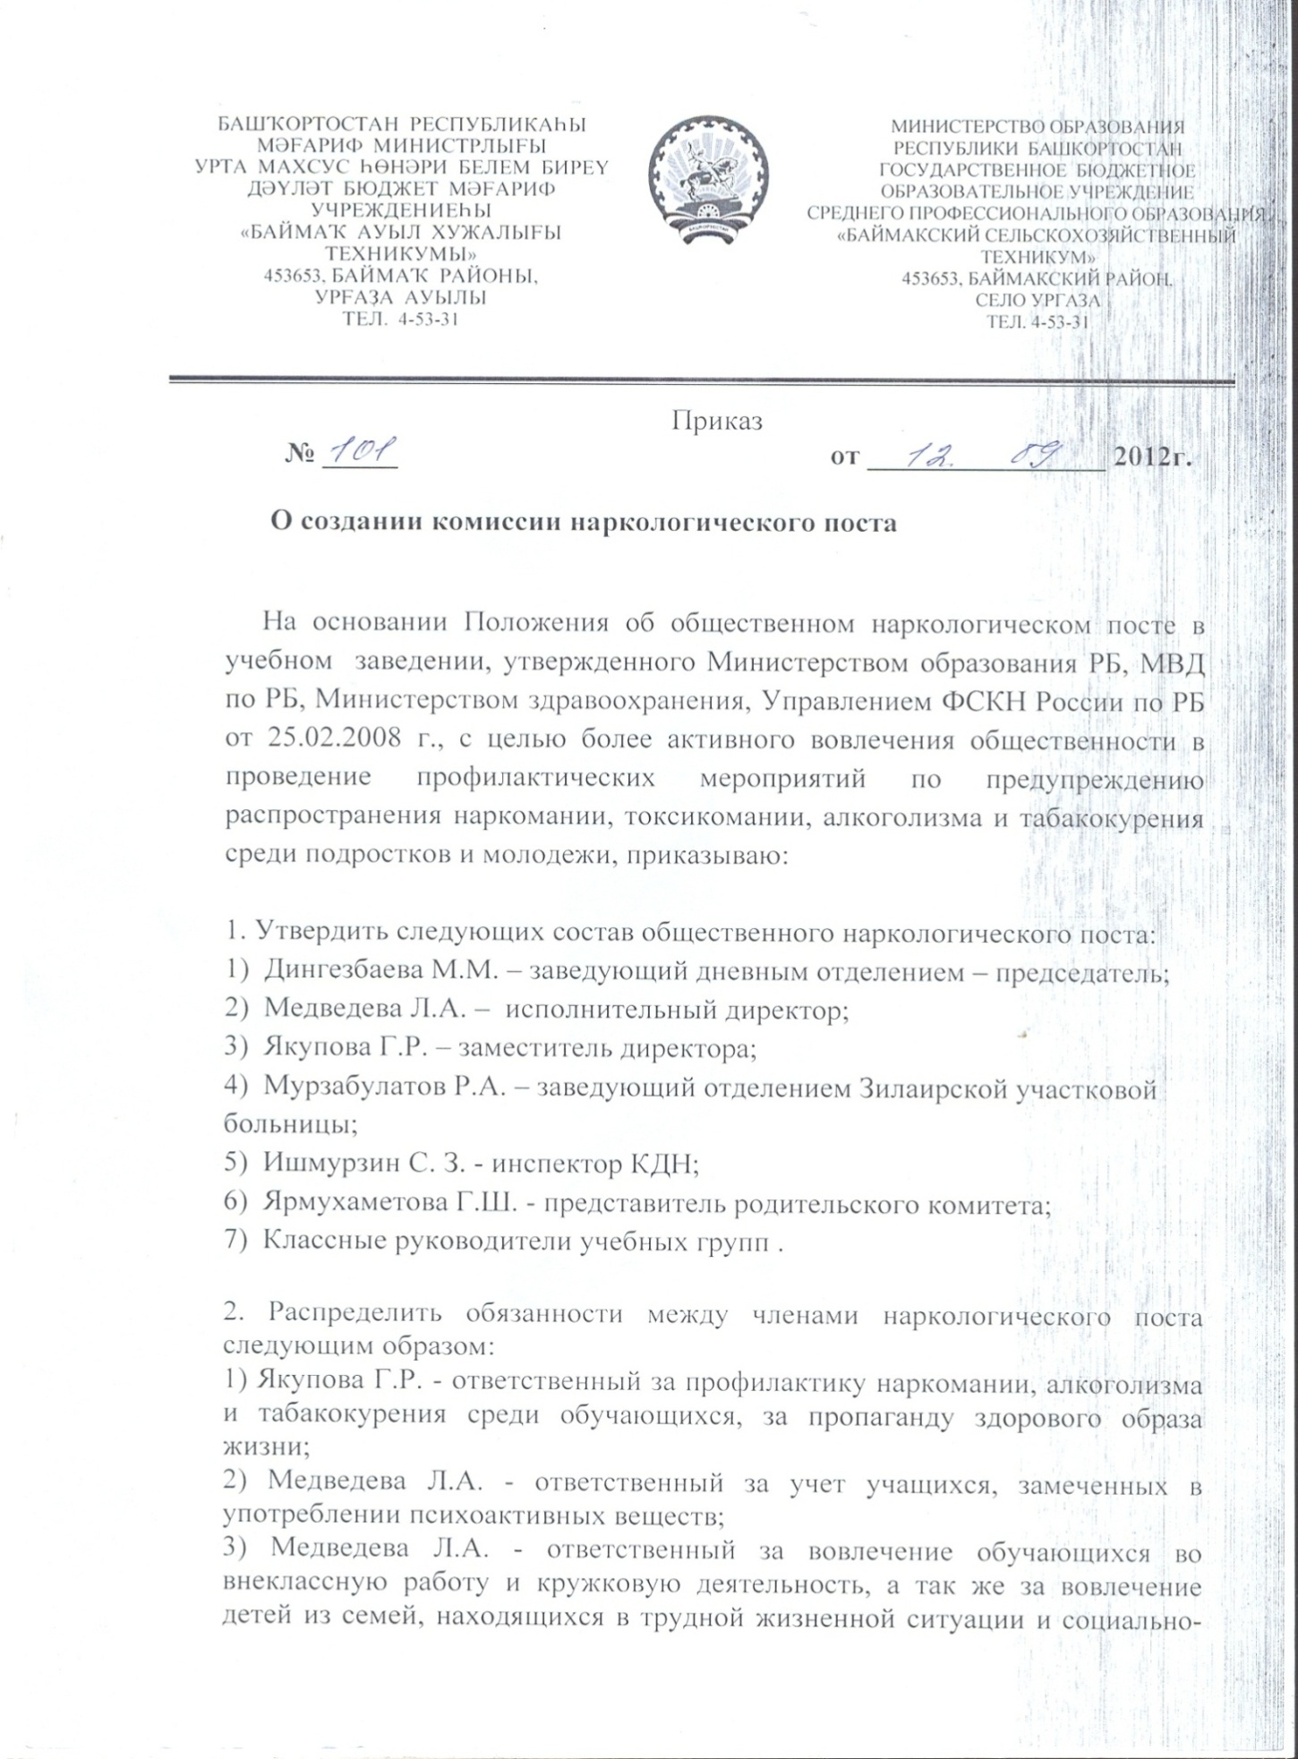
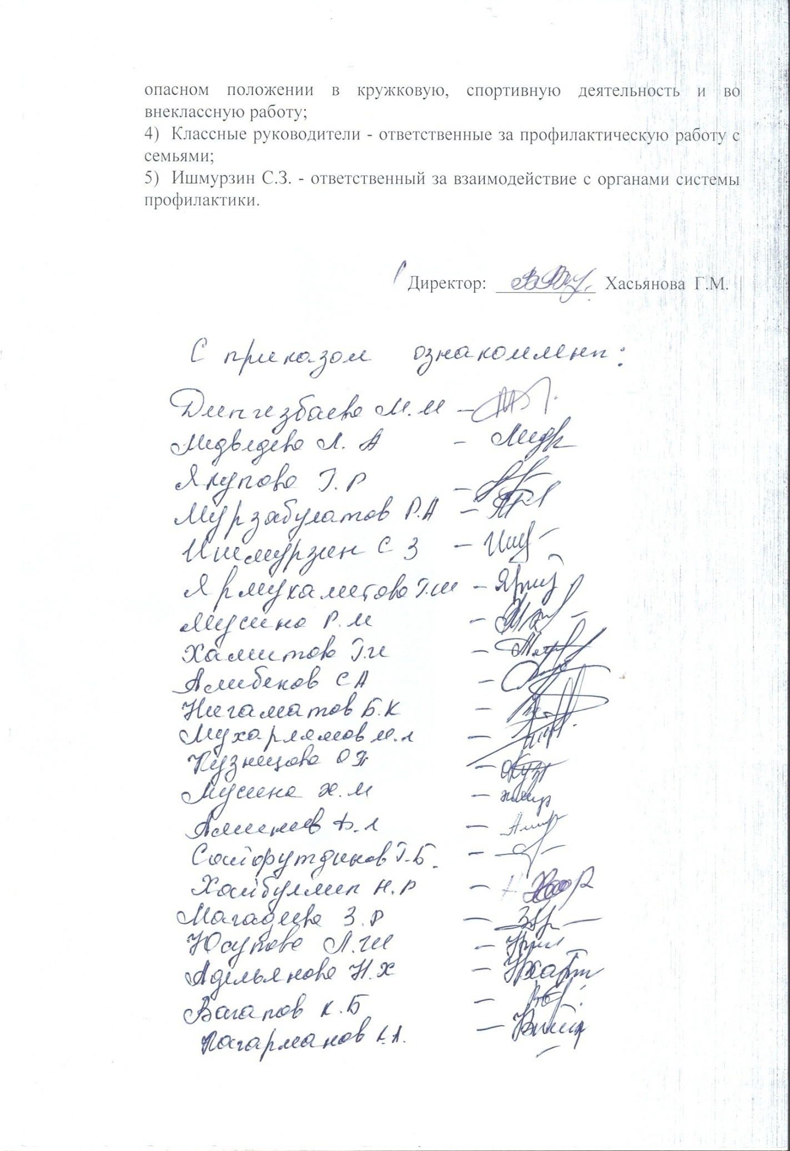

Паспорт наркопоста ГБОУ СПО «Баймакский сельскохозяйственный техникум» на 2011/2012 учебный год

1.1. Состав наркопоста:
1. Дингезбаева М.М. – зав. отделением – председатель, тел. 89033542790,
ул.Ленина 16-1
2. Медведева Л.А. –социальный педагог - исполнительный директор,
тел: 89656406471, ул. Шаймуратова, 2
3. Якупова Г.Р. –педагог-психолог - зам. директора, тел. 89656645819,
ул. С.Юлаева 52/2
4. Классные руководители:
гр. 111 – Адельянова Н.Х. , тел. 89613655397 , ул. 70 лет Октября
гр. 121 – Хамитова Г.И.,89610380792, ул.70 лет Октября,1/39
гр. 131 – Мухарлямов М.Я,89659428385, ул.Шоссейная,15
гр. 241 – Кузнецова О.П.,89613684695, Пименова, 6/2
гр. 311 – Хайбуллин Н.Р.,89659411059, ул.Садовая ,10
гр. 312 – Нигаматов Б.К.,89603853198, ул. 70 лет Октября, 2/5
гр. 322 – Медведева Л.А., тел: 89656406471, ул. Шаймуратова, 2
гр. 321 – Кагарманов К.А.,тел.89279656642,ул.Садовая, 6
гр. 331 – Алибеков С.А., 89659403783, ул. Шоссейная, 20
гр. 332 – Юсупова Л.Ш., 8927929467, ул. 70 лет , Октября, кв12
гр. 341 – Вагапов К.Б., 89625416961, ул.Садовая ,27
гр. 342 – Сайфутдинов Г.Б., 89603901605, ул.Шоссейная ,13
гр. 511 – Аминев Ф.А. 89659470964,ул. 70 лет Октября, 1/ 20
гр. 521 – Мусина Р.М.,89656640837, ул. Шоссейная, 10
гр. 531 – Мусина Ж.М.,89659471082, ул. Х.Давлетшиной,2/4
гр. 541 – Магадеева З.Р., 89063761967, ул.Садовая ,38
5. Мурзабулатов Р.А. – заведующий отделением Зилаирской участковой
больницы; раб. 83475141836
6. Ишмурзин С. З. - инспектор КДН; раб. 83475121210, сот. 89899546479
7. Ярмухаметова Г.Ш. - представитель родительского комитета;
89625435150, ул. Ленина, 1
1.2. Характеристика учебного заведения:
1. ГБОУ СПО «Баймакский сельскохозяйственный техникум»
2. 454653 РБ Баймакский р-н, с.Ургаза, ул.Коммунистическая, 1
3. Директор - Хасьянова Гульнара Маратовна
4. Количество обучающихся – 324 человека
4.1. гр. 111– 30 чел.
4.2. гр. 121 – 30 чел.
4.3. гр. 231 – 17 чел.
4.4. гр. 241 – 10 чел.
4.5. гр. 311 – 27 чел.
4.6. гр. 312 – 19 чел.
4.7. гр. 321 – 18 чел.
4.8. гр. 322 – 23 чел.
4.9. гр. 331 – 20 чел.
4.10. гр. 332 – 14 чел.
4.11. гр. 341 – 13 чел.
4.12. гр. 342 – 11 чел.
4.13. гр. 511 – 11 чел.
4.14. гр. 521 – 24 чел.
4.15. гр. 531 – 24 чел.
4.16. гр. 541 – 17 чел.
4.17. гр. 542 – 26 чел.
Количество обучающихся по курсам:
из них: 1 курс – 77 чел.
2 курс – 95 чел.
3 курс – 75 чел.
4 курс – 77 чел.
5.Учреждение здравоохранения, курирующее организацию
образования - Центральная районная больница г.Баймак и Баймакского
района
6. Руководитель учреждения здравоохранения – Гумеров Минигали
Ишмухаметович
7.Адрес учреждения здравоохранения: г. Баймак, ул. Мира, 1а ,
Тел. ( факс) 8(34751)32020
8. Комиссия по делам несовершеннолетних, руководитель Ишмурзин
Сабир Зиннурович
9. Адрес комиссии по делам несовершеннолетних: Проспект
С. Юлаева, 36

План работы на учебный год по направлениям
№ | Направления работы | Мероприятия | Ответственные
1. | Профилактическая работа | Индивидуальная работа со студентами относящимися к группе социального риска ( из неблагополучных семей, студентами - сиротами и опекунами) по профилактике и выявлению наркомании, употребления спиртных напитков, токсикомании.  Показ видеофильмов о вреде, алкоголя, наркотиков для здоровья растущего организма  ( с обсуждением)  Классный час в группах «Мое будущее в моих руках»  Внеклассное мероприятие в форме игры «Слабое звено» по профилактике наркомании и курения;  Проведение профилактических рейдов совместно с отделом опеки и попечительства, инспекторами по делам несовершеннолетних в семьи студентов « группы риска», неблагополучные семьи , где родители и дети склонны к употреблению спиртных напитков или наркотических веществ, с последующей постановкой на учет;  Проведение профилактических бесед в общежитии:  1) Психогигиеническое воспитание  ( для девушек);  2) О вреде курения и алкоголизма ( для юношей)  3) Культура семейных отношений ( отдельно для юношей и девушек)  Организация встреч с представителями правоохранительных органов, медицинских работников по профилактике употребления психотропных веществ  Проведение коррекционных занятий по профилактике употребления психотропных веществ | классные руководители;  педагог-психолог; социальный педагог  социально-психологическая служба  классные руководители  социально-психологическая служба  классные руководители,  социально-психологическая служба  социально-психологическая служба  социально-психологическая служба  педагог-психолог
2. | Просветительская работа со студентами | Проведение акции: «Мы против наркотиков!», «Мы за здоровый образ жизни!»  Конкурсы плакатов «Мы за здоровье!», «Молодежь против коррупции».  Выпуск буклетов по пропаганде здорового образа жизни  Оформить стенд «Наша судьба в наших руках»  Систематически освещать в периодической печати работу  студенческого самоуправления и мероприятия по профилактике ЗОЖ, проводимые в учебном заведении ( на страницах газеты «Баймакский вестник» )  Классные часы по профилактике ЗОЖ в группах:  1) Всемирный день отказа от курения;  2) День борьбы со СПИДом;  3) Жизнь дана на добрые дела;  4) Пивной алкоголизм- беда молодежи;  5) Курить – здоровью вредить!  6) Наркотики или здоровье.  Организация книжных выставок: «Молодежь выбирает жизнь»;  « Губительная сигарета»;  «Здоровью надо помогать». | волонтерская команда  Молодежный Центр  волонтерская команда  Молодежный Центр  педагог-организатор, Молодежный Центр  классные руководители  Библиотекари
3. | Санитарно-просветительская работа с родителями | Родительское собрание  Лекция « Вредные привычки в семье»  Анкетирование родителей « интересы ребенка, особенности развития»  Родительский лекторий «Как распознать, что ребенок начал принимать наркотики?»  Составление социального паспорта семьи, группы  Индивидуальные консультации и беседы с родителями и опекунами | социально-психологическая служба  классные руководители  социально-психологическая служба  классные руководители,  социальный педагог  педагог-психолог
4. | Тематическая работа с классными руководителями | Выступление на заседании МО классных руководителей на тему: « Профилактика отклонений в поведении и развитии студентов с девиантным поведением».  Круглый стол «Проблема употребления алкоголя в студенческой среде»  Тренинг личностного роста  Участие классных руководителей в работе Совета по профилактике правонарушений по конкретным фактам. | социально-психологическая служба  председатель МО классных руководителей  педагог- психолог  социальный педагог
5. | Диагностическая работа | Выявление студентов с отклонениями в личностном и социальном развитии ( акцентуации характера, склонность к употреблению ПАВ, трудности в адаптации и т.д.)  Анонимное анкетирование студентов по вопросам употребления курения, алкоголя, наркотиков  Добровольное тестирование студентов на предмет незаконного потребления наркотических , токсических веществ | педагог-психолог  педагог-психолог  комиссия( мед. работники)

2. Календарный план работы наркопоста на 2011-2012 учебный год
Сентябрь
№ | Направления работы | Мероприятия | Ответственные
1.  2.  3.  4.  5. | Профилактическая работа  Просветительская работа со студентами  Санитарно-просветительская работа с родителями  Тематическая работа с классными руководителями  Диагностическая работа | Классный час в группах «Мое будущее в моих руках»  Индивидуальная работа со студентами относящимися к группе социального риска ( из неблагополучных семей, студентами - сиротами и опекунами) по профилактике и выявлению наркомании, употребления спиртных напитков, токсикомании.  Проведение профилактических рейдов совместно с отделом опеки и попечительства, инспекторами по делам несовершеннолетних в семьи студентов « группы риска», неблагополучные семьи , где родители и дети склонны к употреблению спиртных напитков или наркотических веществ, с последующей постановкой на учет.  Классные часы по профилактике ЗОЖ в группах: « Жизнь дана на добрые дела»  Книжная выставка: « Молодежь выбирает жизнь»  Анкетирование родителей  « интересы ребенка, особенности развития»  Составление социального паспорта семьи, группы  Индивидуальные консультации и беседы с родителями и опекунами  Участие классных руководителей в работе Совета по профилактике правонарушений по конкретным фактам.  Выявление студентов с отклонениями в личностном и социальном развитии (акцентуации характера, склонность к употреблению ПАВ, трудности в адаптации и т.д.) | классные руководители  кл.руководители,  социально-психологическая служба  кл.руководители  социально-психологическая служба  классные руководители  Библиотекари  классные руководители  классные руководители  социальный педагог  педагог-психолог  члены Совета профилактики  педагог-психолог
Октябрь
1.  2.  3.  4.  5. | Профилактическая работа  Просветительская работа со студентами  Санитарно-просветительская работа с родителями  Тематическая работа с классными руководителями  Диагностическая работа | Проведение недели « Мы за здоровый образ жизни!»:  - Конкурс плакатов о вреде алкоголя «Мы за здоровье!»;  - Принять участие в организации и проведении праздника « День пожилого человека»;  -Просмотр фильма о вреде алкоголя для здоровья человека.;  Осенний легкоатлетический кросс.  Соревнования по волейболу ( первенство техникума)  Проведение профилактических бесед в общежитии:  1) Психогигиеническое воспитание  ( для девушек);  2) О вреде курения и алкоголизма ( для юношей)  Родительское собрание  Лекция « Вредные привычки в семье»  Индивидуальные консультации и беседы с родителями и опекунами  Круглый стол «Проблема употребления алкоголя в студенческой среде»  Выявление студентов с отклонениями в личностном и социальном развитии ( акцентуации характера, склонность к употреблению ПАВ, трудности в адаптации и т.д.) | Волонтеры  воспитатели  преподаватели физ. воспитания  социально-психологичес-кая служба  социально-психологич. служба  педагог-психолог  председатель МО классных руководителей  педагог-психолог
Ноябрь
1.  2.  3.  4.  5. | Профилактическая работа  Просветительская работа со студентами  Санитарно-просветительская работа с родителями  Тематическая работа с классными руководителями  Диагностическая работа | Индивидуальная работа со студентами относящимися к группе социального риска ( из неблагополучных семей, студентами - сиротами и опекунами) по профилактике и выявлению наркомании, употребления спиртных напитков, токсикомании.  Проведение профилактических рейдов совместно с отделом опеки и попечительства, инспекторами по делам несовершеннолетних в семьи студентов « группы риска», неблагополучные семьи , где родители и дети склонны к употреблению спиртных напитков или наркотических веществ, с последующей постановкой на учет.  Подготовить и провести смотр художественной самодеятельности  Проведение коррекционных занятий по профилактике употребления психотропных веществ.  Оформить стенд «Наша судьба в наших руках»  Классный час: « Влияние алкоголя на здоровье человека»  Знакомство с жилищно- бытовыми условиями проживания студентов, беседа с родителями;  Тренинг личностного роста  Анонимное анкетирование студентов по вопросам употребления курения, алкоголя, наркотиков | классные руководители;  педагог-психолог; социальный педагог  кл.руководители,  социально-психологическая служба  педагоги дополнительного образования  классные руколводители  педагог-психолог  Молодежный Центр  кл. руководители,  волонтеры  педагог-психолог  педагог-психолог
Декабрь
1.  2.  3.  4. | Профилактическая работа  Просветительская работа со студентами  Санитарно-просветительская работа с родителями  Тематическая работа с классными руководителями | Индивидуальная работа со студентами относящимися к группе социального риска ( из неблагополучных семей, студентами - сиротами и опекунами) по профилактике и выявлению наркомании, употребления спиртных напитков, токсикомании.  Соревнования по баскетболу между учебными группами;  Соревнования по настольному теннису  Конкурс плакатов « Молодежь против коррупции»  Классный час : « Всемирный день борьбы со СПИДом»  Индивидуальные консультации и беседы с родителями и опекунами  Участие классных руководителей в работе Совета по профилактике правонарушений по конкретным фактам. | классные руководители;  педагог-психолог; социальный педагог  преподаватели физ.воспитания  Молодежный Центр  кл.руководители  волонтеры  кл.руководители,  социально-психологическая служба  члены СП
Январь
1.  2.  3.  4.  5. | Профилактическая работа  Просветительская работа со студентами  Санитарно-просветительская работа с родителями  Тематическая работа с классными руководителями  Диагностическая работа | Выпуск и раздача буклетов о вредных привычках  Проведение классного часа посвященному всемирному Дню студента  Распространение информационных буклетов и рекомендации для родителей  Выступление на заседании МО классных руководителей на тему: « Профилактика отклонений в поведении и развитии студентов с девиантным поведением».  Индивидуальная компьютерная диагностика особенностей личности студентов ( по Айзенку , Шмишеку, ПДО и т.д.) | волонтеры  кл.руководители  Молодежный Центр  социально-психологическая служба  педагог-психолог
Февраль
1.  2.  3.  4.  5. | Профилактическая работа  Просветительская работа со студентами  Санитарно-просветительская работа с родителями  Тематическая работа с классными руководителями  Диагностическая работа | Индивидуальная работа со студентами относящимися к группе социального риска ( из неблагополучных семей, студентами - сиротами и опекунами) по профилактике и выявлению наркомании, употребления спиртных напитков, токсикомании.  Внеклассное мероприятие в форме игры «Слабое звено» по профилактике наркомании и курения;  Проведение профилактических рейдов совместно с отделом опеки и попечительства, инспекторами по делам несовершеннолетних в семьи студентов « группы риска», неблагополучные семьи , где родители и дети склонны к употреблению спиртных напитков или наркотических веществ, с последующей постановкой на учет;  Первенство техникума по шашкам между учебными группами.  Подготовить и провести конкурс  « Один день из армейской жизни»  Провести военно-спортивный конкурс «А ну-ка, парни!»  Неделя оборонно-спортивной работы посвященный к дню  Защитников Отечества.  Родительский лекторий «Как распознать, что ребенок начал принимать наркотики?»  Взаимопосещение классных часов и внеклассных мероприятий с последующим обсуждением  Добровольное тестирование студентов на предмет незаконного потребления наркотических , токсических веществ. | классные руководители;  педагог-психолог; социальный педагог.  социально-психологическая служба  классные руководители,  социально-психологическая служба  преподаватели физ.воспитания  Молодежный Центр  преподаватель ОБЖ  преподаватели физич. воспитания  преподаватель ОБЖ  с  оциально-психологическая служба  председатель МО классных руководителей  комиссия  ( медицинские работники)

Март
1.  2.  3.  4.  5. | Профилактическая работа  Просветительская работа со студентами  Санитарно-просветительская работа с родителями  Тематическая работа с классными руководителями  Диагностическая работа | Организация встречи с представителем правоохранительных органов по профилактике употребления психотропных веществ ( майор полиции Яксанов С.Ю. и участковый Юнусбаев И.Я.);  Соревнование по волейболу среди женских команд , посвященное Дню 8 Марта  Соревнования по лыжным гонкам.  Проведения Дня отказа от курения.  Книжная выставка  « Губительная сигарета»  Подготовить рекомендации для родителей о взаимоотношениях в семье и их влияние на формирование личности студента  ( общежитие)  Проведение вечернего рейда ( после 22-00ч) по выявлению фактов употребления студентами спиртных напитков и др. психотропных веществ.  Проведение диагностики уверенности в себе в группах отделения « Механизация с/х»( 2 курс) | социально-психологическая служба  преподаватели физ. воспитания  преподаватели физ. воспитания  Волонтеры  Библиотекари  социально-психологическая служба  представители правоохранительных органов , классные руководители  педагог-психолог
Апрель
1.  2.  3.  4. | Профилактическая работа  Просветительская работа со студентами  Санитарно-просветительская работа с родителями  Тематическая работа с классными руководителями | Индивидуальная работа со студентами относящимися к группе социального риска ( из неблагополучных семей, студентами - сиротами и опекунами) по профилактике и выявлению наркомании, употребления спиртных напитков, токсикомании.  Организация медосмотра девушек медицинскими работниками . Проведение беседы о значении ЗОЖ для здоровья будущих матерей и их детей.  Первенство по стрельбе  Проведение круглого стола  « Мое здоровье – в моих руках!»  Тематическая дискотека  « Движение- это жизнь!»  Индивидуальные консультации и беседы с родителями и опекунами  Заседание методического объединения кл. руководителей с выступлениями опытных классных руководителей о системе их работы по профилактике ЗОЖ в учебной группе ( Мусина Р.М., Пуликова Н.И.) | классные руководители;  педагог-психолог, социальный педагог.  социальный педагог  преподаватель ОБЖ  зав. библиотекой  Молодежный Центр  кл. руководители,  социально-психологическая служба  Председатель МО кл. руководителей
Май
1.  2.  3.  4.  5. | Профилактическая работа  Просветительская работа со студентами  Санитарно-просветительская работа с родителями  Тематическая работа с классными руководителями  Диагностическая работа | Организация выезда студентов на просмотр театрального представления  Весенний легкоатлетический кросс. Открытие летнего сезона  Соревнование по футболу между отделениями  Книжная выставка « Здоровью надо помогать» ( в фойе техникума).  Работа по организации летнего отдыха студентов, индивидуальные беседы со студентами –сиротами и их опекунами. Проведение инструктажа по технике безопасности.  Подведение итогов работы Совета профилактики правонарушений и наркопоста за учебный год.  Проведение со студентами выпускных групп профориентационных консультации и диагностики. | кл.руководители  преподаватели физ.воспитания  библиотекари  социальный педагог  наркопост  педагог-психолог

Журнал учета работы наркологического поста ГБОУ СПО Баймакского сельскохозяйственного техникума
Индивидуальная работа
ФИО,  группа,  домашний адрес | Дата постановки  на учет | Дата  снятия  с учета | Работа психолога | Консуль-  тация  врача | Работа  с  родите-  лями | Работа  с классными  руково-  дителями

Журнал учета работы наркологического поста ГБОУ СПО Баймакского сельскохозяйственного техникума
Учебно-познавательная работа
Группа | Тема | Количество часов | ФИО ответственного | ФИО классного  руководителя
111,312,  311, 511, 521, 321, 322, 121 | Показ видеофильмов о вреде, алкоголя, наркотиков для здоровья растущего организма  ( с обсуждением) | 1час | социально-психологич. служба  Якупова Г.Р.  Медведева Л.А. | Хамитова Г.И.  Медведева Л.А.  Кагарманов К.А.  Мусина Р.М.  Ахмаева А.А.  Алибеков С.А.  Юсупова Л.Ш.  Мухарлямов М.Я.
241, 341, 342, 541, 542, 121 | Акция ко дню пожилых « Жизнь дана на добрые дела» | 2ч. | Воспитатели  общежития | Пуликов Н,И.  Мусина Ж.М.  Вахитова Ф.Н.  Буранкаева М.М.  Аминев Ф.Я.  Мухарлямов М.Я.
331, 332 | Классный час в группах «Мое будущее в моих руках» | 1 час | Абубакирова М.М. | Вагапов К.Б.  Абубакирова М.М.
111,312,  311, 511 | Внеклассное мероприятие в форме игры «Слабое звено» по профилактике наркомании и курения; | 1,5 ч. | социально-психологич. служба | Хамитова Г.И.  Медведева Л.А.  Кагарманов К.А.  Мусина Р.М.
все группы | Классный час , посвященный  Всемирному дню отказа от курения; | 1 ч. | Молодежный Центр | все классные руководители
111, 511, 521, 121 | Проведение профилактической беседы в общежитии:  по теме: «Психогигиеническое воспитание»( для девушек в общежитии); | 1 час | педагог-психолог  Якупова Г.Р. | Хамитова Г.И.  Мусина Р.М.  Ахмаева А.А.  Мухарлямов М.Я.
312,  311,521, 321, 322 | Проведение профилактических бесед в общежитии:  2) О вреде курения и алкоголизма (для юношей в общежитии) | 1 час | педагог-психолог  Якупова Г.Р. | Медведева Л.А.  Кагарманов К.А.  Ахмаева А.А.  Алибеков С.А.  Юсупова Л.Ш.
все группы | Классный час «День борьбы со СПИДом» | 1ч. | Молодежный Центр  социально-психологич. служба | все классные руководители
341, 342 | Культура семейных отношений ( для юношей в общежитии) | 1 час | социальный педагог  Медведева Л.А. | Вахитова Ф.Н.  Мусина Ж.М.
все группы | Организация встреч с представителями правоохранительных органов, по профилактике употребления психотропных веществ | 1,5ч. | социально-психологич. служба  Якупова Г.Р.  Медведева Л.А. | все классные руководители
111, 121,231,  241, 511, 521, 531, 541, 542 | Организация встречи с  медицинскими работниками (для девушек) | 1ч. | социально-психологич. служба  Якупова Г.Р.  МедведеваЛ.А. | Хамитова Г.И.  Мусина Р.М.  Ахмаева А.А.  Мухарлямов М.Я.  Пуликов Н.И.  Кузнецова О.П.  Аминев Ф.Я.  Магадеева З.Р.  Буранкаева М.А.
311,312 | Классный час: «Пивной алкоголизм- беда молодежи» | 1ч. | социальный педагог  Медведева Л.А. | Медведева Л.А.  Кагарманов К.А.
321, 322 | Проведение коррекционных занятий по профилактике употребления психотропных веществ | 1ч. | педагог-психолог  Якупова Г.Р. | Алибеков С.А.  Юсупова Л.Ш.
111, 121 | Классный час « Курить – здоровью вредить!» | 1ч. | Хамитова Г.И. | Хамитова Г.И.  Мухарлямов М.Я.
все группы | Классный час:  « Наркотики или здоровье» | 1 ч. | Библиотека | все классные руководители
студенты прожива-ющие в общежит. | Внеклассное мероприятие "Поле  чудес" ко дню Республики | 2ч. | Воспитатели | дежурный классный руководитель  Мусина Ж.М.

Журнал учета работы наркологического поста ГБОУ СПО Баймакского сельскохозяйственного техникума
Работа с родителями
Группа | Тема | Количество часов | ФИО ответственного
все группы  111,312,  311, 511  312  все группы | Родительское собрание  Лекция « Вредные привычки в семье»  Анкетирование родителей  « Интересы ребенка, особенности развития»  Родительский лекторий «Как распознать, что ребенок начал принимать наркотики?»  Индивидуальные консультации и беседы с родителями и опекунами | 1,5ч.  0,5 ч  0,5 ч.  0,5ч.  в течение года | Администрация  педагог-психолог  классные руководители  социально-психологическая служба  социально-психологическая служба, классные руководители

Журнал учета работы наркологического поста ГБОУ СПО Баймакского сельскохозяйственного техникума
Диагностическая работа со студентами
Группа | Тема | Количество  студентов | ФИО классного  руководителя

Отчет о работе наркологического поста ГБОУ СПО Баймакского сельскохозяйственного техникума за полугодие
( с января по май 2012 года)
1. Обследовано :
1)50 человек с помощью теста Narcoscreen multi (регистрационное удостоверение ФСЗ 2010/08095);
2) анонимное социально-психологическое анкетирование среди студентов ( 60 человек) по вопросам курения, алкоголизма и наркомании.
2. Состоит на учете в учебном заведении: 17 человек
3. Количество лиц, выявленных впервые:10 человек
4. Вновь взято на учет: 4 человека
5. Снято с учета: 3 человека
6. Охвачено индивидуальной работой: 17 человек
7. Консультировано врачом – наркологом: 1 человек
8. Консультировано психологом: 8 человек
9. Направлено врачом – наркологом на дополнительное обследование: нет
10. Проведено встречи с родителями : 9 человек
11. Проведено 16 тематических мероприятий с обучающимися по профилактике употребления психоактивных веществ:
1) Классный час, посвященный всемирному Дню студента( открытый классный час присутствовало- 250 чел.;
2) Выступление на заседании МО классных руководителей представителей социально-психологической службы на тему: « Профилактика отклонений в поведении и развитии студентов с девиантным поведением»-22 чел.;
3) Внеклассное мероприятие в форме игры «Слабое звено» по профилактике наркомании и курения- 40 чел.;
4) Конкурс « Один день из армейской жизни»-80 чел.;
5) Военно-спортивный конкурс «А ну-ка, парни!»- 120 чел.;
6)Неделя оборонно-спортивной работы посвященный к дню Защитников Отечества- 68 чел.;
7)Родительский лекторий «Как распознать, что ребенок начал принимать наркотики?» - 17 чел.;
8) Встреча с представителями правоохранительных органов по профилактике употребления психотропных веществ ( проводили майор полиции Яксанов С.Ю. и участковый Юнусбаев И.Я.) – 180 чел.;
9)Соревнование по волейболу среди женских команд, посвященное Дню 8 Марта- 82 чел.;
10)Соревнования по лыжным гонкам- 45 чел.;
11) Проведен День отказа от курения- студенты и коллектив техникума;
12) Первенство по стрельбе- 32 чел.;
13) Круглый стол « Мое здоровье – в моих руках!» -14 чел.;
14) Тематическая дискотека « Движение- это жизнь!»-142 чел.;
15) Весенний легкоатлетический кросс. Открытие летнего сезона -160 чел.;
16) Соревнование по футболу между отделениями -68 чел.

Часть 2. Работа по направлениям
2.1. Вовлечение студентов в культурно - досуговую и спортивную работу
В средних специальных учебных заведений дополнительно к учебной организуется и проводиться внеурочная физкультурно - оздоровительная и спортивно- массовая работа. Единство учебной и внеучебной форм обеспечивает успешное овладение новым программным материалом, закрепление пройденного и профилактику здорового образа жизни среди студентов.
Участие в физкультурной - оздоровительных и спортивно- массовых мероприятиях, самостоятельное занятия физическими упражнениями способствуют дальнейшему совершенствованию навыков приобретенных на учебных занятиях.
Спортивно- массовая работа в Баймакском сельскохозяйственном техникуме в 2011-2012 учебном году проводились по плану, в соответствии с поставленными целями и задачами физического развития и воспитания здорового образа жизни, именно:
- Содействие физическому воспитанию студентов техникума и формирование у них стремления к приобретенною привычек ЗОЖ;
- Вооружение знаниями основ саморегуляции жизнедеятельности своего организма.
Эти задачи определили основные направления спортивно- оздоровительной деятельности:
- Участие в спортивных состязаниях различного уровня;
- Проведение массовых спортивных мероприятий;
- Пропаганда преимуществ здорового образа жизни в процессе внеклассной спортивно- массовой и физкультурно - оздоровительной работы.
В учебных группах избираются старосты групп, физорги, а также к работе привлекаются актив общественных инструкторов и спортивных судей. Они являются активными пропагандистами и помощниками при проведении занятий в спортивных секциях и проведении внеклассных спортивных мероприятий .

Министерство образования Республики Башкортостан
ГОУ СПО «Баймакский сельскохозяйственный техникум»
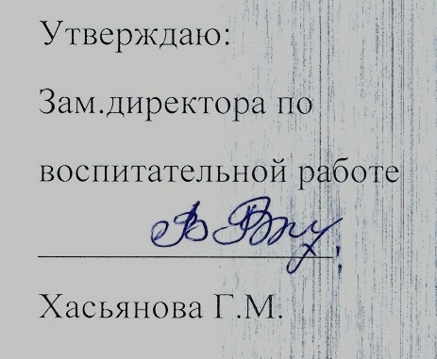

Календарный план
спортивно-массовых и оздоровительных мероприятий по
ГОУ СПО «Баймакский сельскохозяйственный техникум»
на 2011 – 2012 учебный год

Ургаза 2011
№  п/п | Наименование мероприятия | Сроки проведения | Ответственный за проведение
1 | 2 | 3 | 4
1 | Спортивный праздник, посвященный Дню Знаний | Сентябрь | Преподаватели физвоспитания и ОБЖ
2 | Первенство техникума среди учебных групп по мини- футболу (в зачет спартакиады) | Сентябрь | Хакимов С.М
3 | Осенний легкоатлетический кросс. Закрытие летнего спортивного сезона(в зачет спартакиады) | Октябрь | Преподаватели физвоспитания
4 | Соревнование по волейболу. Первенство техникума,( в зачет спартакиады) | Октябрь | Хакимов С.М  Адельянова Н.Х
5 | Первенство техникума по баскетболу между учебными группами, ( в зачет спартакиады) | Декабрь | Вахитова Ф.Н
6 | Соревнование по настольному теннису | Декабрь | Вахитова Ф.Н
7 | Спортивный праздник «Будущее страны в наших руках» | Февраль | Рамазанов К.А
8 | Первенство техникума по шашкам между учебными группами, ( в зачет спартакиады) | Февраль | Преподаватели физвоспитания
9 | Соревнование по волейболу среди женских команд, посвященное Дню 8 марта | Март | Преподаватели физвоспитания
10 | Соревнование по лыжным гонкам. | Март | Преподаватели физвоспитания
11 | Первенство по стрельбе зачет спартакиады | Апрель | Рамазанов К.А
12 | Весенний легкоатлетический кросс. Открытие летнего сезона | Май | Преподаватели физвоспитания
13 | Соревнование по футболу между отделениями | Май | Хакимов С.М
14 | Товарищеские встречи по футболу, волейболу, баскетболу, по шашкам. | В течение учебного года | Физорги  групп

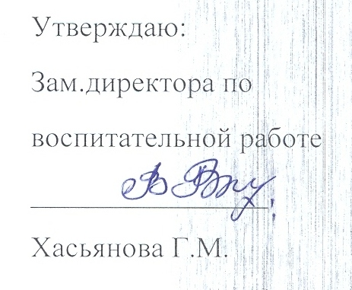
График
работы спортивных секций на 2011-2012 учебный год
№  П/п | Вид спорта | Дни недели | время | Руководитель
1 | Баскетбол | Вторник  Четверг | 17.30-19.00  17.30-19.00 | Вахитова Ф.Н
2 | Волейбол юноши | Вторник  Четверг  Пятница | 19.00-21.00  19.00-21.00  19.00-21.00 | Хакимов С.М
3 | Волейбол девушки | Понедельник  Среда | 19.00-21.00  19.00-21.00 | Адельянова Н.Х
4 | Футбол | Вторник  Четверг | 17.30-19.00  17.30-19.00 | Хакимов С.М
5 | Лыжные гонки | Вторник  Пятница | 16.00-17.30  16.00-17.30 | Адельянова Н.Х
6 | Пулевая стрельба | Вторник | 15.00-17.00 | Рамазанов К.А
7 | Настольный теннис | Вторник  Четверг | 19.00-21.00  19.00-21.00 | Вахитова Ф.Н

Итоговая таблица спартакиады среди учебных групп
ГБОУ СПО « Баймакский сельскохозяйственный техникум»
2011-2012 учебный год

вид | минифутбол |  | л/а кросс |  | волейбол |  | баскетбол |  | шашки |  | стрельба |  | количество очков | место
груп па | место | очки | место | очки | место | очки | место | очки | место | очки | место | очки | количество очков | место
531 | 6 | 41 | 8 | 39 | 1 | 50 | 2 | 47 | 2 | 95 | 1 | 50 | 322 | 1
322 | 4 | 43 | 9 | 38 | 1 | 50 | 1 | 50 | 3 | 93 | 6 | 41 | 315 | 2
121 | 5 | 42 | 3 | 45 | 2 | 47 | 1 | 50 | 11 | 40 | 2 | 47 | 271 | 3
521 | 6 | 41 | 5 | 42 | 3 | 45 | 4 | 43 | 4 | 90 | - | - | 261 | 4
312 | 3 | 45 | 10 | 37 | 9 | 38 | 2 | 47 | 8 | 47 | 3 | 45 | 259 | 5
241 | пр. | - | 1 | 50 | 5 | 42 | 6 | 41 | 1 | 97 | пр. | - | 230 | 6
321 | 2 | 47 | 11 | 36 | 4 | 43 | 4 | 43 | - | - | 2 | 43 | 216 | 7
311 | 1 | 50 | 4 | 43 | 8 | 39 | 8 | 39 | - | - | 8 | 39 | 211 | 8
111 | 5 | 42 | 2 | 47 | 4 | 43 | 3 | 45 | - | - | - | - | 177 | 9
332 | - | - | 6 | 41 | - | - | - | - | 5 | 90 | 4 | 43 | 174 | 10
331 | пр. | - | 7 | 40 | 3 | 45 | 3 | 45 | - | - | 5 | 42 | 172 | 11
341 | пр. | - | 7 | 40 | 10 | 37 | 7 | 40 | 10 | 41 | пр. | - | 158 | 12
342 | пр. | - | - | - | 2 | 47 | 6 | 41 | 7 | 48 | пр. | - | 136 | 13
541 | пр. | - | пр. | - | пр. | - | 5 | 42 | 6 | 85 | пр. | - | 127 | 14
511 | - | - | - | - | - | - | 4 | 43 | 9 | 41 | 8 | 39 | 123 | 15
542 | пр. | - | пр. | - | пр. | - | 5 | 42 | - | - | пр. | - | 42 | 16
231 | - | - | - | - | - | - | 6 | 41 | - | - | - | - | 41 | 17

Посещение студентами БСХТ спортивных секций
в 2011 -2012 учебном году
№  п/п | Секции | Количество посещающих | пол |  | %
№  п/п | Секции | Количество посещающих | муж. | жен. | %
1 | Баскетбол | 21 | 15 | 6 | 6,6
2 | Волейбол | 39 | 21 | 18 | 12,3
3 | Футбол | 19 | 19 |  | 6
4 | Лыжные гонки | 16 | 9 | 7 | 5,1
5 | Пулевая стрельба | 23 | 14 | 9 | 7,3
6 | Настольный теннис | 13 | 10 | 3 | 4,1
Итого от общего числа студентов |  | 131 | 88 | 43 | 41,3

Итоги выступления команды техникума в районной спартакиаде
за 2011-2012 год
№  п/п | Виды спорта | Занимаемое место
1 | Настольный теннис | I
2 | Волейбол(дев) | I
3 | Волейбол( юн) | II
4 | Стрельба | III
5 | Шашки | I
6 | Борьба «курэш» | IV
7 | Эстафета | III
8 | Гири | III
9 | Баскетбол | II
10 | Мини-футбол | II
ОБЩЕКОМАНДНОЕ ВТОРОЕ МЕСТО

Студенты участники районных соревнований
2011-2012 учебный год
№  п/п | Ф.И.О | группа |  | вид спорта
1 | Мирасов Айтуган | 542 |  | борьба, гири, футбол
2 | Исянъюлов Мухамет | 541 |  | стрельба, борьба, гири
3 | Ганеев Руслан | 342 |  | волейбол
4 | Саитов Айтуган | 541 |  | гири
5 | Шамигулов Данияр | 542 |  | борьба, гири
6 | Ишдавлетов Камил | 542 |  | борьба, футбол
7 | Идрисова Язгуль | 241 |  | волейбол, теннис
8 | Гадельшина Гульназ | 521 | волейбол
9 | Ахметова Айгуль | 231 | волейбол
10 | Клысова Гульназ | 121 | волейбол
11 | Исмагилова Дилюза | 521 | волейбол
12 | Нургажин Ринат | 312 | волейбол, футбол
13 | Кагарманов Айбулат | 311 | волейбол
14 | Миннишев Ахмет | 322 | волейбол
15 | Янтилин Адис | 322 | баскетбол, волейбол, футбол
16 | Сынгизов Рифат | 322 | баскетбол, футбол
17 | Файзуллин Тимур | 312 | баскетбол
18 | Евстигнеев Зот | 312 | баскетбол, футбол
19 | Юсупов Айнур | 322 | баскетбол
20 | Финиппова Любовь | 121 | легкая атлетика
21 | Жарлыгасимова Гульсара | 121 | легкая атлетика
22 | Кагарманов Венер | 321 | легкая атлетика
23 | Нигматуллин Айдар | 331 | легкая атлетика
24 | Идрисов Фанис | 331 | теннис
25 | Аралбаев Вадим | 332 | теннис

Приложение. Спортвно – массовая работа
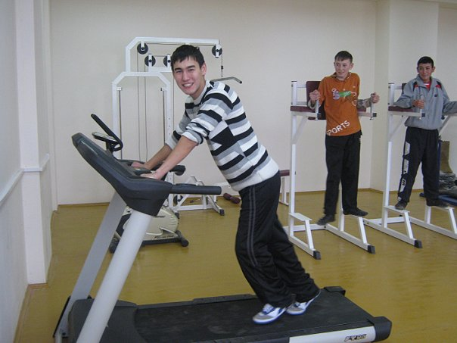
В атлетическом зале техникума
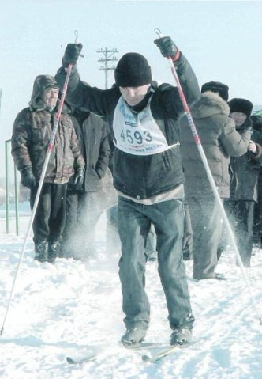
Студенты принимают участие на районных совевнованиях по лыжным гонкам
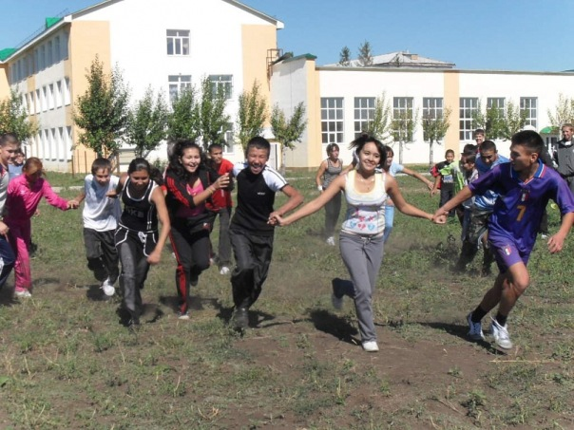
Спортивный праздник в день знаний. Эстафета.
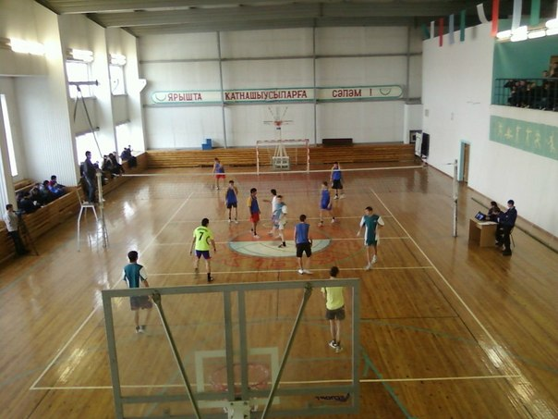
Товарищеские встречи по волейболу. Мы в гостях у Акьярского горного колледжа.
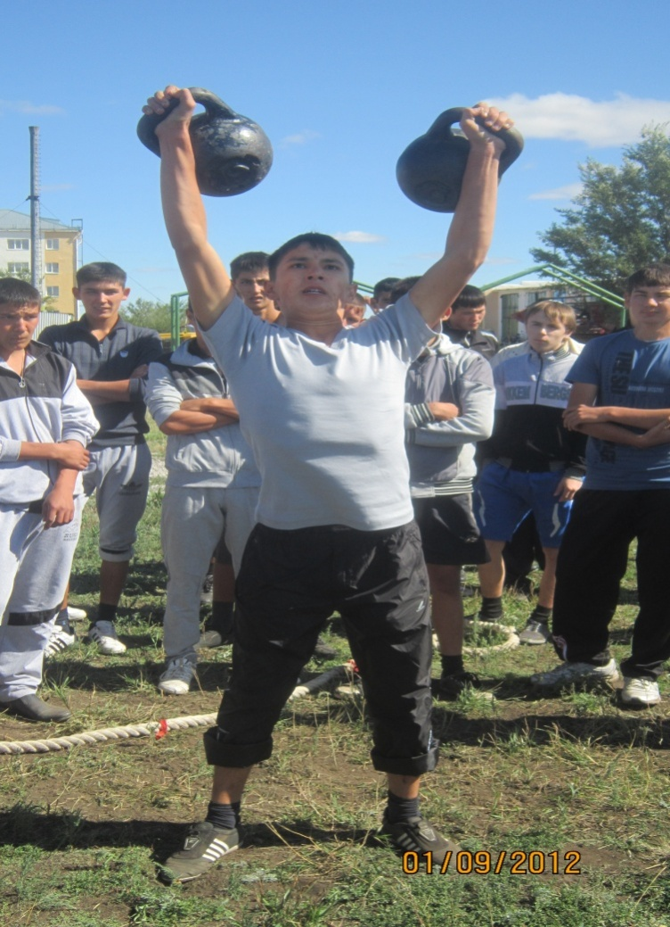
Спортивный праздник в день знаний. Поднятие гири.

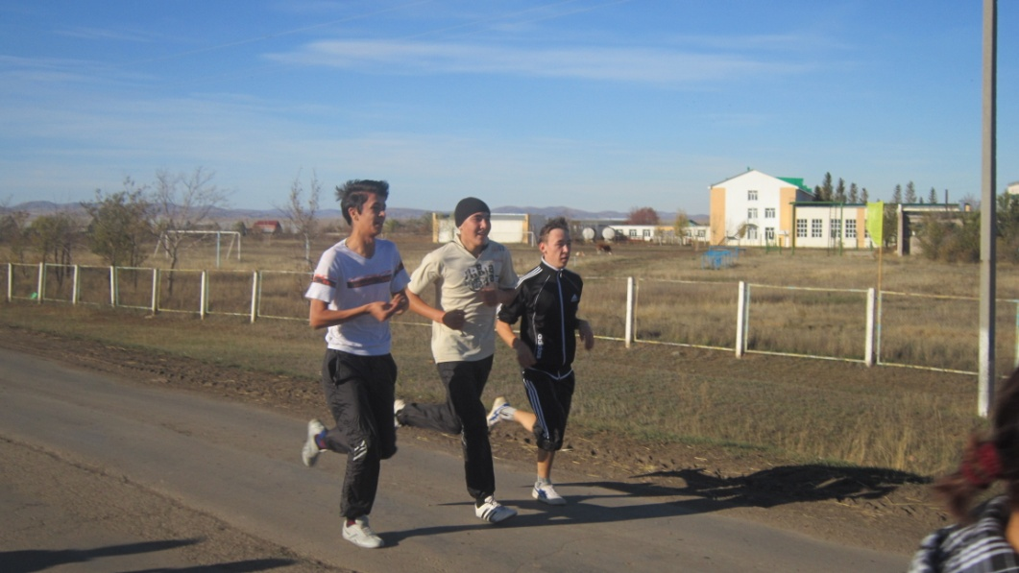
Легкоатлетический кросс к закрытию летнено сезона.

2.2. Военно-патриотическое воспитание
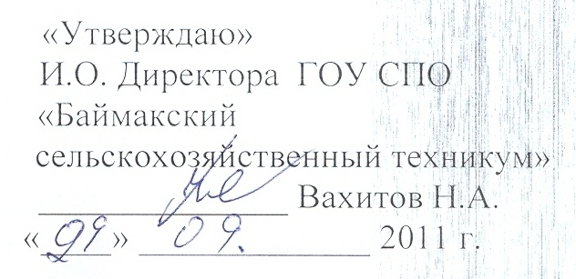
П Л А Н
военно - патриотической работы со студентами техникума на
2011-2012 учебный год

№  п/п | Наименование  мероприятий | Время  проведения | Ответственный  исполнитель
1. | Торжественное построение учащихся посвященное началу учебного года. | сентябрь | Преподаватель ОБЖ
2. | Месячник по гражданской защите. | сентябрь | РамазановК,А.  Сайфутдинов К.Б.  Вахитов Н.А.  Дингезбаева М.М  Преподаватель ОБЖ, медсестра
3. | Провести индивидуальные беседы с учащимися призывного возраста | октябрь | Преподаватель ОБЖ, медсестра.
4. | Подготовить документы призывникам 1996 г.р.  Подлежащих приписке к призывному участку Баймакского районного комиссариата. | декабрь | Преподаватель ОБЖ
5. | Обеспечить прохождение допризывников мед.  осмотра и флюрографии. | Январь , февраль | Преподаватель ОБЖ
6. | Беседы:  1. Вооруженные силы РФ  2. Правовые основы военной службы. | Февраль | Преподаватель ОБЖ
7. | Готовить и выставлять команды на соревнования, проводимые с призывной молодежью. | в течение года | Преподаватель ОБЖ
8. | Участвовать на классных часах посвященных военно-патриотическому воспитанию. | в течение года | Преподаватель ОБЖ,
9. | Провести военно-спортивный конкурс «А ну-ка, парни!» | февраль | Преподаватель ОБЖ  Преподаватели физического воспитания.
10. | Доклад «Воинские обязанности» | февраль | Преподаватель ОБЖ
11. | Неделя оборонно-спортивной работы посвященный к дню  Защитников Отечества. | февраль | Преподаватель ОБЖ, Преподаватели физического воспитания.
12. | Принять нормы ГТО. | март | Преподаватель ОБЖ
13. | Провести стрелковые соревнования между группами. | апрель | Преподаватель ОБЖ,  преподаватели.
14. | Торжественное празднование 9 мая - День Победы. | май | Преподаватель ОБЖ,  руководитель физвоспитания,
15 | Участие в возложении венков к обелиску,  памятнику в годы Великой Отечественной войны. | май | преподаватели.

Преподаватель ОБЖ: Рамазанов К.А.
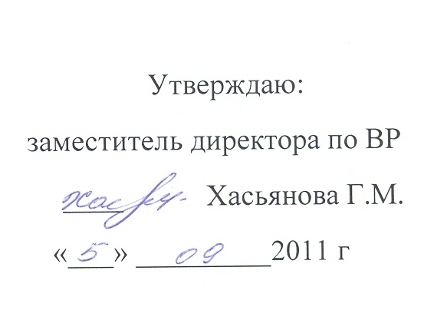
.

ПОЛОЖЕНИЕ
о проведении соревнования по пулевой стрельбе в честь дня Защитников Отечества
- Цели и задачи:
Целями и задачами пулевой стрельбе являются повышение спортивного мастерства спортсменов, пропаганде стрелкового спорта и здорового образа жизни среди студентов.
- Время и место проведения:
Соревнование проводится 14 февраля 2012 года, спортзал техникума.
начало 14⁴⁵ч.
- Участники соревнований.
К участию в соревнованиях допускаются все студенты техникума.
- Программа соревнования.
Мишень № 6, дистанция 10м., время не ограничено.
- Руководство:
Организация и проведение возлагается на судейскую коллегию и физоргов групп. Главный судья – Рамазанов К.А.
- Награждение:
Победители и призеры награждаются грамотами и памятными призами.
- Заявки:
Предоставить в каб. № 221 до 12 февраля 2012 г.

Оргкомитет

Протокол № 1
стрелковых соревнований среди учебных групп БСХТ
Упражнение № 1
Расстояние : 10 м. Мишень: № 6. Патронов: 5
Время на стрельбу: неограниченно
Место соревнований: спортзал Главный судья: Рамазанов К.А.
№ | ФИО | группы | Сумма очков | Место
1  2  3  4  5  6  7  8  9 | Мазитов Ю  Иргалина Р  Салимова Д  Аралбаев В  Салихова З  Клысова Г  Набиуллин А  Газизов Г  Юнусбаева Р  Брыксин С  Салимова Д  Евстигнеев З  Буранбаев А  Сирбаева Г  Ярмухаметова С  Идрисов Ф  Яхин А  Набиуллина С  Янтилин А  Сынгизов Р  Юнусбаева Э  Гузнев М  Ахтямов З  Ядигарова Д  Ахметов И  Багаутдинов С  Макарова Е | 531  121  321  312  332  331  322  311  511 | 34  32  32  31  23  22  11  9  6 | I  II  II  III  IV  V  V I  V II  VIII
Приложение Соревнования по пулевой стрельбе
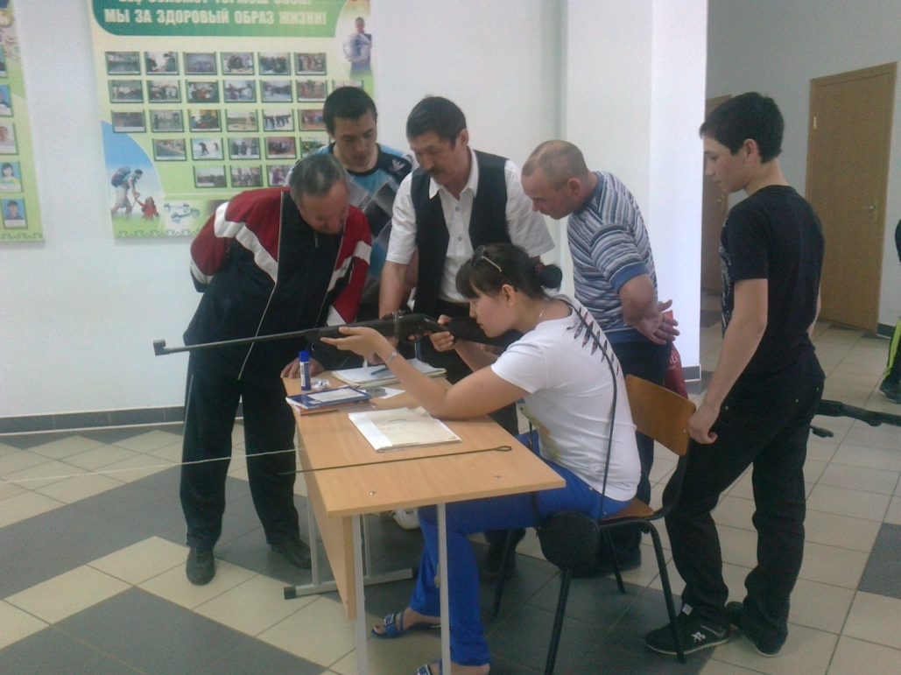

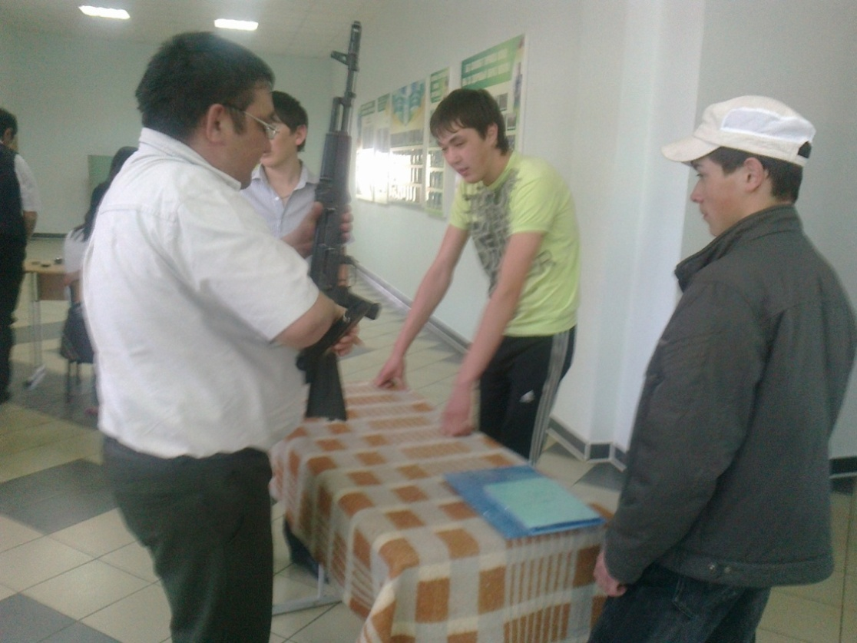
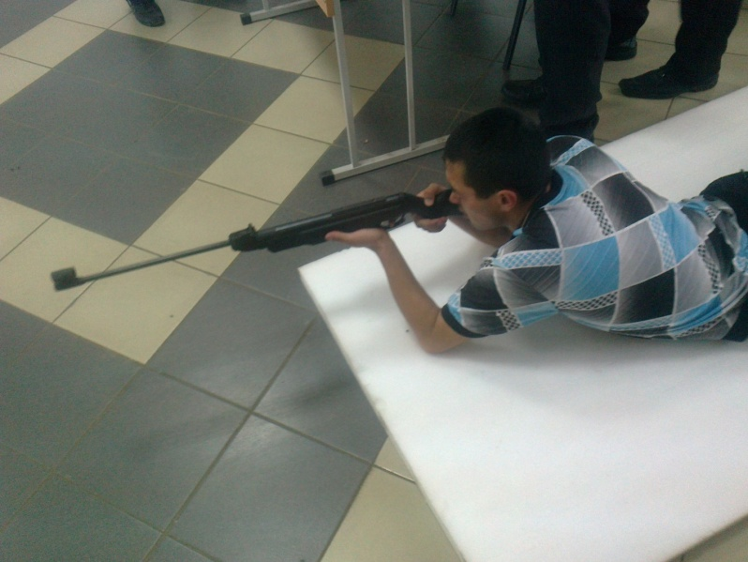

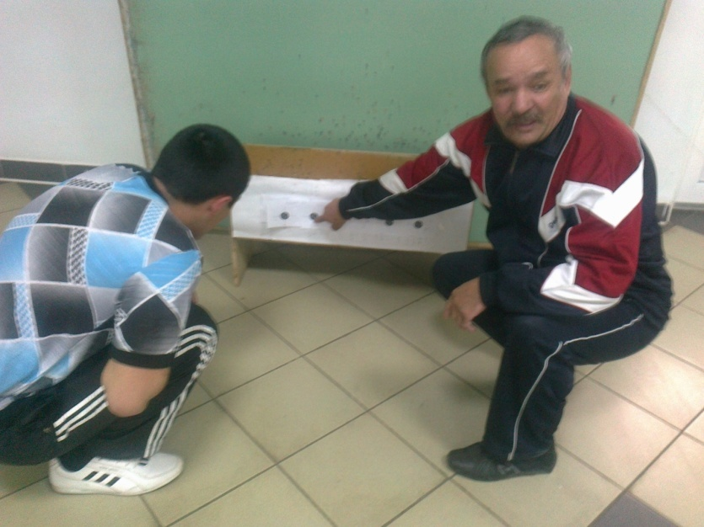

2.3.Работа педагогов дополнительного образования
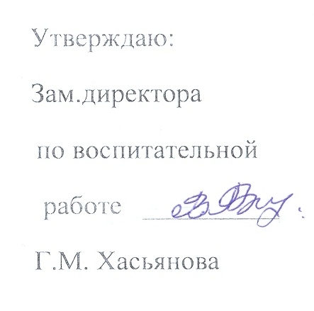
План работы
музыкального руководителя на 2011-2012 год
Якуповой З.Н.
№ I п/п |  | Мероприятия | Проводимая работа | Дата проведения |  | Задачи
 |  | Сентябрь
1. |  | «День знаний " | Продумать музыкальное оформление праздника. Подготовить два концертных номера. | 1.09. |  | Отработать музыкальные номера.
2. |  | Вечер  знакомств в группах нового набора | Выступление групп:  522,322 511.31 1. 41 1.312гр. | 17.09 |  | Обеспечить  музыкальное оформление вечера. Подготовить муз. паузы между конкурсами .Работа с гр. нового набора: визитка, худ. номер.
3. |  | «Посвящение в  Студенты» | Работа с 521гр. кл. рук. Магадеева З.Р. | 30.09 |  | Разучить « Гимн студентов».  вовлечь вокальную гр. подготовить по номеру с каждого отделения.
4. |  | Музыкальные  занятия | Организационная неделя.  Составление плана работы на 1 полугодие, расписания занятий. | Сентябрь |  | Прослушать вновь  прибывших первокурсников. Работа над новым составом. Подбор музыкального репертуара, разучивание песен. Запись фонограмм.
Октябрь

1. |  | День пожилых | Подготовить концерт.  Принять активное  участие в поздравлении пенсионеров Баймакско го сельскохозяйственного техникума. | 01.10. |  | Составить  концертную  программу.  Организация репетиций. Работа над вокальными навыками.
2. |  | День Учителя | Подготовить концерт Ознакомиться сценарием праздника (отв.Аминев Ф.Я | 04.10. 9.10 |  | Продумать песенный репертуар. Работа над сольными и вок. номерами.
3. |  | Родительское собрание | Подготовить концерт |  |  | Работа над выразительностью исполнения песен.
4. |  | Смотр  художествен-  ной  самодеятельности среди гр. нового набора | Выступление групп:  5 11.311  522.41 1  322.221. | 18.10  19.10  20.10 |  | Организация  репетиций по  графику. Помощь в составлении программ. Работа над вокально-хоровыми навыками. характером исполнения песен.
Ноябрь
1. | День матери |  | Обеспечить музыкальное оформление мероприятия. Отв. Мишени на ЛИ. | 26.1 1 |  | Подбор соответствующие тематике песен, работа над текстового разучивание. Дальнейшая работа на: развитием исполнительского мастерства.
2. | День работника  сельского хозяйства |  | Подготовить концертную  программу. | 13.11 |  | Вовлечь вокальную  группу. Подбор песен. Работа над характером исполнения песен. Запись фонограмм
3. | Музыкальные  занятия |  | Проведение занятий по  расписанию. |  |  | Работа по  обогащению песен. репертуара и развитию  исполнительского мастерства.  Добиваться посещаемости
Декабрь
1 |  | Бал-маскарад | Обеспечить музыкальное оформление праздников: - для студентов;  - для детей сотрудников  Отв. Мусина Ж.М. | 25.12 |  | Ознакомиться со сценарием. скорректировать музыкальными номерами. Подбор детских хороводных игр и песен.
Январь
1. |  | Музыкальные  занял и я | Планирование работы на II полугодие. Пересмотр расписания  индивидуальных занятий. | январь |  | Подбор новых песен на военную, патриотическую тематику.  Работа над исполнением под фонограмму.
2. |  | Студенческий праздник «Татьянин день» | Обеспечить музыкальное оформление. | 25.01 |  | Подбор музыки.
Февраль

1. |  | День  влюбленных | Отв. Ваганов К.Б.  Музыкальное  оформление | 14.02 |  | Подбор  соответствующие  тематике песен, работа  над текстом  разучивание. Даль-  нейшая работа над развитием  исполнительского мастерства.
2 . |  | Спортивный праздник ко Дню Защитников Отечества | Отв. Рамазанов К.А. | февраль |  | разучивание новых песен. Работа над дыханием звукообразованием дикцией.
Март

1. |  | Праздник  8 марта | Музыкальное  оформление.  Отв. Мухарлямов М.Я. | 4.03 |  | Подбор песен о  весне, любви, маме. Вовлечь вокальную группу. Организовать индивидуальные занятия, репетиция
2. |  | Концерт от  студентов выпускных групп «Весенняя капель». Дополнения и изменения. | Работа с выпускными  группами. |  | 31.03 |  | Оказание группам  помощи в составлении программ в выборе музыкального материала. Работа над вокальными навыками.
Апрель

1. |  | Республиканский фестиваль художественного творчества. | Принять участие в  фестивале |  | апрель |  | Тщательный  подбор музыкального материала. Работа над исполнительским мастерством солистов, вокального ансамбля.
2. |  | Праздник  День смеха» | Обеспечить музыкальное  оформление праздника. Отв. воспитатели: Гераськина Л.И..  Мазитов ММ. |  | 1.04. |  | Оказание помощи  ответственным за праздник группам музыкальным материалом.
Май
1. |  | «Никто не  забыт - ничто забыто» | Музыкальное  оформление. Отв. Исакова O.I I.. Алибеков С.A. |  | 6.05. |  | Совместно с классными  руководителями работа с группой по подготовке мероприятия. Вовлечь вокальную группу.
Июнь
1. |  |  | Принять участие на концерте ДК села. |  |  |  | Подготовить новые номера.
2. |  | Выпускной вечер | Подготовка к выпускном у вечеру. Работа с группами. |  |  |  | Работа над музыкальными номерами.
Отчет педагога дополнительного образования (направление: вокал) за 2011-2012 учебный год
Согласно составленному плану работы на 2011-2012 учебного года, были намечены следующие задачи:
-заинтересовать студентов вокальной музыкой;
-дать основы вокально-хорового искусства;
-развитие их общей музыкальной культуры.
Год был насыщен на мероприятия, каждое из которых не обошлось без участия вокальной группы.
№ п/п | Мероприятия | Участники вок.гр. | Дата
1. | День Знаний. | Даминдарова А. | 1.09
2. | Вечер знакомств. | Мамбетов З., Шарапова Р | 14.09
3. | Посвящение в студенты. | 531 гр | 30.09
4. | День пожилых. | Бархатова Л., Кутлубаева Н., Кильдияров А., ШараповаР.,Фёдорова Н. | 01.11
5. | День Учителя. | Мурзабаев Д. Ганеев Р.Бархатова Л. КутлубаеваН. Сынгизов А.,Сафаргалина Г. | 05.11
6. | Родительское собрание . | вок.анс. "Умырзая  Ульябаев И.,Сынгизов А. Билалова Д., Айдапталова Ф | 09.11
7. | Поздравление юбиляров. | Дуэт Ганеева Р. с Мурзабаевым Д. Файзуллина А.,Фёдорова Н. БилаловаД.,Кутлубаева Н. | 11.11
8. | Смотр художественной самодеятельности . | 312 гр. ,311 гр.,111гр.,511гр | 21.11
9. | День Матери . | Шарапова Р.,Билалова Д. Ульябаев И.,Бархатова Л. | 25.11
10.  11. | Гала-концерт . | 312гр.,311гр.,111.,511гр | 28.11
10.  11. | Новогодний Бал-маскарад | Ганеев Р.,Мурзабаев Д. Кутлубаева Н. Даминдарова А. | 26.11
12. | Утренник для детей сотрудников. | Сафаргалина Г.,Айдапталова Ф. | 27.11
13. | Татьянин день. | Билалова Д.,Кильдияров А. Фёдорова.Н Шарапова Р., | 25.01
14. | ДК г.Баймака. Встреча с выпускниками. | Сынгизов А.,Шарапова Р. Ганеев.Р.Мурзабаев Д. | 03.02
15. | День влюбленных. | Файзуллина А, Федерова Н., дуэт :Ганеев Р., Мурзабаев Д. | 14.02
16. | День защитников Отечества . | Даминдарова А.,Ульябаев И., Ганеев Р., Мурзабаев Д., Бархатова Л., Файзуллина А., | 22.02
17. | 8 марта. | Билалова Д.,Шарапова Р. вок.анс."Умырзая | 07.03
18. | Весенняя капель. | выпускные группы | 20.03
19. | Выездные концерты. | творческая группа техникума | Март-май
20. | День открытых дверей. | Кильдияров А.,Мурзабаев Д.,Ганеев Р. вок. анс ."Умырзая" | 26.01
21. | Республиканский фестиваль. | Ганеев Р.,Мурзабаев Д., Даминдарова А.,Бархатова Л. | 10.04
22. | День Победы. | Файзуллина А., Федорова Н., Ульябаев И., Шарапова Р. | 08.05
23. | Выпускной вечер. | Выпускные группы. | 26.06
Работа велась как с солистами так и ансамблем. Годовой репертуар вокальной группы отличился разнообразием по своему характеру. Так, Даминдарова Альфия исполнила песни "Яратам", " Ак сэскэлер","Умырзая","Мохэббэт"; Ганеев Руслан-"Хагыныу","Кояшым","Айырылышыу","Кисер мине,эсэй", "Атай эсэй",
Бархатова Лена -"День будет твой","Жди","Звезды","Конь","Луна краса» .
Билалова Дина -"Мохэббэт","Алыстарзан кояш","Картайма, эсэй","Бэхет"; Кильдияров Арслан -"Йэли иркэм","Тэуге сэскэ".
Зрительских симпатий удостоились:дуэт Ганеева Р. и Мурзабаева Д."Дарман"с песнями "Тыуган ауылым","Такмактар","Аргымак,"Гульназ","Карие глаза","Снег кружиться"и вокал девушек"Умырзая" -"Снежинка","Идет солдат по городу","Ветер перемен","Желаю","Милая мама", "Песня о дружбе" и др.
Огромную роль вокальная группа сыграла в профориентационной работе техникума. Были организованы выезды с концертными программами:
24 ноября-Акъярский горный колледж
3 февраля- г. Баймак. Встреча с выпускниками
6 марта- Ст. Сибай. Школа.
19 марта- с.Зилаир Зилаирского района
21 марта- д.Каратал Баймакского района
23 марта-д.Билалово
22 мая- поселок Тубинск
Ежегодно вокальная группа участвует в региональных этапах республиканского конкурса "Студенческие встречи",где занимает только призовые места. В этом году ониаудостоились третьего места (10.04.).Так же дуэт "Дарман" (Ганиев.Р,Мурзабаев.Д.) был участником районного конкурса молодых исполнителей патриотической песни"Во славу Великой Победы" и заняли 3 место (05.04.12 г.)
РАБОТА С ГРУППАМИ
14 сентября. Вечер знакомств групп нового набора. Работа с группами по подготовке худ. номеров:
111 гр. - "Маленькая страна",
511 гр . -"Онот", "Детство"
311 гр. - "Юность"
312 гр. - "Песня про шофёра"
30 сентября. Посвящение в студенты . Подготовка музыкально-литературного монтажа с 531 группой.
Традиционно ежегодно в техникуме проводится смотр худ. самодеятельности среди групп нового набора. Были подготовлены следующие вокальные номера:
111гр.-песня "Надежда "(вокал девушек),
Дуэт Мурзабулатова А. и Билалова Д.- "Хеззен осон",
Соло. Бархатова Л. песня " Аленка",
Сафаргалина Гузель- "Онот",
Трио девушек- "Осень",
Муж. дуэт "По высокой траве",
Хор. "Для всех".
511г . "Песня о дружбе"(дуэт) ,
Айдаптилова Фаниля." Башкортостан",
хор "Пусть всегда будет солнце".
311 гр. муж. ансамбль "Башкортостан",
хор "Большой хоровод."
312 гр. муж. ансамбль " Башкортостан-Родина моя",
хор "Дружба",
Кильдияров Арслан "Кэркэле тау".
28 октября. Состоялся гала-концерт их отобранных лучших номеров.
А в конце учебного года ждут концерта студенты от выпускных групп. Так , 29 марта состоялся концерт – «Весенняя капель».

Приложение Вокальный ансамбль « Подснежник»
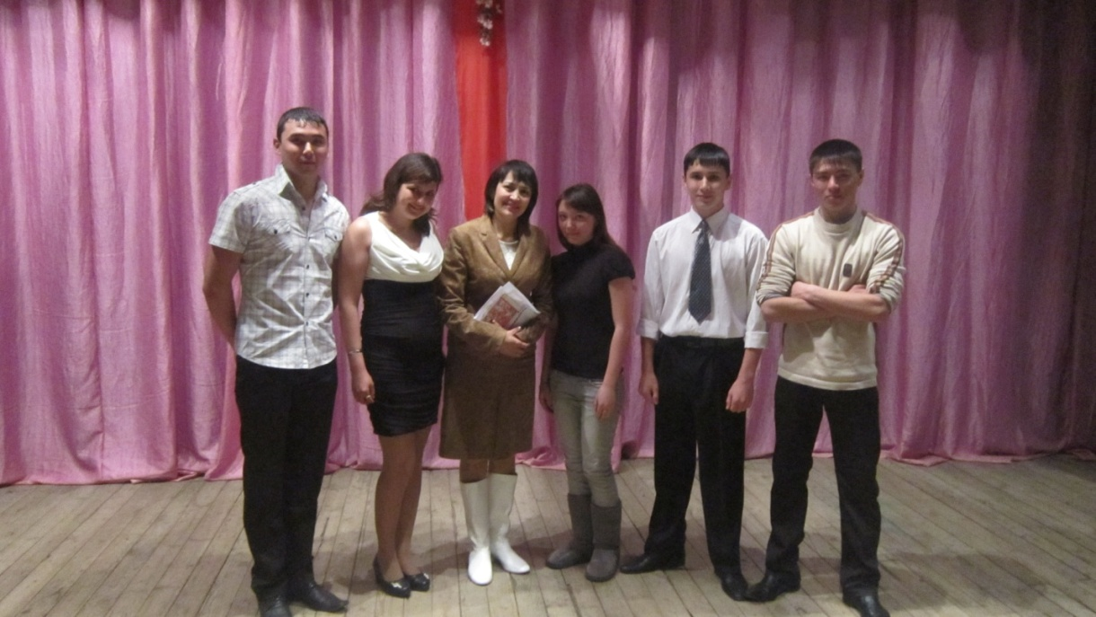
Участники ансамбля с руководителем Якуповой З.Н.
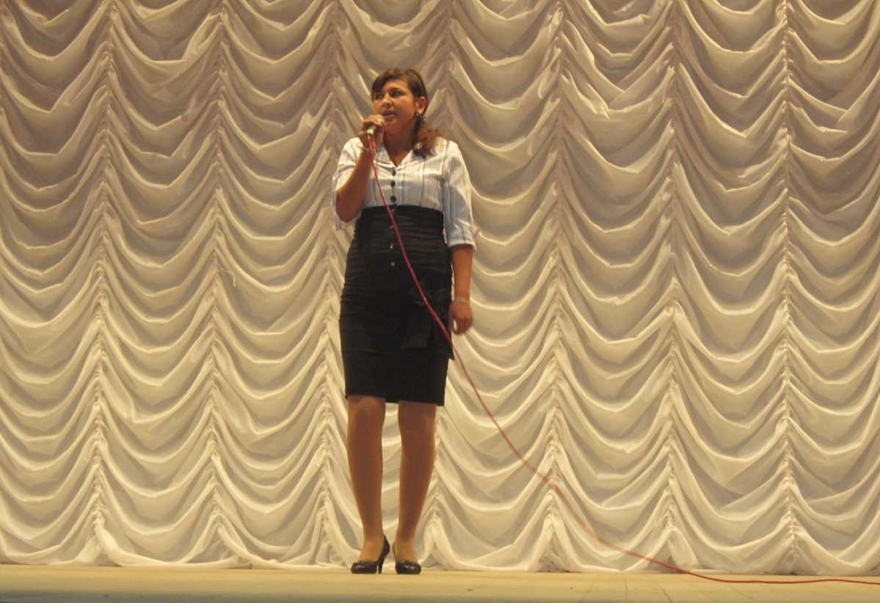
На сцене Билалова Дина студентка гр .121 отделения « Экономика и бухгалтерский учет»
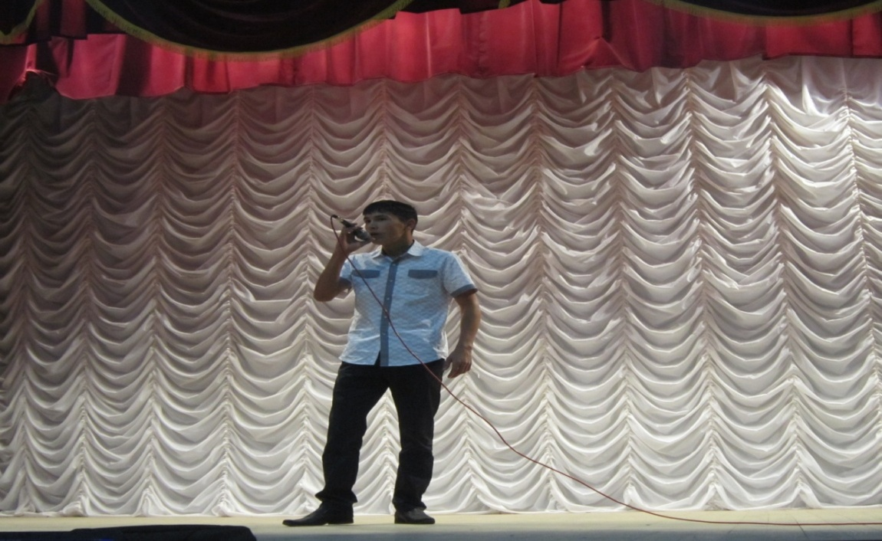
Кильдияров Арслан студент гр.312 отделения « Механизация с/х» хорошо поет современные башкирские песни

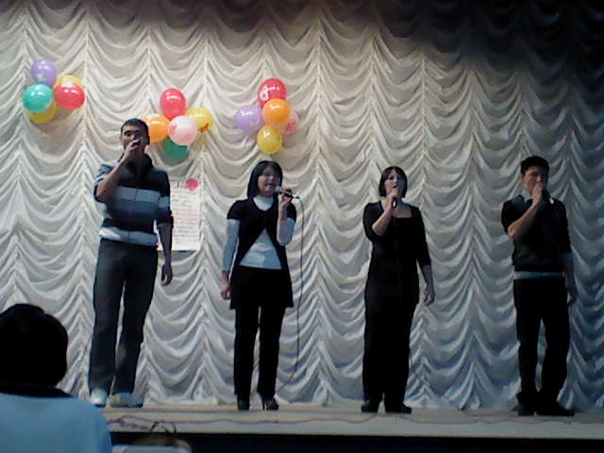
Квартет юношей и девушек вокального ансамбля

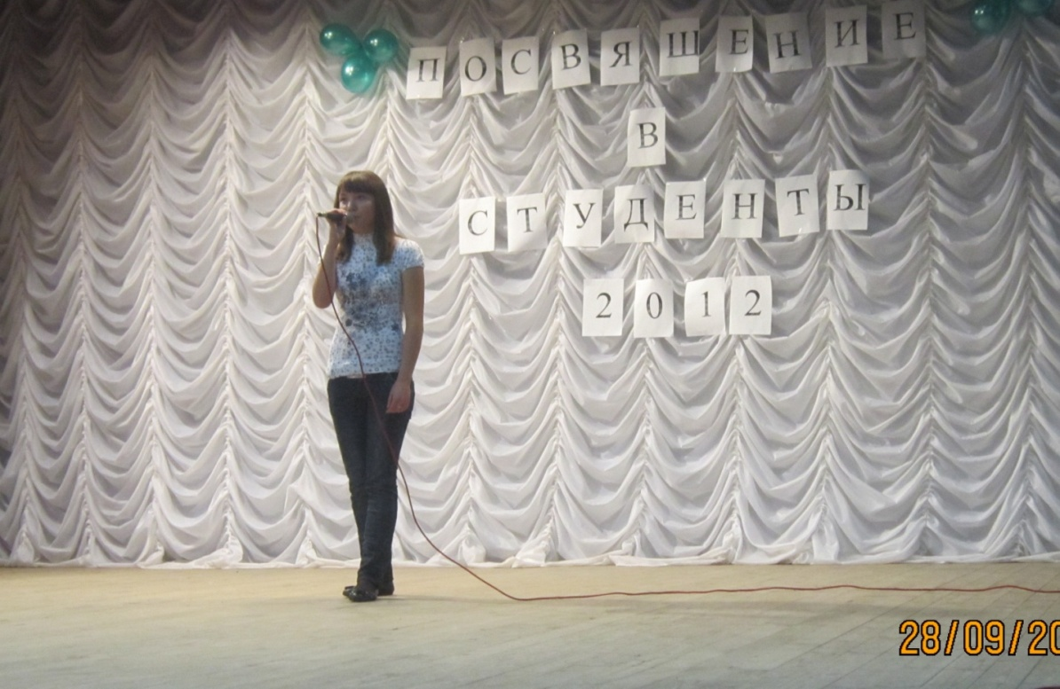
Поет Даминдарова Альфия студентка гр.121 отделения « Экономика и бухгалтерский учет»
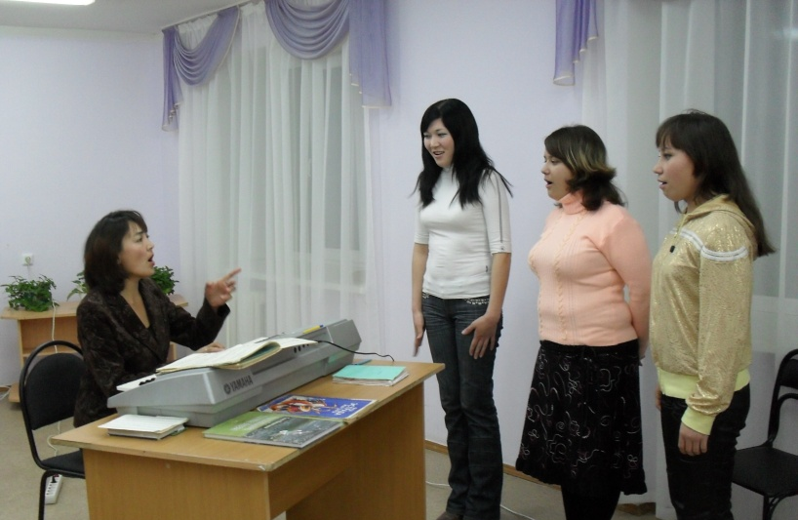
На занятиях по вокалу
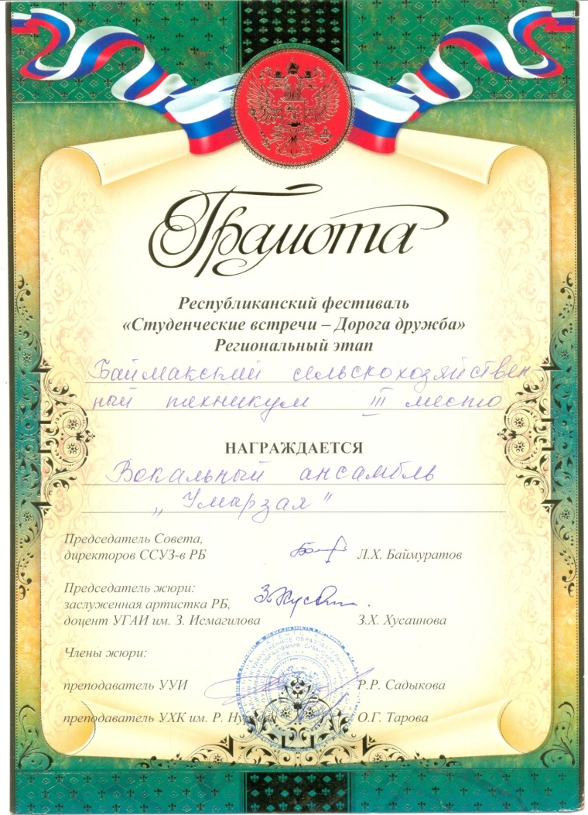
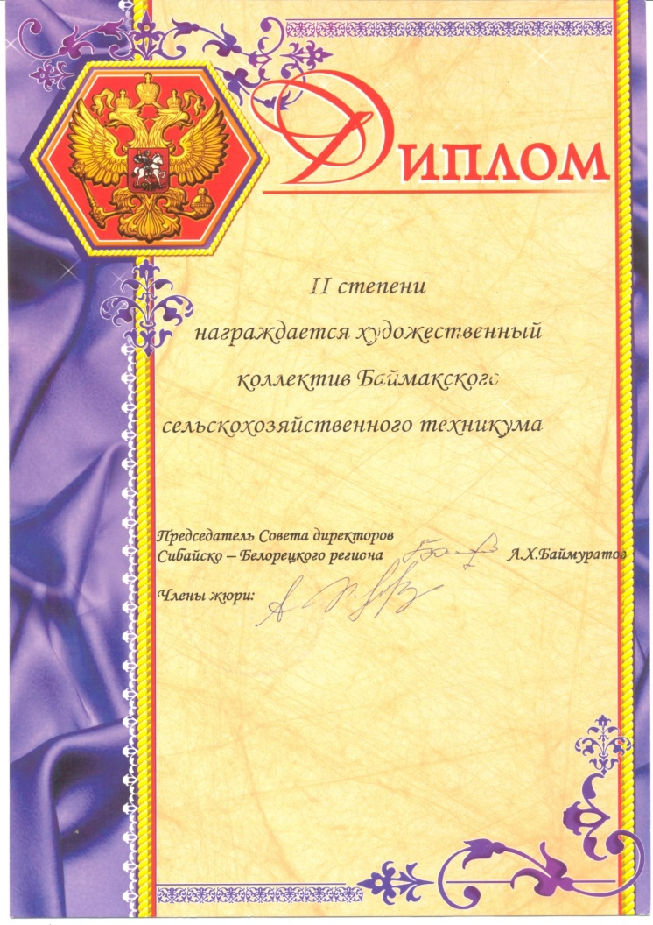
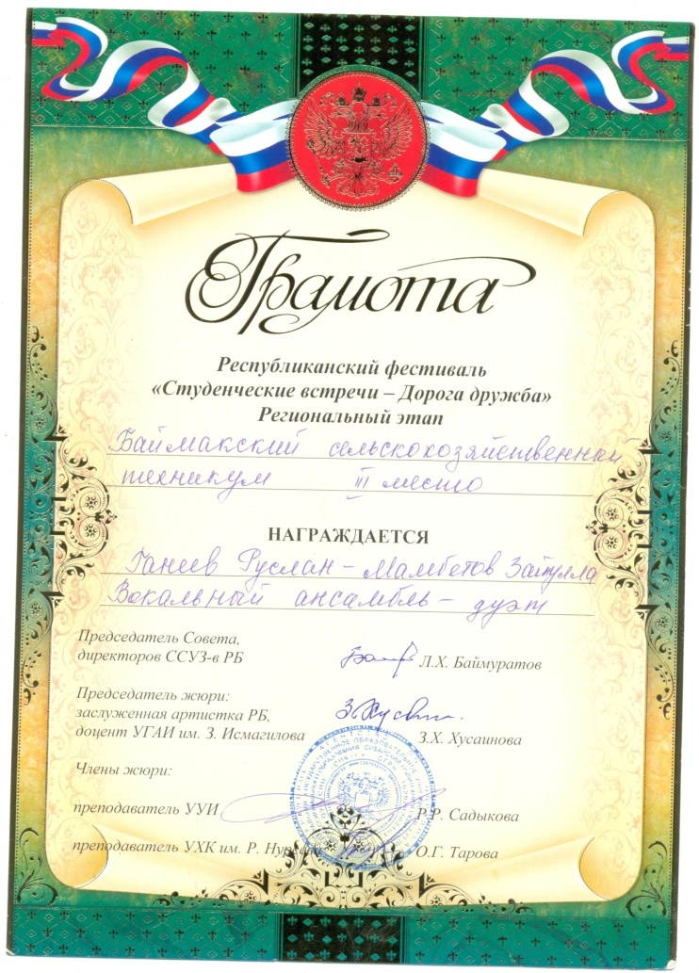
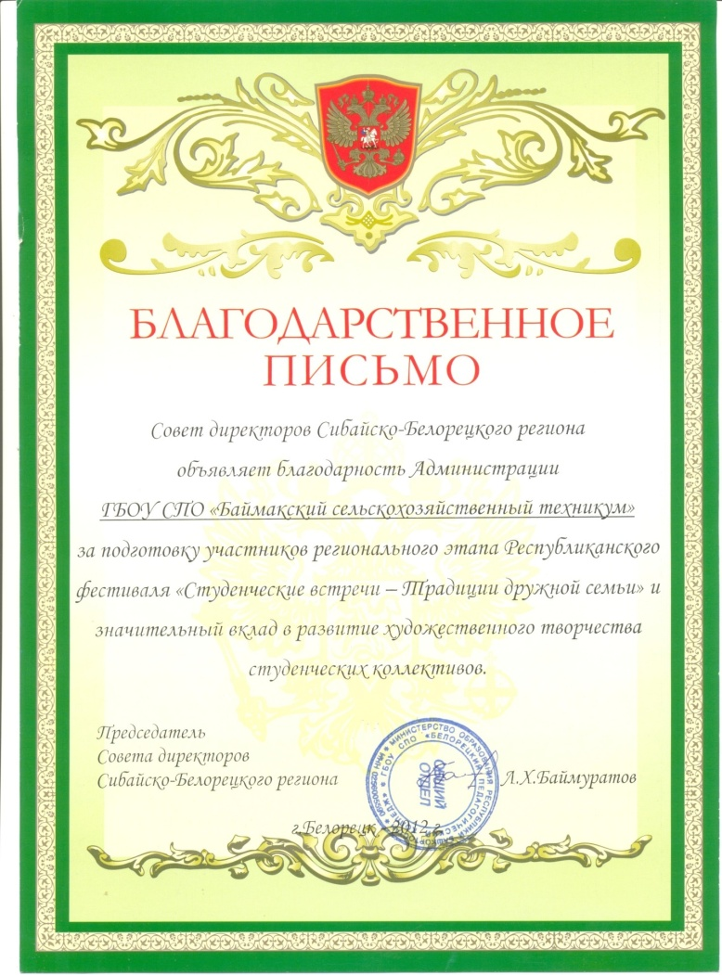

План
внеклассных мероприятий проводимых педагогом дополнительного образования ( направление « Хореография»)
на 2011 -2012 учебный год
№ | Мероприятие | Сроки | Примечание
1. | Концерт ко Дню знаний. | сентябрь
2. | Концерт к вечеру знакомства с первокурсниками. | сентябрь
3. | Концерт к посвящению в студенты 1- го курса. | октябрь
4. | Защита ансамблем звания « Народный» . | октябрь
5. | Концерт ко Дню учителя. | октябрь
6. | Концерт к родительскому собранию. | октябрь
7. | Концерт ко Дню сельского хозяйства. | ноябрь
8. | Смотр художественной самодеятельности  для групп нового набора. | октябрь
9. | Концерт ко Дню матери. | ноябрь
10. | Концерт на Новый год. | декабрь
11. | Концерт на Татьянин День. | январь
12. | Концерт ко Дню влюбленных. | февраль
13. | Концерт к 23- февраля. | февраль
14. | Концерт к 8- марта | март
15. | Концерт весенняя капель. | апрель
16. | Концерт ко Дню победы. | май
17. | Концерт на выпускной вечер. | июнь
18. | Выездные концерты по профессиональной ориентации. | февраль-май

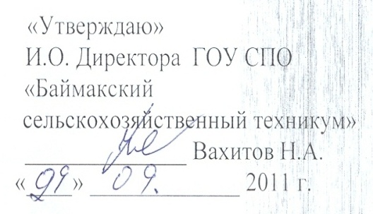

График работы
педагога дополнительного образования, руководителя танцевального ансамбля « Радуга» на 2011/2012 уч. год
Формы работы | Дни недели | Время
оформление документации  самоподготовка  классика | Понедельник | 09.00-10.30  10.30-11.50  18:00 -21:00
методическая и консультативная работа  работа в костюмерной  репетиция | Вторник | 09.00-10.00  10.00-11.50  18:00-21:00
работа в библиотеке  работа в фонотеке  народная классика | Среда | 09.00-10.00  10.00-11.50  18:00-21:00
самоподготовка  самоподготовка  работа над репертуарами | Четверг | 09.00-10.00  10.00-11.50  18:00-21.00
подгрупповые занятия в ст. гр.  методическая и консультативная работа  классика | Пятница | 09.00-10.00  10.00-11.50  18:00-21:00
самоподготовка  оформление документации  индивидуальная работа со студентами | Суббота | 08.00-10.00  10.00-11.50  13:00- 14:00

Новый набор ансамбля танца «Радуга»
(подготовительный состав)
1. Алибаева Миляуша – гр. 111
2. Аслаева Марзия- гр. 111
3. Таштимерова Регина -гр. 111
4. Рахматуллина Руфина – гр.111
5. Березина Виктория- гр. 511
6. Дильмухаметова Гульназ- гр.111
7. Хасанова Назгуль- гр.111
8. Урмантаева Гузалия- гр. 111
9. Бурангулова Миляуша –гр. 511
10.Баймухаметов Азиз – гр.312
11.Аллабердин Руслан – гр.312
12.Шангиреев Рифат – гр.312

Основной состав ансамбля танца «Радуга»

1.Ярмухаметова Гульфия – гр.1 31
2. Мусина Миляуша – гр. 131
3. Ярмухаметова Сумбуль – гр. 541
4. Сирбаева Гульдар – гр. 541
5. Каипова Рамзия – гр. 541
6. Хусаинов Самат – гр.131
7. Набиуллин Азамат – гр. 331
8. Ишназаров Идель – гр. 331
9. Юсупов Айнур- гр. 332
10. Абдрахманов Тамерлан – гр. 321
11. Валеева Сулпан –гр. 131
12. Клысова Гульназ – гр.131
13. Нигаматов Дамир – гр. 331
14. Сингизов Рифат – гр. 332
15. Исянбаев Фанур- гр. 311
16. Клысова Айгуль- гр. 541

Отчет педагога дополнительного образования (направление: хореография) за 2011-2012 учебный год
Согласно составленному плану работы на 2011-2012 учебного года, были намечены следующие задачи.
-заинтересовать студентов хореографическим искусством;
-дать основы хореографического мастерства;
-развитие их в искусстве танца;
Работа велась как с основным составом ансамбля так и с группами нового набора. За 2011-2012 год были поставлены 7 танцев: башкирский танец « Килендэр» , «Кара Юрга», татарский танец, марийский танец. татарский танец( Дуэт.) ,сольный танец. В 2011 году отделом культуры Администрации муниципального района Баймакский район ансамбль народного танца « Радуга» награжден Дипломом третей степени районного конкурса самодеятельных танцевальных коллективов на приз имени заслуженного деятеля искусств Республики Башкортостан Явдата Бикбердина. В марте 2012 года женский состав принимал участие в телевизионном конкурсе « Баик». Ежегодно ансамбль гастролирует по районам Зауралья , а также в Челябинской и Оренбурской областях. В репертуаре танцевального коллектива есть башкирские , русские , татарские и другие танцы. Руководитель постоянно работает над пополнением репертуара и усовершенствованием исполнительского мастерства.
Год был насыщен мероприятиями, каждое из которых не обошлось без участия танцевального ансамбля.
№ | Мероприятия | Участники | Дата
1. | День знаний. | Танцевальный ансамбль Радуга. | 1.09
2. | Вечер знакомств. | Танцевальный ансамбль Радуга. | 14.09
3. | Посвящение в студенты. | Танцевальный ансамбль Радуга. | 30.09
4. | День пожилых. | Танцевальный ансамбль Радуга. | 01.11
5. | День учителя. | Танцевальный ансамбль Радуга. | 05.11
6. | Родительское собрание. | Танцевальный ансамбль Радуга. | 09.11
7. | Поздравление юбиляров. | Танцевальный ансамбль Радуга. | 11.11
8. | Смотр художественной самодеятельности. | 111 гр., 311 гр. , 511 гр.,312гр. | 21.11
9. | День матери. | Танцевальный ансамбль Радуга. | 25.11
10. | Гала концерт. | 111гр.,311., 511гр.,312 гр. | 28.11
11. | Новогодний бал- маскарад | 531гр. | 26.11
12. | Татьянин день. | Танцевальный ансамбль Радуга девушки. | 25.11
13. | ДК г.Баймак. Встреча с выпускниками. | Танцевальный ансамбль Радуга. | 03.02
14. | День влюбленных. | Танцевальный ансамбль Радуга девушки. | 14.02
15. | День защитников Отечества. | Танцевальный ансамбль Радуга. | 22.02
16. | 8 марта. | Танцевальный ансамбль Радуга. | 07.02
17. | Весенняя капель | Выпускные группы | 20.03
18. | Выездные концерты | Танцевальный ансамбль Радуга. | Март-Май
19. | День открытых дверей | Танцевальный ансамбль Радуга. | 26.01
20. | Республиканский фестиваль | Танцевальный ансамбль Радуга. | 10.04
21. | День победы | Танцевальный ансамбль Радуга девушки. ,Д.Узянбаев. | 08.01

Приложение: Танцевальный ансамль « Радуга»
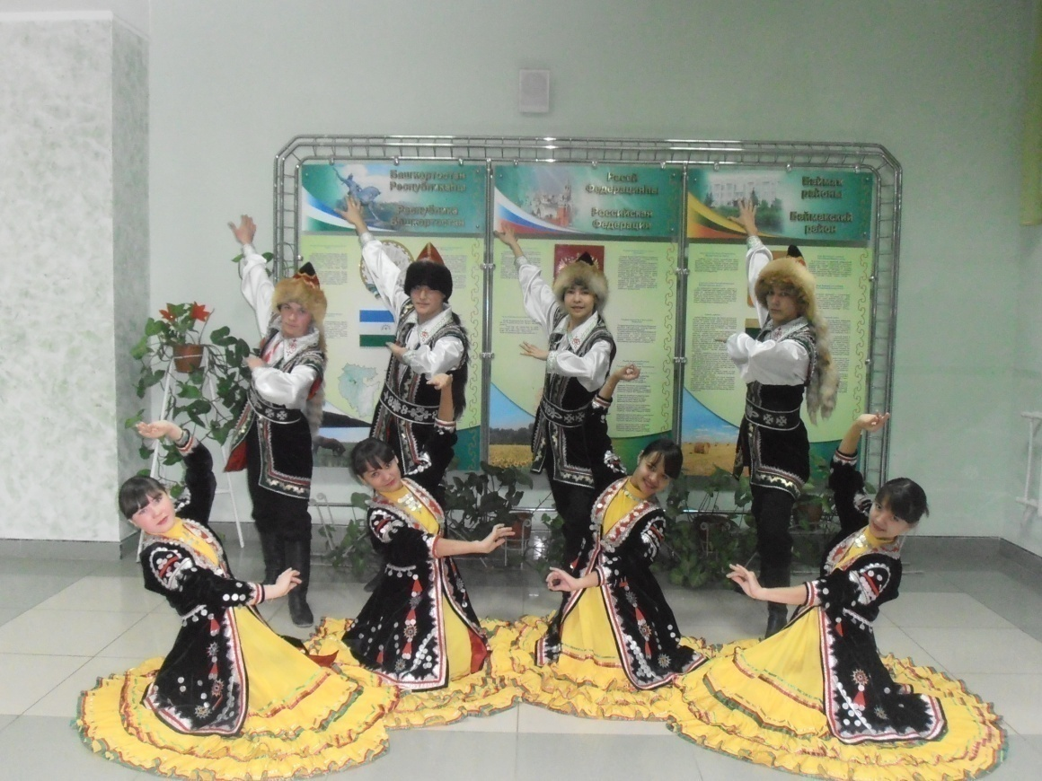
Участники народного ансамбля « Радуга»
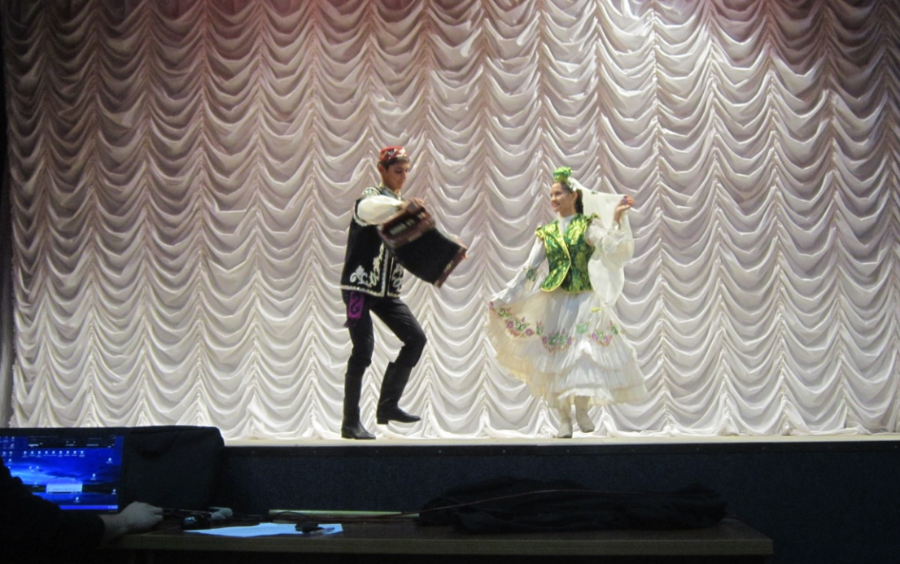
Татарский танец в исполнении Ишназарова Иделя ( гр.321) и Мусиной Миляуши ( гр.121)
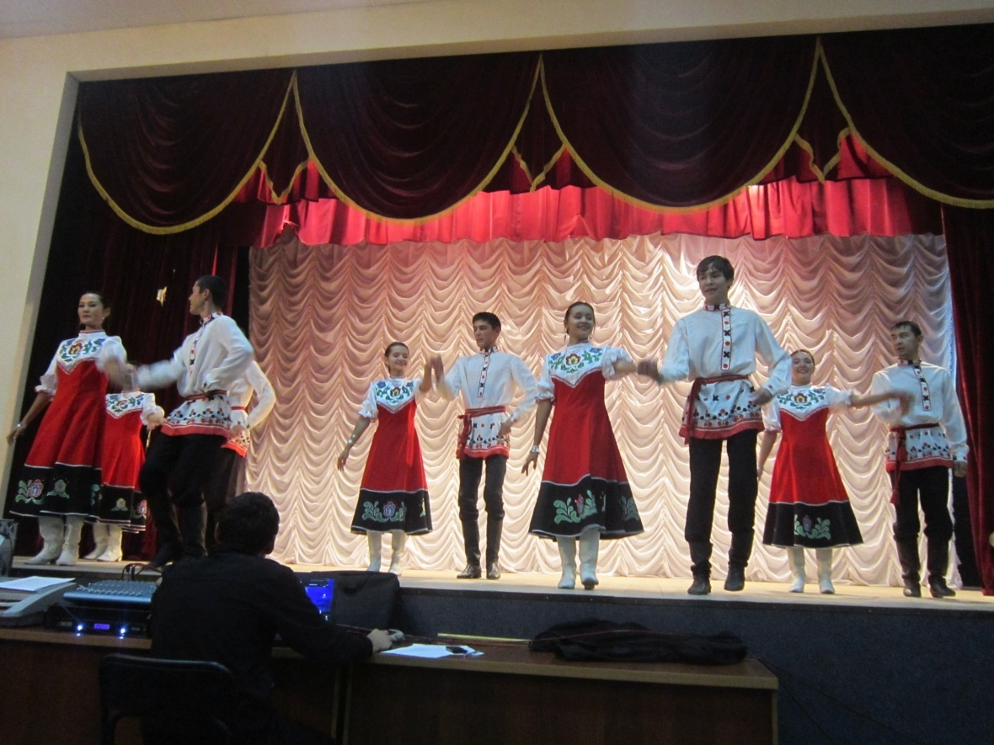
Русский танец в исполнении ансамбля « Радуга»
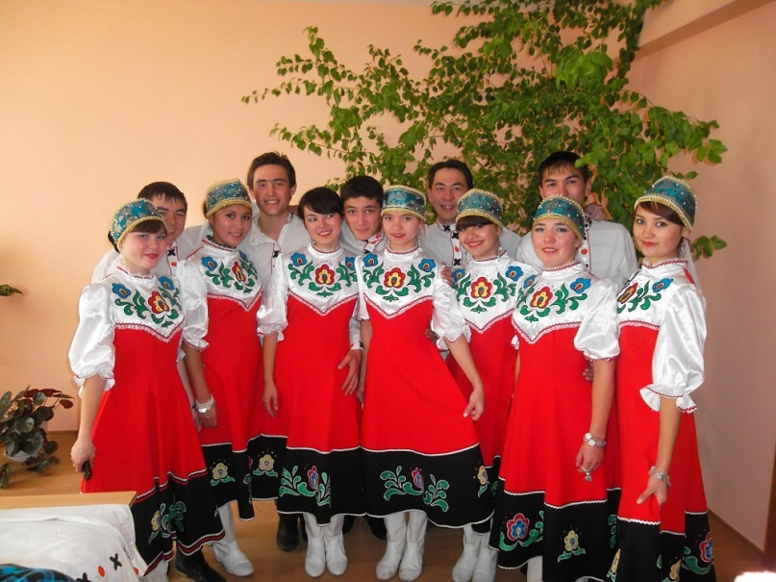
Основной состав ансамбля « Радуга»

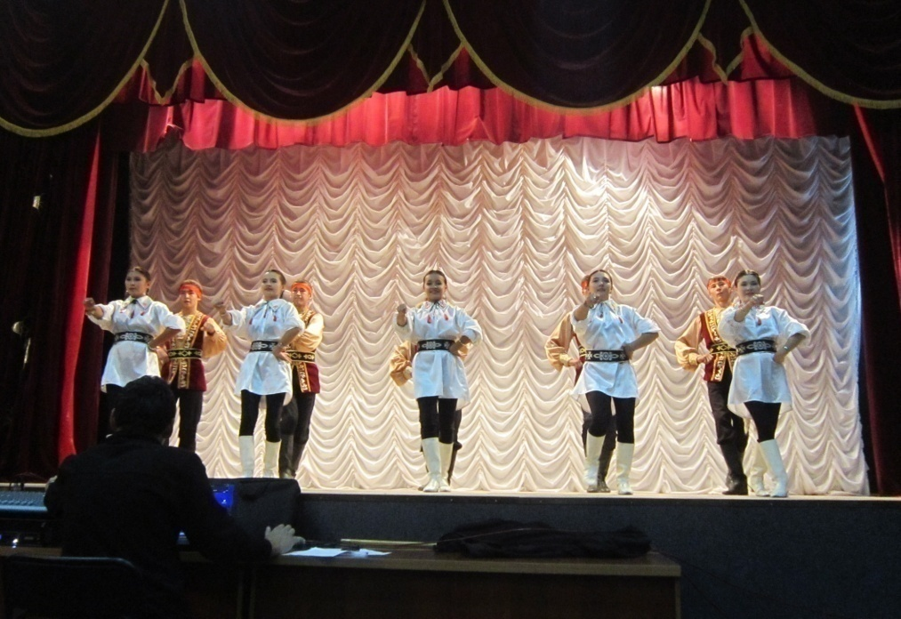
Башкирский танец « Йерэн кашка»
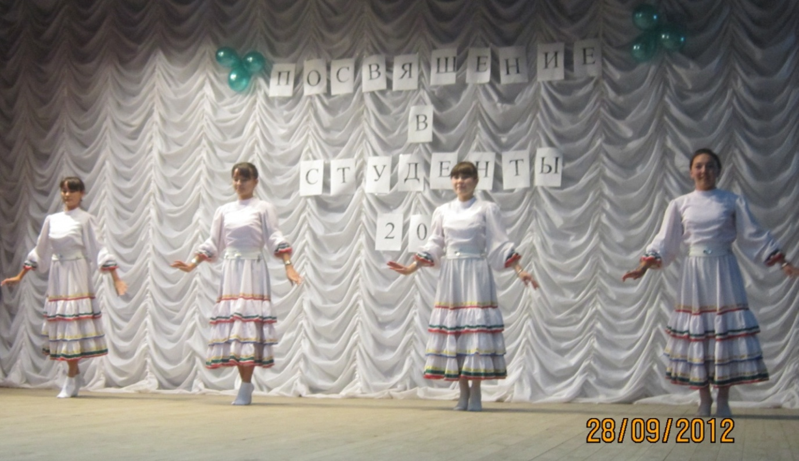
Танец в исполнении девушек ансамбля « Радуга» « Ак кош»
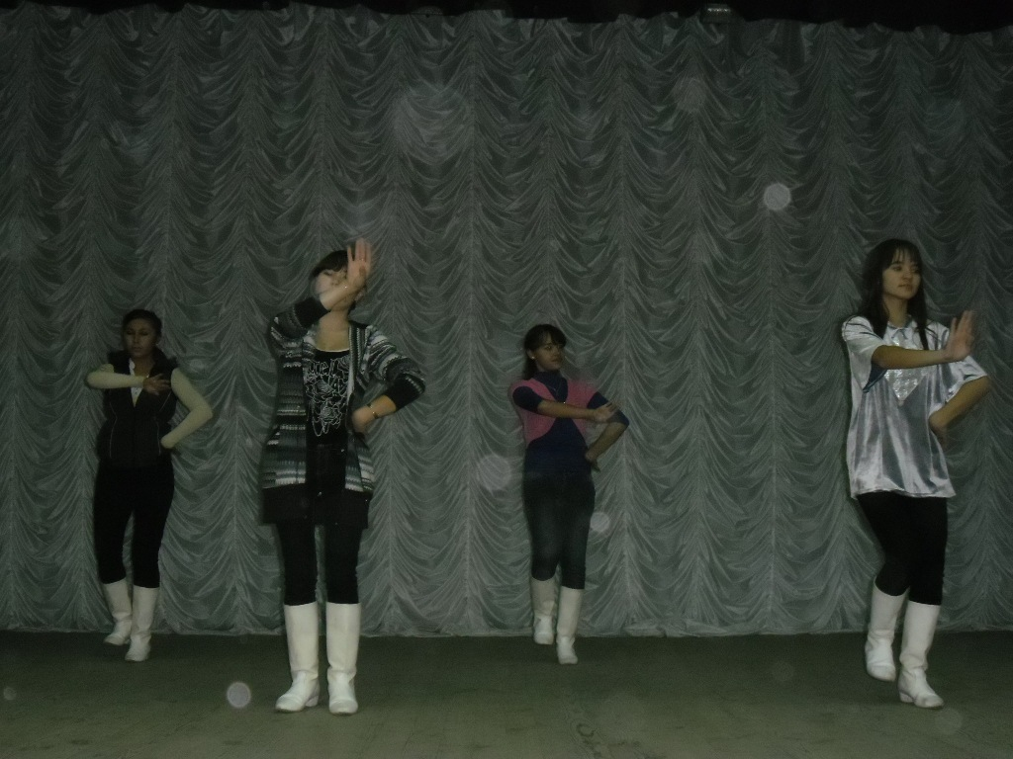
На репетиции
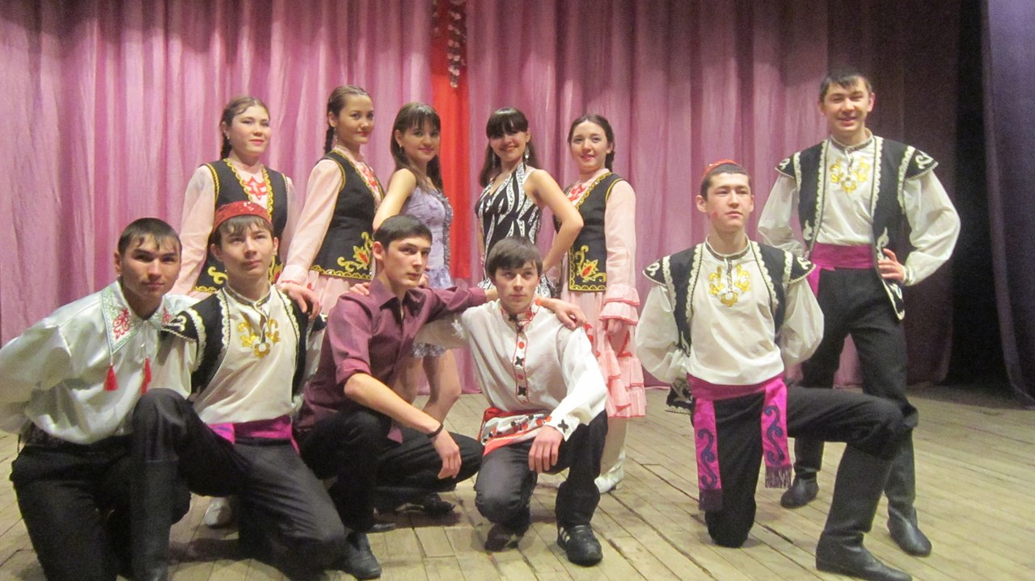
После концерта
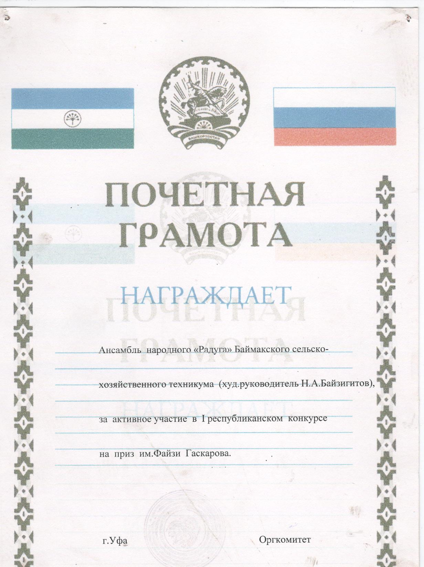
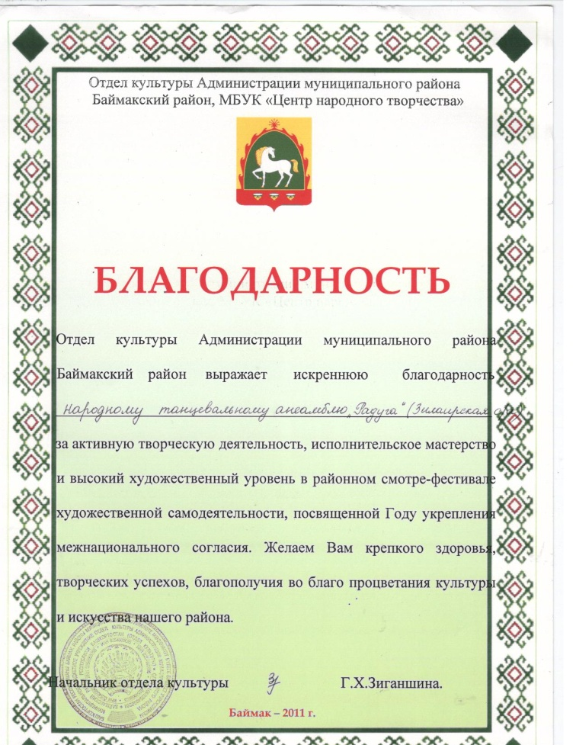
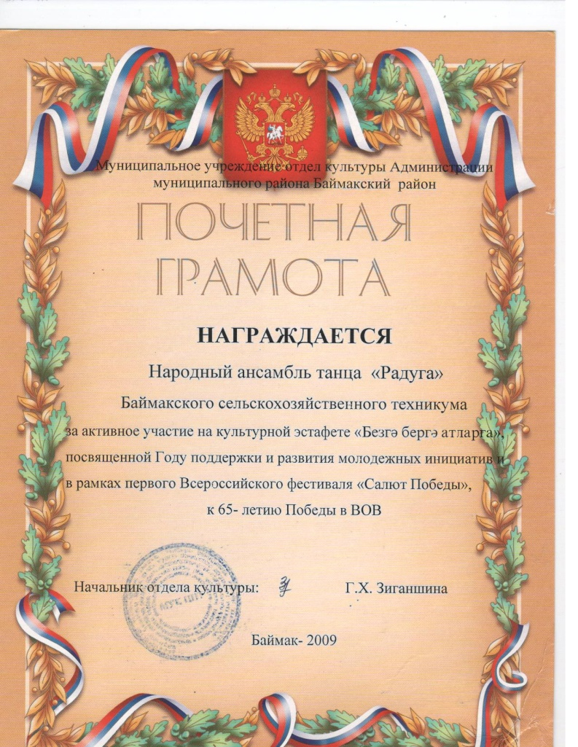
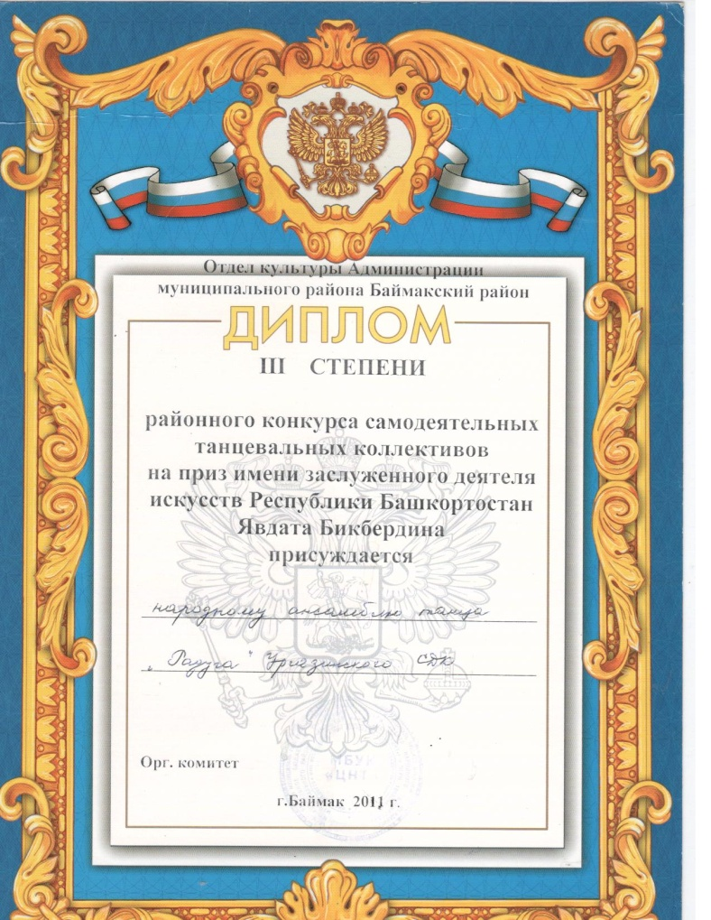
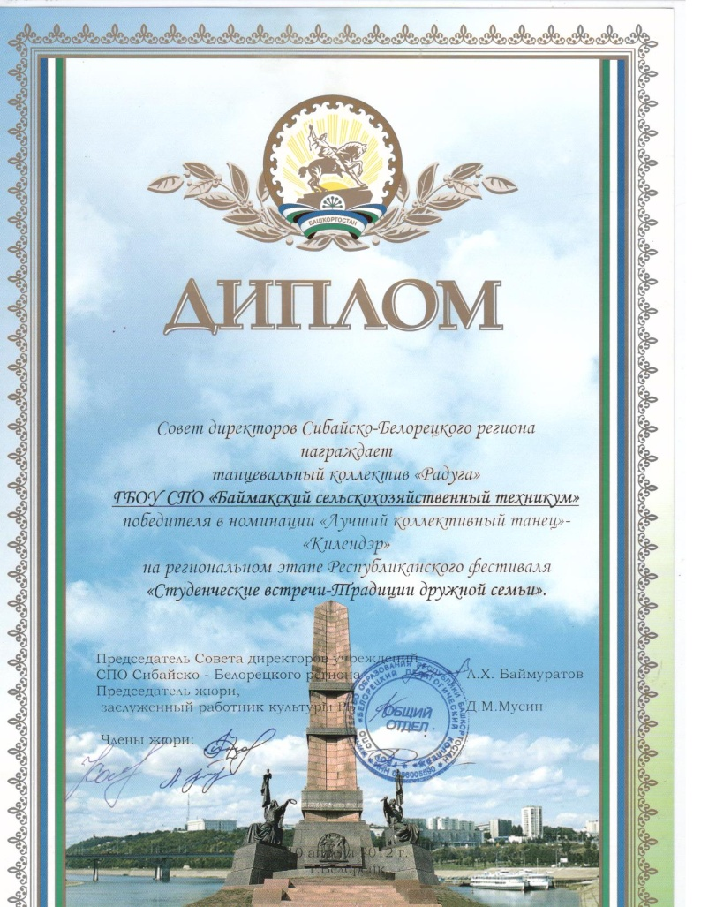
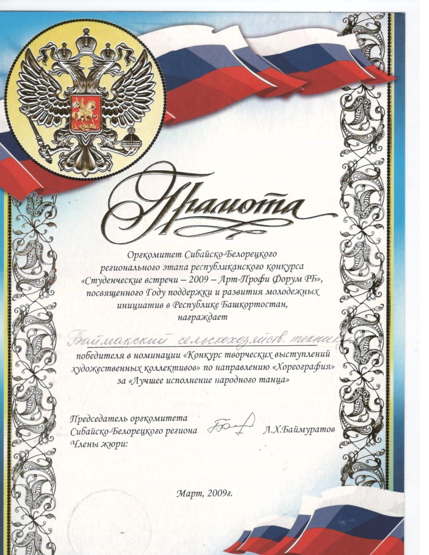
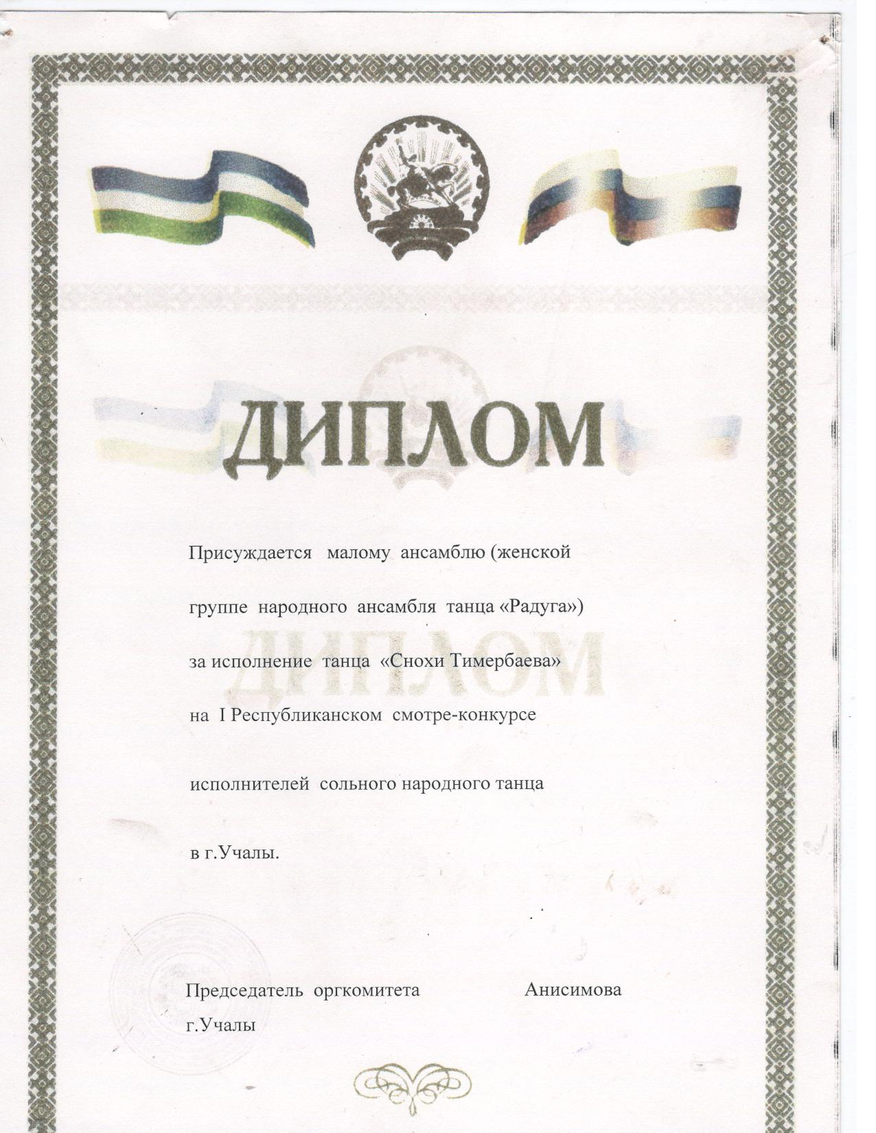

2.4. Работа кружка « Изобразительное искуссво»

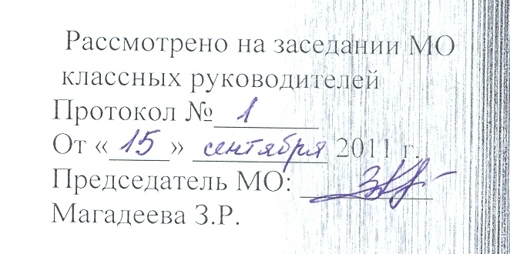

Методические рекомендации

по организации факультета общественных профессий по специализации художественный оформитель

Разработал:
Вагапов Кабир Бареевич –
преподаватель технических дисциплин

Рецензент: Юнусов Р.А. преподаватель Сибайского политехнического колледжа, член Союза художников РБ.

Содержание

1. Аннотация
2. Введение
3. Тематический план
4. Основная часть
а) Первый год обучения. Овладение изобразительной грамотой.
б) Второй год обучения. Декоративно – прикладное искусство.
5. Список использованной литературы
6. Рецензия

Аннотация

Данные методические рекомендации могут быть использованы педагогами дополнительного образования, воспитателями общежитий при организации кружковой внеурочной работы по развитию художественных и творческих способностей студентов.

Введение

Одной из форм приобщения студентов ФГОУ СПО к активной общественной деятельности, повышения их общего культурного уровня, развития творческого мышления и организации культурного досуга студентов, является обучение на отделении любителей изобразительного искусства ФОП.
Цель обучения на данном отделении – формирование разносторонне развитой, полноценной, творчески активной личности, с развитым образным мышлением, способной понимать произведения искусства, соотносить традиции и особенности национальной художественной культуры с достижениями мировой художественной культуры и искусства.
Задачи проведения занятий кружка в техникуме:
- формирование творческих способностей студентов, гибкого, творческого мышления;
- обучение основам изобразительной грамоты: дать необходимые знания об искусстве, его видах и жанрах, навыки в работе с различными художественными материалами ,умение пользоваться различными выразительными средствами; что предполагает овладение языком искусства.
- формирование способности к восприятию и оценке различных художественных явлений, к восприятию всего богатства форм и красок окружающего мира.
- формирование у студентов коммуникативных способностей, умения жить и работать в коллективе, способностей к сотрудничеству, взаимопомощи и уважения к другим членам коллектива.
- формирование у студентов уважения и терпимости к различным точкам зрения, к многообразию форм, методов, приемов, стилей, национальных и исторических особенностей в произведениях искусства.
Основной состав членов кружка формируется из числа студентов, имеющих склонности к рисованию, по рекомендациям классных руководителей, воспитателей.
Срок обучения - два года. В первый год обучения студенты овладевают основами первоначальных представлений о рисунке, живописи, композиции, изучают художественные материалы и осваивают способы работы с ними. На протяжении второго года обучения изучается декоративно- прикладное искусство, студенты знакомятся видами декоративно- прикладного искусства, изучают технику, выполняют практические работы, готовят творческие выставки.
Завершается обучение творческим отчетом членов кружка, выставкой их работ. В итоге слушателю выдается удостоверение об окончании отделения ФОП и о присвоении общественной профессии художественного оформителя.

Тематический план

Первый год обучения.
Овладение изобразительной грамотой.

1. | Изучение художественных материалов и освоение способов работы с ними: краски ( акварель, гуашь), цветные карандаши, тушь, уголь и т.д.
2. | Овладение основами первоначальных представлений о рисунке, живописи, композиции.
3. | Освоение художественного языка как основы выражения своего отношения к миру.
4. | Овладение основами знаний по теории и истории искусства.
Второй год обучения.
Декоративно- прикладное искусство.

1. | Изучение инструментов, материалов, приспособлений для декоративно- прикладного искусства.
2. | Виды декоративно- прикладного искусства: резьба по дереву, чеканка, художественно- оформительское искусство и т.д.
3. | Техника выполнения резьбы по дереву, материал, инструменты и другие принадлежности.
4. | Техника выполнения чеканки по металлу. Тиснение на фольге.

Основная часть

Первый год обучения.
Овладение изобразительной грамотой.

Раздел 1. Изучение художественных материалов и освоение способов работы с ними.

Тема 1.1. Введение.
Что такое искусство. Специфика изобразительного искусства. Виды и жанры изобразительного искусства.

Тема1.2. Материалы, инструменты, приспособления для занятий изобразительным искусством.
Краски: акварель, гуашь, темпера, масляные и др., цветные карандаши, тушь, уголь рисовальный, сангина, пастель и т.д. Их свойства, особенности. Организация рабочего места.

Тема 1.3. Акварель, гуашь. Основы цветоведения.
Первые навыки в работе с акварелью: умение разбавлять краски водой, вливание цвета в цвет.
Радуга. Основные и производные цвета.

Тема 1.4. Осенний букет. Усложнение цветовых представлений. Теплая гамма. Смешение цветов. Передача осеннего настроения.

Тема 1.5. Дождь (акварель « по сырому»). Холодная гамма. Передача пасмурного настроения природы. Обучение навыкам в работе с акварелью, преодоление страха перед чистым листом бумаги. Понятие о живописности в акварели: красота подтеков, случайных разводов и пятен.

Тема 1.6. Работа на пленэре. Композиция « Моя деревня».
Понятие о гармоничном соотношении форм и размеров, о композиционном равновесии.

Тема 1.7. Аквариум. Понятие о соразмерности, ритме. Цвета водной стихии. Дальнейшее развитие чувства цвета.

Тема 1.8. «Черное и белое – язык графики». Приемы работы тушью, пером. Понятие о контрасте. Композиция «Первый снег».

Раздел 2. Овладение основами первоначальных представлений о рисунке, живописи, композиции.

Тема 2.1. Рисунок – основа пластических искусств, средство познания и изучения действительности.
Построение рисунков геометрических тел. Штриховка.

Тема 2.2. Элементы формообразования. Простые и сложные формы. Понятие о линейной и воздушной перспективе.

Тема 2.3. Основы живописи. Овладение техникой живописи.
«Поздняя осень в деревне». Тоновые и цветовые отношения, цвет и светотень.

Тема 2.4. Техника работы гуашью. «Чудо – дерево». Передача формы, пропорций, конструкции.

Тема 2.5. Основные правила, приемы и средства композиции. Беседа. Упражнения в исполнении поисковых эскизов.

Тема 2.6. Работа над тематической композицией. «Жизнь техникума». Составление эскизов. Анализ, выбор наилучшего варианта.

Тема 2.7. Динамика, движение. Абстрактная композиция. Понятие красоты и выразительности линии.

Тема 2.8. Коллективная работа над составлением Новогодней стенгазеты. Подготовка работ кружковцев для отчетной выставки.

Второй год обучения.
Декоративно – прикладное искусство.

Раздел 3. Композиция прикладного искусства и работа в материале.

Тема 3.1. Виды декоративно – прикладного искусства. Народные художественные промыслы. Инструменты, материалы, приспособления для декоративно – прикладного искусства.

Тема 3.2. Народные гончарные промыслы. Художественная роспись. Народный текстиль. Художественные изделия из твердых материалов: резьба по дереву, художественная обработка металла, камня, кости. Изучение образцов изделий.

Тема 3.3. Составление эскиза. Орнаментальная композиция «Сказочный зверь». Понятие о стилизации. Геометрический орнамент в полосе.

Тема 3.4. Древесина и ее свойства. Инструменты и приспособления для резьбы. Освоение навыков заточки и правки инструментов. Техника безопасности.

Тема 3.5. Основные виды геометрической резьбы, приемы их выполнения. Простейшие композиции. Художественные изделия из дерева, украшенные геометрической резьбой.

Тема 3.6. Резной геометрический орнамент. Создание несложных изделий в технике трехгранно – выемчатой резьбы. Понятие о композиции (ритм, симметрия, выявление центра, равновесие).

Тема 3.7. Резьба несложного изделия в технике контурной или скобчатой резьбы. Разработка эскизов композиций.

Тема 3.8. Выполнение созданных композиций в материале и отделка изделий. Работа наждачной бумагой, покрытие морилкой.

Раздел 4. Виды декоративно – прикладного искусства: резьба по дереву, художественная обработка металла, художественно – оформительское искусство.

Тема 4.1. Изучение и освоение плоскорельефной резьбы по дереву.
Абрамцево – кудринская резьба. Художественные и технические особенности. Резьба с заоваленным контуром.

Тема 4.2. Художественно – технические приемы плоскорельефной резьбы. Резьба с подушечным фоном. Резьба с подобранным фоном.

Тема 4.3. Изучение художественно – технических приемов резьбы по дереву центра «Агидель» г. Уфы. Копирование образцов изделий.

Тема 4.4. Изучение особенностей глухой, накладной и ажурной резьбы по дереву. Импровизация в народном искусстве. Создание вариантов эскизов.

Тема 4.5. Изучение объемной резьбы по дереву. Создание изделий объемной формы.

Тема 4.6. Общее знакомство с техникой выполнения чеканки. Материал, инструменты, принадлежности. Тиснение на фольге. Выполнение эскизов для чеканки.

Тема 4.7. Художественно – оформительское искусство. Виды шрифтов. Приемы работы плакатным пером, кистью. Использование трафарета в оформительской работе. Стенная печать как средство наглядной агитации.
Отчет о проделанной работе за 2011-2012 учебный год
руководителя кружка любителей ИЗО
Баймакского сельскохозяйственного техникума
Вагапова К.Б.

В текущем учебном году работа кружка проводилась согласно заранее утвержденного плана. Всего было проведено 40 часов занятий, где рассматривались различные художественные материалы и освоение способов работы с ними. Кружковцы получали первоначальные представления о рисунке, живописи , композиции .
Наибольший интерес, кружковцы проявляли к изучению различных видов декоративно- прикладного искусства. Особенно нравится ребятам работа с древесиной. Специально для проведения занятий кружка, привезли с Кугарчинского района РБ липу ( т.к. в Баймакском районе липа не растет).
Кружковцы изучали объемную резьбу, плоскорельефную резьбу, знакомились с художественными и техническими особенностями декоративно- прикладного искусства. Так же на занятиях кружка знакомились с техникой выполнения чеканки, тиснения на фольге.
Занятия кружка посещали в основном студенты 1 курса в количестве 13 человек. Особенно активные кружковцы Саглаев Костя, Халитов Фаргат, Артыкаев Юлай, Сафаргалина Гузель, Кульмухаметова Алия, Айдапкилова Фаниля выполнили свои творческие работы. По итогам кружковой работы, в конце учебного года была организована выставка работ.

Приложение
Студенты на занятиях кружка изобразительного искусства

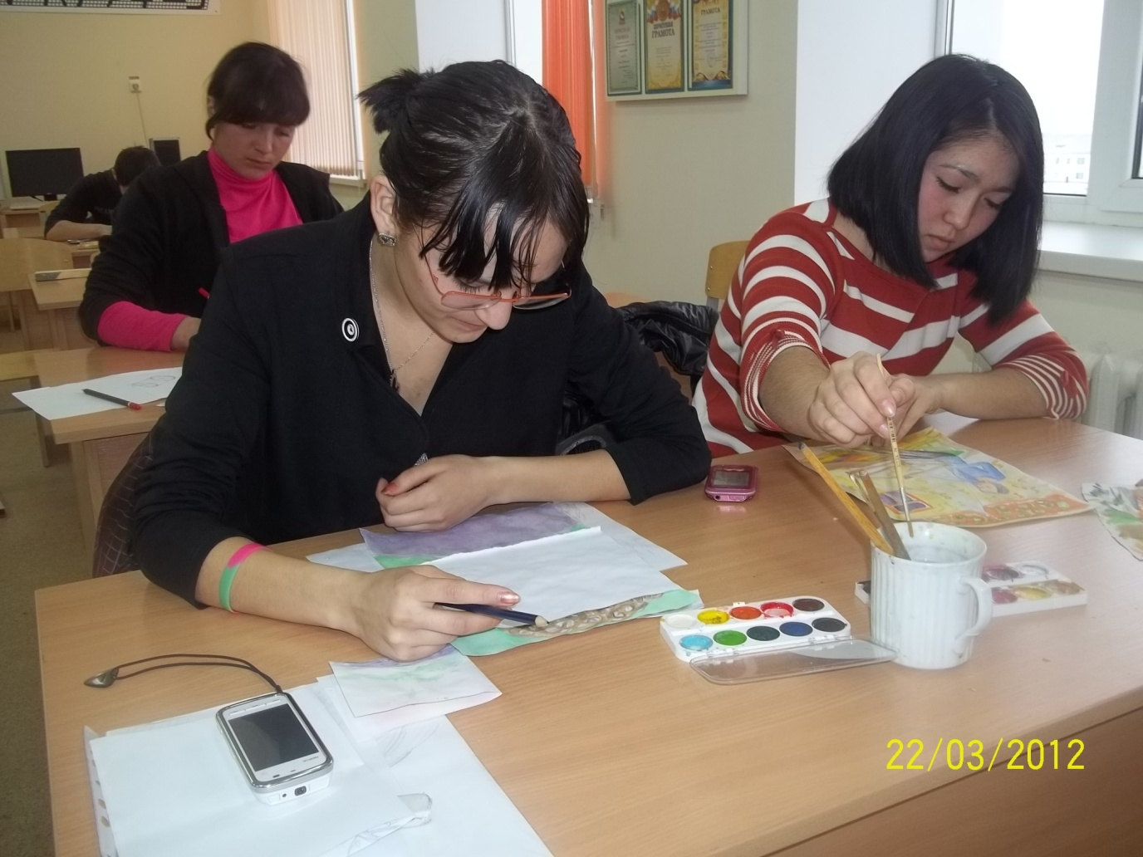

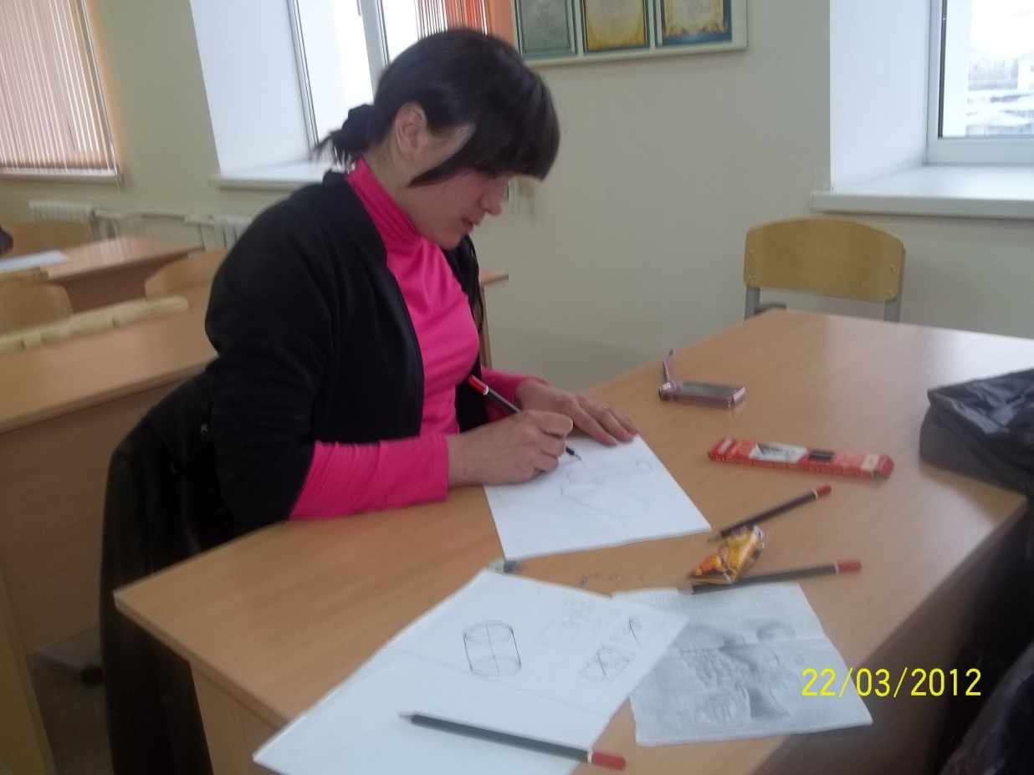
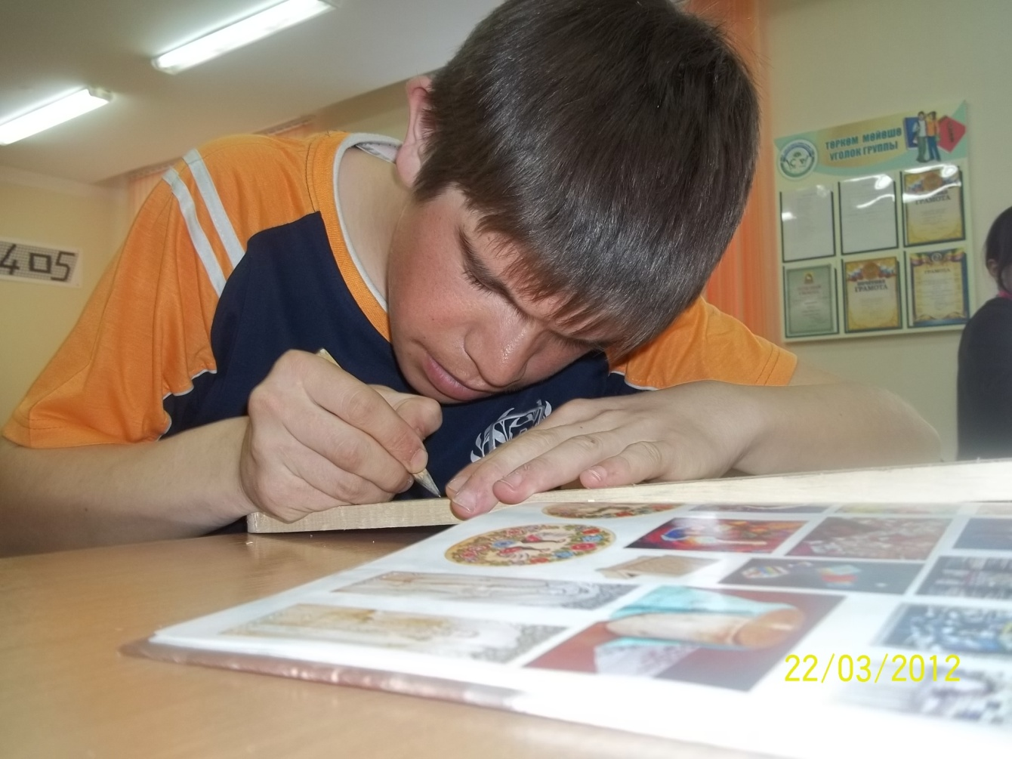

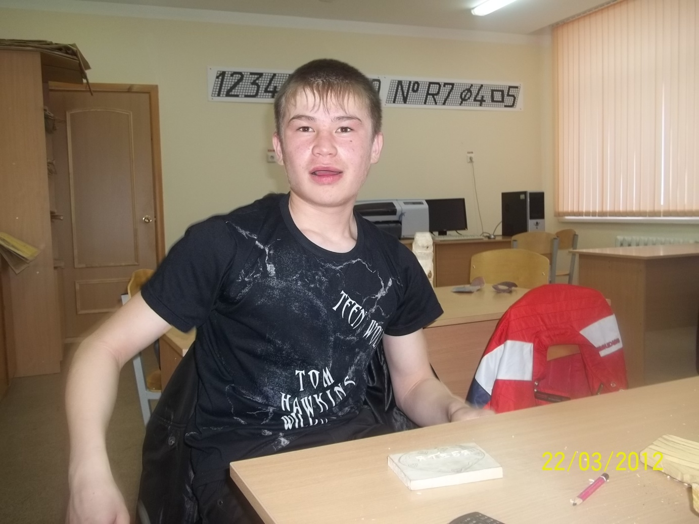

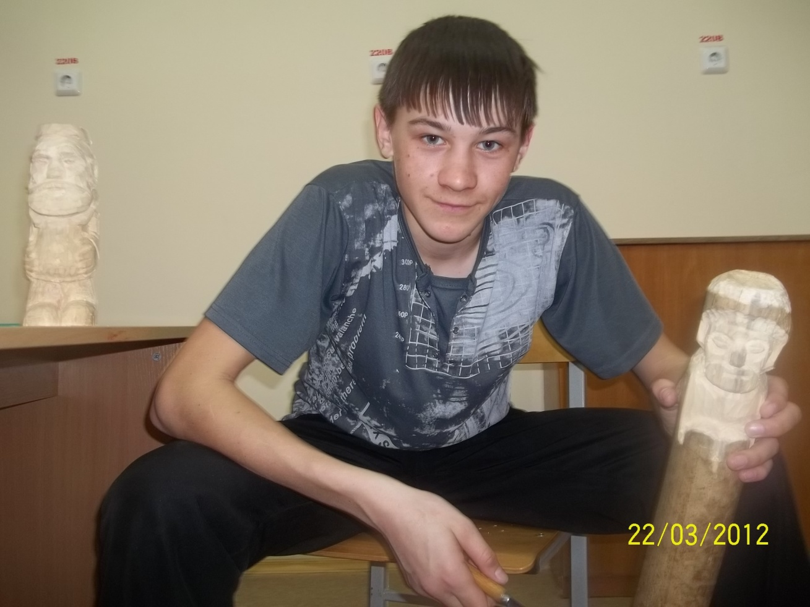

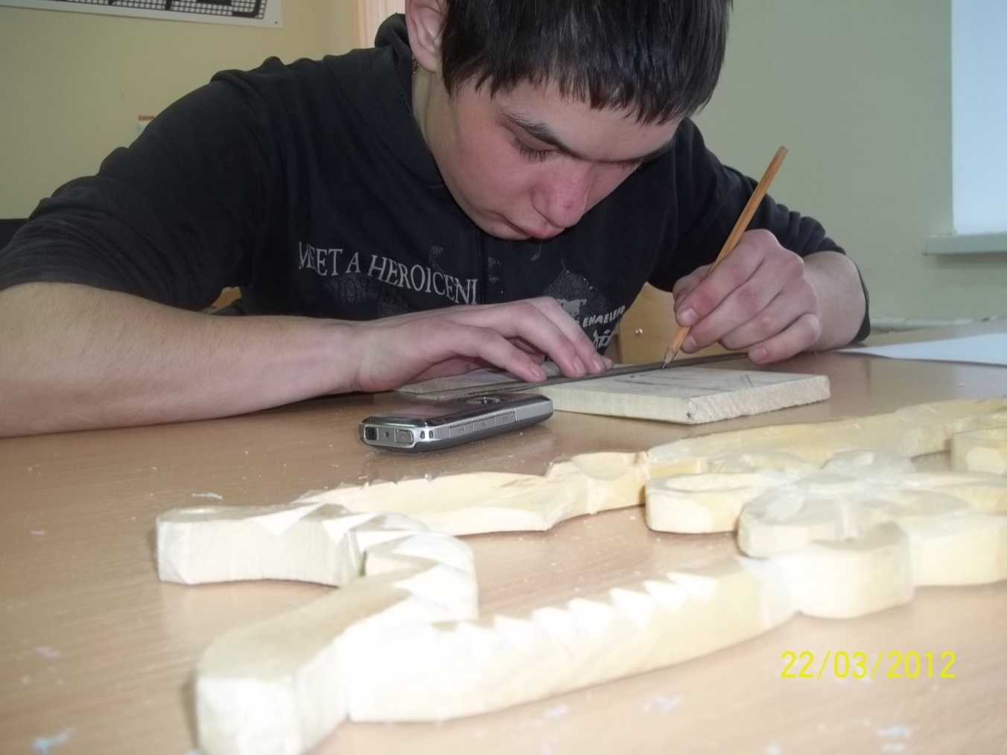

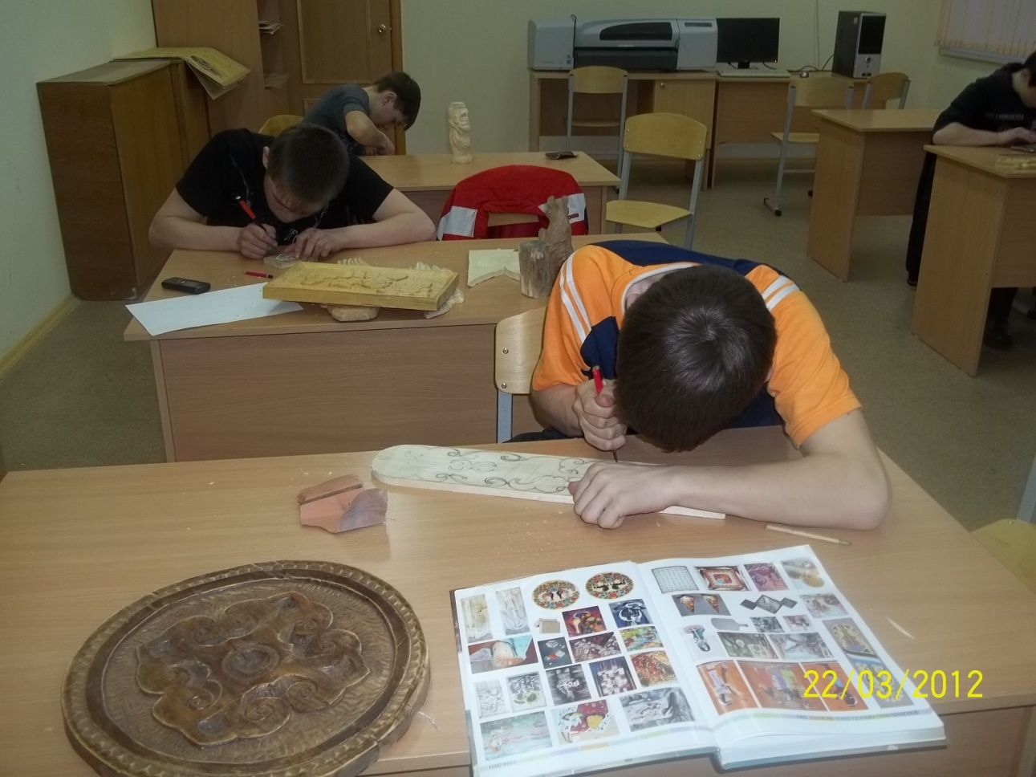

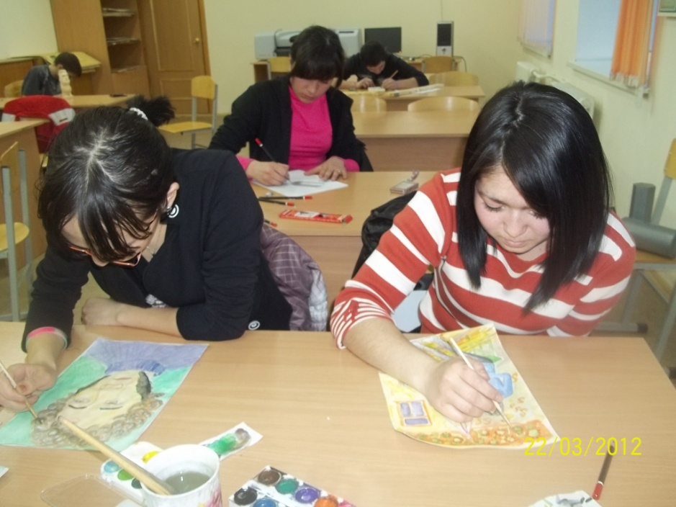
2.5. Работа совета общежития
ПОЛОЖЕНИЕ
О совете общежития (студенческом совете)
- Общие положения
- Совет общежития (студенческий совет) создается для привлечения широкого актива к участию в воспитательной, культурно – массовой работе и улучшению жилищно – бытовых условий студентов, проживающих в общежитии.
  - . Студ.совет является органом самоуправления студентов, избирается открытым голосованием на общем собрании жильцов общежития сроком на 1 год.
  - . Студ.совет работает под руководством воспитателя и администрации учебного заведения.

- Функции студенческого совета
2.1. Студ.совет использует разнообразные формы воспитательной работы :
- организует лекции и беседы;
- организует культурный досуг студентов, проводит вечера отдыха, экскурсии, посещения театров, кино;
- проводит спортивно – массовую работу;
- организует генеральные уборки и работы в комнатах;
- призывает проживающих в общежитии к работам по благоустройству и озеленению общежития и его территории;
- добивается соблюдением жильцами Правил внутреннего распорядка;
- организует смотры-конкурсы на лучшую комнату, кухню, секцию;
2.2. Студ.совет подводит итоги смотра-конкурса на лучшую комнату, кухню, секцию, этаж и ходатайствует перед администрацией техникума о поощрении победителей конкурса;
2.3. Студ.совет проводит ежегодную аттестацию жильцов;
2.4. Студ.совет принимает участие в заселении жильцов в общежитие;
2.5. По решению студ.совета за нарушение правил внутреннего распорядка жильцы могут быть выселены из общежития или на них могут быть наложены дисциплинарные взыскания:
1. замечание
2. предупреждение
3. выговор
- Состав студенческого совета и функциональные обязанности
В состав студ.совета входят:
3.1. Председатель студ.совета . Контролирует работу всех секторов, старост, составляет графики дежурства на вахте, лестнице, планирует и ведет заседания студ.советов, организует работу студ.совета по всем направлениям.
3.2. Зам. Председателя студ.совета. Заменяет председателя на период учебно-производственных практик.
3.3. Секретарь. Оформляет протоколы собраний, заседаний студ. совета, отвечает за ведение всей документации студ.совета.
3.4. Учебный сектор. Собирает сведения об учебе студентов, выявляет неуспевающих, проводит беседы. Контролирует как правильно готовится к занятиям, прикрепляет к успевающим студентам слабоуспевающих, контролирует самоподготовку.
3.5. Культурно-массовой сектор. Организует культурный досуг жильцов, экскурсии в музей, культпоходы в кино, концерты, организует посещение спектаклей драмтеатра. Планирует, проводит тематические вечера, КВН, дискотеки, конкурсы.
3.6. Сектор печати. Выпускает газеты к традиционным датам и отвечает за наглядность по этажам и комнатам.
3.7.Санитарный сектор. Проводит рейды, составляет графики генеральных уборок, организует дни частоты, субботники по уборке территорий. Подводит итоги конкурсов “лучшая комната”, “кухня”, ”этаж”.
3.8.Хозяйственный сектор организует ежедневный вынос мусора, работы по уборке территории, чистке снега.
3.9.Спортивный сектор. Осуществляет контроль работы спортивных комнат, составляет график работы, назначает старших по подгруппам, вовлекает и пропагандирует. Контролирует соблюдение ТБ в спортивных комнатах.
3.10. Старосты секций избираются жильцами секции на собрании, либо самовыдвигается, обязаны назначать и контролировать работу дежурных. Организует генеральные уборки по секциям. Распределяют обьем работы во время генеральной уборки среди жильцов, проверяют состояние в комнатах, местах общего пользования. Знакомят жильцов с информацией, полученной на студ.совете.

- Права членов студ.совета
Член студ.совета имеет право:
- избирать и быть избранным;
- критиковать и открыто высказывать свое мнение на собраниях, заседаниях;
- контролировать выполнение поручений, соблюдение графиков, режима дня;
- участвовать в рейдах по общежитию;
- делать замечания жильцам;
- заселиться в комнату по желанию;
- проверять соблюдение ТБ и распорядка дня.

План работы студенческого самоуправления общежития на 2011/2012 учебный год
Содержание работы | Сроки | Ответственные
1 .Проведение отчетно-перевыборного собрания:  а) отчет студ.совета о работе за прошлый учебный год.  2.Проведение организационного заседания студ.совета:  в) выборы председателя студ.совета;  б) распределения обязанностей по секторам.  3. Проведение заседаний студ.совета.  4.Совместные рейды с М.Ц.  5.Совместные заседания с М.Ц.  6.Выпуск стенных газет. « Молнии» по успеваемости, чистоте комнат и соблюдению правил проживания в общежитии .  7.Участие в акции "Меняй сигарету на конфету"  8.Аттестация комнат.  9.Организация соревнований  а) на лучшую комнату;  б) на лучший этаж.  10.Организация и проведение  субботников на территории и в общежитии.  11.Организация работы комнаты отдыха.  12.Выпуск газет к знаменательным датам:  -день Учителя  -день Республики  -день Матери  -день Борьбы с курением  -день борьбы со СПИДОМ  -Новый год  -Татьянин день  -день св. Валентина  -23 февраля  -8 марта  -9 мая  13.Участие в проведении Новогоднего бала-маскарада  14. Чемпионат техникума по футболу  15. Подготовить и провести внеклассное мероприятие "Осенний бал"  16. Выступление агитбригады на собраниях и в рамках профориентационной работы техникума.  17. Подведение итогов работы студенческого совета общежития за учебный год. | сентябрь  сентябрь  2 раза в  месяц  еженедельно  1 раз в месяц  в течении года  октябрь  осень-весна  в течение  года  в течение  года  в течение  года  октябрь  ноябрь  декабрь  январь  февраль  март  май  декабрь  июнь  октябрь  в течении года  май | студ.совет  воспитатель  воспитатель  председатель студ.совета  члены студ.совета  председатели МЦ и студ.совета  редколлегия  редколлегия  волонтеры  воспитатель  члены студ. совета  бытовой сектор  воспитатель  воспитатель  студ.совет  воспитатель  студ.совет  редколлегия  студ. совет и М.Ц.  студ. совет  воспитатель  студ.совет  члены студ.совета  студ.совет

СОСТАВ СТУДЕНЧЕСКОГО СОВЕТА ОБЩЕЖИТИЯ
НА 2011/2012 УЧЕБНЫЙ ГОД
Председатель – Гульдар Сирбаева
Заместитель председателя - Даша Салимова

Культмассовый сектор - Фирдауса Аюпова
Фидан Хайбулин

Бытовой сектор – ГульемешБаянова
АльмирУразаев
Марат Салихов

Учебный сектор- Анжела Завьялова
Тимур Валеев

Спортивный сектор - Рамазан Валеев

Сантройка - Зиля Салихова
Азамат Имангулов
Гулямза Маннапова

Редколлегия - Руслан Багаутдинов
Регина Юнусбаева
Отчет о проделанной работе совета самоуправления общежития
на 2011/2012 год.
За отчетный период было проведено 17 заседаний студенческого совета из них 8 заседаний совместно с Молодежным Центром. В студенческий совет общежития были выбраны наряду со старшекурсниками студенты нового набора: Аюпова Фирдауса, Хайбуллин Фидан, Завьялова Анжела, Юнусбаева Регина, Багаутдинов Руслан, которые в течение года показали себя как способные организаторы. Бытовой сектор и редколлегия контролировали дежурства комнат жильцов, своевременно реагировали на сбой в графике дежурства. Ежемесячно организовывали генеральные уборки.
Проводились рейды чистоты по комнатам, из них 18 рейдов совместно с М.Ц., результаты рейдов отображали на экране чистоты , а также редколлегия выпускала «Молнии» и «Паучки».
Весной и осенью жильцы общежития неоднократно проводили субботники по благоустройству территории вокруг общежития, которые проходили очень весело и качественно.
В начале учебного года было разработано положение о конкурсе «Лучшая комната общежития», результаты подводились каждый семестр. Лучшими комнаты были признаны: комнаты № 206 ( жильцы Габитов Айгиз и Ахметов Идель), № 403 ( жильцы Салихова Зиля , Музафарова Альфина) .Поощрение – денежное вознаграждение в размере одной стипендии на комнату и установка холодильника в комнате на учебный год.
Члены бытового сектора следили за тем, чтобы курили в отведенном месте.
Членами редколлегии были выпущены следующие стенгазеты:
- с Днем учителя;
- к дню Республики «Мой край - Башкортостан» ;
- новогодняя газета;
- ты знаешь, что такое табак?
- курению - бой;
- День Святого Валентина;
- День Защитников Отечества ( 23 февраля);
- Международный женский день;
- День победы (9 мая).
Учебным сектором проводились регулярные рейды по контролю над самоподготовкой студентов, из учебной части брали данные по успеваемости. На заседания приглашали неуспевающих студентов и закрепляли за ними в помощь хорошистов.
Спортивный сектор организовывал дежурство в тренажерном зале. В декабре провели шахматно – шашечный турнир в общежитии, организовывали просмотры хоккейных матчей с участием «Салавата Юлаева» по телевизору. В конце учебного года совместно с М.Ц. провели футбольный матч «Чемпионат по общежитию», на котором жильцы 3 этажа оказались чемпионами.
Так же в общежитии было проведено спортивное мероприятие « Веселые старты», прошло оно очень задорно и весело, отличились юноши 3 этажа.
В октябре было проведено внеклассное мероприятие шоу-игра «Поле чудес» " ко дню Республики. Игра оказалась очень познавательной и интересной , было выиграно много призов, победителем стал Ишназаров Идель( гр. 321) .
Традиционно прошёл Новогодний бал-маскарад.
Проводились дискотеки, в том числе тематическая на День студента. Члены студ.совета самостоятельно подготовили и провели развлекательную программу «День святого Валентина». На 23 февраля юношам девушки приготовили сюрприз- спектакль «Как Иван женился».
Такой объем работы был проведен советом самоуправления общежития в 2011-12 учебном году.

2.6. Работа воспитателя общежития

ПЛАН

работы воспитателей общежития на 2011-2012 уч. год.

Подготовили: воспитатели
Мутигуллина А.Р., и Исхакова Т.Х.

Основные направления работы
- Создание социально - бытовых условий для проживания, организация досуга студентов.
- Совершенствование и активизация деятельности органов самоуправления.
- Создание условий для развития личности и реализации её творческой активности.
- Пропаганда здорового образа жизни.
- Воспитание общей культуры студенческой среды, её толерантности.

Организационные мероприятия
Содержание работы | Сроки | Ответственные
1 .Заселение студентов в общежитие | сентябрь | комендант воспитатель
2.Проведение общего собрания «Правила внутреннего распорядка в общежитии». | сентябрь | воспитатель
3.Проведение собраний по этажам с повесткой дня:  а) выборы актива этажа, его права и обязанности;  б) правила пользования  общественными местами;  в) инструктаж по технике  безопасности. | сентябрь | воспитатель  комендант воспитатель
4.Организация работы студсовета; кружковые работы. | сентябрь | комендант  воспитатель  студсовет
5.Собрание с жильцами 4-го курса (после практики) | по приезду | воспитатель

Работа с классными руководителями

Содержание работы | Сроки | Ответственные
1.Посещение классных часов, собраний.  2.Беседа с классными руководителями, в целях педагогического взаимодействия  3.Посещение открытых классных часов. Совместная организация досуга студентов. | по графику  постоянно  по плану | воспитатель  воспитатель  воспитатель

Индивидуальная работа со студентами

Содержание работы | Сроки | Ответственные
1 .Изучение личных дел студентов. | сентябрь | воспитатель
2.Организация переписки с родителями. | регулярно | воспитатель  студсовет
3.Индивидуальная работа с«трудными подростками». | регулярно | воспитатель
4.Наблюдение за деятельностью студента в процессе общения. | постоянно | воспитатель
5.Оказание помощи отстающим по успеваемости студентам. | регулярно | учебный сектор
6.Поддерживать связь с выпускниками. | постоянно | воспитатель

Мероприятия по оформлению и оснащению общежития
Содержание работы | Сроки | Ответственные
1. Оформление комнат:  а) комнаты отдыха;  б) комнаты дипломного проектирования | сентябрь | воспитатель,  студ..совет,
2. Оформление стендов, уголков:  а) экран чистоты;  б) стенды совета общежития;  в) молнии;  г) стенды на этажах | сентябрь-  октябрь | воспитатель,  студ.совет,  редколлегия
3. Оформить комнату для родителей. | август-сентябрь | воспитатель
4. Работа по сохранению имущества общежития. | регулярно | студ.совет,  воспитатель,  комендант
5. Посадка комнатных растений | осень-весна | студ.совет

Мероприятия по развитию личности студента

№ | Содержание работ | Сроки | Ответственный
 | Я и мир
1.  2.  3.  4.  5.  6. | Подготовка и проведение аттестации комнат  Выпуск газет к знаменательным датам:  -день Учителя  -день Республики  -день Матери  -день Борьбы с курением  -день борьбы со СПИДОМ  -Новый год  -Татьянин день  -день св. Валентина  -23 февраля  -8 марта  -9 мая  Акция ко дню пожилых « Жизнь дана на добрые дела»  Проведение развлекательного мероприятия "Хэллоуин".  Участие в проведении  Новогоднего бала-маскарада  Чемпионат техникума по футболу | октябрь  май  октябрь  ноябрь  декабрь  январь  февраль  март  май  октябрь  ноябрь  декабрь  июнь | студ.совет  воспитатели  Информационная группа  воспитатели  педагог -организатор  Студ. совет и М.Ц.  Студ. совет
 | Я и коллектив
1.  2.  3.  4.  5. | Развитие благоприятного социально-психологического климата между студентами в общежитии  Организация групп тренинга  для студентов по развитию навыков  общения  Проведение внеклассного мероприятия "А ну-ка, парни"  Подготовить и провести развлекательную программу  "50 к 1"  Организация и проведение генеральных уборок и субботников | ежедневно  январь-май  февраль  май  по графику | студ.совет воспитатели  психолог  М.Ц  воспитатель  студ.совет быт.сектор  воспитатели

 | Я - сфера (Я внутри себя)
1.  2.  3.  4.  5. | Помощь студентам в подготовке к вечеру знакомства ( 1 курс)  Беседа "Психогигиеническое воспитание" ( для девушек)  Беседа о вреде алкоголя и табакокурения (для юношей)  Подготовить и провести внеклассное мероприятие "Осенний бал"  Обновление материалов стенда  "О тебе и для тебя":  -“Влияние алкоголя на здоровье человека.”  - “О дружбе”  - “О любви” | сентябрь  октябрь  ноябрь  октябрь  ноябрь-июнь | воспитатель  психолог  психолог  воспитатель  психолог
 | Я и общество
1.  2.  3.  4. | Подготовить и провести внеклассное мероприятие "Поле  чудес" ко дню Республики  "Кто хочет стать эрудитом"  мероприятие на день Единства  Внеклассное мероприятие к 23 февраля « Как Иван женился»  Совместная работа по программе профилактики здорового образа жизни" Быть здоровым - это модно!":  а)индивидуальные беседы;  б)консультации;  в)направлении на Совет Профилактики правонарушений;  г) выступление агитбригады на собраниях;  д) посещение заседаний наркопоста | октябрь  ноябрь  февраль  в течение года | воспитатель  воспитатель  воспитатель  психолог воспитатель  студ.совет  воспитатель  студ.совет  по приглашению

 | Я и семья
1.  2.  3. | Участие в общем родительском собрании:  а)беседа с родителями трудных студентов по профилактике ЗОЖ;  б) экскурсия по общежитию для родителей  Знакомство с семейным положением студентов:  а) выявление неблагополучных, малоимущих, многодетных семей;  б) детей оставшихся без попечения родителей.  Беседа "Культура семейных отношений" | 9.10.11  сентябрь  октябрь  март | воспитатели  воспитатели  социальный педагог

Методическая работа воспитателя

1. Оформить методические разработки проводимых мероприятий.  2.Оформление альбомов.  3.Участие в работе секции  воспитателей общежития.  4.Повышение квалификации  через библиотеку.  5.Изучение педагогической  литературы по вопросам воспитания:  а) а) ж.«Воспитание школьников»;  б) б) ж.«Воспитатель в общежитии»;  в) ж.«Классный руководитель»,  (научно методический журнал);  г) г) журнал «Последний звонок»;  д) журнал «Студенческий меридиан». | в течение года  в течение года  по плану  постоянно  в течение года | воспитатель  воспитатель редколлегия  воспитатель  воспитатель  воспитатель

Министерство образования Республики Башкортостан
ГБОУ СПО «Баймакский сельскохозяйственный техникум»

Методическая разработка
внеклассного мероприятия

« Как Иван женился»

Разработала:
Мутигуллина Аниса Рифкатовна –
воспитатель общежития

Рецензент:
Якупова Г.Р. – педагог-психолог БСХТ

Аннотация
Данная методическая разработка может быть использована классными руководителями, педагогом организатором, воспитателями общежития для проведения классного часа или внеклассного мероприятия со студентами для воспитания нравственных качеств и умения видеть в каждом человеке хорошие черты.
Введение
Поскольку образование должно быть направлено не только на обучение, но и на воспитание всесторонне развитой личности. Одним из направлений в воспитание духовности является нравственное воспитание. Нравственность предполагает наличие у человека таких качеств как уважительное отношение к другим людям, корректные взаимоотношения между представителями разного пола, умение видеть в рядом живущих людях хорошие черты, различать такие понятия как добро и зло.
Для достижения этой цели предлагается данное внеклассное мероприятие, которое наглядно демонстрирует в театрализованной, сказочной форме изъяны и положительные черты характера, присущие персонажам сказки.

Рецензия
Методическая разработка внеклассного мероприятия, драматизация сказки, составлена воспитателем общежития Баймакского сельскохозяйственного техникума Мутигуллиной А.Р. В подготовке и проведении данного мероприятия были использованы материалы из журнала «Музыкальная палитра». Была проведена большая предварительная работа со студентами первого набора, а также старшекурсницами. Проведен подбор музыкального сопровождения, костюмов, различных аксессуаров.
Такая форма проведения мероприятия развивает творческие, артистические способности студентов, помогает в преодолении стеснительности. Подобные мероприятия способствуют раскрытию личностных особенностей, талантов, помогает войти в коллектив, а также сплачивают его. В любой сказке всегда есть глубокая мораль: эта сказка учит строить правильно отношения между мужчинами и женщинами, верить в победу добра.
Методическая разработка соответствует всем требованиям предъявляемым к таким видам работ. Имеется аннотация , введение, основная часть, список использованной литературы .
Такое мероприятие рекомендуется для проведения внеклассных мероприятий в общежитиях, при работе театрального кружка и т.д.

Педагог-психолог БСХТ: Якупова Г.Р.

Основная часть

Цель: выявить актерские таланты студентов, сделать акцент на то, что творческие способности есть у всех, только их необходимо развивать. Организовать совместную творческую деятельность девушек разного набора.
Место проведения: общежитие №1
Ход мероприятия
Действующие лица:
Ведущий
Иван-Дурак
Свахи (несколько пожилых женщин)
Невесты: Красная Шапочка
Заморская девица
Русалочка
Василиса Премудрая
Елена Прекрасная
Кикиморы
Баба Яга
(Деревенская улица,у дома на лавочках сидят Свахи и лузгают семечки.)
Ведущий: Внимание! Внимание!
Уважаемое собрание!
Предлогаем вам сейчас
Послушать нас старинный сказ
Про Ивана-Дурака,
Молодого паренька,
Про девиц,невест пригожих
И про всяких прочих тоже.
В общем, слушать вы готовы?
Вот на сцене дом дубовый,
И девицы под окном,
Те, что пряли вечерком.
(Выходят Девицы, выстраиваются перед домом полукругом и поют "Страдания"):
Ой, мы бедные, несчатные девчонки!
Вокруг нас толпятся лишь одни бабенки!
Как нам скучно вечерами,
Женихов не видно с нами!
Ой, мы бедные несчатные девченки!
Как усталимы от нашей работенки!
И не видно в том просвета.
Ах, уйти бы всем в декреты!
Ох, мы бедные несчатные девченки!
Как нам хочется скорей родить ребенка.
Только мужа у нас нету,
Без него не можем это...
Ой, мы бедные, несчатные девченки!
Уж проплакали мы все свои глазенки!
Но мужчин нигде не видно!
До чего же нам обидно!
(Девицы исполняют хоровод с веночками (русская народная мелодия), в конце хоровода "бросают" веночки в "реку" (за дом) и удаляются).
Свахи
1-я: Ишь, чего они хотят!
Вон как задом-то вертят!
Сперва учиться девкам нужно,
А потом мечтать о муже!
2-я:Работать нынче не умеют,
К обеду завтрак лишь поспеет.
А ленивые все стали-
Мы в их годы-то "летали"!
3-я:Все успевали: поработать,
Погладить, постирать, поштопать.
И на танцах побывать,
С офицероми сплясать!
4-я:Да, не то сегодня время!
Перевелося наше племя!
Да и женихи теперь
Уж не те-ты мне поверь!
1-я:Что ж! Помочь молодкам надо,
Чтобы было у них чадо!
Не то сами нагуляют
И в приют детишек сплавят.
2-я:В общем, девочки, нам в пору
Открывать свою контору.
фирму, проще говоря,
Делать денежки пора!
3-я:Мы за плату небольшую
Подберем жену любую
Неженатым мужичкам,
Коль зайти изволят к нам!
4-я:Жениха в одну минуту
Информирует компьютер,
Все расскажет про невест:
Фото, рост, характер,вес...
1-я:В банке данных-все привычки,
И каких размеров лифчик,
Цвет волос, и полнота...
2-я:(подхватывает)-
И наличие "хвоста"!
3-я:Чтобы было все "ол райт",
Мы себе откроем сайт.
Все:Обращайтесь ввечеру
К нам на адрес: "сваха.rу"!
Сваха:Эх, девченки, погулять бы!
Вспоминать собственные свадьбы!
Поют:Ох, мы бабки-любки!
Красьте свои губки,
"Сизые голубки"!
Начинаем дело
Смело и умело!
Скоро будем мы гулять,
Свадьбу новую справлять!
Свахи пют и пляшут, затем
уходят за дом. С песней "Балалаечка" появляется Иван-Дурак.
Иван-Дурак:
Я-мужчина всем известный,
Хочу жениться на прелестной
Невесте-лучшей самой,
И сделать ее "дамой"!
Мне сказали, что окрест
Много развелось невест:
Вдов, девиц и разведенных.
Кого ж Ивану предпочесть?
(Достает рекламную газету и читает)
Во! И фирма даже есть!
"Сваха.ру"! А ну-ка, ну-ка...
(Чешет затылок).
Сам обьевленье напишу
И о себе я так скажу:
Хоть болтают, что дурак-
Я на все дела мастак.
Много обо мне писали
(вы, наверное, читали).
Я жених вполне завидный,
С виду из себя солидный,
И хоть в кармане медный грош,
Но зато собой хорош!
Дураки всегда ценились,
Удачней всех они женились
Становилися царями-
В общем, знаете все сами!
Итак, нужна жена Ивану
Без единого изъяна.
Хороша собой, умна,
(загибает пальцы)
И при этом чтоб скромна,
Чтоб харчи варила вкусно,
Платье шила чтоб искусно,
Чтоб хозайкою она
Образцовою была!
И конечно, чтоб с приданным:
С "тачкой", дачкой, с фортепиано
Да с прописочкой столичной!
То-то будт все отлично !
ВЕШАЕТ обьеявление и уходит
Появляется Сваха, читает обьявление.
1-я:Сваха:
Итак, нужна жена Ивану
Без единого изьяна.
Без свахи тут, как ни крутись,
Дураку не обойтись!
Это все, конечно, круто,
Раз у фирмы есть компьютер,
Преуспеют-это факт,
Но важней всего контакт!
Что ж, Ивану помогу,
Сосватаю ему Ягу!
Заработаю на этом
И в круиз поеду летом!
2-я Сваха(подкрадываясь):
Что такое? Конкуренты?
Отбивать у нас клиента!
Я того не допущу!
Всех сейчас оповещу!
1-я Сваха:
ты чего? Побойся Бога!
Без лицензий! Без налога!
Нынче времечко другое,
Больше не пройдет такое,
Хоть Иван-мужчина бравый,
Но нельзя же "на халяву"!
Надо конкурс обьявить,
Честью дело порешить!
Эй, товарки, выходите
И своих невест зовите:
Обьявляем состязанье
На лучшее в любви признанье!
Проводится "жеребьевка". Под музыку выходят Невесты со Свахами, вытягивают свой жребий и рассаживаются полукругом.
1-я Сваха выводит Красную Шапочку.
Сваха:Номер первый-
Невеста прекрасная!
Все ее знают-
Шапочка Красная.
Хозяюшка отличная,
Ко всему привычная,
В лесу она со всеми в дружбе,
Серый Волк у ней на службе.
В общем, Волк у ней на службе.
В общем, Ваня, не дури
В жены Шапочку бери!
Красная Шапочка (подходит к Ивану, делает "книксен" и поет на мелодию А.Рыбникова):
Если долго, долго,долго,
Если долго по дорожке,
Если долго по тропинке
Топать,ехать и бежать,
То, пожалуй, то конечно,
То наверно, верно, верно,
То возможно, можно, можно
(выкрикивать)
Можно меня в жены взять!
Припев:Ах-ах!Как умею я здорово
печь пирожки!
Ах! Как умею я штопать
чулки и носки!
А-ах, котлеты и печенье,
А-ах, компот и варенье,
А-ах, как доволен будет муж!
А-ах, оближет он пальчики уж!
Красная Шапочка танцует, кокетничая с Иваном.
Иван:Хоть готвишь ты отлично,
Но нет прописочки столичной,
Ты живешь в лесной глуши,
И хоть пляшешь от души
Да приучена к труду,
Получше я себе найду!
Следующую!
Красная Шапочка, опустив голову, уходит.
Сваха:
Вот Заморская Девица,
Разодета, как царица.
Имеет счет в швейцарском банке...
Иван, женись-ка на испанке!
Заморская девица(исполняет песню на мелодию "Бэса мэ мучо"
с иностранным акцентом):
Бэса мэ-целуй меня крепче,
Именно так эта песня
по-русски звучит,
Бэса мэ-в Испании легче,
Лучше, спокойнее
проще,приятнее жить.
Если возьмешь меня замуж,
поедем в Европу, Иван,
Будешь богат и доволен собою,
И счастлив, и весел и пьян...
Бэса мэ, бэса мэ мучо,
Горы и солнце,
коррида, вино и цветы...
Бэса мэ... Целуя куча
Тех удовольствий,
которые выберешь ты!
Ча-Ча-Ча!
Иван:Тут еще подумать надо...
(Чешет затылок)
Сваха:Ах, Мадрид!
Музей Эль-Прадо!
Тачка-новый "Мерседес"-
Сколько ждет тебя чудес!
Иван:Ну, а как все повернется?
Вдруг со мною разведется?
Я же не аристократ,
Вдруг ей подвернется гранд"
Иностранка! Нет, шалишь!
Я в гробу видал "Париж".
Следующую!
Сваха подводит Русалучку:
Вот Русалочка-она-
В морской пене рождена.
Батька ейный-Царь Морской.
Он богатый, не скупой.
Он для дочки для своей
Злато, жемчуг даст, ей-ей!
Ты, Иван. уж не плошай,
Русалку в жены выбирай!
Русалочка исполняет танец или акробатический этюд на
ковре перед Иваном(на музыку Римского-Корсакова"Песня Индийского гостя")
Иван:Вот так женка! В чем душонка!
И похоже -без костей?
Как тут женишься на ней!
Как бы этакой породе
Не сломаться в огороде!
Нет, другую подавайте
Или фирму закрывайте,
Информация не та,
Обещали-без хвоста!
Тут прикроют, там подкрасят,
Меня , Иванушку, дурачат.
Но Иван-то ведь не прост-
Разглядел я рыбий хвост!
Следующую!
Сваха(Представляет Василису Премудрую):Хорошо, когда жена
И красива, и умна!
У премудрой Василисы
Интеллекта выше крыши.
Для тебя она, Иван,
Починит на кухне кран,
Телевизор, пылесос.
В общем, все, что за вопрос!
И компьютер ей не нужен.
Будь же ты еёйным мужем!
Василиса(поет):
Миленький ты мой!
Возьми меня женой!
Я тебя устрою
Работать в НИИ любой!
Иван:Милая моя!
Взял бы я тебя!
Не было диплома
Сроду у меня!
Василиса:Миленький ты мой!
Возьми меня женой!
Напишу диплом
Для тебя любой.
Иван:Милая моя!
Взял бы я тебя!
Даже аттестата
Нету у меня!
Василиса:Миленький ты мой!
Возьми меня женой!
За тебя экзамен
Сдам, поверь, Любой.
Иван:Милая моя!
Ты мне не нужна!
Зачем же мне ,Ивану,
Умная жена.
А НИИ любой,
Там люди за стеной
Чахнут без зарплаты,
а мне бы-карман большой!
Следующую!
Сваха:(представляет Елену Прекрасную):Вот Прекрасня Елена-
Лучше нету, несомненно!
Днем свет божий затмевает,
Ночью-землю освещает!
А сама-то величива,
Выступает, словно пава!
А уж только запоет-
За пояс всех она заткнет!
Елена Прекрасная:
Я давно уже страдаю,
Я давно уж слезы лью.
О дружке милом мечтаю,
Об Иванушке грущу!
Иван:Очень видная жена
Вовсе даже не нужна.
Коль женюсь-давай Елене
От Диора, от Кардена...
Нет, Красавица-жена
Пустит по миру меня.
Эх, краса не по карману.
Другую показать Ивану!
Сваха:Раз не хочешь ты красу,
Кикимору веди к венцу!
Их в лесу хоть пруд пруди.
Вечерком туда иди,
За березкой схоронись,
Да смотри, не оглянись.
Пнем еловым обернешься.
Если только повернешься.
Вечерком при луне
Хоровод ведут оне.
Вон на берег посмотри.
Их тут много: раз, два, три.
(Кикиморы ведут хоровод под музыку П.И Чайковского из оперы
"Евгений Оегин":
Девицы-красавицы,
Душеньки-подруженьки.
Разгуляйтесь,девицы,
Разгуляйтесь, милые.
Мы хоть и в лесу живем,
Замуж с радостью пойдем.
Травы будем собирать
И Ивана ахмурять.
Кикиморы с травами в руках окружают Ивана, пытаются его околдовать.
Иван вначале поддается, танцует с ними, а потом вырывается и убегает.
Иван:Таких еще я не видал,
Хорошо, что "деру дал".
Наколдуют, охмурят,
И в два счета я женат!
Под музыку "Баба Яга" М.П.Мусоргского появляется Баба
Яга на метле.
Баба Яга:Что, Иванушка, не весел?
Что ты голову повесил?
Аль невесты не сыскать
Дураку себе подстать?
Погляди же на меняя,
Разве не невеста я?
Иван:(крестится в сторону):
Тьфу ты, сгинь,нечиста сила!
Баба Яга:Чем же я тебе не мила?
Хоть не очень - хоть куда!
Но самое главное -
Хорошее приданое.
Моя изба хоть и скрипит,
Еще лет тыщу простоит.
Ступа - транспорт первоклассный,
Не требует частей запасных,
И без топлива летает,
И среду не отравляет.
Иван:Ну, а как насчет деньжат?
Баба Яга:Будешь ты, Иван ,Богат!
Я в лесу живу давно,
Так что зелени полно!
И родных, и иностранных,
Золотых и деревянных!
денег много у меня,
Впрочем это все - "фигня"!
Царь кощей - мой старший брат,
Змей Горыныч - бывший сват.
Лешие мне честно слушат,
Тебя заботою окружат.
Будешь, Ваня. на печи
Целый день есть калачали!
Иван:И такую жизнь любя,
Беру, Ягусенька, тебя!
Хоть не очень молодая,
Нога к тому же костяная,
Зато буду я богат,
На Яге, поди, женат.
Кто же скажет, что я - дурень,
Если сам Кощей мне шурин!
Ну, а Бабушку (тьфу, женушку) Ягу
Быстро со свету сживу.
А как стану я вдовцом,
Окажусь перед венцом,
Но теперь уже с Еленой,
Красотою вожделенной...
Поеду с нею на курорт,
Жизнь будет- первый сорт!
(Бабе Яге) Вот тебе, Яга , рука
И станцуем гопака!
Все весело пляшут, затем под звуки "Свадебного марша"Ф.Мендельсона
парами расходятся.
1-я Сваха:Свадьбу новую сыграли,
До рассвета все плясали,
Пили, ели день за днем...
2-яСваха:Хорошо, а что потом?
Вроде сказочке конец?
3-яСваха:Нет, постойте, Молодец
Как с Ягою удалился
Наконец- то почевать...
Погодите хохотать!
2-яСваха:Думаешь она- девица?
1-я Сваха:Тоже скажешь мне, сестрица,
Сколько молодцев она
За свой век перевела!
И Иван наш- не последний!
Кто-то мне сказал намедни
Незнакомый молодец:
Дуракам придет конец!
Что гадать? Увидим сами,
А вот и Бабка перед вами!
Появляется Баба Яга, ковыряя в зубах:
Баба Яга:Тьфу ты, никакого скусу!
Раньше-то: чуть-чуть мускусу,
Хрена, перца и горчицы
На кончике ножа корицы...
Дома специй не сыскать,
Пришлось Ивана так сожрать!
Тем не менее, отмечу:
"Пикадор" - отличный кетчуп
От знакомого мента,
С шашлычком- вообще мечта!
А довабить помидоров
С ентим самым"Пикадором"
К шашлычку из дураков-
будешь сыт на сто веков!
Дураками мир богат!
Хоть они и нарасхват!

Заключение
В процессе театрализованного спектакля студентки раскрыли свои актерские, музыкальные, танцевальные способности, умение вживаться в чужую роль.
Также девушки самостоятельно подготовили атрибуты. Их выступление доставило радость зрителям. Данная методическая разработка поможет устроить праздник для других.

Список литературы
1. Музыкальная палитра №3 2007г.
2. Последний звонок №2 2010г.
3. Праздники звука №3 2011г.

Приложение . Из жизни общежития
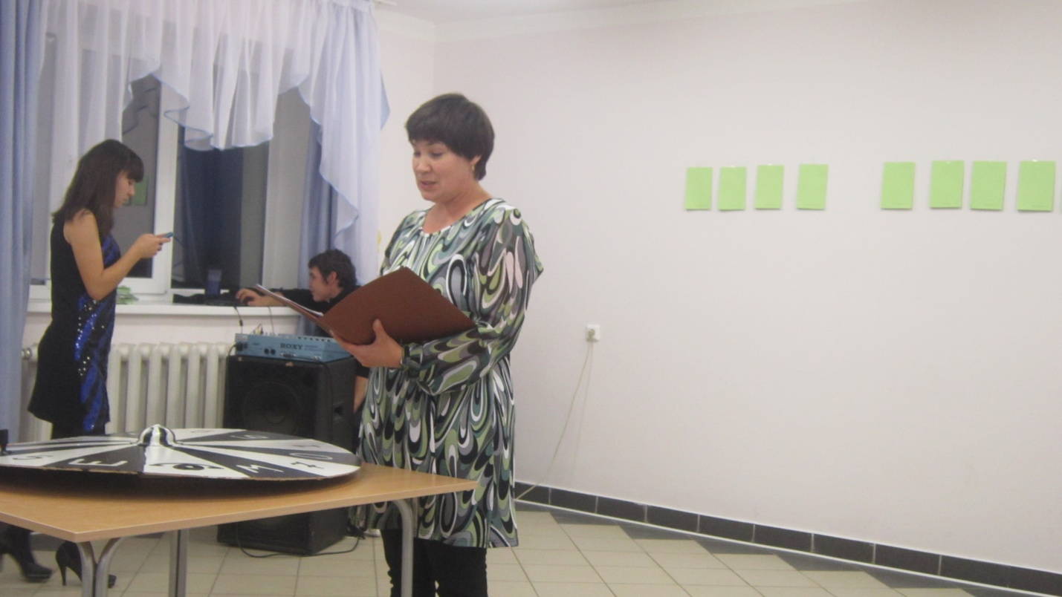

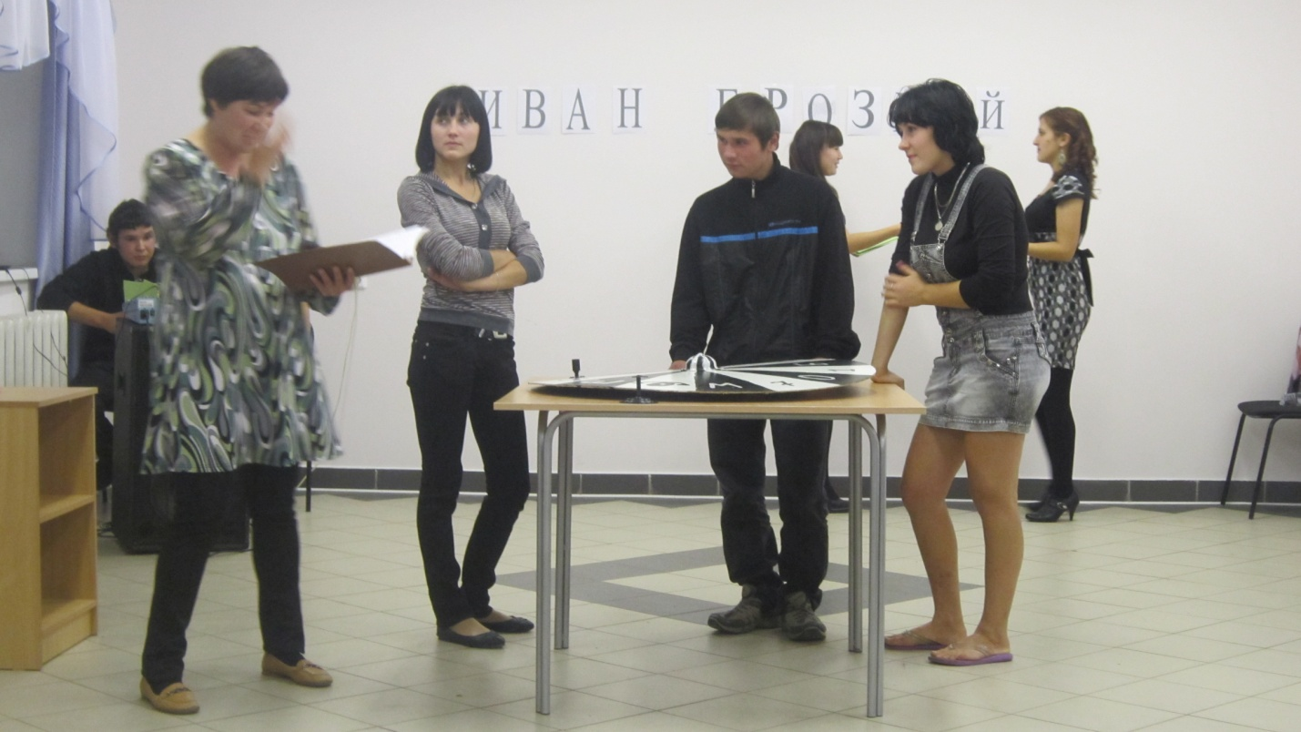
Воспитатель общежития Мутигуллина А.Р. проводит внеклассное мероприятие « Поле чудес» ко Дню Республики

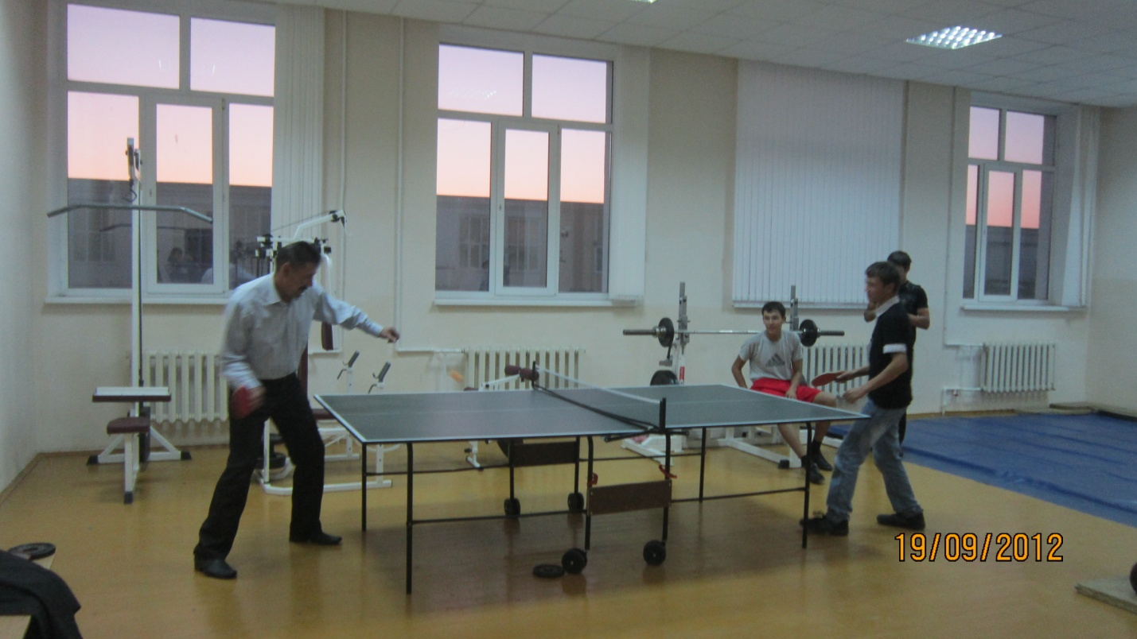
В тренажерном зале общежития. классный руководитель 1 курса Хайбуллин Н.Р. ( гр. 311) состязается со своими студентами в вечернее время.

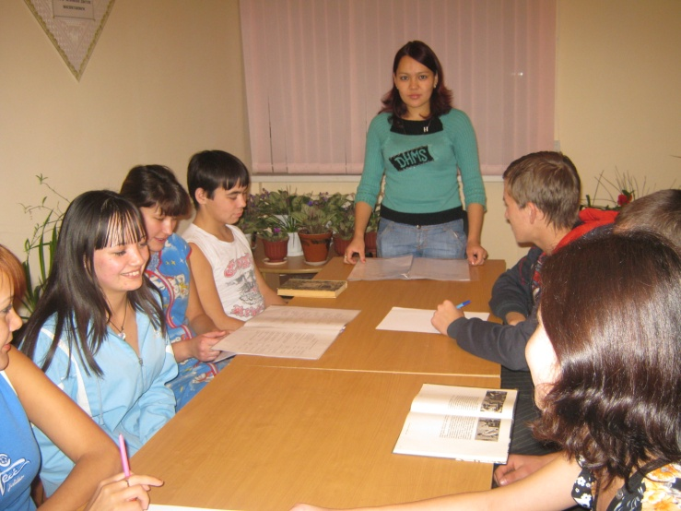
Идет заседание студенческого совета общежития
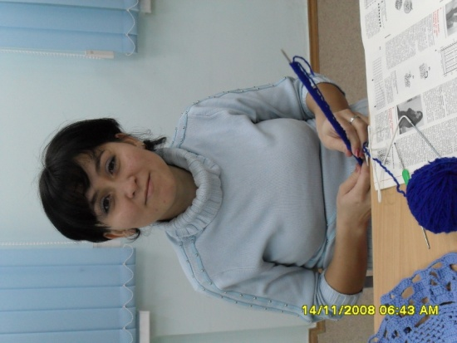

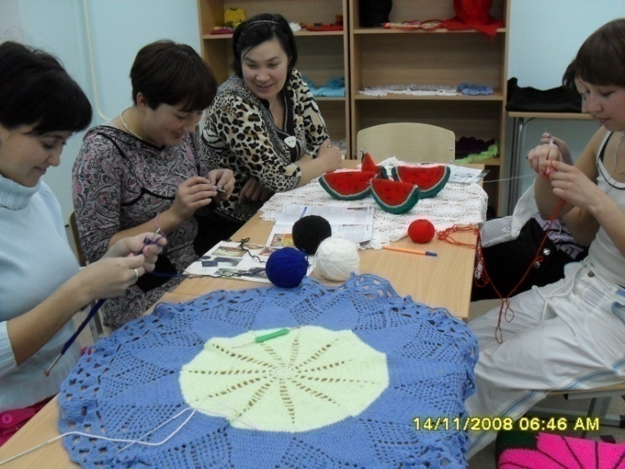
В комнате отдыха у девочек по- домашнему уютно. Кто вяжет, кто телевизор смотрит, кто газеты читает, журналы листает, а кто просто сидит ,отдыхает..

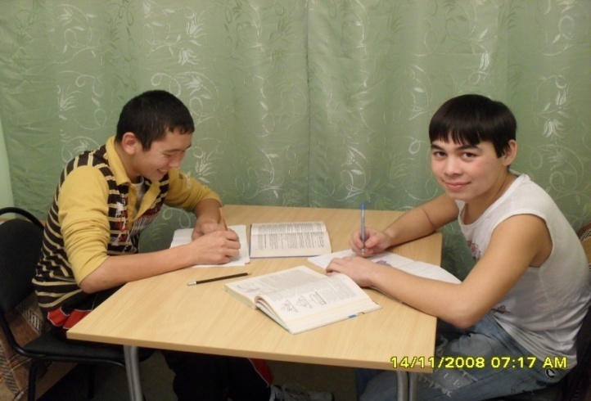

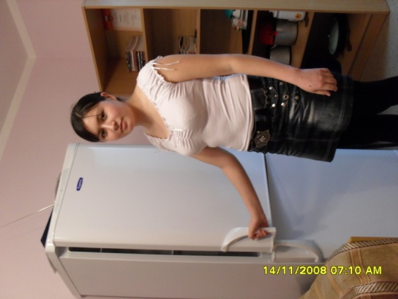
В комнатах общежития
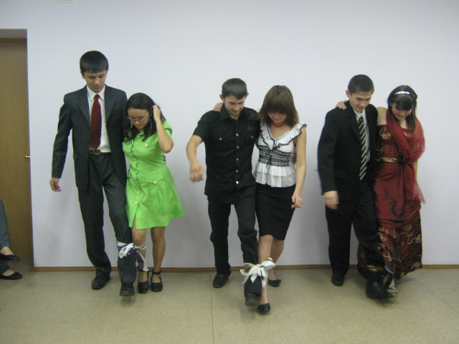
Внеклассное мероприятие « Осенний бал»

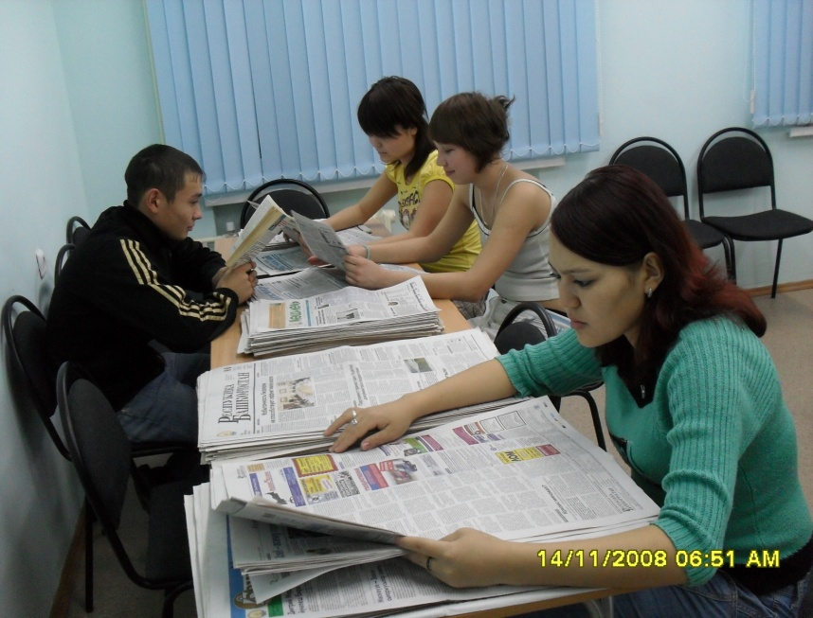

Малая библиотека в общежитии
2.6. Работа волонтерской команды
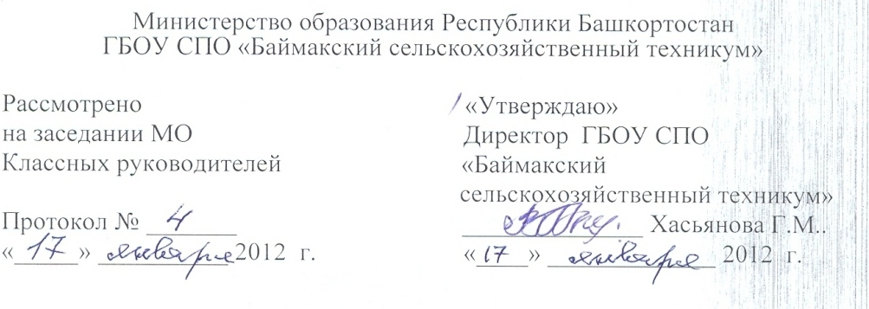
ПОЛОЖЕНИЕ
о волонтерском отряде

1. Общие положения

1.1 Отряд является добровольной организацией студентов в техникуме, организуемый в целях профилактики правонарушений , совершенствования нравственного воспитания, повышения правосознания студентов.

1.2. Деятельность отряда основывается на соблюдении законодательства РФ, конвенцией о правах ребенка, Законом об образовании РФ, локальными актами, решениями настоящего положения.

1.3. Отряд формируется из числа учащихся студентов, желающих принять участие в его деятельности.

1.4. Отряд утверждается на организационном собрании инициативной группы, которое избирает командира и членов штаба отряда.

1.5. Прием в члены отряда производится общим собранием отряда на основании личного заявления вступающего.

2. Основные цели и задачи отряда

2.1. Цель - обучение волонтеров для создания потенциала молодежного добровольчества по решению проблемы профилактики.

Задачи:

2.2. Популяризация идеи добровольчества по решению проблемы профилактики.

2.3. Знакомство с деятельностью волонтерских организации в мире и России.

2.4.Определение направлении деятельности волонтеров.

2.5.Разработка плана волонтерской работы.

2.6.Получение необходимого опыта и навыков для реализации собственных идей и проектов в сфере пропаганды здорового образа жизни.

3. Содержание и формы работы отряда

3.1. Обучение волонтеров специалистами

3.2. Изучение основ законодательства РФ, организация и участие в работе по пропаганде правовых знаний среди студентов;

3.3. Организация и проведение воспитательно-профилактических мероприятий (тематических вечеров, конкурсов и викторин, бесед и лекций)

3.4. Организация выступлений добровольцев с результатами их работы на

научно - практических конференциях, отчетных собраниях.

3.5. Оказание помощи в организации и проведении массовых профилактических мероприятиях.

3.6. Привлечение студентов, имеющих отклонения в поведении, к участию в спортивных мероприятиях, конкурсах, других культурных мероприятиях;

3.7. Пропаганда и распространение правовых знаний, правовое воспитание учащихся.

4. Обязанности члена отряда:

- Четко и добросовестно выполнять порученную ему работу.
- Знать, уважать и следовать целям и принципам волонтерского движения.

- Соблюдать принцип конфиденциальности (не распространять не предназначенные для разглашения сведения, а также информацию о личной жизни просвещаемых людей).

- Следовать инструкциям, выданным ему при инструктаже;

- Беречь материальные ресурсы, предоставленные организацией.

- Воздерживаться от выступления в качестве представителя учреждения, если только это не делается с согласия и предварительного одобрения;

- Уведомить о своем желании прекратить волонтерскую деятельность в организации не менее чем за 2 недели.

5. Права члена отряда

- Выбрать тот вид добровольческой деятельности, который отвечает его потребностям и устремлениям.

- Получать всю необходимую информацию, оборудование, а также материальные средства для выполнения поставленных перед ним задач.

- Просить организацию предоставить документы (справки, рекомендации), содержащие сведения о характере, качестве и объеме выполненных им работ, уровне проявленной квалификации.

- Вносить предложения при обсуждении форм и методов осуществления волонтерской деятельности по профилактике

- Получение дополнительных заданий, необходимых волонтеру для выполнения возложенных на него задач.

- Отказаться от выполнения задания (с объяснением уважительной причины)

- Прекратить свою деятельность в волонтерском отряде (по уважительной причине).

6. Руководство деятельностью отрядом

Администрация учебного заведения организуют и направляют деятельность отряда, принимают меры по укреплению отряда, обеспечивают соблюдение законности в деятельности отряда.

Руководство отряда:

- Утверждает, планы и заслуживает отчеты о деятельности отряда;

- Принимает меры к поощрению наиболее отличившихся членов отряда;

- Проводит конкурсы и смотры работы отряда;

- Изучает и распространяет опыт лучших отрядов;

- Оказывает практическую помощь в совершенствовании работы отряда.

7. Меры поощрения и взыскания

  - За активное участие в мероприятиях, проводимых отрядом, члены отряда могут поощряться: объявлением благодарности, награждением Почетной грамотой, вручением подарка.
  - Советом отряда могут устанавливаться иные формы материального и морального поощрения.
  - К членам отряда, которые недобросовестно относятся к выполнению своих обязанностей или нарушают требования настоящего положения, могут применяться по решению совета отряда следующие взыскания: предупреждение, выговор, исключение из отряда.

8. Реорганизация и ликвидация отряда

Отряд реорганизуется и ликвидируется на общем собрании членов отряда, если за это решение проголосовало не менее 2/3 членов отряда.

Деятельность отряда может быть прекращена путем ликвидации или реорганизации (слияние, присоединение, разделение.)

Министерство образования Республики Башкортостан
ГБОУ СПО «Баймакский сельскохозяйственный техникум»

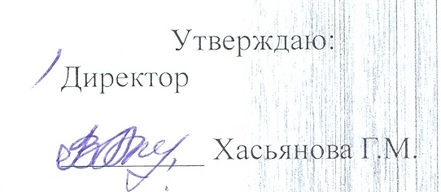

Программа волонтёрского отряда

Цели программы

Оказать позитивное влияние на сверстников при выборе ими жизненных ценностей.
Апробация новых форм организации занятости студентов для развития их самостоятельной познавательной деятельности, профилактики вредных привычек, воспитания здорового образа жизни.
Развитие волонтерского движения в техникуме, формирование позитивных установок студентов на добровольческую деятельность.

Задачи :
- Показать преимущества здорового образа жизни на личном примере;
- Пропагандировать здоровый образ жизни (при помощи акций, тренинговых занятий, тематических выступлений, конкурсов и др.);
- Сформировать сплоченный деятельный коллектив волонтеров;
- Возродить идею шефства как средства распространения волонтерского движения;
- Создать условия, позволяющие ученикам своими силами вести работу, направленную на снижение уровня потребления алкоголизма, табакокурения, ПАВ в подростковой среде. Предоставлять подросткам информации о здоровом образе жизни;
- Сформировать у педагогов школы и учащихся мотивацию к работе по профилактическим программам.;
- Создать механизм работы техникума с окружающим социумом, через создание социально-поддерживающих сетей сверстников и взрослых для детей и семей “группы риска”.

Кадровое обеспечение программы :
Классные руководители.
Педагоги дополнительного образования.
Пояснительная записка

Стремительные политические, социально-экономические изменения, происходящие сегодня в обществе, диктуют новые требования как к организации самого учебно-воспитательного процесса в учебном заведении, так и к содержанию образования.

В период стремительной глобализации и информатизации жизненного пространства, засилья рекламы и подмены ценностей, подросток каждый день должен делать выбор, противостоять соблазнам жизни, сохранить здоровье и отстоять свою жизненную позицию, основанную на знании и собственном приобретённом опыте.

В общенациональной программе развития воспитания детей в РФ до 2020 года важнейшими проблемами воспитания названы размытость нравственных представлений и гражданских принципов детей и молодежи и асоциальное поведение подростков. Одной из задач гражданского и патриотического воспитания, согласно программе, является формирование у детей активной жизненной и гражданской позиции, основанной на готовности к участию в общественно-политической жизни страны и государственной деятельности.

Целью развития системы профилактики асоциального поведения и детской безнадзорности является усиление сопротивляемости личности негативным влияниям среды. Важнейшей задачей названо формирование у подростков навыков социальной и личностной компетентности, позволяющих им противостоять приобщению к употреблению психоактивных веществ, алкоголизму, курению в условиях давления социального окружения: умения общаться, понимать других людей, а также собственного достоинства и уважения к другим, умения отстаивать свое мнение, считаться с мнением окружающих, противостоять внешнему давлению.

“ Стратегия модернизации содержания общего образования ” определят основную конечную цель образования – как приобретение учащимся определенного набора компетенций, владение которыми позволит выпускнику успешно социализироваться в будущей жизни и профессии. В Концепции модернизации российского образования на период до 2020 года указывается, что “ Общеобразовательная школа должна формировать целостную систему универсальных знаний, умений и навыков, а также опыт самостоятельной деятельности и личной ответственности обучающихся, то есть ключевые компетенции, определяющее современное качество содержания образования ”.

Именно первую группу и составляют политические и социальные компетенции. Компетенции, владение которыми позволит молодым людям брать на себя ответственность, участвовать в совместном принятии решений, регулировать конфликты ненасильственным путём, участвовать в функционировании и улучшении демократических институтов.

В отечественной педагогике накоплен большой опыт социализации подростков. Пионерские дружины и комсомольские активы, тимуровцы и юные следопыты – далеко не полный перечень разных форм, направленных на формирование и развитие социальных и, главным образом, политических взглядов подростков. Вот только лишены они были одного, и самого главного - собственного желания и возможности выбора.

Ушедшие в прошлое старые формы организации досуга учащихся и изменившаяся социально-экономическая обстановка в стране, требовало появления новых подходов и методов активизации подростков. Именно поэтому появления новых форм вовлечения подростков в социальную активность, призвано способствовать формированию и совершенствованию политической и социальной компетентности подрастающего поколения. Волонтёрское движение, может стать одной из таких форм работы.

Волонтеры (от англ.Volunteer - доброволец) – это люди, делающие что-либо по своей воле, по согласию, а не по принуждению.

Волонтерские или добровольческие организации - это свободные союзы людей, объединенных каким-либо общим специальным интересом. Их деятельность связана, как правило, с благотворительностью, милосердием.

В России сегодня действует много молодежных волонтерских объединений, которые занимаются пропагандой здорового образа жизни. Волонтерское движение сейчас развивается довольно бурно. И одна из основных причин этого – добровольность и свобода выбора. Добровольно выбранная социально значимая деятельность неизмеримо выше для личности подростка навязанной извне. К тому же, формирование компетентности возможно только в единстве с ценностями человека, т.е. при глубокой личной заинтересованности человека в данном виде деятельности.

Миссия нашего волонтерского отряда – внести вклад в физическое и нравственное оздоровление общества, сделать жизнь окружающих светлее и ярче.

Цель: оказать позитивное влияние на сверстников при выборе ими жизненных ценностей.

Мы понимаем, что невозможно заставить человека жить здоровой и гармоничной жизнью, если он этого не хочет. Но мы можем помочь ему осознать ответственность за свою жизнь и поставить его в ситуацию свободного выбора. Иначе говоря, сформировать его социальную компетенцию.

Первые волонтеры отряда, те, которые начнут все с нуля, им необходимо пропустить идею волонтерства через себя и тогда узнают, что эта деятельность не просто развлечение и способ покрасоваться. Главное здесь – активная жизненная позиция, ответственность и высокая цель - желание изменить этот мир к лучшему.

Активная жизненная позиция, умение взаимодействовать и включаться в проект, умение получать и передавать информацию – это то, чем должен обладать волонтер для успешной работы. Все это будет формироваться в процессе подготовки волонтеров – на профилактических и обучающих занятиях, на тренинговых занятиях, учебах и сборах. Благо, что волонтеры просто вынуждены применять все свои умения на практике. По принципу “равный - равному” волонтеры будут передавать сверстникам информацию на днях профилактики, в выступлениях на сцене, на занятиях с элементами тренинга, в ролевых и интерактивных играх. Обучая других, будут обучаться сами.

Работа в волонтерском отряде поможет ребятам поменяться внутренне, и даже внешне. Взгляд из равнодушного превратится в горящий и заинтересованный. Сам подросток обретет самоуважение, станет уверенным и привлекательным для окружающих. В дальнейшей жизни им проще будет общаться, взаимодействовать и включаться в любую деятельность, они будут уметь оказывать положительное влияние на людей, легко занимать лидерские позиции, проявлять в то же время толерантность и уважение к окружающим.

В процессе деятельности волонтеры будут взаимодействовать с внешним миром, во-первых, получая воздействие извне, получая информацию, знания, обучаясь и развивая личностные качества (подготовка волонтеров, психологическое сопровождение (тренинговые и профилактические занятия с волонтерами, обучающие и развивающие лагеря, сборы, работа с тематической литературой)). Во-вторых, взаимодействуя между собой в процессе деятельности, приобретают умения работать в команде, учатся разрешать конфликты, включаться в проект, несут ответственность (сама волонтерская деятельность (подготовка выступлений, проведение акций, игр, участие в конкурсах, проведение соц.опросов, анкетирования)), в-третьих, передавая информацию вовне, своим сверстникам, по принципу “равный - равному”, проводя Дни профилактики с тематическими информационными выходами в классы, профилактические занятия, занятия с элементами тренинга, профилактические сказки для младших, театрализованные конкурсы, агитационные выступления, интерактивные игры, акции, оформление информационных листовок, тематического уголка, написание статей в газету. Все это будет способствовать формированию социальной компетентности. Наша школа решает проблему пропаганды ЗОЖ, профилактики возникновения вредных зависимостей всеми доступными способами:

-Беседы со специалистами.
-Изготовление плакатов, видео.
-Выпуск газеты.
-Оформление информационного стенда.
-Акции волонтеров.
-Листовки.
-Игры.
-Викторины.
-Неделя “Только здоровые привычки”.
-Спортивные мероприятия.

Ожидаемые результаты:

Основной результат работы:
- формирование в ходе деятельности более ответственной, адаптированной, здоровой личности.
- Владеть знаниями о ЗОЖ и уметь аргументировано отстаивать свою позицию, формирование здоровых установок и навыков ответственного поведения, снижающих вероятность приобщения к ПАВ, курению, алкоголизму:
- увеличение количества детей и подростков, вовлеченных в волонтерские отряды ;
- привлечение детей и подростков к общественно значимой деятельности - уметь общаться с учащимися и взрослыми, владеть нормами и правилами уважительного отношения.
- Участвовать в акциях по здоровому образу жизни организуемых техникумом, районом.

Волонтёрство (по пропаганде ЗОЖ) - это доступный, массовый способ профилактики вредных привычек и асоциального поведения в обществе.

Условия для организации волонтерского движения
Использование разнообразных форм организации профилактической деятельности (акции, классные часы, концертные программы, театрализованные представления).
Информационное обеспечение опыта работы ( студенческий вестник, фотоальбом, и т.п.). В дальнейшем находит место методическое обеспечение: организация выставок, выпуск методических пособий. И, конечно исходя из направлений деятельности, участие в диспутах, праздниках, встречах, соревнованиях.

Заповеди волонтеров техникума
- Найди того, кто нуждается в твоей поддержке, помоги, защити его.
- Раскрой себя в любой полезной для окружающих и тебя самого деятельности.
- Помни, что твоя сила и твоя ценность - в твоем здоровье.
- Оценивай себя и своих товарищей не по словам, а по реальным отношениям и поступкам.

Правила деятельности волонтера:
Если ты волонтер, забудь лень и равнодушие к проблемам окружающих.
Будь генератором идей!
Уважай мнение других!
Критикуешь – предлагай, предлагаешь - выполняй!
Обещаешь – сделай!
Не умеешь – научись!
Будь настойчив в достижении целей!
Веди здоровый образ жизни! Твой образ жизни – пример для подражания.

Кодекс волонтеров:

Хотим, чтобы стало модным – Здоровым быть и свободным!
Акции – нужное дело и важное.
Скажем вредным привычкам – НЕТ! Мы донести хотим до каждого:
Глупо - самим причинять себе вред! (Акции против табакокурения, алкоголизма, наркотиков и СПИДа)
-Кто тренируется и обучается, У того всегда и все получается. Тренинг лидерства, тренинг творчества. Приятно общаться, действовать хочется! (Два в одном – обучение и общение. Тренинги “Я - лидер”, “Уверенность в себе”, “Успешное общение”, “Твоя цель – твой успех”, “Ты и команда”, “Я – творческая личность”)
-«Готовы доказать на деле: Здоровый дух – в здоровом теле!» ( Участие в районных конкурсах по пропаганде ЗОЖ)
-«Снова и снова скажем народу: “Зависимость может украсть свободу!”» (Пропаганда ЗОЖ в техникуме и не только.)

Проблема. Цели. Ресурсы и срок.
В работе первое дело – планирование. Волонтеры освоили новый подход – Социальное проектирование!Пишем социальный проект “Будущее - это мы! )
День волонтера имел успех. Желающих много – берем не всех! Ждет новичков перевоплощение – Испытание, клятва и посвящение! (После творческих испытаний – посвящение в волонтеры.)
Соблазнов опасных подальше держись. С нами веди интересную жизнь! Думай, когда отвечаешь “нет” и “да” И помни, что выбор есть всегда!

Ключевые мероприятия программы:
-Подготовка волонтеров к взаимодействию с подростками группы риска, овладение методиками игровых технологий в рамках образовательного курса “Вместе мы сила”.
-информационно-методический семинар “Роль и место волонтерского движения в пропаганде ЗОЖ, профилактике социально-негативных явлений”
-Создание методической папки, включающей мероприятия и игр по пропаганде ЗОЖ, и профилактике социально-негативных явлений в подростковой и молодежной среде.

Календарный план
волонтерской команды студентов
«Баймакского сельскохозяйственного техникума»
на 2011/2012 уч.год

№ | Мероприятия | Сроки
1. | Организационное заседание волонтерской команды. Распределение поручений. | сентябрь
2. | Составление плана работы на год | сентябрь
3. | Неделя «Молодежь выбирает жизнь!»  1) Конкурс плакатов;  2)Акция «Обменяй сигаретку на конфетку»;  3)Тематическая линейка.  4)Встреча с волонтерами, представителями Молодой гвардии;  5)Социологический опрос;  6)Выпустить и раздать буклеты по профилактике ЗОЖ. | октябрь
4. | Круглый стол «Проблемы активизации волонтерского движения в техникуме» | ноябрь
5. | Проведение классного часа «Влияние табака на здоровье человека» со студентами, замеченными в курении. | ноябрь
6. | Тематическая дискотека ко дню борьбы со СПИДом. | декабрь
7. | Проведение членами районной волонтерской команды тренингов, ролевых игр и других интерактивных мероприятий “Умей сказать – “Нет!” и т.д. | январь
8. | Эстафета «А ну-ка парни!» (К 23 февраля) | февраль
9. | Выпустить и раздать буклеты о вреде пива “Мифы и реальность” . | март
10. | Конкурс плакатов “Мы и наше здоровье” . | апрель
11. | Агитбригада «Спиртное губит человека…» | май
12. | Помочь в организации «Весенний легкоатлетический кросс. Открытие летнего сезона» | май
14. | Подведение итогов работы | июнь

Клятва волонтеров

Вступая в ряды волонтерского отряда торжественно клянемся:
- быть честными;
- дисциплинированными;
- не курить, не принимать алкогольные напитки и токсические вещества;
- Клянемся!
- добросовестно относиться к учебе;
- вести здоровый образ жизни;
- Клянемся!
- быть главными организаторами антинаркотической работы в школе;
- активно участвовать во всех мероприятиях для волонтеров;
- быть верным другом и наставником для младших товарищей.
- Клянемся!

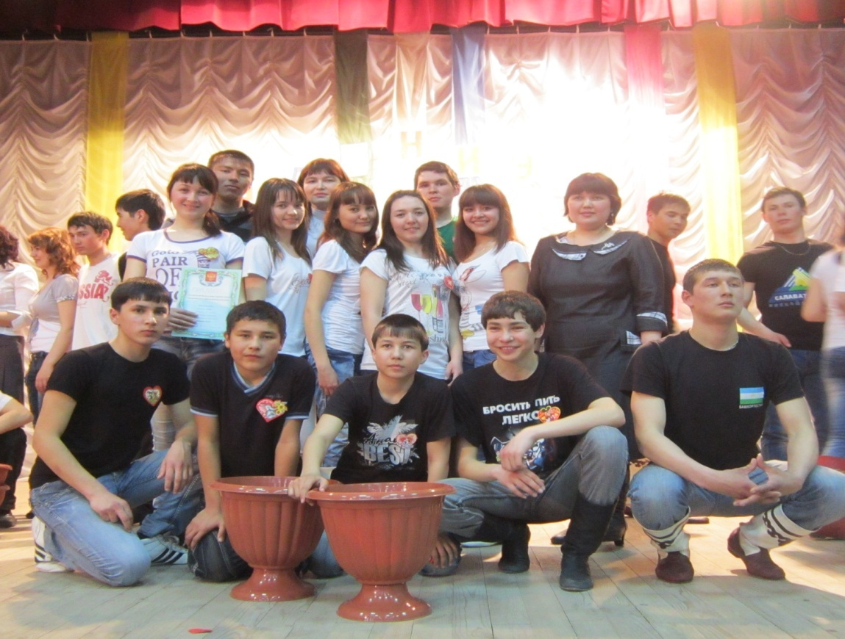

Команда волонтеров на КВН
Список волонтеров

- Сирбаева Гульдар гр. 531
- Мусина Миляуша гр. 121
- Ярмухаметова Гульфия гр. 121
- Ярмухаметова Сумбуль гр. 531
- Ишназаров Идель гр. 321
- Набиуллин Азамат гр.321
- Кильдияров Арслан гр.312
- Хусаинов Самат гр. 121
- Кадырова Лилия гр.121
- Валеев Тимур гр.531
- Муллахметов Фарис гр.531
- Гарипов Рифат гр.121
- Валеева Сулпан гр.121
- Ярмуллин Ильфат гр. 331
- Галяутдинова Азалия гр. 111
- Саглаев Николай гр.311

Отчет о деятельности волонтерского отряда за 2011 – 2012 уч.год:
Сентябрь:
Провели заседание волонтерской команды. Распределили поручения. Составили план, обсуждали предстоящие мероприятия. В нашей команде 15 человек. Председателем единогласно выбрали Баянову Гульемеш. Заместителем председателя Кадырову Назифу.

Октябрь:
Провели неделю «Мы за здоровый образ жизни!», который включал в себя:
- Конкурс плакатов;
- Просмотр фильма о вреде алкоголя;
- Приняли участие в организации и проведении праздника «Дня пожилого человека»;
Ноябрь:
Провели классные часы «Влияние алкоголя на здоровье человека» ;
Оформили стенд «Наше здоровье в наших руках!!»

Декабрь:
Конкурс плакатов «Молодежь против коррупции». Наилучшие работы были выбраны на районную выставку.

Январь:
Выпустили и раздали буклеты о вреде пива «Выбирай головой»

Февраль:
Помогали при проведении конкурса «Один день из армейской жизни»

Март:
Провели день отказа от курения. Оформили фойе с плакатами о вреде курения.
Апрель-Май:
Участвовали на субботниках;
помогли при проведении кросса
Июнь:
В течении года велась работа над проектом «Проблемы современной молодежи»
Кадырова Лилия работает над этим проектом . Выступала со своей речью об актуальности выбранной темы на встрече со студентами ПЛ-105 и УТЭК (УФ).

Подведение итогов.
Мы считаем, что поставленные перед нами задачи выполнены и план выполнен полностью.
Приложение . К отчету волонтерской команды
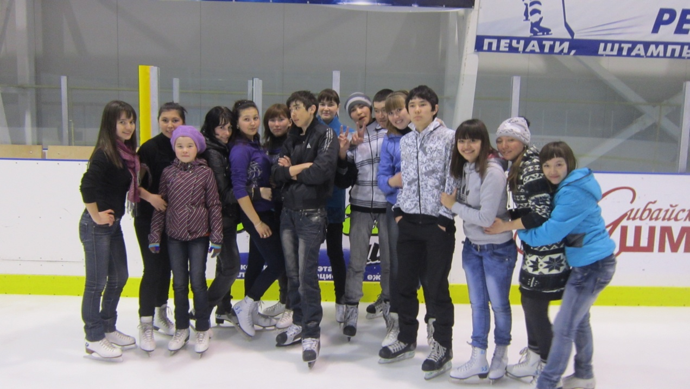
Победители конкурса « Лучшая группа-2011г. » на катке в г. Сибай

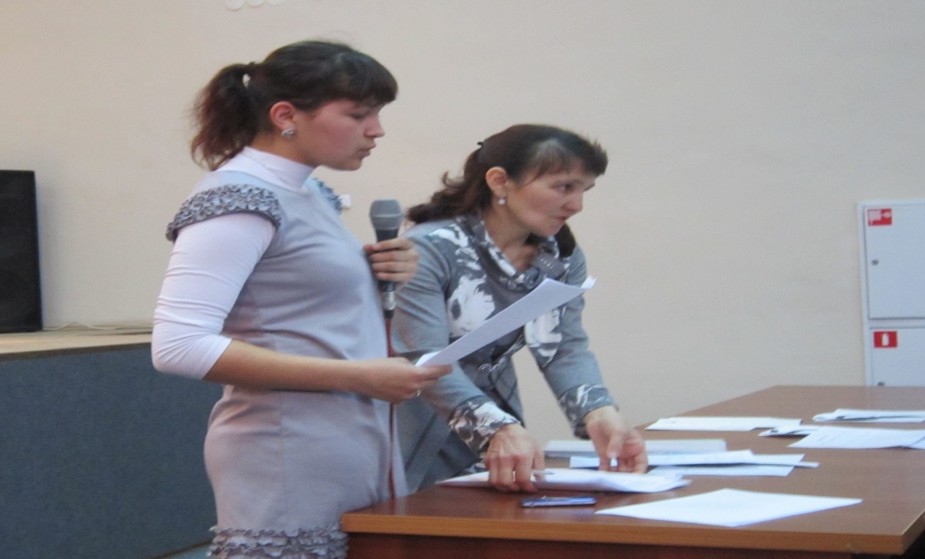
Кадырова Лилия выступает со своей проектом на встрече со студентами ПЛ-105 и УТЭК (УФ).

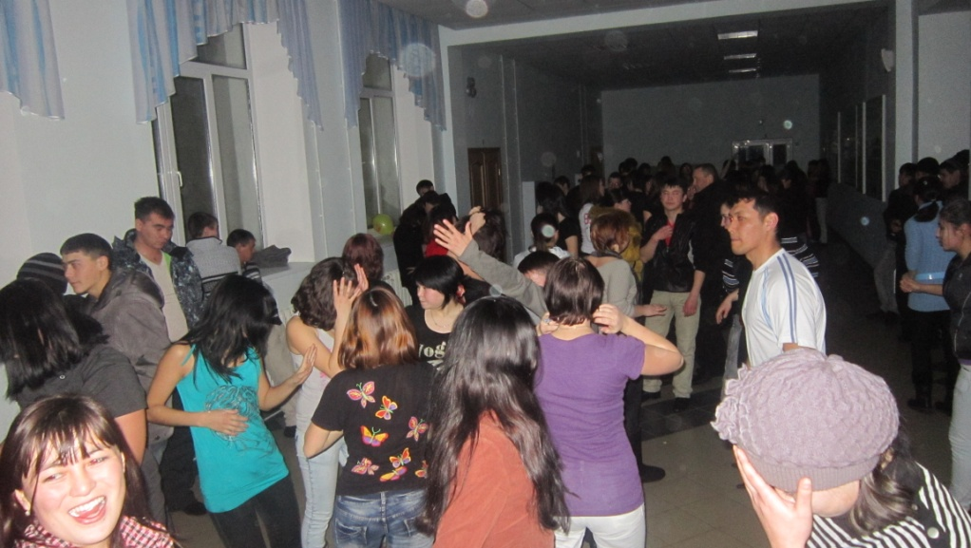
Тематическая дискотека ко дню борьбы со СПИДом
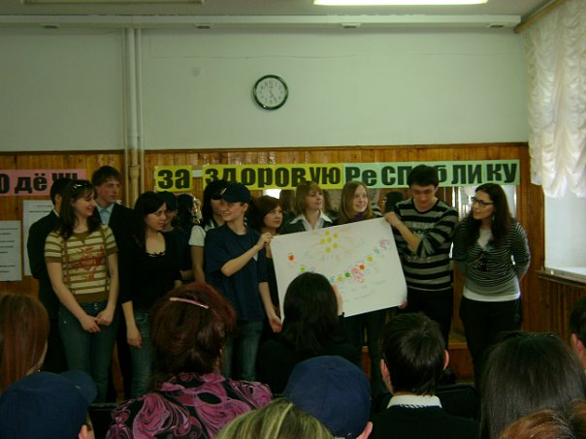
Выступление агитбригады

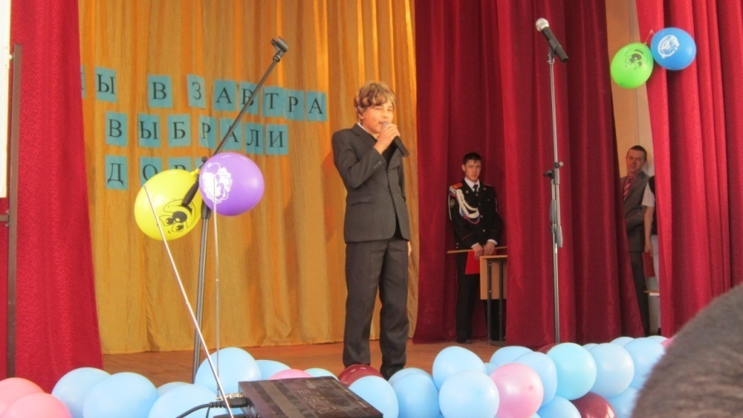

Выступление команды волонтеров БСХТ в г. Баймак

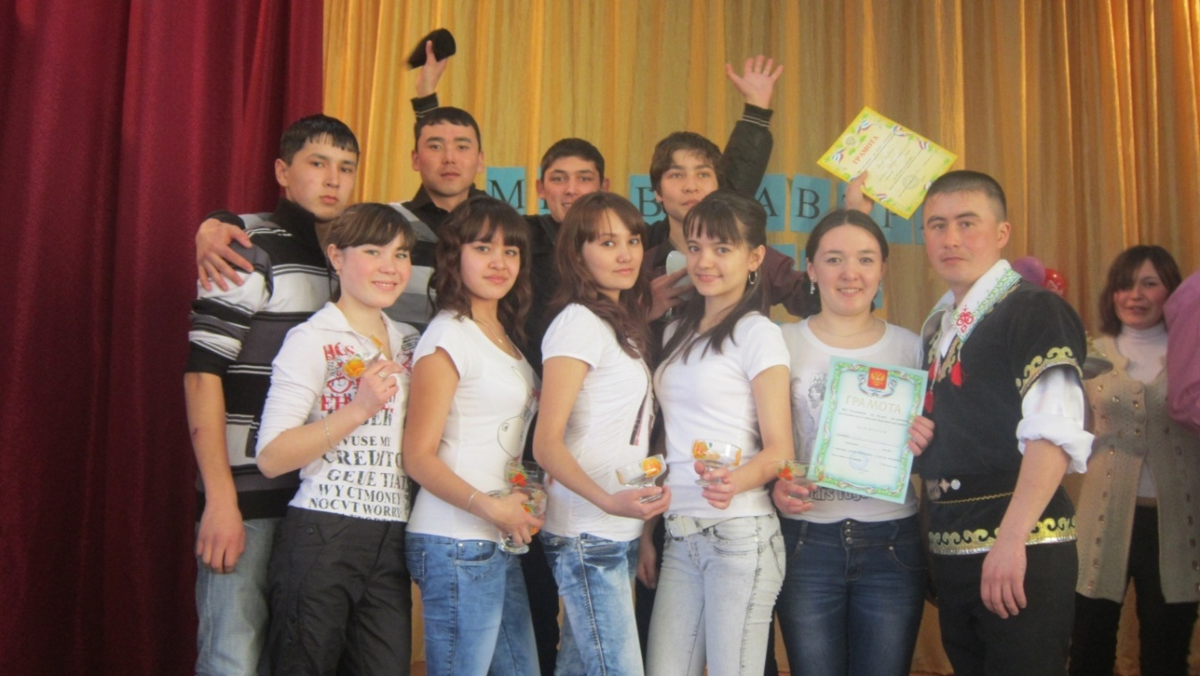
Волонтерская команда техникума после удачного выступления на КВН
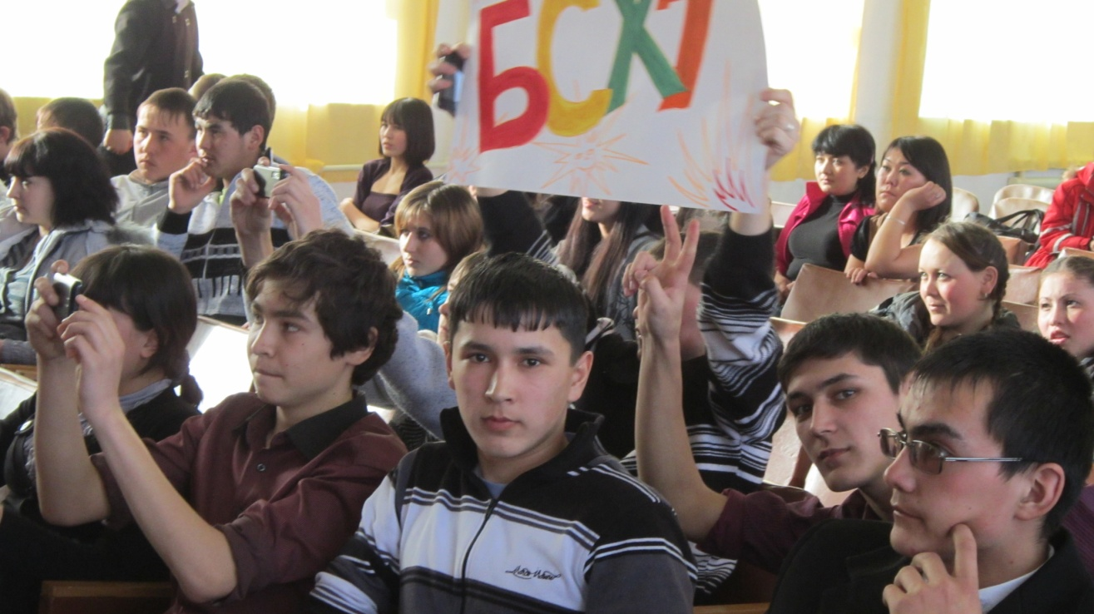
Болельщики на КВН
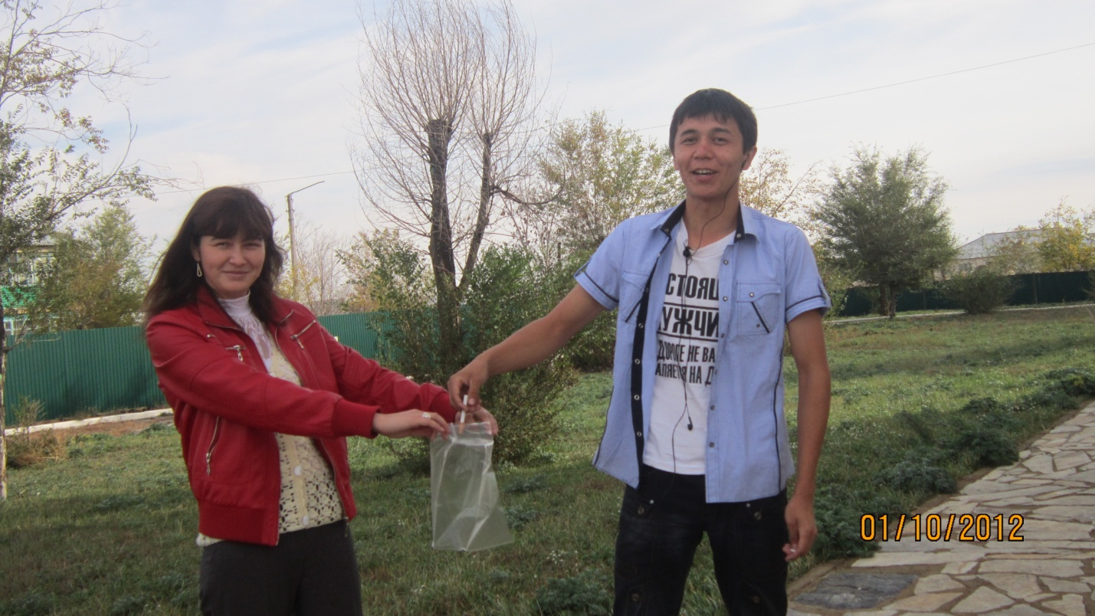
Акция « Меняю сигарету на конфету»
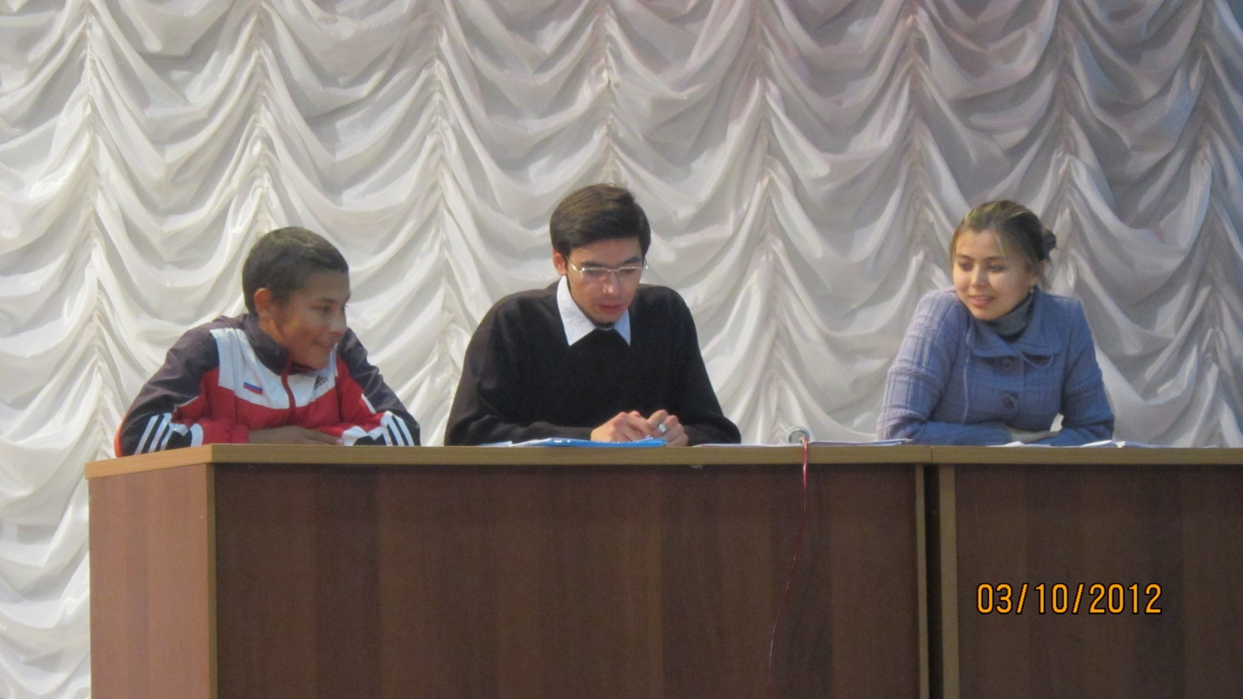
Встреча студентов с представителями регионального отделения Всероссийской общественной организации « Молодая гвардия Единой России»
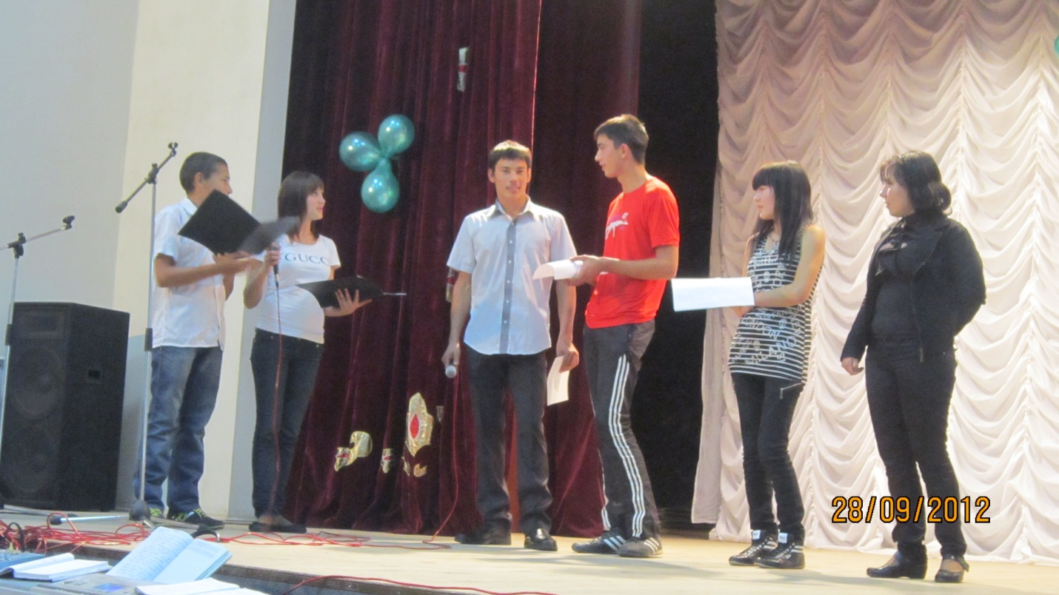
Классный час « Влияние табака на здопровье человека»

2.7. Работа Молодежного Центра
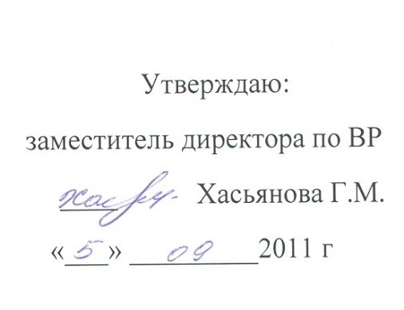

ПОЛОЖЕНИЕ
о студенческом самоуправле н и и
ГОУ СПО «Бай макски й сельскохозяйственный техникум»

1. О б щ и е п о л о ж е н и я.
В рамках федеральной целевой программы «Молодежь России » и Концепции государственной молодежной политики Российской Федерации создается студенческое самоуправление. Молодежь является не только объектом воспитания и образования, но и сознательным участником социальных преобразований, а студенчество - специфическая страта молодежи, ее «самый организованный отряд», поскольку обладает высоким уровнем профессиональной и личностной культуры, активным интересом к практическому участию в процессе преобразования России» (Резолюция Всероссийского студенческого форума).
Студенческое самоуправление - это инициативная, самостоятельная деятельность студентов, направленная на решение важных вопросов жизнедеятельности студенческой молодежи, развитие ее социальной активности, поддержку социальных инициатив.
Студенческое самоуправление (Молодёжный центр) является организующим и руководящим органом в техникуме.
Студенческое самоуправление БСХТ возлагается директором техникума и подчиняется заместителю директора по воспитательной работе.

2. Цели и принципы студенческого самоуправления
Развитие студенческого самоуправления направлено на:
- усиление роли студентов в гуманитарном воспитании, воспитание в духе толерантности, нетерпимости к проявлениям экстремизма; утверждение взаимной требовательности, чувства социальной справедливости;
- пропаганду здорового образа жизни;
- нетерпимости к общественным проявлениям в быту;
- контроль и организацию учебной деятельности, повышение эффективности и успешности учебы;
- активизацию самостоятельной творческой деятельности студентов, в учебном процессе.

3. Основные задачи студенческого самоуправления
- создание условий для всестороннего развития личности и раскрытия ее способностей;
- организация совместной деятельности единого коллектива студентов и преподавателей, объединенных общей целью, имеющей личностную и общественную значимость, гуманными отношениями и высокой ответственностью;
- утверждение морально - этических норм в коллективе студентов;
- создание благоприятных условий для удовлетворения духовных потребностей молодежи;
- организация быта и отдыха студентов;
- формирование сплоченного коллектива студентов и общественного мнения в нем формирование у каждого студента умений и навыков управленческой, организаторской и воспитательной работы в студенческом коллективе;
- развитие у студентов активной гражданской позиции, самостоятельности в принятии решений, формирование качеств руководителя трудового коллектива;
- координация работы всех общественных комиссий по направлениям работы, а также учебных групп по вопросам самоуправления, оказания им практической помощи.
- Реализация поставленных по развитию студенческого самоуправления задач, организации мероприятий, направление и контроль студенческим самоуправлением в техникуме возлагается на Молодежный Центр
- Для проведения практической работы по конкретным направлениям самоуправления при молодежном Центре создаются комиссии.

4. Основные функции органов студенческого самоуправления
Функции органов студенческого самоуправления определяют их выборные структуры и могут быть следующими:
- координация деятельности всех структур;
- взаимодействие самоуправления других учебных заведений;
- поиск и включение в общественную работу социально-активных студентов; стимулирование деятельности студентов и студенческих объединений;
участие в организации и управлении учебно-воспитательным процессом в техникуме;
- участие в системе обеспечения и контроля качества подготовки специалистов;
- представление интересов студентов техникума на всех уровнях;
- разработка и представление собственных социально-значимых программ и поддержка студенческих инициатив;
- профилактика асоциальных проявлений в студенческой среде; поддержка правопорядка в студенческой среде, взаимодействие с правоохранительными органами; участие в работе стипендиальной комиссии;
малообеспеченных семей;
- организация досуга, отдыха и оздоровления студентов; трудоустройство (решение проблемы вторичной занятости студентов техникума и поиска работы для выпускников).
- анализ студенческих проблем, определение перспектив и путей их решения;
- выражение интересов студенческой молодежи в среде общественности; реализация в техникуме основных направлений Федеральной целевой программы «Молодежь России», государственной программы Патриотическое воспитание граждан РФ».

5. Права студенческого самоуправления
- руководит и осуществляет контроль работой комиссии по направлениям;
- организует смотр - конкурс среди учебных групп, подводит итоги;
- вносит предложения и ходатайства, делает запросы в администрацию техникума по воем вопросам деятельности студенческого коллектива, в том числе поощрения и наказания студентов;
- участвует в работе стипендиальной и приемной комиссии техникума;
- организует работу по благоустройству закрепленных помещений, участвует в работе по оборудованию кабинетов и лабораторий:
- обеспечивает контроль учебной дисциплиной, посещаемостью занятий, соблюдением студентами правила внутреннего распорядка;
- оказывает практическую помощь учебным группам;
постоянно информирует коллектив о состоянии работы.

6. Организация деятельности студенческого самоуправления
В целях организации и проведения практической работы в системе студенческого самоуправления при Молодежном Центре создаются комиссии по направлениям:
учебная (совет старостат);
культурно - массовая;
спортивно - оздоровительная;
информационная;
жилищно-бытовая;
по дисциплине;
2.Состав комиссии формируется путем выборов каждой учебной группой
одного представителя - члена комиссии техникума, выборы производятся
путем открытого голосования по простому большинству голосов на
альтернативной основе. На выборах членов комиссии избираются
заместитель председателя и секретарь Молодежного Центра.
3.Комиссия работает согласно своему плану, утвержденному Молодежным
Центром.
Заседание комиссии проводится по мере необходимости, но не реже одного раза в месяц.
Функции комиссии по направлениям
Учебная комиссия (Совет старост учебных групп); осуществляет помощь администрации в организации учебной работы, соблюдение графика учебного процесса;
обеспечивает контроль учебной дисциплиной, посещаемости учебных занятий и успеваемостью;
организует смотры - конкурсы среди учебных групп и подводит итоги; представляет в учебную часть предложения о назначении студентов на стипендию, снятии со стипендии и назначении надбавок с учетом успеваемости; анализирует причины неуспеваемости студентов и организует своевременную помощь отстающим в учебе;
организует олимпиады по предметам;
вносит предложения по вопросам улучшения организации учебного процесса;
рассматривает вопросы дисциплинарного характера и вносит в администрацию предложения об отчислении студентов и других методов дисциплинарного и общественного воздействия;
контролирует организацию часов самоподготовки в общежитиях.
КУЛЬТУРНО-МАССОВАЯ КОМИССИЯ:
участвует в планировании мероприятий культурно - массового характера:
совместно с представителями учебных групп определяет занятость групп в подготовке мероприятий культурно - массового характера;

организует работу кружков по интересам, художественной самодеятельности;
поддерживает связь с выпускниками техникума и совместно со всеми комиссиями проводит вечера встреч;
- проводит смотр-конкурс «Лучший по профессии".
СПОРТИВНАЯ КОМИССИЯ
совместно с руководителями физического воспитания планирует и проводит спортивные мероприятия оздоровительного характера;
Формирует жюри, и судейские бригады на различных спортивных соревнованиях в помощь руководителю физического воспитания;
организует групповые команды на соревнованиях внутри техникума;
организует проведение мероприятий оздоровительного характера (конкурсов, дней здоровья, тематических бесед).

КОМИССИЯ ПО ЖИЛИЩНО-БЫТОВЫМ ВОПРОСАМ
решает вопросы улучшения жилищно-бытовых условий, проживающих в общежитии;
совместно с комиссией по организации досуга организует досуг студентов в общежитиях;
совместно с активом спортивной комиссии организует физкультурно-оздоровительную работу в общежитиях;
обеспечивает подготовку и выпуск в общежитиях средств информации и печати;
организует дежурство проживающих в общежитиях студентов и контролирует качество их проведения;
организует и проводит собрания студентов, проживающих в общежитиях;
вносит на обсуждение МЦ актуальные вопросы совершенствования работы общежития, положения о формах и методах поощрения отдельных студентов, комнат и т.д.;
заслушивает на заседаниях отчеты воспитателей и других работников общежития;
организует уборку и озеленение территории закрепленных за техникумом;
контролирует качество проведения уборки учебных помещений. ИНФОРМАЦИОННАЯ КОМИССИЯ:
руководит работой редакционной коллегии стенной газеты техникума, планирует и организует выпуск периодической стенной печати;
решает вопросы, связанные с оформлением культурно-массовых мероприятий, а также проведением конкурсов газет, плакатов и т.д.;
выпускает газеты, молнии по итогам дежурства по техникуму, проведенных рейдов в общежитиях.
КОМИССИЯ ПО ДИСЦИПЛИНЕ:
организует и контролирует дежурство в учебном корпусе техникума;
организует и контролирует дежурство на мероприятиях, проводимых в техникуме;
контролирует выполнение общетехникумовских приказов (борьба с курением, находиться в корпусе без верхней одежды и т.д);
регулярно отсчитываться о проделанной работе на заседаниях, за отчетный период.

7. Субъекты студенческого самоуправления.
1. Субъектами студенческого самоуправления выступают студенческие коллективы, созданные:
в группе (актив группы);
на отделении;
в общежитии (студсовет);
в техникуме (молодежный центр)
социальный педагог

Высшим органом студенческого самоуправления является студенческое собрание
Представители из органов студенческого самоуправления могут быть избраны в состав Совета учреждения техникума.

8. Ответственность членов студенческого самоуправления
Орган студенческого самоуправления несёт ответственность за выполнение закреплённых за ним задач и функций.

9. Делопроизводство
Орган студенческого самоуправления ведёт следующую документацию на текущий учебный год.
план работы ( на учебный год)
график работы
журналы учёта видов работ
аналитический отчёт о проделанной работе (за учебный год)

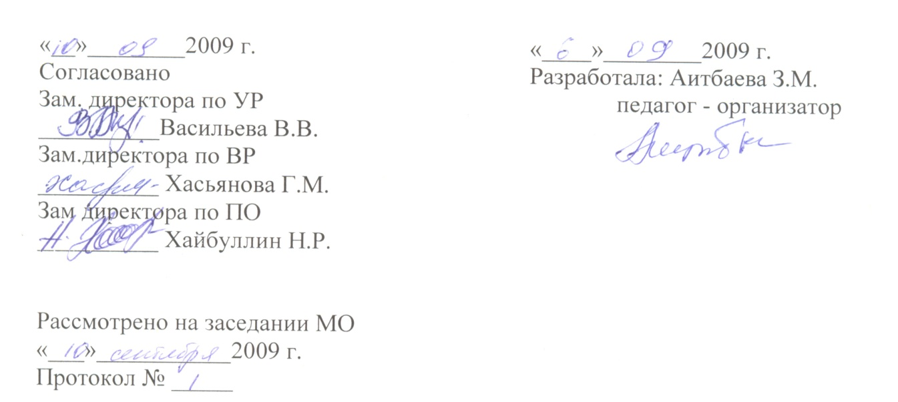

План работы Молодежного центра
Основные задачи Молодежного Центра
- Формирование сплочённого коллектива студентов;
- Формирование высокой нравственности будущих специалистов;
- Содействие администрации техникума в создании благоприятных условий для учёбы, быта и отдыха студентов;
- Организация воспитательной работы среди студентов, проживающих в общежитии;
- Активизация работы кружков, секций;
- Координация работы комиссий по направлениям работы, а также учебных групп по вопросам самоуправления, оказания им практической помощи;
- Защита и представление прав и интересов студентов техникума;
- Развитие инициативности и творчества у студентов через широкое вовлечение всей молодёжи техникума в общественную жизнь техникума.
Основные направления работы

1. Создание социально- бытовых условий для проживания и организация досуга студенто.
2. Совершенствование и активизация деятельности органов самоуправления.
3. Создание условий для развития личности и реализация ее творческой активности.
4. Пропаганда здорового образа жизни.
5. Воспитание общей культуры студенческой среды, ее толерантности.
Организационные мероприятия

№  п/п | Наименование мероприятий | Дата | Ответственные
1. | Собрание:  Отчетно-выборное собрание:  - Отчет о проделанной работе за 2011-2012 учебный год  - Выборы нового актива молодежного центра | сентябрь | Клысова А.А.  Сирбаева Г.
2. | Заседание Совета по профилактике правонарушений | Ежемесяч-но
3. | Заседания молодежного центра (М.Ц.) и старостат | Каждый понедель-ник | Клысова А.А.
3.1. | - Анализ работы МЦ за предыдущий год  - Распределение обязанностей  - Рассмотрение и утверждение плана работы МЦ на новый учебный год  - Подготовка и проведение мероприятий по годовому плану | сентябрь | Клысова А.А.  МЦ  Сирбаева Г.
3.2. | - Информация о выполнении предыдущих решений  - Подготовка к родительскому собранию  - Помощь администрации в обеспечении порядка в техникуме (проведение субботников, помощь в организации дежурства) | октябрь | Клысова А.А.  Кадырова Л.  Сирбаева Г.  Валеев Т.
3.3. | - Информирование о выполнении предыдущих решений  - Подготовка и проведение смотра художественной самодеятельности и Гала-концерта.  - Отчет комиссии по дисциплине о результатах рейда «Внешний вид студента» | октябрь | Клысова А.А.  Культурно-массовая комиссия  Комиссия по дисциплине
3.4. | - Информирование о выполнении предыдущих решений  - Подготовка и проведение КВН | ноябрь | Сирбаева Г.  МЦ
3.5. | - О подготовке проведения новогоднего бала- маскарада  - Отчет жилищно-бытовой комиссии о проделанной работе | декабрь | МЦ  Жилищно-бытовая комиссия
3.6. | - Информация учебной комиссии об итогах зимней сессии (анализ успеваемости за полугодие)  - О подготовке к проведению студенческого праздника «Татьянин день», тематическая дискотека | январь | Учебная комиссия  МЦ
3.7. | - Подготовка и проведение праздника «День влюбленных»  - Трудовой десант» Рейд по проверке санитарного состояния кабинетов». | февраль | МЦ  Мусина М.  Кадырова Л.
3.8. | - Тематическая дискотека к 8 марта  - Отчет информационной комиссии о проделанной работе | март | МЦ
3.9. | Подготовка к районному конкурсу «ШАЯНИУМ» | апрель | Клысова А.А.
3.10 | - Организация и подготовка к празднованию Дня Победы  - Аттестация комнат | май | МЦ  Кадырова Л.  Мусина М.
3.11 | Подготовка к выпускному вечеру | июнь | МЦ, комиссия
3.12 | Итог работы Молодежного центра за 2012-2013 учебный год. | июнь | Все комиссии

Состав Молодёжного центра

Председатель МЦ Баянова Гульемеш
Зам. председателя Кадырова Назифа

Учебная комиссия Хусаинов Самат
Спортивная Комиссия Гарипов Рифат
Жилищно – бытовая Кадырова Лилия
Мусина Миляуша
Валеев Тимур
Культмассовая комиссия Ярмухаметова Гульфия
Баянова Гульемеш
Комиссия по дисциплине Кадырова Назифа
Сирбаева Гульдар
Информационная комиссия Ярмухаметова Сумбуль
Кильдияров Арслан
Саглаев Константин
Ди – джей Муллахметов Фарис
Мурзабаев Динис

Отчёт о проделанной работе Молодёжного центра
за 2011 – 2012 учебный год
При молодёжном центре работают 7 комиссий: учебная, комиссия по дисциплине, трудовая, культмассовая, спортивная, жилищно – бытовая комиссия. Каждая комиссия работает по годовому плану. Основные мероприятия: смотры конкурсы среди учебных групп по результатам учебного года, оказание помощи в проведении сельскохозяйственных работ, проведение рейдов по проверке санитарного состояния учебных кабинетов, организация дежурства по учебному корпусу. Ведём активную работу с активами групп.
Каждый понедельник проводили заседания МЦ и старостат. На заседаниях обсуждались такие темы, как: подготовка и проведение мероприятий, отчеты секторов о проделанной работе, работа с нарушителями дисциплины и неуспевающими студентами. Также проводились совместные заседания МЦ и студсовета общежития . Участвовали на собраниях жильцов общежития.
Членами МЦ были организованы дежурства утреннее и вечернее время на территории техникума, в общежитиях. Члены бытовой комиссии Кадырова Лилия и Ярмухаметова Гульфия ходили с проверкой санитарного состояния комнат в общежитиях. Также проводили рейды по проверке посещаемости занятий, опаздывающих на отбой в общежитиях. Каждую неделю проверяли проведение классных часов.
Участвуем на заседаниях Совета по профилактике правонарушений.
1 сентября провели линейку, посвященную Дню Знаний. Очень интересно прошли вечера знакомств со студентами нового набора для облегчения адаптационного периода. Помогали в подготовке и проведении общего родительского собрания в техникуме. Организовали концерт для родителей.
Традиционно каждый год для студентов 1-х курсов мы проводим смотр художественной самодеятельности. В этом году смотр был посвящен «Году Учителя» и «Году Республики». После всех выступлений подготовили и показали гала – концерт.
Провели акцию «Молодежь против коррупции», написали плакаты, выпустили стенгазету.
В общежитии проводили праздник «Хеллоуин».
1декабря провели тематическую дискотеку ко дню борьбы со СПИДом.
Выступали с концертной программой в Акъярском горно-металлургическом колледже.
Приняли участие на районном конкурсе клуба веселых и находчивых
«Шаяниум-2010» и заняли 1–е место. Гарипова Рифата отметили как лучшего игрока вечера. В этом году конкурс состоялся в стенах нашего техникума. Для студентов ПЛ-104 и УТЭК устроили различные игры и провели дискотеку.
Вокальный ансамбль участвовал на районном конкурсе молодых исполнителей патриотической песни «Во славу Великой Победы!» и занял III-е место.
Совместно с группой 531 провели новогодний бал – маскарад, подвели итоги конкурса плакатов к новому году.
После каникул 25 января провели концерт и тематическую дискотеку, посвященную ко Дню студентов с различными конкурсами и играми.
Ко дню влюблённых провели вечер «Половинка моя», а вечером тематическую дискотеку.
Также члены МЦ помогали группе 241 при подготовке и проведении концерта от выпускных групп «Весенняя капель».
Участвовали на районном конкурсе «Рыцарский турнир». Наши парни показали себя достойно. Хусаинов Самат занял II место и Гарипов Рифат занял III место.
Участвовали на районном конкурсе «А ну-ка девушки!», посвященному к празднику 8 марта. Наша команда «Супер шаян килендар» заняла I место.
В апреле участвовали региональном фестивале «Студенческие встречи – Дорога дружбы», посвященной Году укрепления межнационального согласия в Республике Башкортостан и заняли 3 –е место.
Работали в составе комиссии во время аттестации комнат в общежитии.
Члены МЦ принимали активное участие во всех спортивных мероприятиях техникума, по итогам соревнований выпускали молнии.
МЦ была оказана помощь группам при проведении всех культурно- массовых мероприятий.
Таким образом, деятельность МЦ была насыщенной и разносторонней. Поставленные цели и задачи были достигнуты. План работы, составленный в начале учебного года, выполнен.
На будущий учебный год планируется укрепить созданные условия реализации воспитательной работы, намечено проведение более ярких и масштабных мероприятий с применением современных методов работы с молодёжью.

Педагог – организатор: Клысова А.А.

Приложение. Работа Молодежного Центра
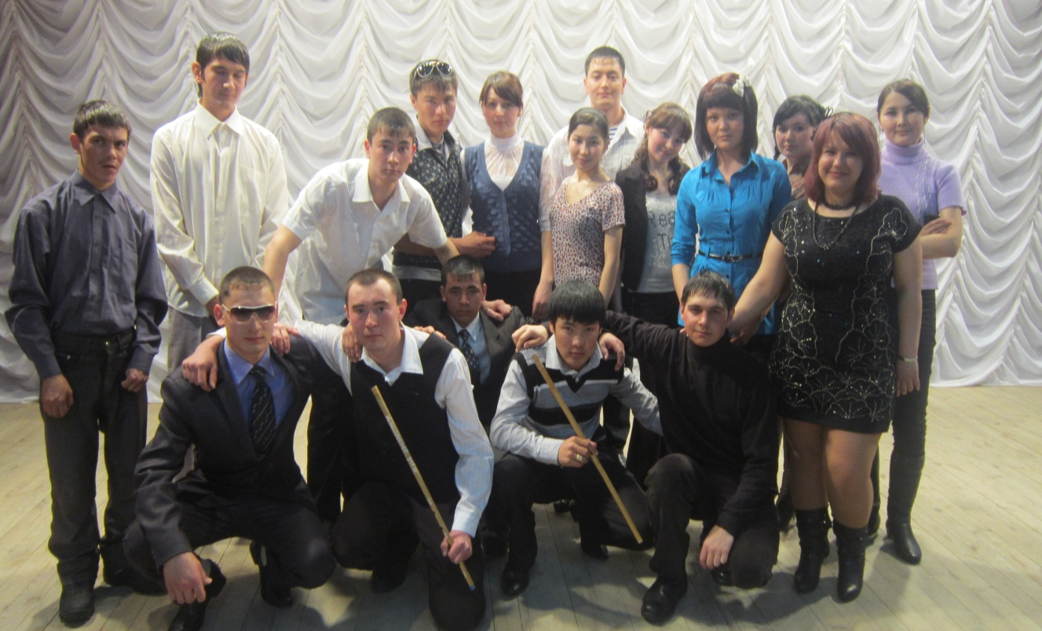
Актив Молодежного Центра перед концертом
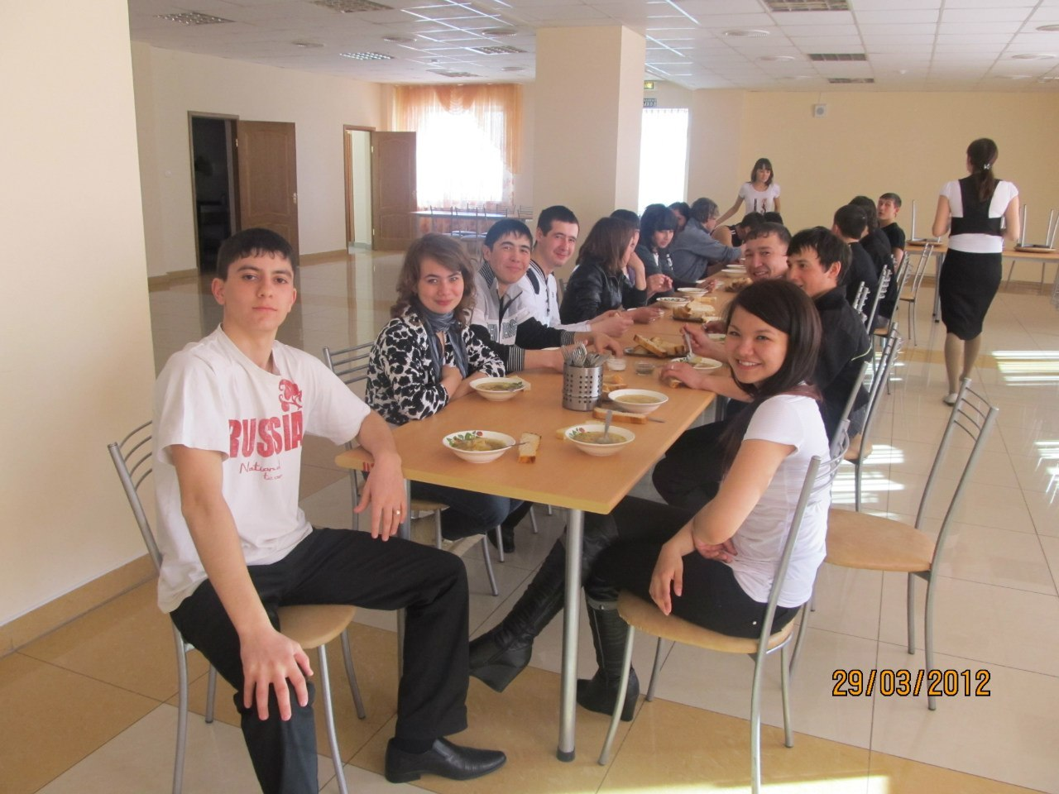
У нас в гостях студенты ПУ-105 и УТЭК г. Баймак
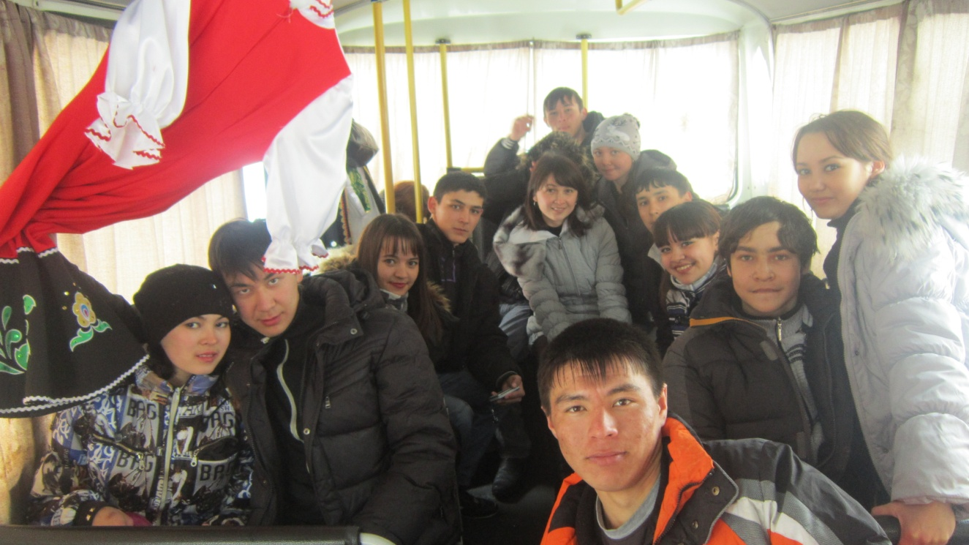
Выездная профориентационная работа с участием Молодежного Центра

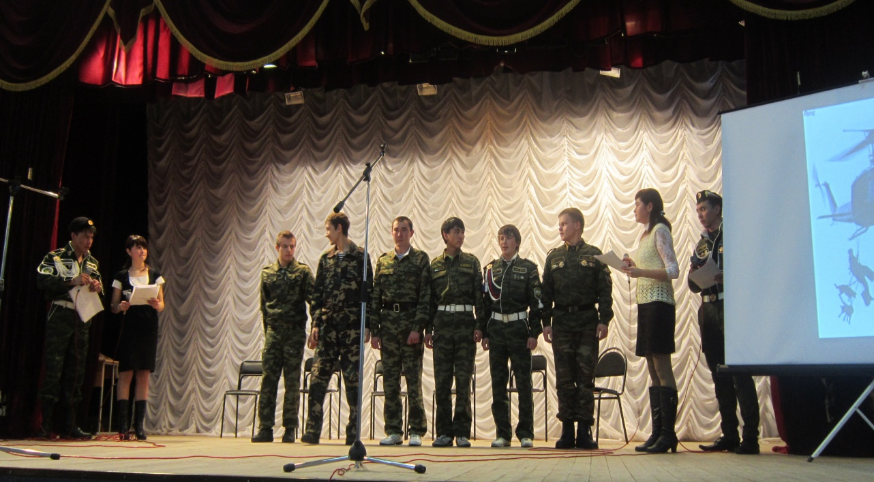
Конкурс « Один день из армейской жизни»
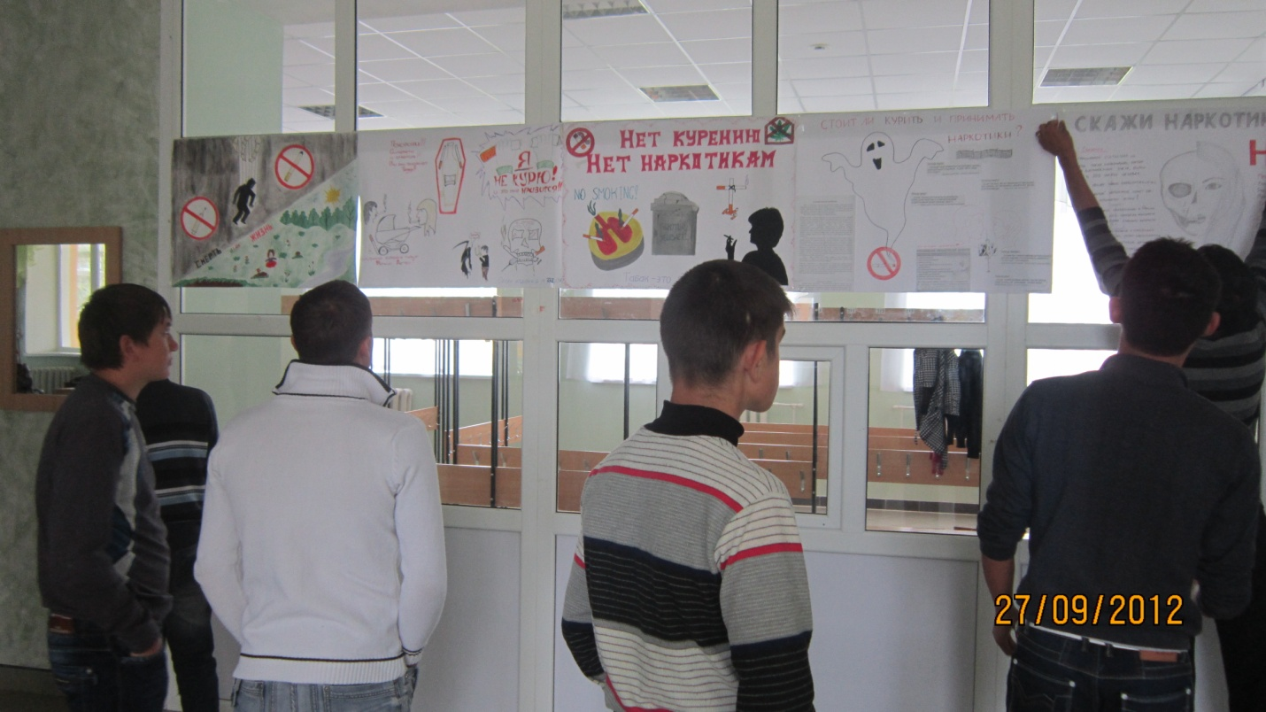

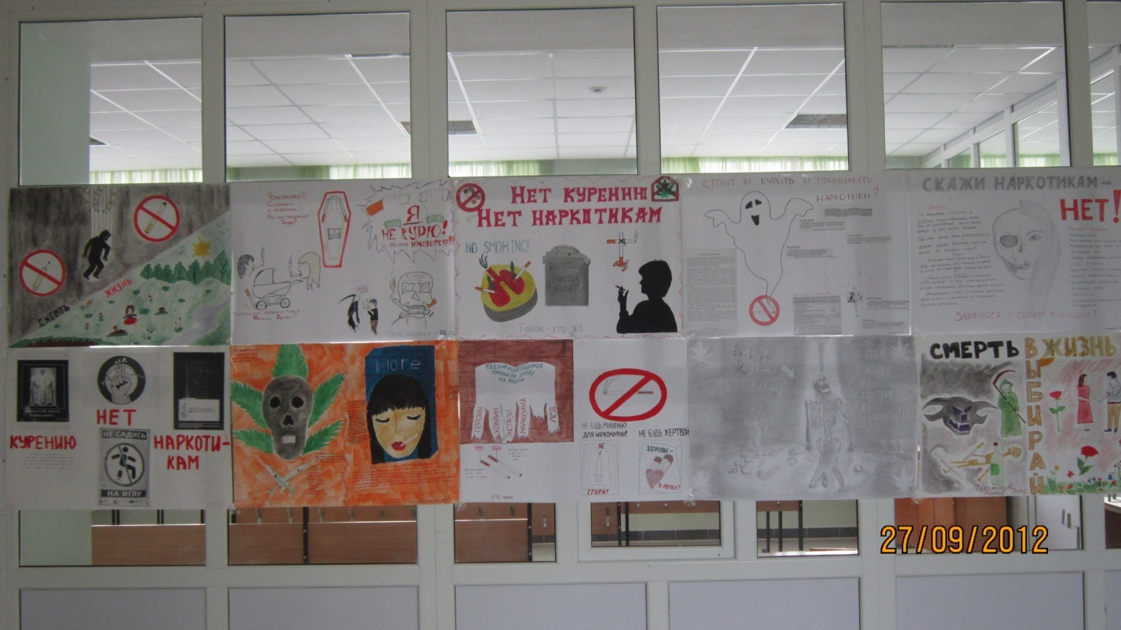
Конкурсы плакатов «Мы за здоровье!»
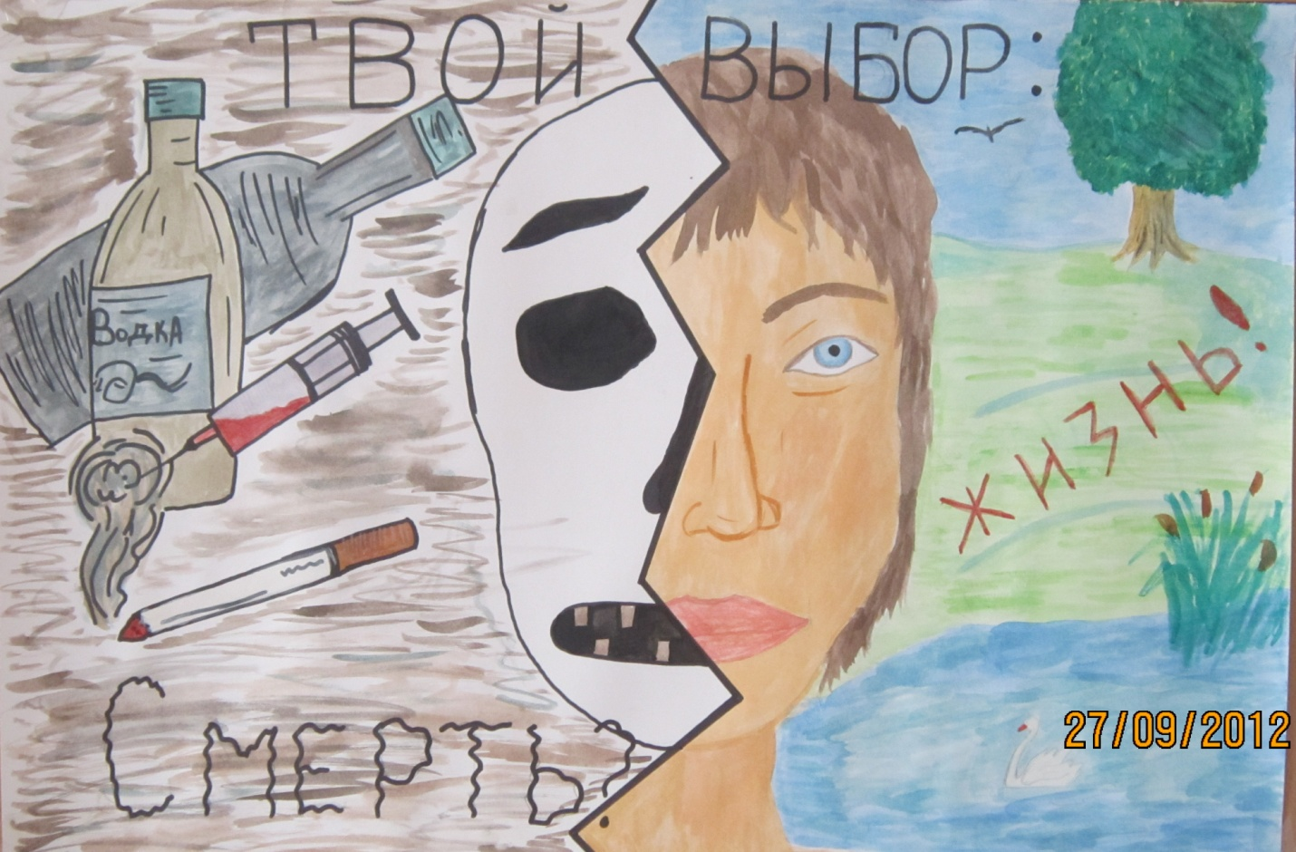

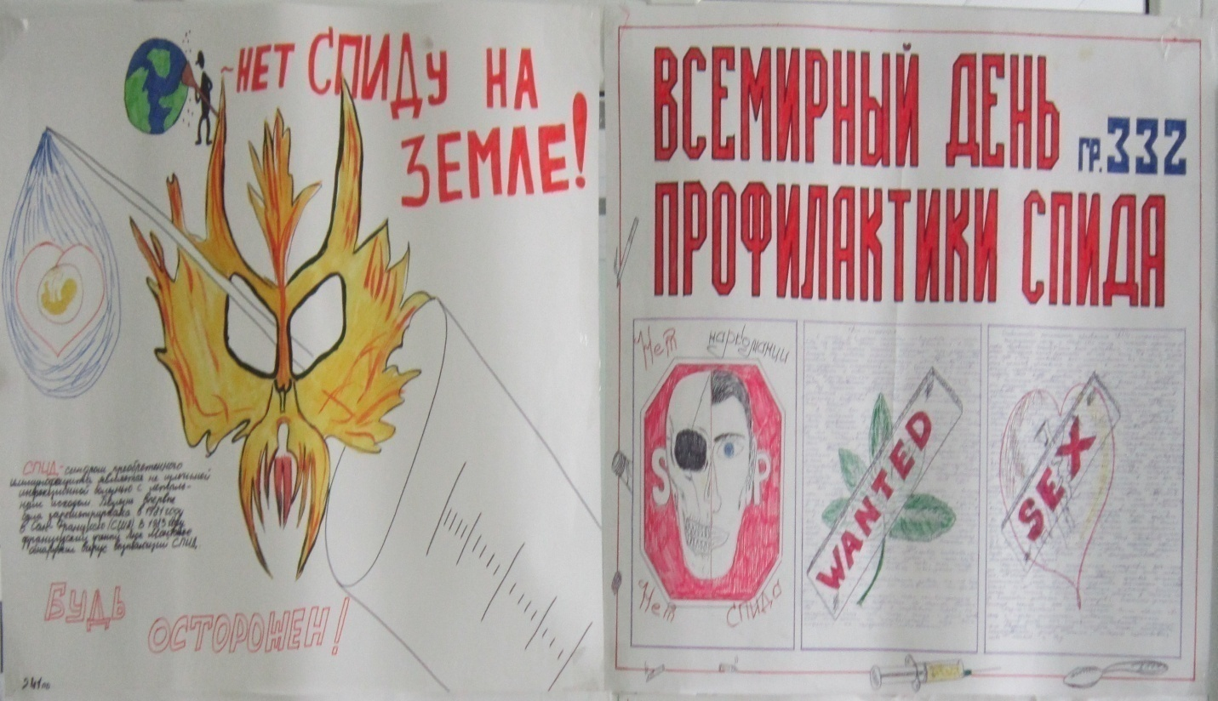
Пплакаты ко дню борьбы со СПИДом

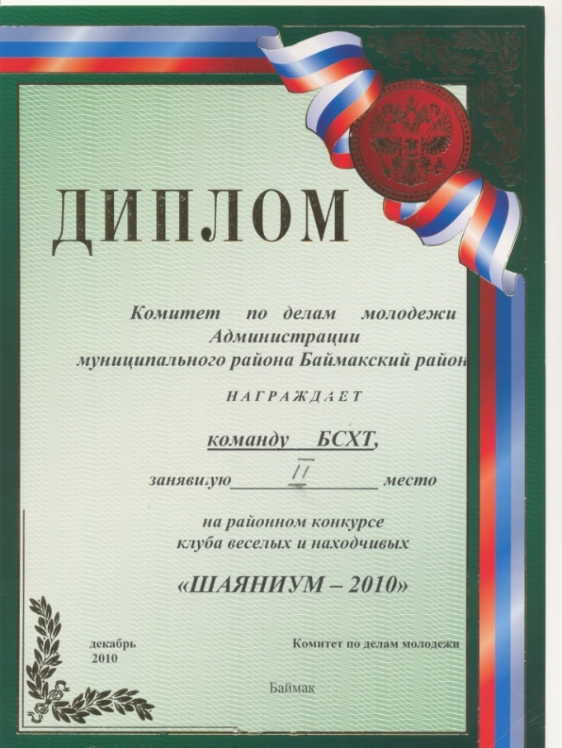
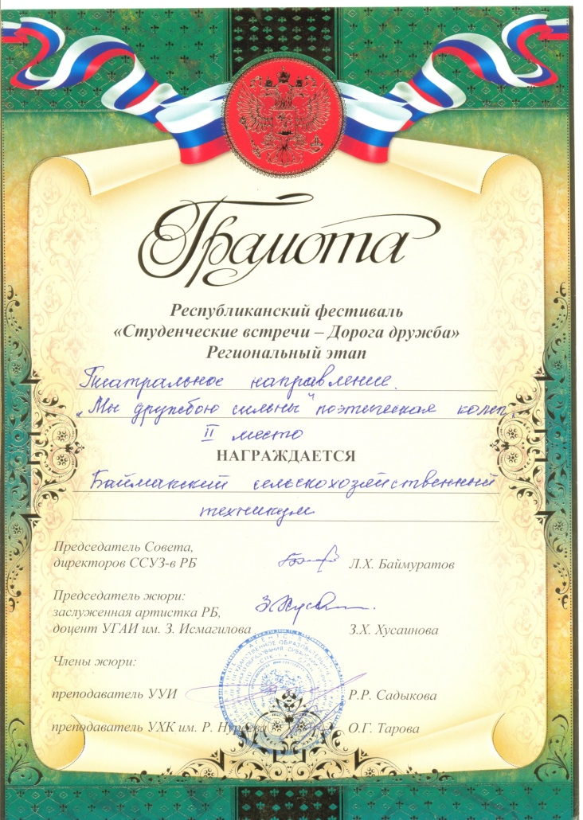
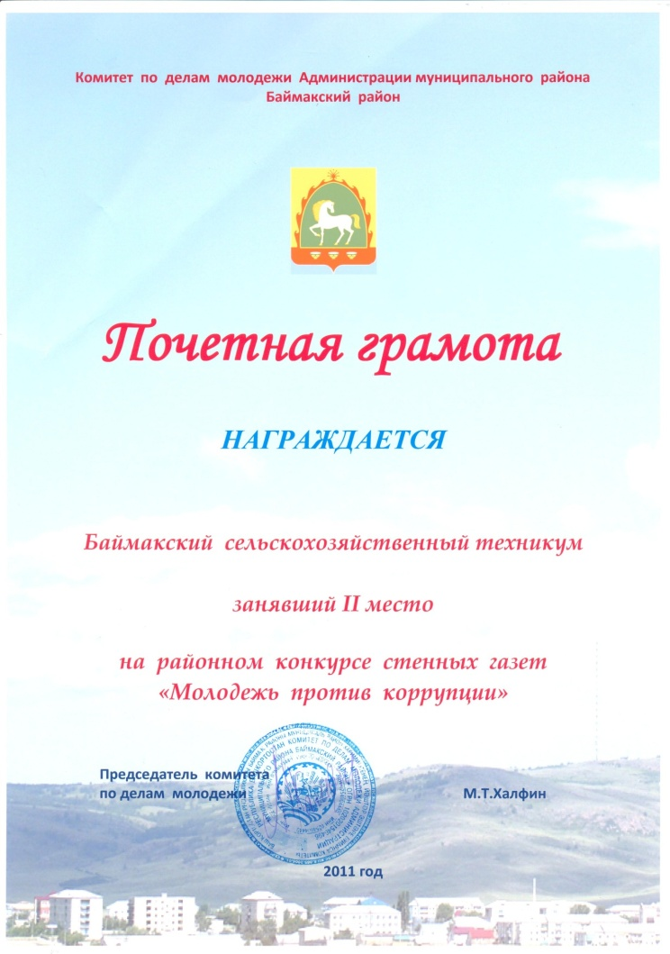
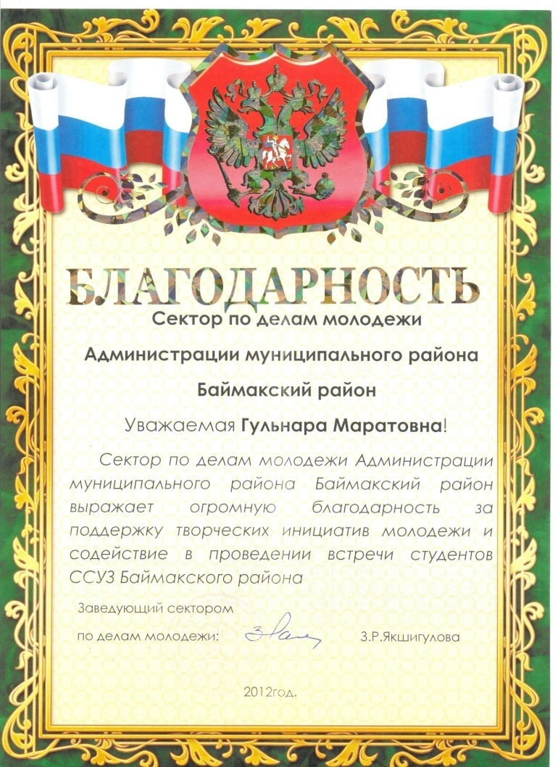
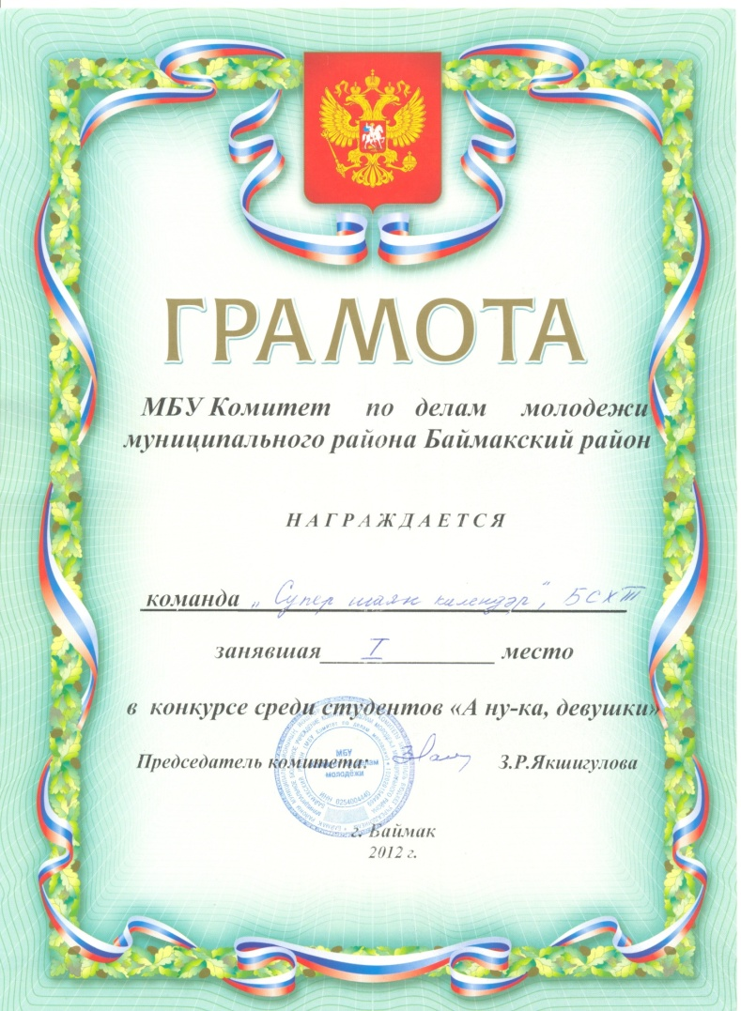
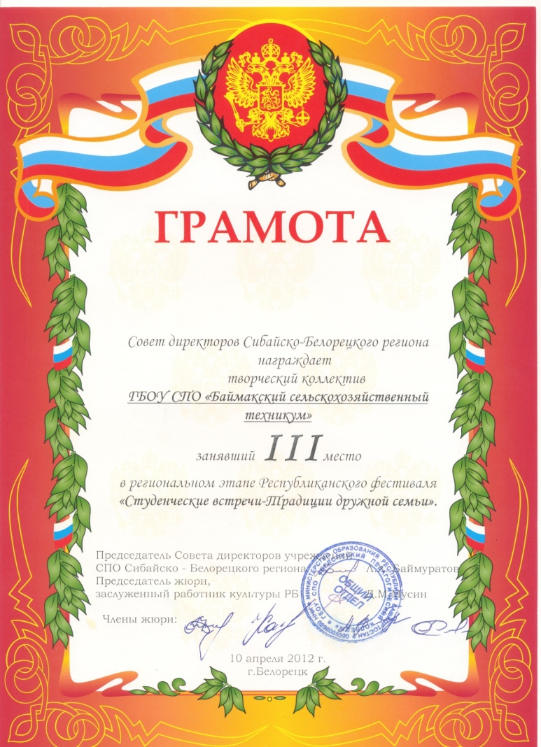
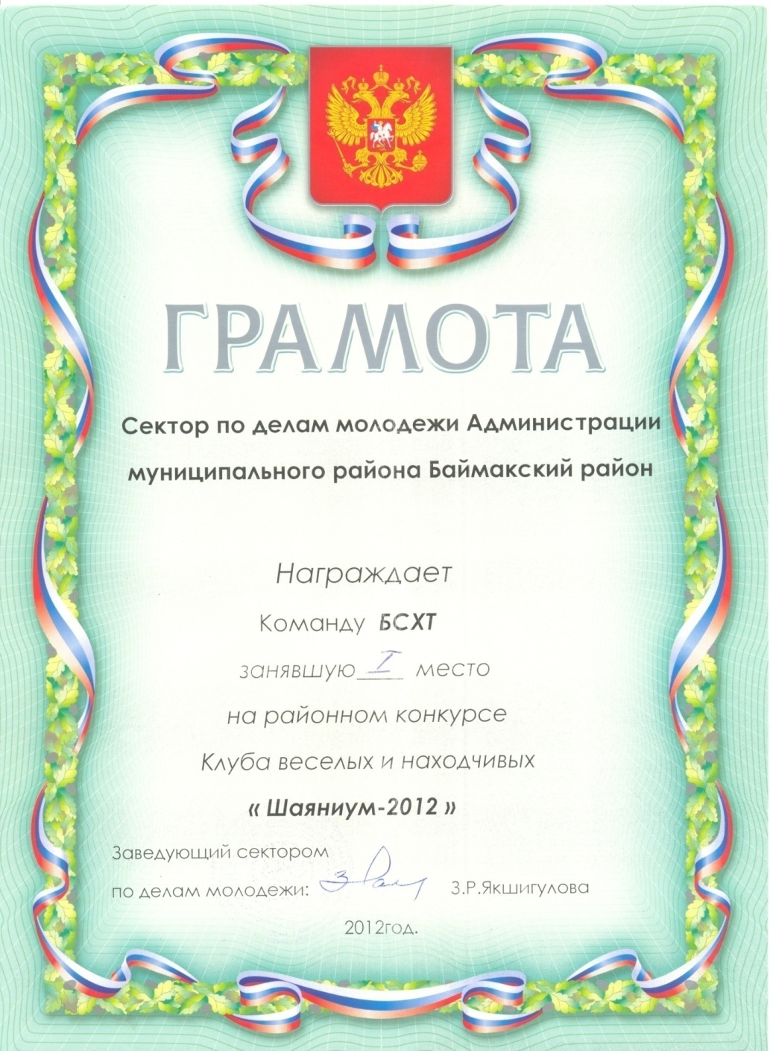
2.8. Работа библиотеки
План работы библиотеки
по пропаганде здорового образа жизни
на 2011-2012 уч. год

№п/п | Наименование мероприятий | Дата | Ответственные
1 | Книжная выставка: «Молодежь выбирает жизнь» | Сентябрь | Клысова А.А.
2 | Круглый стол «Дорожи своим здоровьем» | Октябрь | Тувальбаева Х.И.
3 | Классный час «Горькие плоды «сладкой жизни»» | Ноябрь | Библиотекари
4 | Беседа «Здоровье - очень ценный груз» | Январь | Губайдуллина Л.М.
5 | Книжная выставка «Губительная сигарета» | Март | Библиотекари
6 | Круглый стол «Мое здоровье - в моих руках!» | Апрель | Клысова А.А.
7 | Книжная выставка «Здоровью надо помогать» | Май | Библиотекари

Зав. библиотекой
Министерство образования Республики Башкортостан
ГБОУ СПО Баймакский сельскохозяйственный техникум

Методические рекомендации
по профилактике наркомании

Составитель: библиотекарь Губайдуллина Л.М.

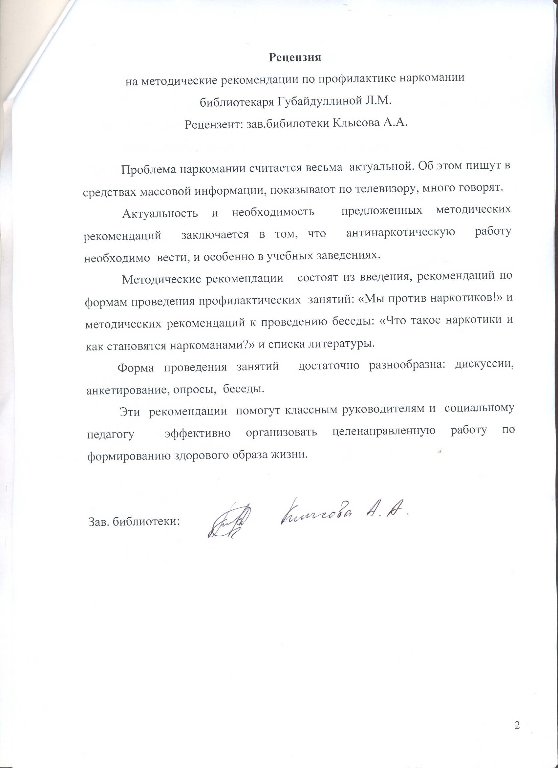

Аннотация
Проблема наркомании очень актуальна в наше время.
Приведены разнообразные формы проведения занятий : дискуссии, анкетирование, опросы, беседы.
Данная методическая разработка поможет классным руководителям при проводении классных часов по пропаганде здорового образа жизни и профилактике наркомании.

Содержание

Введение. Постановка проблемы
Рекомендации по формам проведения профилактических занятий:
«Мы против наркотиков»
Методические рекомендации к проведению беседы: «Что такое
наркотики и как становятся наркоманами ?»
Список литературы

ВВЕДЕНИЕ
В настоящее время проблема наркомании среди подростков и молодежи волнует все человечество. Незаконный оборот наркотических средств и психотропных веществ и злоупотребление ими представляют серьезную угрозу экономическому процветанию, здоровью населения и национальной безопасности России.
Проблема наркомании считается очень актуальной. Об этом пишут в средствах массовой информации, показывают по телевизору, много говорят. Антинаркотическая работа ведется везде и почти во всех возрастных группах. Но она, к сожалению, не всегда эффективна.
Ситуация с потреблением наркотиков среди молодежи в России продолжает оставаться катастрофической. По данным информационно-аналитического Центра социологических исследований Министерства образования РФ, доля потребляющих наркотик или пробывших его хотя бы один раз в составе возрастной группы молодежи от 12 до22 лет составляет 44,8%. Молодежь начинает пробовать наркотик в среднем в возрасте 15,4 года. В стране 15 млн. наркоманов.
Особенно угрожающие масштабы приобретает наркомания среди детей и юношества. Число смертельных случаев от употребления наркотиков за последние 10 лет увеличилось в 12 раз, а среди детей – в 42 раза. Средний возраст жизни употребляющих наркотики – 21 год.
50% – умирают после одного года употребления.
13% – доживают до 30 лет.
1% – доживают до 40 лет.
Иногда родители сами подталкивают своих детей на такие поступки. Дети видят, как родители пьют, курят, употребляют наркотики и в будущем перенимают их поведение на себя.
Решать проблему нужно, но это сложно. Взрослым необходимо создать соответствующую атмосферу для детей, а особенно когда они становятся подростками, чтобы занятия были по их интересам, чтобы им были рады, их уважали, прислушивались к ним и считались с их мнением. Тогда риск уменьшается.
Но невозможно полностью обезопасить подростков от наркотиков, поэтому нужно научить детей безопасно существовать рядом с ПАВ, противостоять давлению сверстников, уметь сказать «нет» и подсказать родителям, что нужно делать, чтобы обезопасить своих детей.
В России незаконные операции с наркотиками преследуются в уголовном порядке, поэтому употребление наркотиков неизбежно ведет к конфликту с законом.
В новом Уголовном Кодексе РФ наркотикам посвящен ряд статей:
Ст. 228. Незаконное изготовление, приобретение, хранение, перевозка, пересылка либо сбыт наркотических средств или психотропных веществ.
Статья предусматривает лишение свободы до 10 лет.
Ст. 229. Хищение либо вымогательство наркотических средств или психотропных веществ.
Статья предусматривает лишение свободы от 3 до 15 лет.
Ст. 230. Склонение к употреблению наркотических средств или психотропных веществ.
Статья предусматривает лишение свободы до 12 лет.
Ст. 228. Освобождение от ответственности за совершение преступлений, предусмотренных данными статьями.
Лицо, добровольно сдавшее наркотические средства или вещества, активно способствующее раскрытию правонарушений, с ними связанных, а также способствующее изобличению лиц, их совершивших, освобождается от ответственности за правонарушения, предусмотренные указанными статьями.
Рекомендации по формам проведения профилактических занятий «Мы против наркотиков!»
№ | Темы | Цель | Форма | Кол. зан.
1. | Что такое наркотики и наркомания? Как становятся наркоманами? | Знакомство с понятием «наркомания» и как становятся наркоманами. | Беседа | 1
2. | Наркотики и последствия. Анкета на тему: «Знаете ли вы последствия употребления наркотиков?» | Знакомство с последствиями употребления наркотиков. | Беседа | 1
3. | Удовольствие и зависимость в нашей жизни | Развитие представлений о риске возникновения зависимостей. | Беседа | 1
4. | Модные убийцы | Объективное информирование о последствиях употребления ПАВ; формирование отрицающего отношения к наркомании. | Беседа, групповое занятие | 2
5. | Черные буквы | Формирование осознанно отрицающего отношения к наркомании. | Интеллекту-альная игра | 1
6. | «Роковой шаг» | Осмысление проблемы наркомании и определение собственной позиции в этом вопросе. | Просмотр видеофильма, обсуждение с применением игровых приемов | 1
7. | Пресс – конференция «Наркомания и дети» | Помогает выработать зрелую, обоснованную позицию в отношении употребления наркотиков, аргументировать свою позицию, осознать глубину данной проблемы. | Познаватель-ная ролевая игра | 1
8. | Как избежать давления сверстников и отказаться от наркотиков и других дурных поступков | Сформировать свою позицию отказа и не поддаваться давлению сверстников. | Беседа | 1
9. | Осторожно: наркотики | Показать серьезность проблемы и значимость личной ответственности. | Просмотр видеофильма, обсуждение с применением ролевой игры
10 | Защита фантастических проектов «Аппарата для ослабления зла» | Развивает умение аргументировать свою точку зрения, формирует негативное отношение к наркотикам. | Познаватель-ная ролевая игра | 1
11 | Родительское собрание «Как уберечь детей от наркотиков» | Обучить родителей, как нужно себя вести, чтобы уберечь своих детей. | Лекция | 1
12 | Плакаты «Жизнь без наркотиков» | Формирование у подростков ценностного отношения к жизни и отрицательного отношения к наркотикам. | Творческое занятие | 1
13 | Жизнь – это наш выбор | Формирование у подростков сознательного отношения к здоровью, сознательного отказа от употребления психоактивных веществ. | Тематическая игра | 1

МЕТОДИЧЕСКИЕ РЕКОМЕНДАЦИИ ПРОВЕДЕНИЮ БЕСЕДЫ
«ЧТО ТАКОЕ НАРКОТИКИ И КАК СТАНОВЯТСЯ НАРКОМАНАМИ?»
Равнодушию – НЕТ!
И бездушию - НЕТ!
НАРКОМАНИИ – четкое, твердое – НЕТ!
Истощенное, с исколотыми венами тело. Отрешенный взгляд ничего не выражающих глаз. Бессвязная речь, ответы невпопад на, казалось бы, самые обычные вопросы. А главное, полное безразличие к происходящему вокруг, отсутствие интереса к жизни…И все это в 14-16 лет! Да, страшная картина, название которой – наркомания.
Истощенное, с исколотыми венами тело. Отрешенный взгляд ничего не выражающих глаз. Бессвязная речь, ответы невпопад на, казалось бы, самые обычные вопросы. А главное, полное безразличие к происходящему вокруг, отсутствие интереса к жизни… И все это в 14-16 лет! Да, страшная картина, название которой – наркомания.
«ЧТО МИФИЧНО, А ЧТО НЕТ».
Наркотики широко применяются в современной медицине как обезболивающие и усыпляющие свойства. Но этим эффектом воздействие наркотических веществ на центральную нервную систему не ограничивается. Многие из них вызывают у людей особое психическое состояние возбуждения – эйфорию. Эйфория – объективно вредное состояние. Так как при этом человек всегда в той или иной степени отключается от реальности. В общественном положении, в делах и окружающей обстановке ничего не меняется, человек же чувствует себя на краю блаженства – только вследствие «обмана» психики химическим веществом. Поэтому он испытывает желание вновь повторить это состояние. В результате развивается пагубное пристрастие.
Наркотик слово греческое, в переводе – «одурманивающий».
Наркомания – это болезнь, вызванная употреблением наркотиков.
Токсикомания – «токси»– токсичные (ядовитые) вещества, «мания» - употребление этих веществ.
От разных наркотиков зависят по-разному. Например, марихуана и такой галлюциноген, как ЛДС, вызывают психологическую зависимость. А героин вызывает химические изменения в мозге, и наркоман уже физически не может обходиться без зелья. Но даже те наркотики, которые не вызывают физиологической зависимости, приводят организм в такое состояние, что он реагирует только на более массированные дозы.
Марихуану, например, часто обрабатывают ядовитыми дефолиантами, добавляют в нее мощный препарат для усыпления животных. Амфетамины иногда насыщают крысиным ядом, мышьяком. Марихуану получают из растения каннабис сатина, до 1937 года ее употребление было вполне законным: из растения делали веревки, шнурки для ботинок, медицинские препараты. Основной компонент марихуаны может задерживаться в организме на семь-девять дней. У любителей марихуаны сильно нарушаются представления о пространстве и времени. В марихуане содержатся как минимум четыреста химических веществ. Курильщики «травки» ощущают сухость во рту и гортани, кажется, будто в глаза насыпали песок; сами глаза воспаляются, ухудшается память, координация, появляется зверский аппетит.
Некоторые подростки пользуются перед экзаменами и спортивными соревнованиями амфетаминами. Любители после приема этого лекарства становятся необычайно возбужденными и на редкость болтливыми, у них появляется ложное чувство уверенности и мощи, которое исчезает после прекращения действия препарата. Затем наступает апатия. Чтобы преодолеть ее, человек начинает увеличивать дозы амфетамина, принимать его все более часто. Вскоре организм привыкает к наркотику, и, чтобы достичь прежних ощущений, его требуется все больше и больше. Отрицательные последствия амфетаминов затрагивают как физиологию, так и психику. У наркомана может развиваться параноидальное состояние, не исключены галлюцинации и обманы зрения, очень часто люди не могут отличить действительность от иллюзии, становятся раздражительными, одним словом, превращаются в психов. В этом отношении амфетамины ничем не отличаются от других наркотиков.
Если ты слышал название «барбитураты», это одна из групп успокоительных средств. Действие этих наркотиков диаметрально противоположно амфетаминам: расслабление, снятие напряженности, общее чувство эйфории. Хотя эйфория довольно часто переходит в депрессию. Вообще успокоительные замедляют дыхание, пульс, приводят к тому, что речь становится невнятной, походка неверной, умственная деятельность – сильно расстроенной.
Наступает такая забывчивость, что некоторые уже не помнят, сколько таблеток приняли, а это основная причина передозировки. Успокоительные настолько замедляют дыхание, что человек, принявший слишком много таблеток, может и не заметить, что перестал делать вдохи.
Галлюциногены – это наркотики, вызывающие галлюцинации. Самый знаменитый галлюциноген - ЛСД. Наркотик был случайно синтезирован из грибка спорыньи в 1938 году, и сделал это доктор Альберт Хоффман, работавший над средством от хронических мигреней. Человек, который проглотил ЛСД, отправляется в «путешествие», продолжающееся от одного часа до четырех. Во время этой «поездки» эмоции и поведение «путешественника» совершают пируэты, как на «русских горках»: за одну минуту человек от безудержного хохота переходит к рыданиям и наоборот. Искажаются ощущения, пропадает чувство времени, некоторые рассказывают о «комбинированном» восприятии, когда одно чувство превращается в другое, например, можно пробовать вкус, цвет, видеть звуки, слышать запахи. Длительное употребление ЛСД и других галлюциногенов ведет к искажению энцефалограммы головного мозга, нарушениям памяти и ее провалам, ухудшается абстрактное мышление, рассеивается внимание
«Ангельская пыль», или «Пи-си-пи», первоначально была создана как обезболивающее средство в середине 50-х годов, но одним из его побочных эффектов оказались мощные галлюцинации. В поведении человека, употребляющего этот наркотик, появляются странности, нередко возникает озлобление, совершенно не свойственное этому человеку в нормальном состоянии. Много поклонников «Пи-си-пи» погибло от ожогов, еще больше утонуло, изрядное количество клиентов выпало из окон - причем если часть наркоманов под действием «Пи-си-пи» проявляет полнейшее безразличие к окружающей действительности, то другие впадают в состояние агрессивности. Это один из самых непредсказуемых наркотиков.
Опиаты - это наркотики, использующиеся в медицинских цепях для снятия болей и уменьшения страданий больных. Самый печально известный опиат - героин.
Опиаты создают физиологическую зависимость, и вся жизнь наркомана фокусируется на предмете страсти. Ради наркотика человек пойдет на все. Источником опасности являются и плохо стерилизованные шприцы, а совместные уколы одной иглой рано или поздно приводят к СПИДу, к тому же в яде-наркотике могут оказаться откровенно ядовитые примеси. Желающие избавиться от пристрастия к опиатам проходят через сущий ад - они испытывают нечеловеческие муки, продолжающиеся от недели до десяти дней, а тяга к наркотику иногда длится месяцами.
Большая часть поклонников токсических веществ (то есть токсикоманы) - дети и подростки в возрасте от семи до семнадцати лет. Клей, входящий в комплект авиаконструктора, бензин, жидкость для снятия лака, чистящие и моющие средства - все это вещества, постоянно использующиеся в быту, и все они содержат химикалии, которые, испаряясь, действуют на человеческий мозг. Большинство таких веществ замедляет функции организма. Вдыхание высококонцентрированных паров растворителей или аэрозолей может вызвать нарушение сердечной деятельности и мгновенную смерть. А дыхание может замедлиться настолько, что оно попросту прекратится.
Большая часть поклонников токсических веществ (то есть токсикоманы) - дети и подростки в возрасте от семи до семнадцати лет. Клей, входящий в комплект авиаконструктора, бензин, жидкость для снятия лака, чистящие и моющие средства - все это вещества, постоянно использующиеся в быту, и все они содержат химикалии, которые, испаряясь, действуют на человеческий мозг. Большинство таких веществ замедляет функции организма. Вдыхание высококонцентрированных паров растворителей или аэрозолей может вызвать нарушение сердечной деятельности и мгновенную смерть. А дыхание может замедлиться настолько, что оно попросту прекратится.
Средняя продолжительность жизни наркомана с того момента, как он плотно сел на иглу, составляет 6-7 лет.
ПРИОБЩЕНИЕ.
С чего все это началось? –
А началось с шампанского, с бокала,
Когда судьба улыбкой обласкала,
А после поскакала вкривь и вкось.
Теперь один и тот же тусклый круг.
Где все друзья друг друга «уважают»
И всякий раз нетрезвый свой досуг
Бездарно в неизвестность провожают.
Существует множество причин злоупотребления наркотиками:
- ЛЮБОПЫТСТВО
О, люди! Все похожи вы
На прародительницу Еву:
Что вам дано, то не влечет,
Вас непрестанно змий зовет
К себе, к таинственному древу;
Запретный плод вам подавай,
И без того вам рай не рай.
(Пушкин, «Евгений Онегин».)
- ВРАЖДЕБНОСТЬ
- ДОСТАТОК И ДОСУГ
- СКУКА И ПОТЕРЯ ИНТЕРЕСА К ЖИЗНИ
- УХОД ОТ ФИЗИЧЕСКОГО СТРЕССА
- ПОПЫТКА УСТАНОВИТЬ ДРУЖЕСКИЕ ОТНОШЕНИЯ СО СВЕРСТНИКАМИ
- ВОЗМОЖНОСТЬ ПРИВЛЕЧЬ К СЕБЕ ВНИМАНИЕ
- ДАВЛЕНИЕ ГРУППЫ, ОТСУТСТВИЕ НАВЫКА ОТКАЗА

В пользу употребления наркотиков торговцы приводят различные доводы. Чаще всего это примеры из жизни знаменитых певцов, киногероев и т.д. При этом они всячески пытаются доказать связь потребления наркотиков с положительными качествами героев (ловкие, смелые, красивые, богатые). Делается вывод: ничего плохого в употреблении наркотиков нет, а, начав употреблять их, можно больше походить на этих героев – кумиров молодежи.
ИХ ЖИЗНЬ ОБОРВАЛИ НАРКОТИКИ
18.09.1970 года гитарный гений Джимми Хендрикс задохнулся от смеси спиртного и барбитуратов.
Январь 1971 года – королева блюза и рок-н-рола Дженис Джоплин умерла от передозировки героина.
смерть легендарного Курта Кобейна, солиста группы «Нирвана», - тоже следствие увлечения наркотиками.
8 апреля 1994 года тело Курта было найдено в собственном доме. Рядом валялось ружье - он выстрелил себе в голову. Врачи обнаружили в крови музыканта огромное количество героина. Рок-легенде Курту Кобейну было всего 27 лет.
В 1993 году от СПИДа скончался виртуозный танцовщик Рудольф Нуриев.
СПИСОК ЛИТЕРАТУРЫ:

- Брошюры по профилактике наркомании.
- Классные часы и беседы по профилактике наркомании / Под ред. В. Аршинова. – М.: ТЦ Сфера, 2004.
- Маронов П. Наркомания. Обратный эффект профилактики. – М., 2011.
- Николаева Л.П., Колесов Д.В. Уроки профилактики наркомании в школе. – М.: МПСИ, 2009.
- Пайвина Е.Ю. Профилактика аддиктивного поведения подростков: теория и практика. – Ижевск, 2010.
- Периодика на тему антинаркомании среди молодежи.
- Профилактика наркомании в общеобразовательном учреждении. Система работы, методические рекомендации, разработки мероприятий / Под ред. Ю. Науменко. – М.: Глобус, 2009.
- Профилактика наркомании и здоровый образ жизни. – М., 2011.
- Рожков М.И. Профилактика наркомании у подростков. – М.: Владос, 2003.
- Титов В.А.Социальная педагогика. – М., 2010.

Приложение. Работа библиотеки
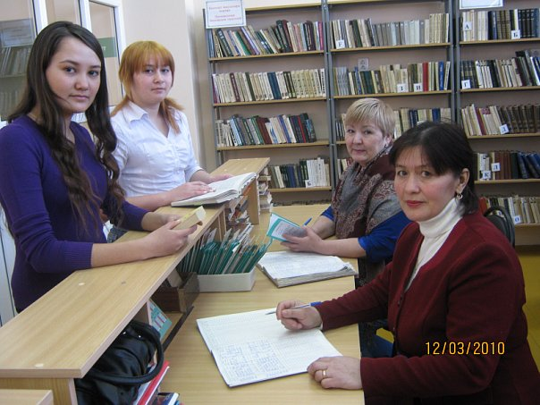
Абоненский зал ( выдача книг и периодических изданий)

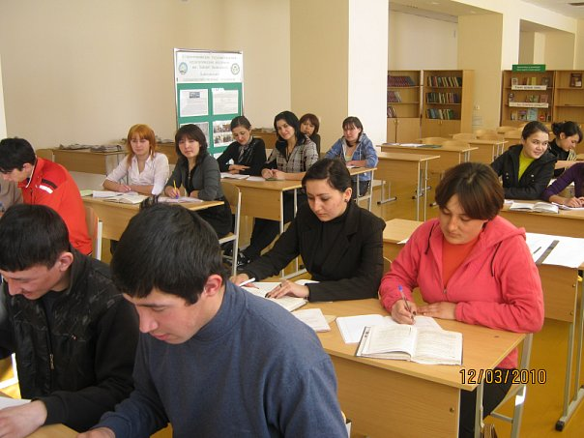
Самостоятельная работа студентов в читальном зале

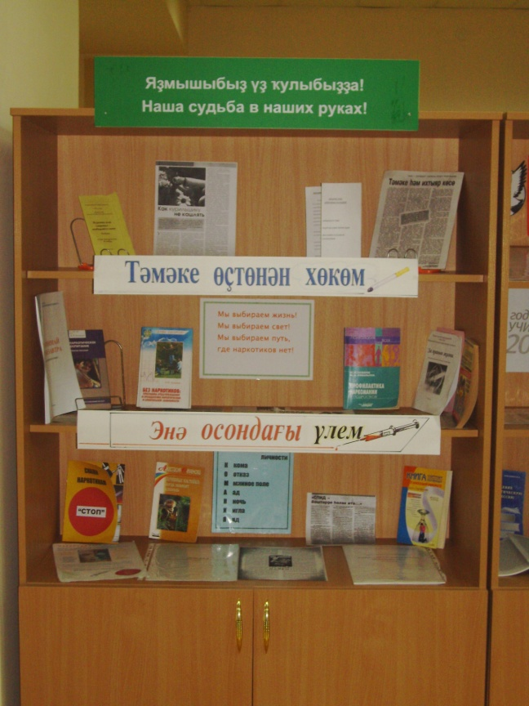
Книжная выставка « Наша судьба в наших руках!»
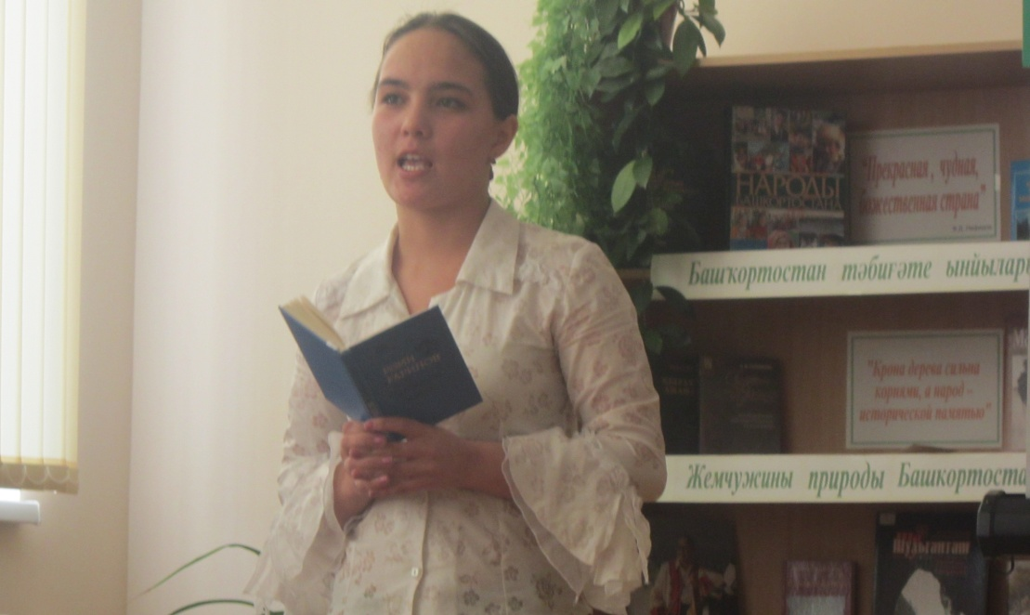
Беседа со студентами в читальном зале «Здоровье - очень ценный груз»

2.9. Работа методического объединения классных руководителей
АНАЛИЗ РАБОТЫ МЕТОДИЧЕСКОГО ОБЪЕДИНЕНИЯ КЛАССНЫХ РУКОВОДИТЕЛЕЙ за 2011/2012 учебный год
В зависимости от своей профессиональной и социальной роли, каждый работающий в учебном заведении организует ту или иную сферу жизни подростка. Преподаватель главным образом работает в сфере учебной деятельности, родители призваны заботиться о здоровом образе жизни ребенка, педагоги дополнительного образования обеспечивают культурный досуг. Но только классный руководитель в этой цепочке занимает особое место. Определяя место классного руководителя в системе воспитания, надо видеть главную линию - взаимодействие с подростком. Место классного руководителя рядом с ним, а основная его функция – взаимодействие с отдельной личностью на основе взаимопонимания.
Целью работы методического объединения классных руководителей на следующий год ставим повышение знаний по теории и практике воспитательного процесса, овладение теорией методики коллективного творческого воспитания, оказание помощи при подготовке, проведении и анализе классных мероприятий, коллективных творческих дел.
В процессе организации воспитательной работы в группе классный руководитель осуществляет следующие функции:
- изучение личности студентов;
- анализ, координация и коррекция образовательного процесса и взаимоотношений в группе (студентов между собой в группе и со студентами других групп, студентов и преподавателей);
- организация планирования, подготовки, проведения классных мероприятий: классных часов, минут информации и общения, КТД, огоньков, конкурсов и т.д.;
- подведение итогов периодов жизнедеятельности студенческого коллектива и социальная защита студентов (совместно с педагогом);
- работа с родителями;
- педагогическое обеспечение деятельности студенческого самоуправления в группе;
- организация и ведение учебного журнала.
Все классные руководители являются членами методического совета классных руководителей и входят в состав наркопоста в нашем учебном заведении. Они так же активно участвуют в плановых и внеочередных (экстренных) заседаниях совета профилактики, на которых обсуждаются особо злостные правонарушения со стороны студентов.
Для достижения воспитательных целей каждый классный руководитель в начале учебного года включает в свой план работы различные беседы, тематические классные часы по профилактике отклоняющегося поведения, вредных привычек и правонарушений. В 2011/2012 учебном году классными руководителями и работниками социально-психологической службы были проведены следующие классные часы и беседы в группах:
1) Всемирный день отказа от курения;
2) День борьбы со СПИДом;
3) Мое будущее в моих руках;
4) Курить – здоровью вредить!
5) Губит ли людей пиво?
6) Наркотики или здоровье.
С целью содействия повышения образовательного, профессионального и культурного уровня, развития познавательных и творческих наклонностей, получения дополнительного образования, классный руководитель вовлекает студентов группы в систему кружков, клубов, секций, объединений, действующих как в ГБОУ СПО «БСХТ», так и по месту жительства; привлекает их к участию в профессиональном творчестве, конкурсах, предметных олимпиадах, тематических вечерах.
Одним из главных пунктов Этического кодекса Баймакского сельскохозяйственного техникума является пропаганда здорового образа жизни, где сказано:
- Строго воспрещается употреблять или распространять наркотические вещества; на территории академии воспрещается распивать спиртные напитки (в том числе пиво), находится в состояние алкогольного опьянения в здание техникума (за нарушение этих требований предусмотрены дисциплинарные взыскания в виде увольнения или отчисления из техникума).
- Запрещено курение в корпусах, общежитиях и близлежащей территории техникума на основание Приказа Министерства образования РФ от 16.08.01 года № 2974 «Об ограничение курения табака» и статьи № 6 «Запрещение курения табака на рабочих местах, в городском, пригородном транспорте, в закрытых спортивных сооружениях, организациях здравоохранения, образовательных организациях и организациях культуры, помещениях, занимаемых органами государственной власти».
- Воспрещается играть в азартные игры в помещениях техникума.
Текущий контроль за выполнением норм, изложенных в этическом кодексе возлагается на руководителей структурных подразделений, периодический контроль - на отдел по воспитательной работе.
Каждый классный руководитель обязан вести установленную документацию. Главным разделом является «Работа с детьми, требующими особого внимания»:
Список студентов «Трудные» 2011-2012 учебный год,
№ | Ф.И.О. | Группа | Проблемы | Проводимая работа | Учет СПП

Работа со студентами, требующими особого внимания
I полугодие
ФИО студента | Проблема | Занятость | Поручение

II полугодие

ФИО студента | Проблема | Занятость | Поручение

Работа с проблемными семьями и студентами
ФИО | Проблема | Особенности семейного воспитания

План индивидуальной профилактической работы со студентами,
требующими особого внимания
1. Индивидуальная работа
Форма мероприятия | Тема | Сроки проведения

2. Вовлечение в коллективную деятельность
Занятость в свободное время | Поручение по группе  (разовые, временные, постоянные) | Участие в общетехникумских и групповых мероприятиях

2.10. Работа социально – психологической службы
ПОЛОЖЕНИЕ
о социально-психологической службе ГОУ СПО «Баймакский сельскохозяйственный техникум»
1. Общие положения
1.1. Под социально-психологической службой БСХТ понимается структура, в состав которой входят педагог-психолог, социальный педагог.
1.2.Социально-психологическая служба техникума организуется для психологического обеспечения качественно нового уровня обучения, когда личность студентов становится активным субъектом образовательного процесса. Социально-психологическая служба техникума призвана оказывать содействие выявлению и развитию индивидуальных особенностей личности студентов, общих и специальных способностей, а также профессиональных качеств с учетом профиля и специальностей образовательного учреждения. Психологическая служба оказывает содействие выявлению психологических причин нарушения личностного и социального развития студентов. Социально-психологическая служба способствует процессу гуманизации профессионального образования, повышению уровня психолого-педагогического мастерства педагогического коллектива, улучшению психологического климата в техникуме и профилактике здорового образа жизни в студенческой среде.
1.3. Социально-психологическая служба в техникуме представляет собой первичное звено в единой системе:
- педагог-психолог, социальный педагог образовательного учреждения;
- Региональный центр социально-психологической помощи детям, семье, молодежи.
1.4. Специалисты социально-психологической службы осуществляют свою деятельность в сотрудничестве с педагогическим коллективом учебного заведения и родителями.
1.5. Социально-психологическая служба осуществляет свою деятельность в тесном контакте с медицинскими учреждениями.
2. Цели социально-психологической службы
Целями социально-психологической службы являются
2.1. Содействие администрации и педагогическому коллективу в создании социальной ситуации развития, соответствующей индивидуальности студентов и обеспечивающей психологические условия для охраны здоровья и развития личности студентов, их родителей (законных представителей), педагогических работников и других участников образовательного процесса,
2.2. Содействие в приобретении студентами техникума психологических знаний, умений и навыков, необходимых для профессионального обучения и дальнейшего профессионального и личностного роста, планирования карьеры, достижения успеха в жизни;
2.3. Оказание помощи студентам техникума в определении своих возможностей, исходя из способностей, склонностей, интересов, состояния здоровья;
2.4. Содействие педагогическим работникам, родителям (законным представителям) в воспитании студентов, а также формировании у них принципов взаимопомощи, толерантности, милосердия, ответственности и уверенности в себе, способности к активному социальному взаимодействию без ущемления прав и свобод другой личности
3. Задачи социально-психологической службы
3.1. Пихологический анализ социальной ситуации развития в образовательных учреждениях, выявление основных проблем и определение причин их возникновения, путей и средств их разрешения;
3.2. Содействие личностному и интеллектуальному развитию студентов на этапе получения профессионального образования;
3.3. Формирование у студентов способности к самоопределению и саморазвитию;,
3.4. Содействие педагогическому коллективу в гармонизации социально-психологического климата в образовательном учреждении;
3.5. Психологическое обеспечение образовательных программ с целью адаптации их содержания и способов освоения к интеллектуальным и личностным возможностям и особенностям студентов;
3.6. профилактика и преодоление отклонений в социальном и психологическом здоровье, а также развитии студентов;
3.7. Участие в комплексной психолого-педагогической экспертизе профессиональной деятельности специалистов образовательных учреждений, образовательных программ и проектов, учебно-методических пособий, проводимой по инициативе органов управления, образования или отдельных образовательных учреждении;
3.8. Участие совместно с органами управления образованием и педагогическими коллективами образовательных учреждений в подготовке и создании психолого-педагогических условий преемственности в процессе непрерывного образования;
3.9. Содействие распространению и внедрению в практику техникума достижений в области отечественной и зарубежной психологии;
3.10. Содействие в обеспечении деятельности педагогических работников образовательного учреждения научно-методическими материалами и разработками в области психологии.
4. Организация деятельности социально-психологической службы
4.1. Первичная помощь участникам образовательного процесса техникума оказывается педагогом-психологом и социальным педагогом.
4.2. Специализированная помощь участникам образовательного процесса оказывается БРЦСПП, предназначенным для углубленной специализированной помощи детям и подросткам, имеющим проблемы в обучении, развитии и воспитании.
4.3. Научно-методическое обеспечение деятельности службы осуществляется учебно-методическим кабинетом, методическим объединением психологов при Совете директоров учреждений СПО РБ.

5. Основные направления деятельности психологической службы
К основным направлениям деятельности педагога-психолога относятся:
- Психологическое просвещение - формирование у студентов и их родителей (законных представителей), у педагогических работников и руководителей образовательного учреждения потребности в психологических знаниях, желания использовать их в интересах собственного развития; будущей профессиональной деятельности, создание условий для полноценного личностного развития и самоопределения студентов, а также в целях своевременного предупреждения возможных нарушений в становлении личности;
-Психологическая профилактика - предупреждение возникновения явлений дезадаптации студентов в образовательном учреждении, разработка конкретных рекомендаций педагогическим работникам, родителям (законным представителям) по оказанию помощи в вопросах воспитания, обучения и развития студентов, в том числе:
- разработка и осуществление мероприятии по адаптации первокурсников ;
- проведение работ по профилактике психологических перегрузок и нервных срывов, связанных с учебно-воспитательным процессом;
- участие в работе психолого-педагогических консилиумов с целью анализа и разработке путей оптимизации учебно-воспитательного процесса в академических группах;
- разработка мероприятий по поддержанию благоприятного микроклимата в образовательном учреждении;
- оптимизация форм общения между членами педагогического коллектива;
- оптимизация форм общения между преподавателями и студентами;
- организация мероприятий по повышению психологического мастерства преподавателей и профилактике профессиональной деформации;
- участие в анализе планов воспитательной работы, намечаемых и проводимых мероприятий, педагогических воздействий с точки зрения их соответствия возрастным особенностям подростков и юношества, актуальным задачам их развития,
Психологическая диагностика - углубленное психологическое изучение студентов на протяжении всего периода обучения в учреждении СПО, определение индивидуальных особенностей и склонностей личности, ее потенциальных возможностей в процессе получения профессионального образования также выявление причин и механизмов нарушении в обучении, развитии, социальной адаптации.
Психологическая диагностика проводится специалистами как индивидуально, так и с группами студентов и может охватывать следующие сферы:
- диагностика личностных особенностей студентов;
- диагностика особенностей познавательной сферы, общих и специальных способностей студентов;
- диагностика межличностных отношений в академических группах;
- диагностика межличностных отношений в педагогическом коллективе;
- диагностика отклонений в психическом развитии студентов (асоциальное поведение и т.д.).
Психологическая коррекция - активное воздействие на процесс формирования личности в подростковом возрасте, сохранение индивидуальности студентов, осуществляемое на основе совместной деятельности педагогов-психологов, медицинских работников, социальных педагогов и других специалистов в том числе:
- разработка и осуществление программ, направленных на развитие и коррекцию как отдельных сторон психического развития так и личности в целом;
- разработка и осуществление программ, направленных на развитие и коррекцию межличностных отношений в академических группах;
- разработка и осуществление программ, направленных на улучшение психологического климата в педагогическом коллективе.
- разработка и осуществление программ направленных на профилактику здорового образа жизни в студенческой среде .
Консультативная деятельность
- оказание помощи студентам, их родителям (законным представителям),педагогическим работникам и другим участникам образовательного процесса в вопросах развития , воспитания и обучения посредством психологического консультирования в том числе:
- консультирование администрации, преподавателей, родителей, мастеров по психологическим проблемам обучения и воспитания;
- индивидуальное и групповое консультирование студентов по проблемам обучения, развития, жизненного и профессионального самоопределения, взаимоотношений со сверстниками, взрослыми, самосовершенствования и т.д.;
- участие в качестве консультантов при планировании учебно-воспитательных мероприятий в образовательном учреждении.
6. Основные направления деятельности социального педагога
6.1. Осуществляет комплекс мероприятий по воспитанию, образованию, развитию и социальной защите личности в техникуме и по месту жительства студентов;
6.2. Изучает психолого - медико - педагогические особенности личности обучающихся и ее микросреды, условия жизни;
6.3. Выявляет интересы и потребности, трудности и проблемы, конфликтные ситуации, отклонения в поведении студентов и своевременно оказывает им социальную помощь и поддержку;
6.4. Определяет задачи, формы, методы социально-педагогической работы, способы решения личных и социальных проблем, принимает меры по социальной защите и социальной помощи, реализации прав и свобод личности студентов;
6.5. Способствует установлению гуманных, нравственно здоровых отношений в социальной среде;
6.6. Взаимодействует с преподавателями и родителями, специалистами социальных служб;
6.7. Содействует развитию личности, талантов и способностей, формированию общей культуры, создает условия для реализации в различных сферах творческой деятельности.
7. Ответственность сотрудников социально-психологической службы
7.1. Сотрудники социально - психологической службы несут персональную ответственность за:
-точность психологического диагноза;
-адекватность диагностических и коррекционных методов;
-ход и результаты работы со студентами;
-обоснованность выдаваемых рекомендаций;
7.2. Сотрудники социально - психологической службы несут ответственность за оформление и сохранность протоколов обследований и др. документации службы.
8. Обязанности сотрудников социально-психологической службы
8.1. Сотрудники социально - психологической службы обязаны:
руководствоваться Уставом, программой психологической службы, Кодексом психолога, настоящим Положением;
8.2. Участвовать в работе методических семинаров самой службы, а также в работе проводимых вышестоящими организациями психологических конференций и семинаров; постоянно повышать свой профессиональный уровень;
8. 3. Отчитываться о ходе и результатах проводимой работы перед администрацией техникума;
8.4. Рассматривать запросы и принимать решения строго в пределах своей профессиональной компетенции;
8.5. В решении всех вопросов исходить из интересов студентов;
8. 6. Работать в тесном контакте с администрацией, педагогическим коллективом и родителями студентов;
8.7. Хранить в тайне сведения, полученные в результате диагностической и консультативной работы, если ознакомление с ними не является необходимым для осуществления педагогического аспекта коррекционной работы;
8.8. Информировать участников педсоветов, психолого-педагогических консилиумов, администрацию техникума о задачах, содержании и результатах проводимой работы в рамках, гарантирующих соблюдение п.4.1.5. данного раздела Положения.
9. Сотрудники социально-психологической службы имеют право:
9.1. Принимать участие в педсоветах, психолого-педагогических консилиумах.
9.2. Посещать уроки, внеклассные мероприятия, занятия ГПД с целью проведения наблюдений за поведением и деятельностью
студентов;
9.3. Знакомиться с необходимой для работы педагогической документацией;
9.4. Проводить в техникуме групповые и индивидуальные психологические исследования по заданию вышестоящих органов;
9.5. Выступать с обобщением опыта своей работы в научных и научно-популярных изданиях;
9.6. Вести работу по пропаганде психолого-педагогических знаний путем лекций, бесед, выступлений, тренингов и др.;
9.7, Иметь учебную и факультативную нагрузку в соответствии с образованием и квалификацией;
9.8, Обращаться в случае необходимости через администрацию техникума с ходатайствами в соответствующие организации по вопросам, связанным с оказанием помощи студенту;
9.9, Обращаться с запросами в медицинские и дефектологические учреждения;
Обращаться в научно-психологические центры по вопросам научно-методического обеспечения службы;
9.10. Ставить перед администрацией техникума, органами народного образования вопросы, связанные с совершенствованием учебно-воспитательного процесса;
9.11. Участвовать в научно-исследовательских работах, в курировании социально-психологической практики студентов;
9.12. Определять и выбирать направления и формы повышения квалификации в соответствии с собственными профессиональными потребностями.
10. Делопроизводство
10.1. Социально-психологическая служба ведет следующую документацию на текущий год:
- План работы ( на учебный год);
- график работы;
- журналы учета видов работ;
- аналитический отчет о проделанной работе за учебный год.
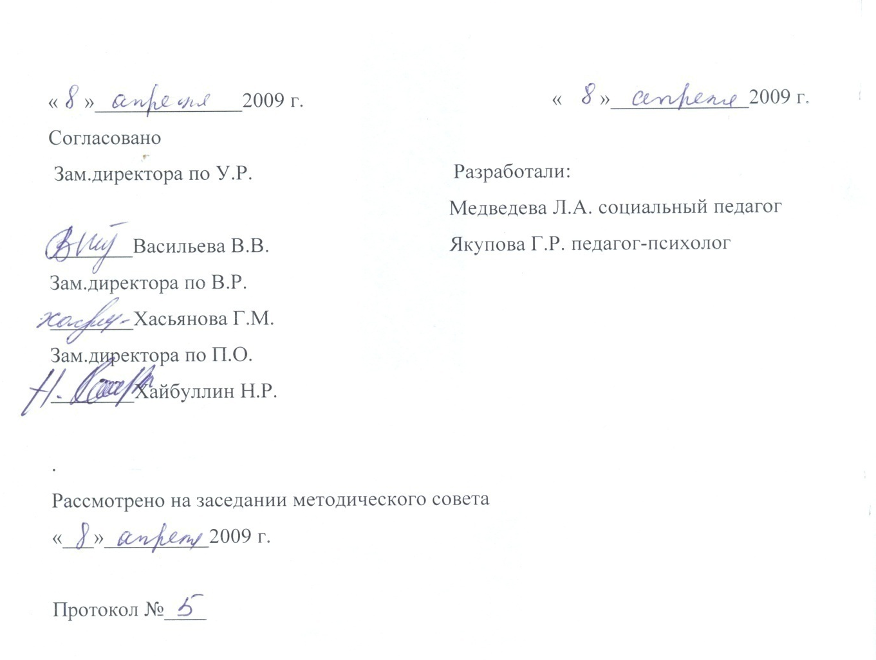

Министерство образования Республики Башкортостан
ГОУ СПО «Баймакский сельскохозяйственный техникум».

План
работы социального педагога
на 2011-2012 уч. год.

Задачи:
- Оказание социально-педагогической помощи студентам.
- Оказание социально-бытовой помощи студентам.
- Предупреждение конфликтных ситуаций.
- Воспитание уважения к закону, нормам коллективной жизни.
- Развитие гражданской и социальной ответственности как важнейших черт личности, проявляющихся в заботе о благополучии своей страны.
- Нормирование общечеловеческих норм гуманистической морали и культуры общения.
- Развитие сотрудничества техникума и семьи студента.

Цель: Обеспечение социально-благоприятных условий для студентов в учебно-воспитательном процессе.

№ | Вид деятельности | Наименование работы | Сроки | Ответствен  ные
1. | Организационная работа | 1.Подготовка, уточнение и корректировка списка «трудных» студентов, «группы риска»,состоящих на внутритехникумовском учете.  2.Сбор, анализ и корректировка информации «трудных» студентов, «группы риска» и социально-неблагополучных семей.  3.Подготовка, уточнение и корректировка списка студентов, находящихся под опекой.  4.Выявление неблагополучных семей вновь прибывших студентов.  5.Ежемесячная корректировка и обновление списков, постановка на внутритехникумовский учет. | сентябрь | соц. педагог
2. | Работа социально-незащищенной категории детей: | 1. Корректировка банка данных и составление списка студентов по социальному статусу  - многодетные  - неполные  - дети-инвалиды  2. Составление социального паспорта техникума.  3. Изучение социально-бытовых условий многодетных семей. Посещение на дому.  4. Изучение социально-бытовых условий студентов лишившихся одного из кормильцев. Посещение на дому.  5. Контрольное обследование социально-бытовых условий студентов, находящихся под опекой. Посещение на дому.  6 Изучение социально-бытовых условий жизни неблагополучных семей. Посещение на дому. Контроль.  7. Посещение студентов-инвалидов на дому.  8. Содействие в оказании материальной помощи малообеспеченным студентам.  9. Организация летнего оздоровительного отдыха студентов-сирот.  10.Подготовка документов на компенсационные выплаты многодетным, неполным семьям, студентам-инвалидам, студентам, имеющим детей, студентам, страдающим хроническим заболеванием.  11.Организация акции «Милосердие»  12.Оказание консультационной помощи студентам. | сентябрь  октябрь  октябрь  октябрь-ноябрь  декабрь  сентябрь  октябрь-май  октябрь-апрель  июнь-август  сентябрь-май  сентябрь  сентябрь-июнь | соц.педагог  классные руководи-тели  соц.педагог  соц.педагог  соц. педагог  соц. педагог  соц. педагог  соц. педагог  соц.педагог  администрация техникума  соц. педагог  соц. педагог  соц. педагог
3. | Изучение психолого-медико-педагогических особенностей студентов состоящих на внутри-  техникумовском учете | 1.Наблюдения в урочной и внеурочной деятельности через посещение уроков, кружковых занятий.  2.Беседы с воспитанниками и воспитателями.  3.Способствование формированию благоприятного микроклимата:  -анализ работы с детьми группы риска на методических объединениях классных руководителей  -индивидуальная помощь классным руководителям и воспитателям  -роль защитника интересов в разрешении конфликтов  -пропаганда знаний о правах студента | октябрь  в течение года | соц.педагог  рук. кружков  воспитатели  соц.педагог  администр.  пед.коллектив
4 | Профилактическая деятельность | 1.Циклы бесед по охране здоровья (нарколог, гинеколог)  2.Профилактические беседы вреде табакокурения и алкоголизма.  3. Рейд «Студент-занятость в ночное время» (ответственные: зам  директора по ВР, участковый)  4.Профилактические беседы «Правонарушение и наказание несовершеннолетних» (ответственные: зам  директора по ВР, участковый)  5.Участие в работе Совета профилактики  6.Взаимодействие с КДН, ОВД. | октябрь-ноябрь  февраль  1 раз в месяц  март  ежемесячно  регулярно | соц. педагог  соц. педагог  соц. педагог  соц.педагог  соц.педагог  соц.педагог
5. | Методическая деятельность | 1.Оформление соц. карты на студентов-сирот.  2.Оказание информационной помощи классному руководителю.  3.Оформление рабочей документации.  4.Оформление наглядных пособий.  5.Подготовка к выступлению на педсоветах, метод объединения, классных часах.  6.Изучение законодательных актов.  7.Пополнение фонда методической литературой по деятельности социального педагога.  8.Участие в семинарах-совещаниях социальных педагогов района.  9.Отчет по итогам учебного года. | сентябрь-октябрь  по запросам  в течение года  в течение года  в течение года  в течение года  в течение года  по графику  июнь | соц.педагог  соц.педагог  соц.педагог  соц.педагог  соц.педагог  соц.педагог  соц.педагог  соц.педагог  соц.педагог

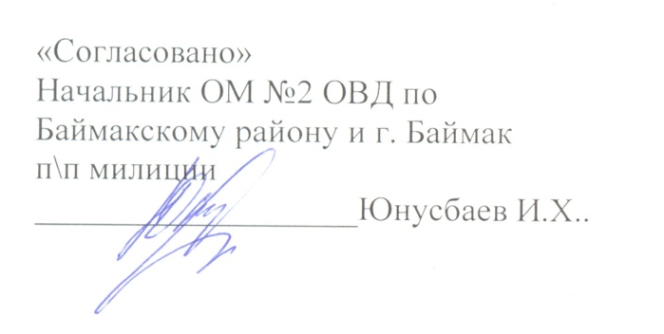
План совместной работы
ГОУ СПО «Баймакский с\х техникум» с ОДН ОВД
по Баймакскому району и г. Баймак на 2011-2012 учебный год.
№ | Планируемые мероприятия | сроки | ответственность
1.  2.  3.  4.  5.  6.  7. | Систематическая работа со списком и картотекой «трудных» студентов.  Индивидуальные консультации с инспектором ОДН.  Диагностика проблемных семей и постановка их на учет.  Проведение тематических лекций по правовым вопросам.  Совместное посещение неблагополучных семей и составление актов жилищно-бытовых условий.  Организация рейдов по местам досуга молодежи.  Организация встреч студентов с ОДН. | В течение года  В течение года  В течение года  Февраль  В течение года  В течение года  По запросам | Психолог, соц.пед, совет профилактики  Социальный педагог  Психолог, соц. педагог  Соц.пед, УУМ, Яксанов СЮ  Соц.пед,,УУМ  психолог, кл.руководитель  Соц.пед,  3ВР, УУМ  Социальный педагог
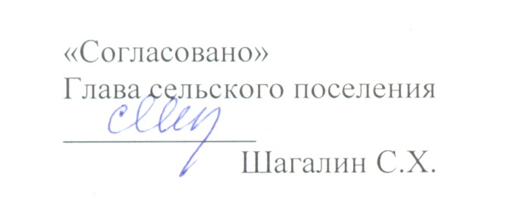
Совместный план работы БСХТ
и общественной комиссии по делам несовершеннолетних
при сельской администрации на 2011-2012 уч. год.

№ | Планируемые мероприятия | Сроки проведения | Ответственность
1.  2.  3.  4.  5. | Корректировка данных:  - неблагополучные семьи  - дети группы «риска»  Выявление семей требующих особого внимания:  - семьи с аморальным поведением  - семьи, употребляющие спиртные напитки  Профилактическая работа с семьями, ведущими аморальный образ жизни:  - рейды с членами женсовета, комиссией при с\а, участковым милиции  - вызов в сельскую администрацию на индивидуальные беседы  - вызов на комиссию при с\а  - организовать встречи с участковым милиции  Рассмотрение жалоб населения.  Рассмотрение дел неблагополучных семей на общественной комиссии по делам несовершеннолетних при с\а. | Сентябрь  В течение года  В течение года  В течение года  2 раза в год | Медведева Л.А.  Клысова Х.Г.  Участковые, совет профилактики, член комиссии с\а  Женсовет, участковый,  Медведева ЛА  Клысова Х.Г.  Якупова Г.Р.  Участковый,  гл. с\поселения  Участковый,  гл. с\поселения

План работы педагога- психолога
на 2011-2012 учебный год
№ | Наименование работы | Сроки  выполнения
1. | Работа по адаптации студентов нового набора  - Участие в работе комиссии по заселению в общежитие, знакомство со студентами, родителями;  -Ознакомление студентов с задачами психологической службы, графиком работы;  - Психодиагностическая работа: проведение, обработка результатов тестирования групп нового набора для выявления студентов с трудностями в адаптации;  - ознакомление классных руководителей с результатами диагностики, выдать заключения с рекомендациями по организации воспитательной работы со студентами группы риска (1 курс);  - проведение тренингов по адаптации со студентами первого курса;  - проведение психогигиенической работы среди студентов первого курса, посещение комнат студентов;  - Тематические беседы в общежитии:  « Психогигиеническое воспитание» ( для девушек);  « О вреде алкоголизма и курения для здоровья»( для юношей);  - Организация групп тренинга для студентов с трудностями в общении;  - Индивидуальная работа со студентами и воспитателями. | 29-31.08  2-10.09  11.09-25.10  20.09-30.10  1.09-10.09  В теч. года  октябрь  октябрь  январь-июнь  В течение года
2. | Работа по психодиагностике и психокоррекции в личностном развитии студентов и преподавателей.  - Групповая и индивидуальная психодиагностика по запросам студентов, преподавателей, воспитателей, сотрудников техникума;  - Групповое и индивидуальное консультирование по запросам;  - Проведение тренинговых занятий по развитию коммуникативных навыков в учебных группах по запросам студентов и преподавателей;  - Проведение исследовательской социологической работы по тематике методических советов техникума;  - Проведение коррекционных занятий по развитию познавательных процессов учащихся;  - Проведение социально- психологических тренингов общения, личностного роста для педагогов;  - Проведение игровых занятий для педагогов  « Разрешение конфликтов и ведение переговоров»;  - Психодиагностическая, коррекционная , профилактическая , консультативная работа со студентами- сиротами и студентами ,стоящими на учете Совета по профилактике правонарушении.  - посещение собраний, проводимых социальным педагогом с сиротами;  - Проведение анкетирования при подготовке преподавателей к очередной плановой аттестации  ( анкеты « Преподаватель глазами студента»,  « Психологическая характеристика коллеги»).  Индивидуальные консультации для ознакомления  преподавателей с результатами, коррекционная работа по преодолению выявленных недостатков. | В теч. года  В теч. года  В теч. года  В теч. года  В теч. года  1 раз в полугодие  во втором полугодии  В течении года  В течении года  в течении года
3. | Просветительская и профилактическая работа с педагогическим коллективом и студентами.  - Выступление на методическом совещании классных руководителей на тему:  1) « Педагогическая культура преподавателя»  2) «Профилактика диавиантного поведения в студенческой среде»  - Проведение круглого стола с педагогами и специалистами воспитательной службы ( классными руководителями, воспитателями общежитий, педагогом доп. образования, педагогом- организатором, соц. педагогом и др.) на тему:  « Философия воспитания человека будущего»;  - Выступление на заседании педагогической мастерской на психолого-педагогическую тему:  - Выступление на родительском собрании с рекомендациями по воспитанию детей юношеского возраста, особенностях их поведения;  - информирование преподавателей и студентов о литературе по педагогике и психологии (совместно с библиотекой);  - проведение тематических классных часов по запросам классных руководителей ( тематика кл.часов прилагается);  - восстановление стенда «Будь здоров душой и телом», оформление и периодическое обновление материалов ( в общежитии );  - проведение уроков по социальной психологии с целью просвещения студентов психологическими знаниями;  - выпуск поздравительных объявлений с поздравлением коллег с днями рождения для поддержания позитивной психологической атмосферы в коллективе;  - работа по программе профилактики здорового образа жизни « Быть здоровым – это модно!»  (анкетирование, беседы, классные часы, лекции)  -подготовка и проведение в общежитии внеклассного мероприятия « Этикет на все случаи жизни» | В теч. года  По плану техникума  2-3 неделя января  По плану  техникума  9 октября  В теч. года  каждую пятницу  октябрь- июнь  В теч. года  ежемесячно  в теч. года  октябрь
4. | Экспертная работа  - Участие в работе комиссии по профилактике правонарушений и заседаниях наркопоста;  - участие в работе комиссии по очередной плановой аттестации преподавателей;  - участие в рассмотрении возникающих конфликтных ситуации. | в течении года  май-июнь  в течении года
5. | Организационно- методическая работа  -заполнение учетной и отчетной документации;  - анализ научной и практической литературы для подбора инструментария к диагностической и просветительской работе;  - сотрудничество с Центром социально- психологической помощи г. Баймак , получение методической помощи;  - участие в работе общества психологов ССУЗов Белорецско-Сибайского региона;  - участие в тренингах, семинарах, работа по повышению квалификации;  - участие в работе заседаний педагогического и методического советов техникума. | ежедневно  в течение года  в теч. года  в теч. года  в теч. года  по плану техникума

Тематика лекций, бесед, классных часов, проводимых
педагогом- психологом.

- Как оценить свой характер и понять для всех студентов
самого себя.
- Темперамент – биологический фундамент для всех студентов
личности.
- Анатомия конфликта: межличностные
контакты и способы налаживания искренних для всех студентов
отношений.
4. Что такое девиантное поведение для всех студентов
5. Что такое психологический стресс,
методы саморегуляции при психологическом для всех студентов
стрессе.
6. Проблема алкоголизма. Пивной алкоголизм для всех студентов
7. Как сказать «Нет!» наркотикам для всех студентов
8. Половое и гигиеническое воспитание отдельно для юношей и дев.
9. Как правильно организовать свой досуг для студентов, прож. в общ.
10. Что такое психологическое здоровье для всех студентов
11. Как правильно выбрать спутника жизни для девушек
12. Кл. час « Быть здоровым – модно!» для всех студентов
13. Этика и этикет общения для всех студентов
14. Психология юношеского возраста и для студентов 1-2 курса
формирование самосознания на базе 9 кл.
15. Отцы и дети. Конфликт поколений для всех студентов
16. Жизнь прекрасна (профилактика суицида) для всех студентов
17. Психология общения для всех студентов
18. Психология семейных отношений для студентов 3-4 курса
19. Как развить уверенность в себе? для всех студентов
20. О чувствах (любовь и дружба) для всех студентов.
21. Что такое Вселенная и роль человека во
Вселенной. для студентов 1-2 курса

Тематика тренинговых занятий.

1. Социально-психологический тренинг для студентов 1 курса
адаптации в новом коллективе (сентябрь-октябрь)
2. Тренинг развития навыков общения для всех студентов
3. Тренинг личностного роста для студентов 2-4 курса
4. Коррекционное занятие по профилактике
употребления психоактивных веществ. для студентов 1-2 курса

У Вас проблемы?
Вас не понимают?
Несчастная любовь?
Сложные взаимоотношения с родителями, преподавателями, однокурсниками . . . ?
Хотите узнать свой характер?
Разобраться в себе, научиться ладить с окружающими, просто поговорить по душам…-
Вам поможет психолог.

График работы
Понедельник с 9-00 ч. до 12-00 ч.
Вторник с 16- 00 ч. до 19-00 ч.
Среда с 16-00 ч. до 19-00 ч.
Четверг с 9-00 ч. до 12-00 ч.
Пятница с 14-30 ч. до 17-30 ч.
Суббота с 8-30 ч. до 11-30 ч.
Кабинет психолога находится в общежитии № 1 или
обращайтесь в кабинет № 317 учебного корпуса.

Творческий отчет педагога- психолога ГОУ СПО « Баймакский
сельскохозяйственный техникум» за 2011/2012 уч. год

Работа по адаптации студентов нового набора

-Ознакомление студентов с задачами психологической службы, графиком работы ( в течение сентября )
- Психодиагностическая работа: проведение, обработка результатов тестирования групп нового набора для выявления студентов с трудностями в адаптации (проведено 6 диагностических исследований: гр. 322- 18 чел.; гр.511- 21 чел.; гр. 312- 17 чел.; гр.311- 18 чел.; гр.221- 10 чел.; гр. 111- 30 чел.);
- Классные руководители первого курса ознакомлены с результатами диагностики, выданы заключения с рекомендациями по организации воспитательной работы со студентами группы риска;
- проведены тренинговые занятия по адаптации со студентами первого курса ( гр. 522- 19 чел.; гр. 511 -23 чел.; гр. 411- 17 чел.; гр. 311 -20 чел.).
- проведение вечеров знакомств с группами нового набора ( отдельно для студентов на базе 9кл. и 11кл.) совместно с педагогом- организатором. Использовались различные упражнения для снятия напряжения и налаживания положительного социально-психологического климата в коллективе;
- проведение психогигиенической работы среди студентов первого курса.
Проведение психогигиенической работы со студентами, проживающими в общежитии.

Тематические беседы:
- « Я - самая красивая и интересная »- для девушек;
- « Вредные привычки » (о сквернословии, курении, употреблении спиртного и т.д.) – для юношей;
- « Девичий перекур- угроза здоровью будущей матери и ее потомству» - для девушек;
- « Как найти спутника жизни и успешно выйти замуж»- для девушек.
- « Ежедневный уход за душой и телом » - для девушек.

-Организация групп тренинга для студентов с трудностями в общении ( 2 группы по 12-14 человек, проведено по 2 занятия с каждой группой).
-Индивидуальная работа со студентами и воспитателями.

Работа по психодиагностике и психокоррекции в личностном развитии студентов и преподавателей

- групповая и индивидуальная психодиагностика по запросам студентов, преподавателей, воспитателей, сотрудников техникума ( проведено 28 индивидуальных диагностических исследовании и 4 групповых диагностики:
социометрия, выявление лидера( гр.311, 511); изучения психологической атмосферы в группе уровня сплоченности группы( 541гр.);
- групповое и индивидуальное консультирование по запросам ( 185 индивидуальных и 14 групповых консультации );
- проведение тренинговых занятий по развитию коммуникативных навыков в учебных группах по запросам студентов и преподавателей ( 10 занятий);
- проведение исследовательской социологической работы по тематике методических советов техникума и заявке администрации:
- Социологический опрос преподавателей (опрошено 33 человека) на тему: « Лучший педагог, классный руководитель»;
- Анкетирование « Педагог глазами студента» ( про деятельность преподавателей, которым предстоит очередная аттестация).

-проведение коррекционных занятий по развитию познавательных процессов учащихся и развитию уверенности в себе (5 человек по 3-5 занятий);.
- совместная работа с социальным педагогом со студентами « группы риска», трудными, неблагополучными семьями, сиротами (беседы, рейды по квартирам, посещение комнат студентов, диагностика и т. д).

Просветительская и профилактическая работа с педагогическим коллективом, студентами, сотрудниками техникума

- выступления на методических совещаниях классных руководителей на темы:
- « Проблема сохранности контингента, роль классного руководителя »;
- «Работа со студентами требующими особого внимания»;

- выступление на методическом совете на тему: « Адаптация студентов нового набора: проводимая работа, возникающие трудности»;
- выступление на общетехникумском родительском собрании на тему:
« Адаптация студентов к новым условиям, проблемы молодежи»;
- выступление на групповом родительском собрании (гр. 511) на тему:
« Работа психолога; особенности группы; результаты диагностики личностных особенностей студентов группы»;

-Знакомство с работой психолога, кабинетом, беседа со студентами , членами общественной организации СДМБ ( 25 чел). Выступление на пленарной части совещания о самоуправлении в техникуме и деятельности студентов членов МЦ;
- информирование преподавателей и студентов о литературе по педагогике и психологии (совместно с библиотекой);
- проведение тематических классных часов по запросам классных руководителей и администрации:
- «Познай самого себя» ( гр.311,511,
- « Я - хозяин своей судьбы» ( гр.221, 231)
- « Темперамент - биологический фундамент личности» ( гр.441, 341)
- « Жизнь прекрасна, не загуби ее…» ( гр. 241, 331, 511,332)
- « Человек и его роль во Вселенной» ( гр. 411) и др.

- оформление и периодическое обновление материалами стенда « Мы против вредных привычек»;
- проведение праздничного вечера для юбиляров, была ведущей общетехникумского КВН проводимого к празднику 1 апреля( День смеха);
- проведение уроков по социальной психологии для просвещения студентов психологическими знаниями;
- выпуск поздравительных объявлений с поздравлением коллег с днями рождения для поддержания позитивной психологической атмосферы в коллективе;
- выступление на собрании работников общежитии на тему: « Этика и этикет общения на рабочем месте»;
- организация и проведение социально- психологической службой на базе нашего техникума регионального семинара педагогов- психологов ССУЗов Сибайско- Белорецкого региона. Тема: «Система работы психологической службы со студентами, склонными к девиантным формам поведения»;
- работа по программе профилактики здорового образа жизни « Быть здоровым – это модно!» (индивидуальные беседы, лекции, корркционное занятие (гр.311), выпуск памятки « СПИД- чума 21 века»,выступления на линейке и др.);
- проведение совместно с социальным педагогом собрании со студентами сиротами;
-выступления на линейке о внешнем виде студентов, этических нормах и принципах, основных правилах эффективного общения и др.;

- подготовка вопросов к викторине о ВОВ, проведение и обработка результатов. ознакомление с результатами и награждение лучших;
- проведение занятий со слушателями ФОП « Школа молодого лидера» по темам:
- « Проблема лидерства»;
- « Коллективы: особенности формирования и развития»;

- Беседа на тему: « Формирование личности под влиянием общества. Особенности социализации в сельскохозяйственном учебном заведении» со студенты из Бурзянского района (8 чел.);
- проведение урока- тренинга по развитию навыков общения и снятию напряжения с преподавателями в день самоуправления;
- проведение беседы с преподавателями и мастерами ПО о вреде курения.

Экспертная работа
- участие в работе совета по профилактике правонарушений ( 7 заседаний);
- участие в работе комиссии по делам несовершеннолетних при сельской администрации и в районной комиссии, работа со студентами стоящими на учете КДН;
- участие в работе комиссии по очередной плановой аттестации преподавателей;
- участие в рассмотрении, возникающих конфликтных ситуации;.
- участие в работе комиссии по аттестации комнат в общежитии, выявлении лучших комнат;

Организационно- методическая работа
-заполнение учетной и отчетной документации( ежедневно);
- анализ научной и практической литературы для подбора инструментария к диагностической и просветительской работе
- сотрудничество с Центром социально- психологической помощи г. Баймак, получение методической помощи;
- сотрудничество с педагогами-психологами ССУЗов РБ и Белорецко-Сибайского региона, участие в семинарах проводимых объединением психологов в этом году республиканский семинар проходил в г. Стерлитамак «Психокоррекционная работа педагога-психолога в системе психологической помощи студенческой молодежи;
-ежедневная работа по повышению квалификации;

- участие в работе заседаний педагогического совета и методического совета техникума;
- советом директоров Сибайско- Белорецкого региона награждена почетной грамотой за организацию и проведение на высоком профессиональном уровне регионального семинара;
- подготовлена методическая разработка юбилейного вечера « Душой Вы молоды всегда»;
- Методические рекомендации « Развитие познавательных процессов
( внимания , памяти ) у студентов;

Педагог- психолог Г. Якупова
Карта студента, требующего особого внимания.
- Фамилия, имя, отчество студента
- Состав семья, ее структура
- Жилищно-бытовые условия
- Взаимоотношение в семье
Наличие отклонение от норм поведения в семье
- Культурный уровень семьи
- Воспитательный потенциал семьи
- Характер ребенка
Качества личности (положительные, отрицательные)
- Положение ребенка в коллективе
- Учебная деятельность:
Успеваемость
Мотивация обучения
Посещаемость уроков
Способности к обучению
Познавательный интерес
10. Трудовая деятельность:
Наличие трудовых навыков
Предпочитаемые виды труда
Участие в трудовых делах
- Внеурочная деятельность
- Получение дополнительного образования:
В техникуме
(название детского объединения, дни и часы занятий)
Вне техникума
(название учреждения дополнительного образования, название объединения, дни и часы занятий)
13. Круг общения (Ф.И.друзей):
В техникуме
Вне техникума
- Относится ли к «группе риска» (с какого года)
- Состоит ли на внутритехникумском учете (дата постановки на учет,
причина)
- Состоял на внутритехникумском учете (дата снятия с учета)
- Состоит на учете в районной Комиссии по делам несовершеннолетних
(дата постановки, причина)
- Состоял на учете в районной Комиссии по делам несовершеннолетних (дата снятия с учете)
- Вызов на Совет по профилактике правонарушений (дата,
причина)
20. Вызов на Комиссию по делам несовершеннолетних (дата,
причина)
Дополнительные сведения
СОЦИАЛЬНАЯ КАРТА

Ф.И.О.
Дата рождения
Домашний адрес
Где проживает
Телефон
Дата поступления
СВЕДЕНИЯ О СЕМЬЕ Родители/опекуны

Другие дети

Другие члены семьи

Оценка стресс - факторов в семье

ЖИЛИЩНЫЕ И МАТЕРИАЛЬНЫЕ УСЛОВИЯ

Социальный статус:
Группа
Успеваемость
Стоит ли на учете(где)
Как часто болеет
Дополнительные сведения

АКТ
Обследования материально-бытовых условий семьи

от <<_____>>_______________200___г

Мы, комиссия в составе________________________________________________________
__________________________________________________________________________________________________________________________________________________________
сего числа произвели обследование материально-бытовых условий семьи:
1.Фамилия, имя, отчество главы семьи____________________________________________
_____________________________________________________________________________
2. Год рождения_________________3. Национальность_____________________________
4. Адрес, колич-во жилплощади_________________________________________________
_____________________________________________________________________________
5. Где работает глава семьи, адрес, зарплата и общий доход семьи____________________
_____________________________________________________________________________
_____________________________________________________________________________
6. Состав семьи: указать, где учатся дети или работают члены семьи__________________
__________________________________________________________________________________________________________________________________________________________
7. Потребление алкоголя родителями_____________________________________________
8. Были ли осуждены кто-либо из родителей или иных родственников. Когда и за что____
__________________________________________________________________________________________________________________________________________________________
Проверкой установлено_________________________________________________________
__________________________________________________________________________________________________________________________________________________________
Показание соседей_____________________________________________________________
__________________________________________________________________________________________________________________________________________________________
Выводы_____________________________________________________________________________________________________________________________________________________________________________________________________________________________________________________________________________________________________________

Подписи членов комиссии:
_____________________________
_____________________________
_____________________________

АНКЕТА
Просим Вас примять участие в исследовании проблем, связанных с профилактикой наркомании. Внимательно прочитайте вопрос и выделите (подчеркните или обведите) вариант ответа, с которым Вы согласны на некоторые вопросы можно дать несколько вариантов ответ либо написать собственный вариант.
Анкетирование проводится анонимно, поэтому просим Вас быть искренними в своих ответах.
1. Ваш возраст?
а) до 14 лет 6)15-17 лет
в) 18-19 лет г) 20-25 лет
2. Если Вы употребляли наркотик (хоти бы 1 раз), в каком возрасте сделали
это впервые?
а) до 9 лет. г) 16-17 лет.
б) 10-12 лет. д) 18-19 лет.
в) 13-15 лет. е) 20 и старше
3. Кто Вам впервые предложил наркотик?
а) друг (подруга) г) сосед
б) брат (сестра) д) незнакомый человек
в) одноклассник (одногруппник) с) иное
4. Какой наркотик Вы попробовали впервые?
а) героин д) конопля
б) гашиш е) экстази
в) кокаин ж) опий
г) ЛСД з) иное
- В настоящее время Вы употребляете наркотики? а) да б) нет
- Знаете ли Вы о последствиях употребления наркотиков? а) да б) нет
- Знаете ли Вы меры защиты от ВИЧ инфекции?
а) да в) не знаю, по хотелось бы знать
б) знаю, во не все г) иное
8. Есть ли в Вашем окружении люди, употребляющие наркотики?
а) да б) нет
9. Бывали ли такие ситуации, когда он (она) предлагали Вам попробовать,
наркотик?
а) да б) нет
10. Как вы относитесь к людям, которые попали в наркотическую
зависимость?
а) сочувствую г) пытаюсь помочь
б) жалею д) мне безразлично
в) испытываю отвращению
11. Как Вы считаете, можно ли полностью излечиться от наркотической
зависимости?
а) да в) Затрудняюсь ответить
б) нет
12. Как Вы считаете, какие меры профилактики наркомании наиболее эффективны?
а) лекции г) публикации в прессе
б) выступление и теле и радио-передачах; д) молодежные акции
в) беседы е) проведение кружковой работы
ж) занятия в спортшколах, секции)
з) другие
13. Имеются ли в Нашем районе (городе) спортивные школы (секции), кружки
и т.п., работающие на бесплатной основе?
а) да б) нет
14. Посещаете ли Вы их?
а) да 6) нет
сели нет, то почему
15. Достаточно ли их количество?
а) да б) нет
16. С какого возраста следует проводить профилактические мероприятия?
а) 8-10 в) 15-17 лет
б) 1 ! -14 лет г) иное
17. Сколько раз в учебном году в Вашем учебном заведении проводились
профилактические мероприятия?
- Как часто необходимо проводить такие мероприятия (укажите сколько раз в году)?
- Но имеющейся у Вас информации, где можно приобрести наркотические средства (можно отметить более одного варианта)?
а) и Вашем учебном заведении
б) в местах отдыха, где Вы бываете (клуб, дискотека, кафе)
в) неподалеку от места Вашего проживания
20. Под воздействием чего (кого) Вы впервые употребили наркотики (можно
отметить более одного варианта)?
а) из любопытства г) друзья предложили, за компанию
б) из-за неприятностей, чтобы д) от нечего делать, со скуки
забыть о них е) это модно, «круто»
в) Чтобы испытать новые ж) заставили, угрожали расправой
ощущения
21. Если Вы - потребитель наркотиков, к какой категории отпоите свою
семью?
а) богатые д) семья не полная
б) обеспеченные е) неродной отец (мать) \
в) малообеспеченные ж) семья состоит на учете в ОВД
г) бедные з) сам(а) состою па учете в ОВД
22. Где Вы берете деньги ни приобретение наркотиков (можно отметить более одного варианта)?
а) зарабатываю г) у друзей
б) у родителей д) совершаю хищения
в) у других родственников с) продаю имущество i
ж)иное

АНКЕТА
Часть 1- алкоголь
1. Пол
а) мужской б) женский
2. Возраст
а) 14 15 6)16 17 в) 18 г) 19-20 д) более 20 лет
2. Сколько вам было лет, когда вы впервые попробовали алкогольный напиток?
а) младше 8 6)9 11 в)12 14 г)15 - 16
- Какие ощущения появились у вас после употребления алкогольных напитков? а) Безумная радость, уверенность о) веселье, душевная теплота в) угнетение г) иное
- Как часто вы употребляете алкоголь?
а) раз в неделю, по выходных б) редко, по праздникам
г) каждый день, при удобном случае д) иное
5. При каких обстоятельствах вы впервые попробовали алкогольный напиток?
а) в семье б) в кругу друзей в) в компании с собственными мыслями.
6. Что побуждает вас к периодическому употреблению алкоголя?
а) привычка ( без алкоголя не могу обейтесь)
б) снять стресс ( уход от действительности, необходимость ощутить свою значимость,
чтобы влиться в компанию)
в) поиск новых ощущений г) не задумывались над этим
7. Мешает ли вам алкоголь добиваться того, что вы хотите в жизни?
а) да 6) нет в) не знаю
8. Как ты считаешь, алкоголь вредит организму?
а) да б) нет в) не знаю
ЧАСТЬ 2 - наркотики
1. Употребляли ли вы когда-нибудь наркотики?
а) да б) нет
2. Какие у вас были ощущения?
а) было приятно 6) было чувство «всемогущества»
в) было плохо, тошнило г) нарушение координации д) ничего
3. Какого тип наркотики вы пробовали?
Кокаин, трава, грибы, ЛСД (марки, таблетки) «Винт», героин
4. Легко ли достать наркотики?
а) да б) нет в) не знаю
- Как вы относитесь к курению наркотиков? а) положительно б) отрицательно в) нейтрально
- Знаете ли вы последствия употребления наркотиков?
а) да б) нет
7. Как влияют наркотики на здоровье человека?
а) Никак не влияют б) улучшают здоровье в) существенно вредят здоровью
Часть 3- курение
1. Вы когда-нибудь пробовали курить?
а) да б) нет
2. Сколько сигарет выкуриваете ( выкуривали)?
а) 1 - 2 сигареты б) 3 - 10 сигарет в) до 1 пачки г) больше 1 пачки
3. Как вы относитесь к курению?
а) Положительно 6) Отрицательно в) Нейтрально
4. Много ли ваших друзей курят сигареты?
а) Ни одного 6)1 3 в) 4 10 г) все
5. Какой способ бросить курить вы считаете наиболее эффективным?
а) жвачка, семечки, конфеты б) никотиновый пластырь в) никотиновая кодировка

Результаты анкетирования на тему « Алкоголь, курение, наркотики».
В ноябре 2011 года в Баймакском сельскохозяйственном техникуме проводилось анкетирование на тему « Алкоголь, курение, наркотики».
Было опрошено 103 студента, из них 36 девушек и 67 юношей. Получены следующие результаты:
Пробовали употреблять и употребляют спиртные напитки 82 человека ( 79%)., т. е. только 21 человек ( 20.4%) - это1/5 часть опрошенных не употребляют алкогольные напитки - настораживающие цифры.
Большинство впервые попробовали спиртные напитки в возрасте 15-16 лет -51 чел.(49%); но 18 человек попробовали спиртное в возрасте 9-11 лет- 18 чел.(17.5%) и в 12-14 лет - 27 чел. (26 %). - раннее приобщение к алкоголю, а ведь именно в подростковом возрасте происходят сильнейшие изменения в организме человека, идет бурный физиологический и гормональный рост организма и алкоголь наносит сильнейший вред растущему организму.
Многие после употребления спиртного испытывают чувство веселья, душевной теплоты, уверенность в себе - т. е. полностью раскрыться и хорошо общаться они могут только под воздействием спиртного, что говорит о незрелости их сознания, закомплексованности, неуверенности в себе.
Настораживает и частота употребления спиртных напитков. Если человек выпил 50-100 грамм спиртного напитка ,то алкоголь будет присутствовать в его крови в течение недели, а из опрошенных студентов 22 чел. ( 21.3%) выпивают раз в неделю, а 8 чел.( 7.8%) при удобном случае каждый день(!), т.е алкоголь присутствует в их крови постоянно!
К употреблению алкогольных напитков приобщились в основном в кругу друзей - 80 чел. (77.7 %) опрошенных, но есть 12.6 % опрошенных, которые попробовали спиртное в семье. Употребляя алкоголь, они пытаются уйти от действительности, ощутить свою значимость, влиться в компанию (40,8%), ищут новых ощущений (5.8%). Но многие даже не задумываются о том, для чего употребляют спиртное (40.8%), что говорит о несформированности социальной позиции, отсутствии самоконтроля.
Почти все согласны с тем, что алкоголь вредит организму ( 96%), но есть люди, которые не знают о вреде алкоголя (4.8%).
О вреде наркотиков знают 62.1% опрошенных, остальные 37.8 % об этом не знают.
Среди опрошенных студентов пробовали курить и курят 71.8 % .
Среди опрошенных девушек курят 18 человек ( всего опрошено 36 девушек), т.е. 50% (!) - а ведь все они будущие мамы!.
30,1% респондентов выкуривают в день по 1-2 сигареты; 34% - 3-10 сигарет в день; 2.9 % - до пачки в день.
Положительно к курению относятся 6,7 % опрошенных, отрицательно – 56,3%, нейтрально - 31 % , т. е. многие считают курение достаточно безопасным развлечением, способом получить удовольствие.
Проведенное исследование показало, что есть необходимость продолжить работу по формированию здорового образа жизни среди студенческой молодежи, т. к. студенты часто не задумьваются о том, какой вред наносят организму и к каким последствиям может привести употребление алкоголя, наркотиков, курение сигарет.
Педагог-психолог Г.Р. Якупова
Социальный педагог Л.А.Медведева
Справка по итогам анкетирования студентов БСХТ на тему: « Что ты знаешь о СПИДе?»
Дата обследования: ноябрь 2010 года.
Цель: выяснить, что знают студенты об этом заболевании, получить объективные результаты для проведения дальнейшей профилактической работы по формированию здорового образа жизни.
Количество опрошенных: 51 человек.
Анкета состояла из следующих вопросов:
- Что такое СПИД? Расшифруй «СПИД».
- Как называется вирус, вызывающий инфекцию? Расшифруй « ВИЧ».
- Как можно заразиться СПИДом?
- Каковы признаки этого заболевания?
- Что ВЫ хотели бы узнать о СПИДе?
Получены следующие результаты:
1) 3нают, что это за заболевание, могут расшифровать слово « СПИД» -
24 человека (47% опрошенных студентов);
не знают, не могут расшифровать - 22 чел. (43%);
это вирус, болезнь - 2 чел.;
это венерическое заболевание - 3 чел.
2) Название вируса ( вирус иммунодефицита человека) знают 16 человек
(31%); не знают - 24 чел. ( 47% опрошенных); это венерическое заболевание ответили 5 чел. ( 9, 8%); вирусная инфекционная болезнь считают 6 чел. (11,8%).
3) На вопрос о том, как можно заразиться, об источниках заболевания дали
полный, правильный ответ ( от зараженной матери к плоду, половой путь,
шприцы, наркотики, кровь)- 13 человек ( 25, 5%);
знают лишь половой путь передачи -20 человек ( 39%);
не знают - 12 чел. ( 23, 5% опрошенных);
другие пути : через зубную пасту считает 1 чел.; через воздух -2чел.; через слюну - 4 человека.
4) Знают некоторые признаки заболевания ( потеря иммунитета, ослабление организма , повышение температуры, поражение кожи, злокачественные опухоли)- 14 чел. ( 27%);
Не знают - 28 человек ( 55%);
Другие варианты ответа, неверные ( разрушение нервных клеток, тошнота,
кашель и др.) - 9 человек ( 18%).
5) На вопрос о том, что они хотят узнать об этом заболевании, получены
следующие ответы:
- все - 23 чел ( 45%);
- ничего – 11 человек ( 22 %) ;
- излечима ли болезнь и чем лечится ? - 11 чел. ( 22%);
- что сделано для уничтожения вируса, как узнать человека, зараженного СПИДом? – 2 чел.
- как возникла эта болезнь ? – 1 чел.;
- как можно заразиться – 1 чел.
Анализ результатов
Проведенное анкетирование показало, что более половины опрошенных студентов ( 53%) ничего не знают или владеют неправильной информацией об этом заболевании, не знают пути передачи и основные признаки заболевания. Поэтому необходимо продолжить профилактическую работу.

Педагог-психолог Г.Р. Якупова
Социальный педагог Л.А.Медведева

Министерство образования Республики Башкортостан
ГБОУ СПО «Баймакский сельскохозяйственный техникум»

Методическая разработка
внеклассного мероприятия

«Слабое звено (по профилактике вредных привычек)»

Разработала педагог-психолог БСХТ: Якупова Г.Р.
Рецензент социальный педагог Медведева Л.А.

Рецензия

На методическую разработку внеклассного мероприятия по профилактике вредных привычек, разработанную педагогом-психологом Баймакского сельскохозяйственного техникума Якуповой Г.Р.
Методическая разработка соответствует всем требованиям, предъявляемым к такому виду работ. Имеется аннотация , содержание,введение, основная часть, список использованной литературы.
Внеклассное мероприятие построено в виде игры « Слабое звено». Игровая форма проведения мероприятия способствует созданию непринужденной обстановки с одной стороны, с другой имеет познавательную профилактическую роль. В ходе игры активны и заинтересованы были не только игроки, но и болельщики.
Данная методическая разработка может быть использована для проведения классных часов по пропаганде здорового образа жизни.

Социальный педагог: Медведева Л.А.

Аннотация

Методическая разработка методическую разработку внеклассного мероприятия по профилактике вредных привычек позволяет учащимся ознакомиться с правилами здорового образа жизни, дает информацию о вреде алкоголя, курения, наркотиков на организм человека и системы органов, развивает навыки самостоятельного анализа и оценки предлагаемой информации.
Может быть использована социальным педагогом, психологом, воспитателями,т классными руководителями для провкедения подобных мероприятий по профилактике ЗОЖ.

Введение
Умение вести здоровый образ жизни – признак высокой культуры человека, его образованности, настойчивости, воли.
Именно в школе и среднем специальном учебном заведении должны решаться задачи формирования ответственного отношения к своему здоровью в совокупности процессов обучения, воспитания и развития личности. И самая трудная, важная задача педагога – создание условий, при которых студент заинтересуется тем, как нужно заботиться о своем здоровье. Прямые призывы к ведению здорового образа жизни и запреты так называемых вредных привычек, угрозы и запугивание не только безрезультативны, но и вредны, так как вызывают скрытые противодействия у подростков. Формирование ценностных ориентации, убеждений, активной жизненной позиции возможно при использовании педагогом таких методов и приемов, которые способствуют вовлечению учащихся в активный процесс получения и переработки знаний. Происходить это должно в обстановке доверительных отношений между участниками образовательного процесса, в атмосфере сотрудничества и сотворчества.
На основе утверждение выдающих педагогов, психологов, таких, как Лихачев Д.С. «Главное, от чего зависит физическое здоровье, – здоровье нравственное…, чтобы сохранить свое здоровье, думай о здоровье других»; Макаренко А.С. «Здоровье – это не подарок, который человек получает один раз и на всю жизнь, а результат сознательного поведения каждого человека и всех в обществе».
На наш взгляд, данные требования реализуются в предлагаемой разработке внеклассного мероприятия в виде игры « Слабое звено», которая может быть использована в работе с детьми подросткового возраста..
Цели игры:
1. пропаганда здорового образа жизни;
2. профилактика курения, пьянства, наркомании.
Оформление:
стойки лекционные,
плакаты о вреде пьянства, курения, наркотиков;
бумага, фломастеры;
жетоны, коробка;
призы для награждения.
Игра проводиться по правилам телевизионной игры “Слабое звено”
Место проведения: читальный зал
Участники игры: студенты первого курса

Основная часть
Ход игры
1 этап - Продолжи:
1. Капля никотина убивает... (лошадь или муху)
2. Кто из русских правителей запретил курение? (Иван Грозный или царь Михаил Фёдорович)
3. Что варили Балбес, Бывалый и Трус в лесу? (компот или самогон)
4. Продолжите “Человек - это венец... (короля или природы)
5. Часто при курении повышается... (артериальное давление или атмосферное давление)
6. Продолжите “Много вина - мало... (ума или денег)
7. Кто из европейских путешественников впервые увидел курящих людей? (Васко да Гамма или Христофор Колумб)
8. На сколько минут укорачивается жизнь курильщика после каждой выкуренной сигареты? (на 15 минут или на 10 минут)
9. Что разрушает вирус иммунодефицита? (иммунную систему или выделительную систему)
10. Продолжи “Курильщик - сам себе ... (могильщик или доброжелатель)
11. Известный хирург Фёдор Углов утверждал, что после приёма спиртного в коре головного мозга остаётся ... (кладбище нервных клеток или заряд бодрости и веселья)
12. Существует ли вакцина против СПИДа и ВИЧ-инфекции? (нет или да)
13. Продолжи “Муж пьёт - полдома горит, жена пьёт - весь ... (дом горит)
14. Что поражается у курильщика, прежде всего? (сосуды или легкие)
15. Продолжи “Пьяный человек - не человек, ибо он потерял ... (разум или кошелек)
16. По какой причине в России Пётр I разрешил курение табака? (с целью оздоровления людей или развития экономики)
17. В каком фильме Леонида Гайдая герой учит молодёжь танцевать твист, туша окурки то одной, то другой ногой? (“Брильянтовая рука” или “Кавказская пленница”)
18. Сколько литров табачного дёгтя проходит за 1О лет через дыхательные пути курильщика (8 литров или 5 литров)
19. Никотин - это яд, который особенно влияет на… (рост или зрение)
Завершение 1 этапа игры.
- Кто самое слабое звено?
- У кого не сложилась игра?
- Кто покинет нашу команду?
- Пришла пора определить самое слабое звено.
(первый игрок покидает команду)
2 этап
1. Что делали по закону, который издал китайский император Ву Вонг в 1220 году, уличенным в пьянстве? (подвергали смертной казни или изгоняли из страны)
2. В каком слове увековечил свое имя Жак Нико? (никотин)
3. Продолжите “Хлеб на ноги ставит, а вино… (валит)
4. Писатель Василий Белов назвал курящих женщин… (гусынями или курицами)
5. Образование раковых опухолей у курильщика вызывают содержащийся в сигарете… (никотин или радиоактивный полоний)
6. Болезнь, которую называют “чумой XX века”? (рак или СПИД)
7. Наркотики – это химические вещества, оказывающие воздействие на… (нервную систему или органы пищеварения)
8. Кто из известных русских писателей сказал такую фразу: “Редкий вор, убийца совершает свое дело трезвым”. (Л.Н. Толстой или А.П. Чехов)
9. Сколько вредных веществ попадает в организм человека при курении? (около 10 или около 30)
10. Кто из поэтов зовет на борьбу такими строчками: “Чтоб хозяйство твое не скрутил самогон,
11. Чтоб отрава в гроб не свела, - Самогонщиков из деревни вон! Вон из хутора! вон из села!” (В.В. Маяковский или С.А. Есенин)
12. Какое количество наркоманов насчитывается в России? (более 10 млн. человек или более 5 млн. человек)
13. Смола, образующаяся при сгорании табака, вызывает… (отравление или опухоли)
14. Сколько человек в год один наркоман может вовлечь в наркозависимость? (15 человек или 9 человек)
15. Какую проблему обостряет рост наркомании? (гриппа или СПИДа)
16. Какое количество россиян ежегодно уносит “эпидемия” моды курения? (около 100 тысяч человек или 400 тысяч человек)
17. Какое воздействие оказывает алкоголь на центральную нервную систему? (положительное или отрицательное)
Завершение 2 этапа игры.
- Пора подвести итоги.
- Кто оказался не у дел?
- Кто подводит команду?
- Определите, кто “самое слабое звено?”
(идет голосование, дети дают характеристику игроку, который покинул зал)
3 этап
1. Рак легкого у курящих встречается чаще, чем у некурящего… (в 30 раз или 15 раз)
2. Кому из русских поэтов принадлежат слова: “Человек пьющий ни на что не годен”? (М.Ю. Лермонтову или А.С. Пушкину)
3. “Наркотик” - греческое слово. Что оно означает? (одурманивающий или привлекающий)
4. Какому народу принадлежит такая поговорка: “Внешность человека отражается в зеркале, а душа – в водке”? (корейскому или русскому)
5. Кто из мировых знаменитостей стал жертвой пагубной страсти к наркотикам? (Элвис Пресли или Арнольд Шварценеггер)
6. Назовите болезнь заядлых курильщиков? (кашель или бронхит)
7. Во сколько раз смертность детей в пьющих семьях выше, чем в непьющих? (в 2 раза или в 3 раза)
8. Что помогает сохранить и укрепить здоровье людей? (спорт, ЗОЖ)
9. Во сколько раз увеличилась смертность детей от передозировки наркотиками?(в 42 раза или в 17 раз)
10. Какое количество лабораторий было выявлено за последние 4 года, производящих наркотики, и в которых шла работа над созданием новых?(более 100 или более 300)
11. Какое количество табачного дегтя содержится в 1 кг табака, который человек выкуривает за месяц? (70 мл. или 90 мл.)
12. Почему подростки пробуют наркотики? (из-за любопытства или из-за сладкого вкуса)
Завершение 3 этапа
- Пора подвести итоги.
- Кто на сей раз оказался хуже всех?
- Кто подводит всю команду?
- Кому предстоит покинуть игру?
(Идет голосование. Участники называют причину, по которой тот или иной игрок покидает команду)
4 этап (заключительный)
Каждый из оставшихся игроков должен набрать наибольшее количество правильных ответов.1.
- Продолжите:
“Пить вино так же вредно, как принимать… (яд)
Курение – это частые болезни и преждевременная… (смерть)
Выпил водки на копейку, а дури прибавилось на… (пятак)
Не бывает свадьбы без гостей, похорон без слез, а пьянства без… (драки)
Кто такой “пассивный курильщик”? (человек, вдыхающий сигаретный дым)
Как расшифровать слово “СПИД”? (синдром приобретенного иммунодефицита)
Кто такой токсикоман? (человек, вдыхающий отравляющие вещества)
Почему после употребления алкогольных напитков сохнут губы, пересыхает во рту, появляется чувство жажды? (спирт отнимает воду у организма)
Что такое иммунитет? (способность организма противостоять возбудителям различных инфекций и убивать опухолевые клетки)
Какие главные угрозы здоровью людей ты бы выделил? (плохая экология, пьянство, курение, наркомания)
Подведение итогов игры
Участник, набравший больше всех очков, получает приз.
Дополнительные вопросы:
- пьянство – верный спутник… (хулиганства)
- вино – враг… (печени)
- где опьянение, там и… (преступление)
- курение – это скрытая… (наркомания)
- вечером пьяница – утром… (лентяй)
- кто курит табак, тот хуже… (собаки)
- курить – здоровью… (вредить)
- кто не курит и не пьет, тот здоровеньким… (растет)
- любить курение – вредить… (сердцебиению)
- поскорей бросай курить, чтобы рост… (не прекратить)
- сначала человек пьет вино, а потом вино пьет… (человека)
- вино полюбил, семью… (разорил)
- бочка вина ядом… (полна)
- водка не питает, а кто ее пьет… (голодает)
- кто пьет до дна, тот живет… (без ума)

Список литературы

1. Классные часы и беседы по профилактике наркомании / под ред. В. Аршинова.- М.: ТЦ « сфера», 2004.
2.Николаева Л.П. Колесов Д.В. Уроки профилактики наркомании в школе. – М.: МПСИ, 2009
3. Сгибнева Е.П. Классные часы в 10-11 классах – Ростов на Дону: Феникс, 2006.- 320с.
4. «Молодежь и наркотики», Уфа, 2003г.
5.Еникеева Д.Д. Как предупредить алкоголизм и наркоманию у подростков .- М.: Издательский центр « Академия», 2001-144с.

Министерство образования Республики Башкортостан
ГОУ СПО «Баймакский сельскохозяйственный техникум»

Методическая разработка
«СПИД – СМЕРТЕЛЬНАЯ УГРОЗА ЧЕЛОВЕЧЕСТВУ»
Конференция

Подготовила срциальный педагог Л.А.Медведева
Рецензент педагог – психолог Якупова Г.Р.

Аннотация

Проблема по профилактике борьбы со СПИДом очень актуальна в наше время.
В ходе работы используются приемы и способы, такие как постепенное погружение в проблему; диалоги, обсуждение; работа в группах; анкетирование; дискуссии.
Данная методическая разработка поможет воспитателям , классным руководителям при проведении классных часов по пропаганде здорового образа жизни.

Содержание

Введение
Основная часть
Литература
Приложение

Введение
ВИЧ-инфекция, подобно пожару, охватила сейчас почти все континенты. За необычайно короткое время она стала проблемой номер один для Всемирной организации здравоохранения и ООН, оттеснив на второе место рак и сердечнососудистые заболевания.
В настоящее время в мире около 50 млн. человек заражены ВИЧ, из них только за последние 2 года иммуннодефицитом человека заразилось более 20 млн. человек (что составляет около 40 % от общего числа людей, живущих с ВИЧ) и более 25 млн. человек умерло от СПИДа.
Серьезную тревогу вызывает тот факт, что 70-80 % ВИЧ-инфицированных -молодые люди в возрасте 15-29 лет. Растет число ВИЧ-инфицированных женщин фертильного (детородного) возраста. Поэтому для повышения уровня информированности студентов по данной проблеме считаем целесообразным и необходимым проведение подобных внеклассных мероприятий со студентами.
Данное внеклассное мероприятие - конференция проводилась группой 341 - 1 декабря 2011 года и было посвящено Всемирному дню борьбы со СПИДом. Присутствовали других групп, преподаватели, классные руководители и сотрудники учебного заведения.

Основная часть
Ход конференции

Ведущий: Сегодня мы проведем конференцию, тема которой «СПИД -смертельная угроза человечеству». Эпиграф нашей конференции «Не погибни из-за невежества!» эти слова сегодня звучат не случайно - анкетирование учащихся некоторых групп, беседы говорят о том, что знания многих об этом грозном заболевании отрывочные, ненаучные.
Ко второй половине XX века эпидемиологическая ситуация на Земле заметно улучшилась и появилась надежда, что массовые эпидемии остались в далеком прошлом. Но вот в июне 1981 г. американских врачей насторожил непонятный факт. В Лос-Анджелесе сразу 5 молодых мужчин заболели редкой формой пневмонии, вызываемой простейшими возбудителями, не опасными для здорового человека. Болезнь они вызывают лишь в том случае, когда у людей ослаблена иммунная система, защищающая нас от бактерий и вирусов, и ликвидирующая в организме клетки, получившие способность к злокачественному росту.
Резко возросла в США и заболеваемость одной из форм рака - саркомой Капоши. Как правило, она поражала людей с ослабленной иммунной системой. Но на этот раз заболевание протекало тяжелее. Возникло подозрение, что и пневмония, и сарксома Капоши, лишь побочные следствия какой-то болезни, разрушаемой иммунную систему человека.
Эта странная и коварная болезнь получила название СПИД - синдром приобретенного иммунодефицита. К сожалению, эта болезнь широко распространена практически во всех регионах России. Что эта за болезнь? Какова история происхождения вируса иммунодефицита? Как действует вирус в организме? Как можно заразиться СПИДом и уберечься от него? На все эти и другие вопросы вы сможете получить ответы в ходе нашей конференции, которая посвящена Всемирному дню борьбы со СПИДом. Его отмечает все мировое сообщество 1 декабря.
Мы пригласили сегодня на конференцию следующих специалистов: «Специалисты» (учащиеся) садятся за отдельные столы перед аудиторией. На столах таблички с названиями их специальностей:
- историк-
- врач-иммунолог-
- врач-гематолог-
- врач-венеролог-
- главный врач Дома санитарного просвещения-
- врач-инфекционист-
Итак, открываем работу конференции.
Вопрос статистику: Каковы статистические данные на сегодняшний день по заболеваемости СПИДом по России, нашей области, городу.
Статистик приводит данные. Взятые из периодической печати, СЭС - в сравнении по годам.
Статистик: В настоящее время в мире около 50 млн.человек заражены ВИЧ, из них только за последние 2 года вирусом иммунодефицита человека заразилось более 15 млн. человек (что составляет около 40% от общего числа людей, живущих с ВИЧ и более 25 млн.человек умерло от СПИДа.
В России эпидемическая ситуация с распространением ВИЧ-инфекции перестала быть проблемой отдельных регионов. Наиболее сложная ситуация сложилась в столичном регионе и Санкт - Петербурге, Оренбургской, Самарской, Свердловской, Челябинских областях, в Ханты - Мансийском автономном округе.
Серьёзную тревогу вызывает тот факт, что 70%-80% ВИЧ - инфицированных -молодые люди в возрасте 15-29 лет.
Растет число ВИЧ - инфицированных женщин, фертильного (детородного) возраста.
Первый зарегистрированный случай ВИЧ - инфекции в России датируется 1887 годом. С этого момента официальное количество зараженных ВИЧ инфекцией в РФ составило более 450 тыс., хотя, по оценкам российских и зарубежных специалистов - эпидемиологов число живущих в ВИЧ/СПИДом больше в 5, а то и 10 раз.
В Башкортостане по сентябрь 2008 было выявлено 8113 ВИЧ - инфицированных. Сегодня насчитывается около 7 тыс., больных ВИЧ, 65% из которых мужчины.
«Это меня не коснется!» - так думают многие из нас. Но мы глубоко ошибаемся. Уже 29 человек в нашем городе ВИЧ - инфицированы. Из них 5 женщин. Одна из них родила здорового ребенка. Ученые прогнозируют, до 2010 года СПИД будет распространяться, а потом пойдет на убыль. А все потому, что все люди, которые, находятся в группе риска заразятся и умрут. Затем уж политики будут активнее бороться со СПИДом. А пока ждут....
Вопрос историку: Существует много гипотез о прохождении вируса иммунодефицита, раскройте суть самых распространенных из них. Существует ли единая теория о прохождении ВИЧ?
Историк: Авторы одной из гипотез считают, что предшественником СПИДа был размножающий вирус зеленой мартышки, ареал которой охватывает почти всю экваториальную Африку. Недавно ученые обнаружили вирус, близкий по своим свойствам обезьяньему вирусу, но способный заражать людей. Из этого мы можем выстроить следующую цепь: обезьяний вирус мог попасть в организм человека, претерпеть там ряд мутаций, в результате чего возник новый неизвестный вирус , а затем и ВИЧ.
ВИЧ был завезен из Центральной Африки и Таити, а оттуда в США. Его распространение было обусловлено половыми контактами между жителями разных стран, также имеются сведения о массовых покупках крови предпринимателями из США в развивающихся странах, особенно на Таити - это также могло способствовать массовому распространению ВИЧ среди американцев. Но уже точно известно, что ВИЧ распространился из США посредством секс-туризма - так вирус попал в Европу, Австралию, Японию, Южную Азию.
Следующую гипотезу выдвинул некий немецкий профессор: суть ее в том, что ВИЧ является биологическим оружием, созданным исскуственным путем в военно-исследовательских лабораториях. Это вещество как будто бы проверялось в 1977 года на заключенных-уголовниках, которые после своего освобождения наводнили
Нью-Йорк, где и появились первые случаи заболевания СПИДом.
Ведущий. Из всего сказанного следует, что единой гипотезы о прохождении ВИЧ
не существует. И не столько способствовать самого вируса, сколько образ жизни людей объясняет его победное шествие по Земле.
Вопрос иммунологу: При попадании в клетку ВИЧ разрушает иммунную систему. Как же это происходит? Как реагирует иммунная система на проникновение ВИЧ в клетку?
Иммунолог: При попадании в организм человека ВИЧ происходит взаимодействие вируса с чувствительной клеткой. Вирус прилепляется к клетке. Далее он проникает в чувствительную клетку и сбрасывает оболочку. С одной стороны, клетка становится носительницей вируса и может передавать его дочерним клеткам при делении, а с другой, - ее ждет гибель. Попав тем или иным путем в кровь, ВИЧ избирательно поражает Т-лимфоциты зараженного человека. ВИЧ наносит удар в самый центр иммунной обороны, что практически лишает человека организующей и стимулирующей деятельности лимфоцитов по отношению к защитной реакции организма. При массовом разрушении Т-лимфоцитов у больного развивается клинически выраженный иммунный дефицит, который проявляется в виде разных инфекций, возникающих у больного в результате потери им возможности сопротивляться любым заразным агентам. Кроме Т-лимфоцитов ВИЧ поражает и некоторые другие лимфоидные клетки (клетки лимфатических узлов а также клетки нервной системы).
Вопросы гематологу: В настоящее время люди, заботящиеся о своем здоровье, хотели бы пройти тест на ВИЧ. Есть ли методы диагностики СПИДа? На чем они основаны? Где можно пройти тест на ВИЧ в нашем городе?
Гематолог: Тест на ВИЧ проводится, чтобы определить, заражен ли человек вирусом иммунодефицита. Тест на ВИЧ дает достоверные результаты не раньше, чем через 3 месяца после опасного полового контакта. При проникновении вируса в организм возникает ответная реакция, образуются антитела. Эту реакцию можно выявить специальными методами, при исследовании образцов кровы. Положительная реакция указывает, что человек заразился. У части лиц с положительной реакцией разовьется СПИД. Другие могут быть внешне здоровыми, но сохраняют вирус в организме и поэтому могут заразить других людей, их называют вирусоносителями.
Тест на вичантитела обязательно проходят доноры, беременные женщины, проходящие лечение. Добровольно тест на вичантитела может пройти любой человек при подозрении на СПИД. Такое обследование проводится анонимно. В нашем городе его можно пройти в ....
Вопрос инфекционисту: школьники, как показало анкетирование, чаще всего называют один способ заражения СПИДом - половой контакт, но ведь есть и другие пути передачи вируса! Как можно заразиться СПИДом?
Инфекционист: ВИЧ - внутриклеточный паразит, и поэтому для нормальной жизни и распространения ему необходима внутренняя среда человеческого организма. Учеными было доказано, что вирус не живет в организме животных, поэтому не может передаваться от животных человеку, т.е. источником инфекции ВИЧ может быть инфицированный либо больной СПИДом человек. Исследователи обнаружили ВИЧ во всех биологических жидкостях инфицированных пациентов. В то же время было установлено, что количество вируса (его концентрация) в отдельных жидкостях различна.

Вирус передается:
- при половом контакте с больным СПИДом или зараженным ВИЧ, чаще при половых извращениях;
- в результате использования для инъекций не стерильных шприцев;
- путем введения крови или препаратов, содержащих вирус;
- от беременной женщины, зараженной СПИДом, ее ребенку.

Вирус не передается:
- через воздух;
- при разговоре, кашле и т.п.;
- при пользовании общей посудой;
- через рукопожатие;
- через поцелуи;
- через пищу;
- через предметы домашнего обихода;
- при купании в бассейне, душе;
- через спортивные предметы;
- через общение с домашними животными;
- через укусы насекомых;
> при уходе за больными. >
Ни одного случая заражения СПИДом не возникло при бытовых контактах или при контактах на работе.
И снова вопрос иммунологу: каковы признаки (симптомы) СПИДа? Иммунолог: Начальный период после заражения ВИЧ часто сопровождается умеренными симптомами, похожими на простуду. За этим следует латентный, или скрытый, период, когда вирус практически себя никак не проявляет. Этот период может длиться годами. Все это время вичинфицированный человек чувствует себя хорошо и даже не знает, что заражен. Но по мере размножения вируса иммунная система становится все слабее. В результате организм поражают различные болезни.

Основные симптомы
- навязчивый сухой кашель.
- длительная, более трех месяцев, лихорадка (повышение температуры) непонятного происхождения.
- увеличение лимфоузлов (кроме паховых).
- резкое снижение веса.
- длительная диарея.
- частые головные боли, слабость, снижение памяти и работоспособности.
- воспаление слизистой оболочки полости рта, беловатый налет, язвы.
- необъяснимое снижение зрения и слепота.
- потливость ночью.

Вопрос врачу-венерологу: Болезнь не щадит никого, но есть поговорка «Береженого Бог бережет». Как предохранить себя от заражения вичинфекцией? Венеролог: Половые контакты - наиболее распространенный путь передачи вируса. Поэтому надежный способ избежать заражения при случайных половых сношениях - использование презерватива. Внутривенное употребление наркотиков не только вредно для здоровья, но и значительно повышает риск заражения ВИЧ. Часто лица, вводящие внутривенно наркотики, использующие общие иглы и шприцы без их стерилизации. Использование любого инструментария (шприцы, системы для переливания крови и т.д.) как в медицинских учреждениях, так и быту (маникюр, педикюр, татуировки, бритье и т.п.), где может содержаться кровь человека, зараженного вирусом, требует их стерилизации. Этот вирус нестойкий, гибнет при кипячении. Могут быть применены и специальные дезинфицирующие растворы. При любых возникших у вас подозрениях обратитесь к врачу. Важно помнить, то от вашего поведения зависит предохранение от СПИДа. Есть люди инфицированные те, у которых симптомов СПИДа нет, они эти люди проявляются, но они являются вирусоносителями и могу заразить окружающих (только через кровь!), Вопрос статистику: Как долго может прожить вичинфицированный?
Статистик: По данным ассоциации «Мы и Вы», сейчас в мире живет достаточно много ВИЧ - «долгожителей» - тех, кто был инфицирован 10 и более лет назад и у кого заражение не переходит в болезнь. К сожалению, в России пока не зарегистрировано ни одного случая 10-летнего ВИЧ-«долгожителя». Врачи всего мира ведут борьбу с вирусом иммунодефицита, а не с больными или инфицированными.
Ведущий. Какие еще у вас возникли вопросы к специалистам по ходу
конференции?
Подводя итоги ее работы, можно сделать вывод:

- СПИД - это опасное и коварное заболевание, которое вызывается вирусом иммунодефицита;
- СПИД распространяется из-за нашего невежества, а также нежелания изменить нормы своего поведения;
- лозунг «Не погибни из-за невежества!» должен стать реальностью и нормой жизни для каждого человека..
- Спасибо всем за участие в работе конференции!

Литература
- Классный руководитель, ж., №6 2005г, стр. 103, «СПИД - смертельная угроза человечеству».
- Воспитание и обучение, ж., №4 2006г.
- Воспитание школьников, ж., №7 2006г.
- Баймакский вестник, газета, от 1декабря 2007г.
- Сибайский рабочий, газета, от 1 декабря 2008г.
- Федеральный закон «О предупреждении распространения в Российской Федерации заболевания,- вызванного вирусом иммунодефицита человека ВИЧ инфекции» 1995г.
Министерство образования Республики Башкортостан
ГОУ СПО «Баймакский сельскохозяйственный техникум»

Корррекционное занятие
по профилактике употребления психоактивных веществ

Подготовила: педагог-психолог Якупова Г.Р.
Ургаза

Введение
К сожалению, сложившаяся система образования сего^ формирует у студентов мотивации здорового образа жизни (3 Хотя абсолютное большинство молодых людей знают, что ку употреблять наркотики и пить вредно, но все равно курят и г Никто не отрицает, что заниматься физической культ) массовыми видами спорта, закаливать организм полезно, большая часть молодежи по доброй воле этого не делает. Поэа работа по профилактике ЗОЖ есть одна основных з'< педагогического коллектива и всего общества.
Человек, его жизнь, здоровье, физическое и нравствен благополучие - должны быть в центре национальной щ Необходимо формировать моду на ЗОЖ, индивидуальн ответственность за собственное здоровье, здоровье детей и близки

1. Знакомство
Все становятся в круг. Каждый участник по очереди делают шаг вперед, называют свое имя, зачитывают приветствие, написанное на листочке, делают какое - либо движение. Остальные делают шаг вперед, хором называют имя участника, говорят его приветствие, повторяют его приветствие.
2. Разогрев
Разделить участников на две команды. Задание: - Кто быстрее встанет в ряд
- по росту
- по начальной букве имени в алфавитном порядке
- по начальной букве места жительства в алфавитном порядке
- по дням рождениям начиная с января заканчивая декабрем.
3. «Телеграмма»
инвентарь: листочки, ручки.
Команды составляют телеграмму по заглавным буквам имени каждого из
участников группы
4. «Аспекты здорового образа жизни»
- Что такое счастье?
- Что такое здоровье?
Здоровье - это физическое, психологическое и социальное здоровье.
Социальное здоровье понимается как система ценностей, установок и
мотивов поведения в социальной среде.
Физическое здоровье - это текущее состояние функциональных
возможностей органов и систем организма.
Психическое здоровье - состояние психической сферы человека,
характеризующееся общим душевным комфортом, обеспечивающее
адекватную регуляцию поведения и обусловленное потребностям
биологического и социального характера.
5. «Остров рассуждений»
Инвентарь: листы «Да», «Нет», «Не знаю»
Ведущий зачитывает по одному несколько спорных утверждений, связанных с проблемой наркомании . После того, как утверждение произносится, участники сразу же должны разойтись к тем листам ватмана, на которых отражены их точка зрения. Участников просят объяснить, почему они выбрали именно эти утверждения. Выслушав разные точки зрения, участники могут выбрать листы с утверждениями, более подходящими для них теперь. Спорные утверждения 1. Наркомания - это преступление.
2. наркотики повышают творческий потенциал.
- прекратить употреблять наркотики можно в любой момент
- наркомания излечима
- программа обмена шприцов стимулирует распространение наркомании.
Обсуждение:
• какие чувства возникли у вас, когда вы размышляли над этими
вопросами?
- Легко ли было высказывать свою точку зрения перед всеми участниками, особенно, когда вы оказались в меньшинстве?
- Легко ли было изменить свою точку зрения?
6. «Жизнь с болезнью»
Инвентарь: Каждому участнику по 12 листочков
Ведущий просит написать на 4 листочках - название любимых блюд, на 4 -
названия любимых занятий, увлечений, на 4 - имена близких или любимых
людей.
Когда все участники готовы, ведущий говорит: «Давайте поставим себя на
место человека, который попал в зависимость от наркотиков, для того, чтобы
лучше понять, что может в его жизни. Итак человек выбрал удовольствие,
который получает от наркотиков. За любое удовольствие надо платить... и не
только деньги. Поэтому я порошу отдать по 1 - ой карточке с любимым
блюдом, занятием, близким человеком». Далее зависимость требует
следующих жертв, и участники отдают еще 3 листочка.
После этого ведущий сам проходит по кругу и забирает, не глядя, по одному
листочку у каждого участника, это символизирует то, что потребитель
наркотиков не может контролировать ситуацию. Все, что осталось у
участников - это возможный вариант того, что наркомания может сделать с
жизнью человека.
Обсуждение:
- Как себя чувствовали участники во время игры?
- Как себя чувствуют себя сейчас?
- С чем или кем труднее было расставаться?
После игры надо провести релаксацию.
7. «Лавата»
Все встают в круг, держась за руки, затем идя по кругу поют : «Дружно танцуем мы тра - та - та, тра - та - та. Танец веселый наш это лавата». Затем останавливаются и ведущий спрашивает: «Ручки были?». Все отвечают: «Были»
- А плечики были? -Нет!
- Свои плечики хороши, а у соседа лучше.
Все берутся за плечи соседей и поют то - же самое. Далее могут быть коленочки, пяточки, ушки, носики, попки.
8. «Остров рассуждений» 2
Таблицы «Да », «Нет», «Может быть» Вопросы:
- Согласны ли вы, что современное общество деградирует?
- Согласны ли вы, что пиво такой же спиртной напиток как водка и так же разрушает организм?
- Пагубно ли влияет реклама пива на молодежь?
- Как вы считаете вы умный человек?
5. Некоторые родители рады, что их чада пьют, нежели принимают
наркотики. Согласны ли вы с этим?
9 «Городская Дума»
Всем участникам раз даются карточки с ролями.
Ведущий говорит о том, что перед сегодняшним собранием поставлена задача - разобрать предложение в городскую программу защиты подростков от употребления ПАВ. Защитить детей от ПАВ можно по -разному: ограничить доступ к ПАВ, научить детей отказываться, напугать их, разрабатывать новейшие методы от зависимости ПАВ. Ведущий просит малые группы составить свой список - что значит «Защитить молодежь от ПАВ - с точки зрения их роли»
10. «Нарисуй-ка»
Инвентарь: ватман, кисти, банка с водой, краски, фломастеры. Команде дается задание: «нарисовать плакат, который выражал бы ваши представление о здоровом образе жизни. Необходимо, чтобы участвовали все». По итогам команда объясняет, что изображено на плакате. Желательно, чтобы на плакате было меньше шприцов, сигарет, бутылок черепов, крестов и т. д.; а больше положительных изображений ЗОЖ.

Перспектива наркомана.
Утверждение | Всегда | Часто | Редко
Ухудшения здоровья.
Потеря доверительных отношений с родителями.
Потеря друзей
Уголовная ответственность.
Физическая зависимость.
Снижение успехов в школе.
Денежные проблемы.
Потеря возможности учиться, работать.
Контакт с криминальным миром
Духовная бедность, узость интересов.
Использование сильных наркотиков.
Преждевременная смерть.

Приложение Работа социально-психологической службы
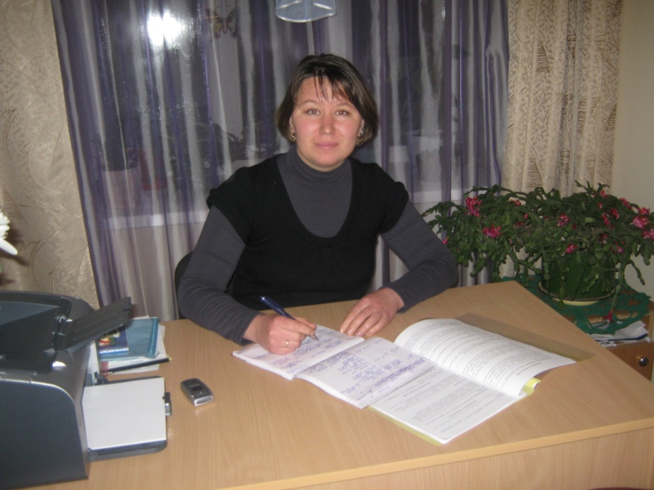
В кабинете психолога

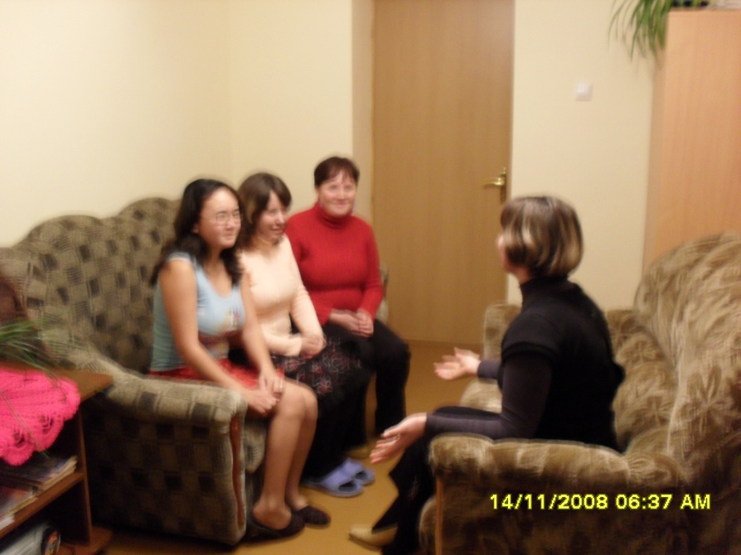
Групповая консультация

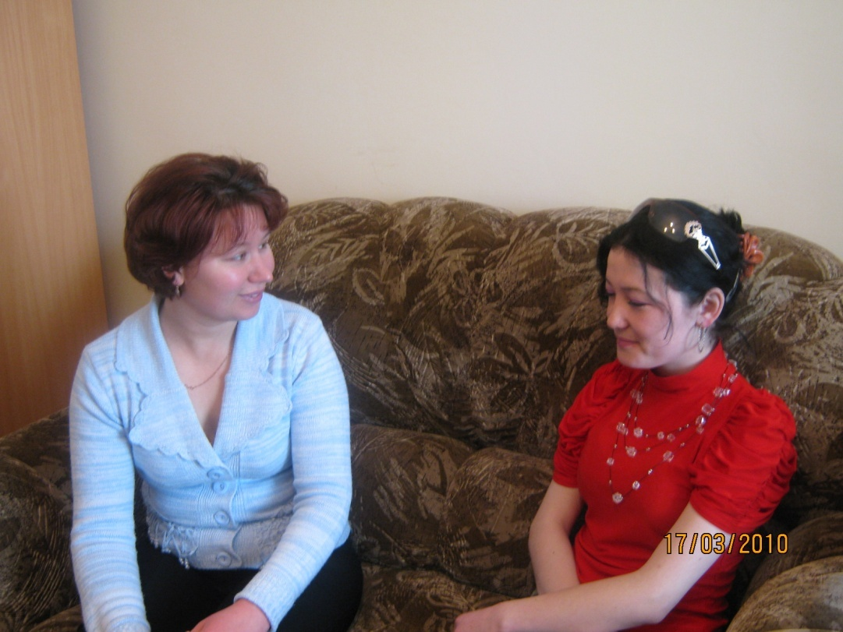
Индивидуальная консультация

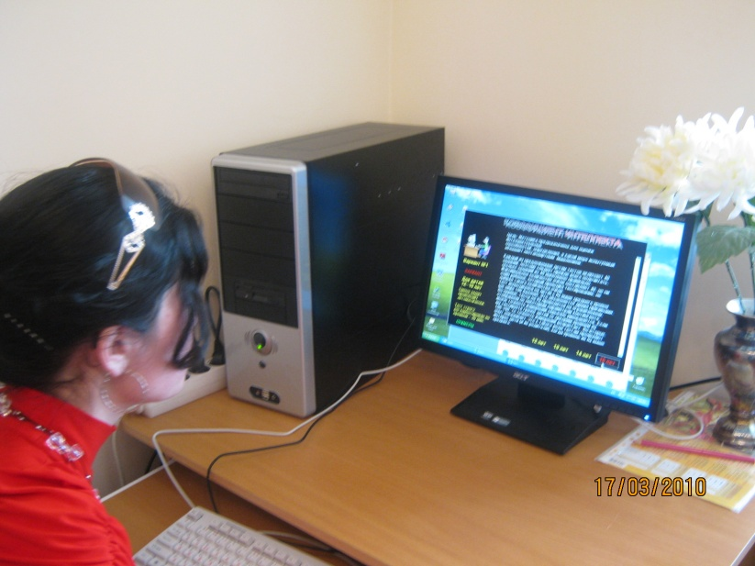

Компьютерная диагностика

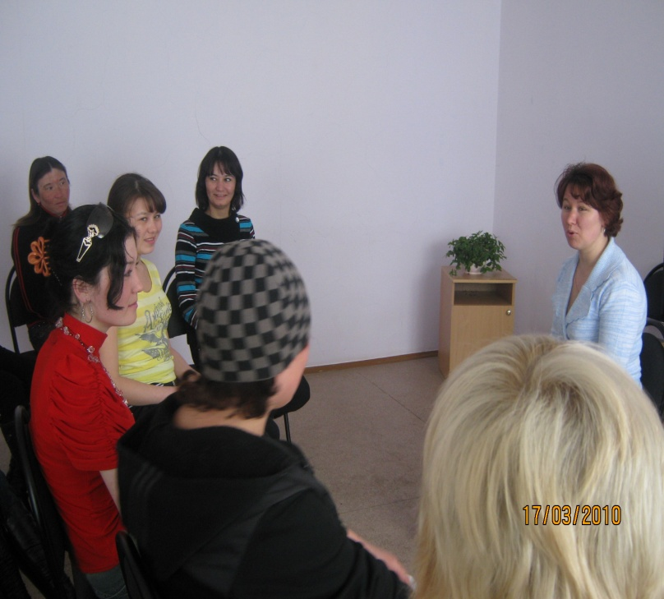
Беседа с девушками
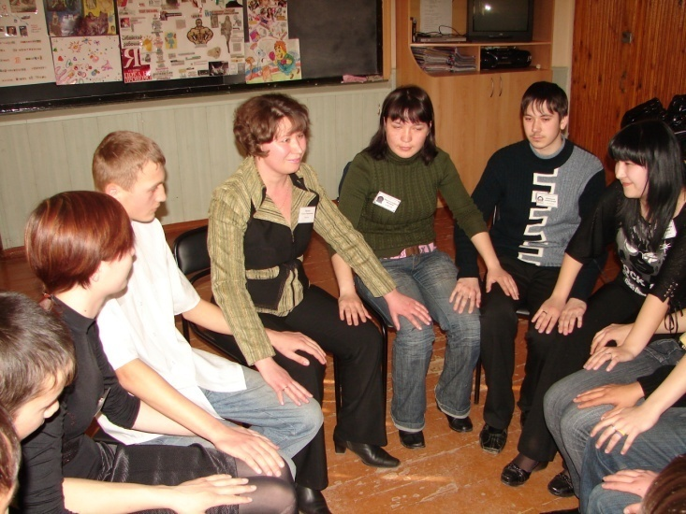
Тренинговые занятия со студентами

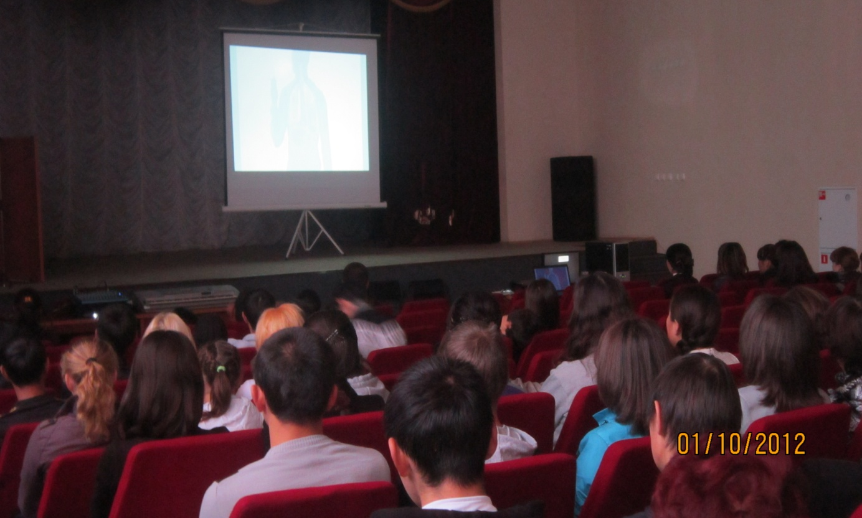
Показ фильма о вреде курения и наркотиков
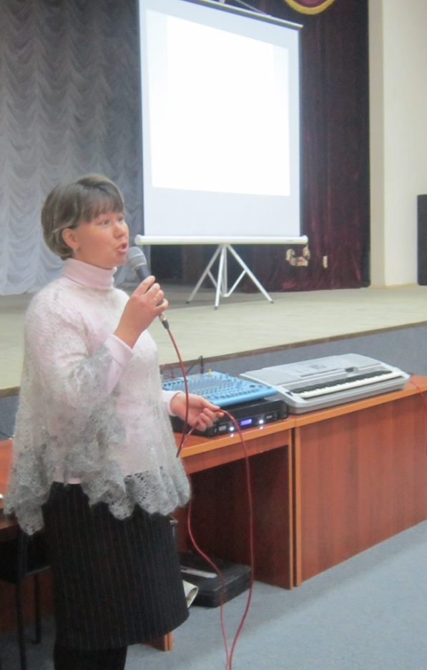
Обсуждение фильма
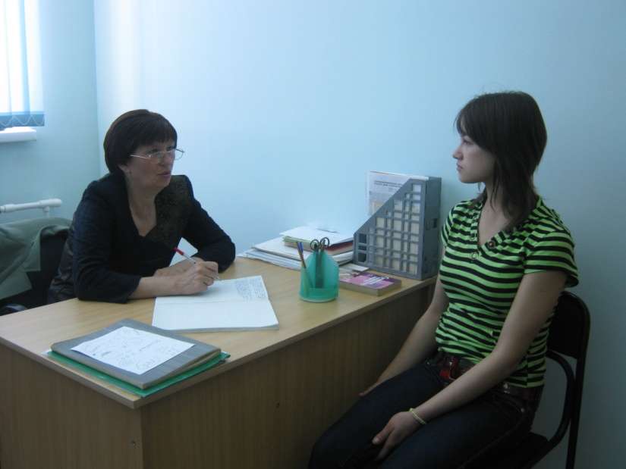
Индивидуальная работа со студентами находящимися под опекой
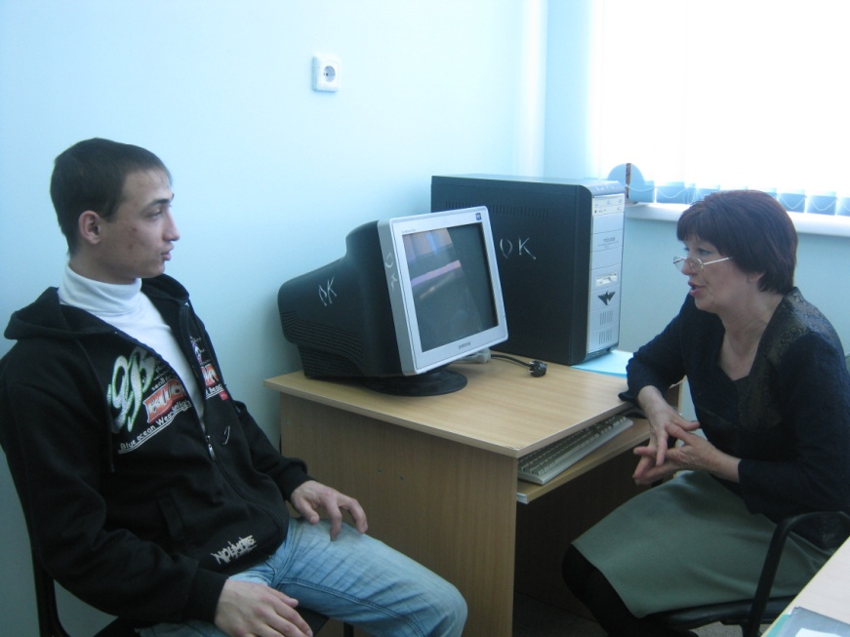
Беседа социального педагога с трудным подростком
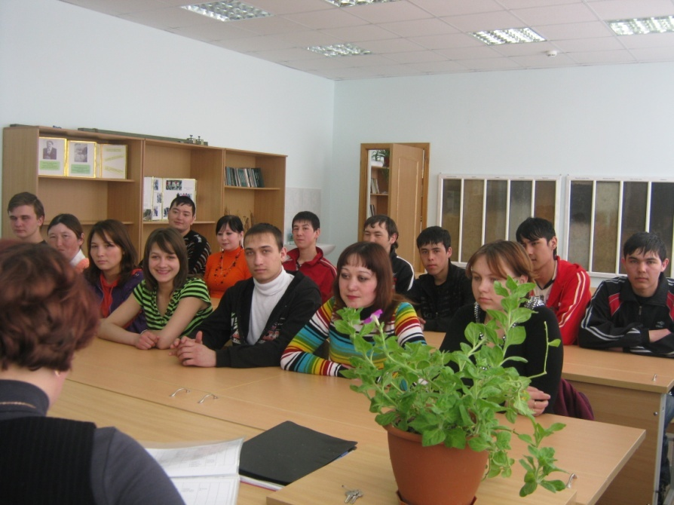
Собрание со студентами находящимися под опекой

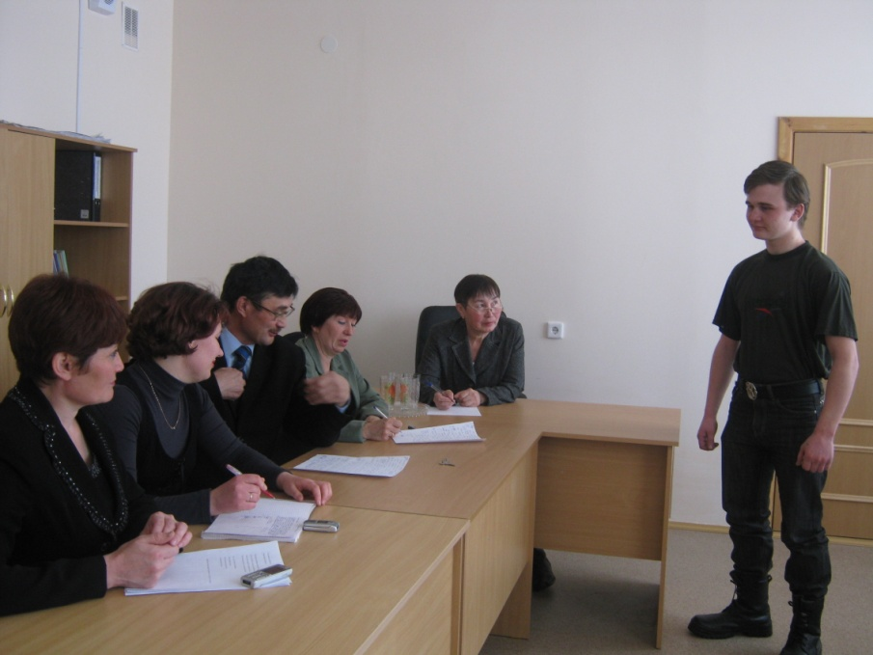
Заседание совета по профилактике правонарушений
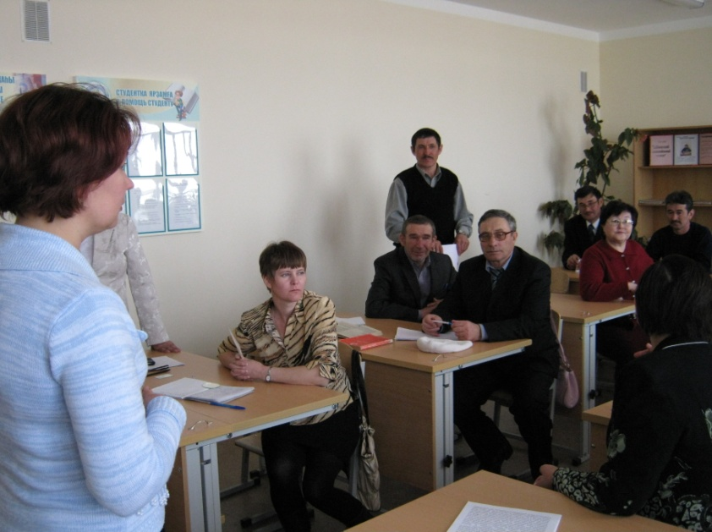
Выступление на методическом объединении классных руководителей

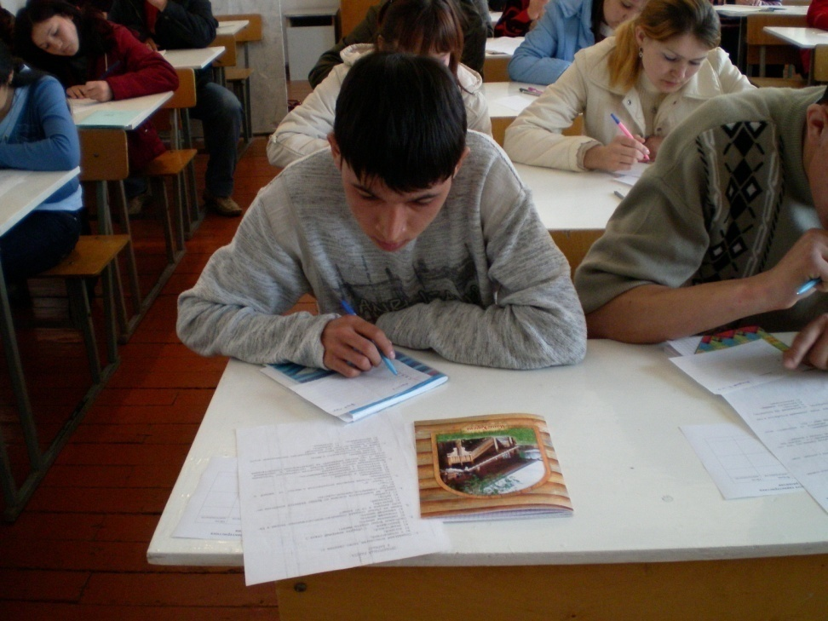
Групповая диагностика

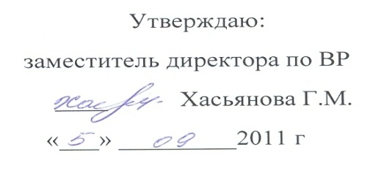

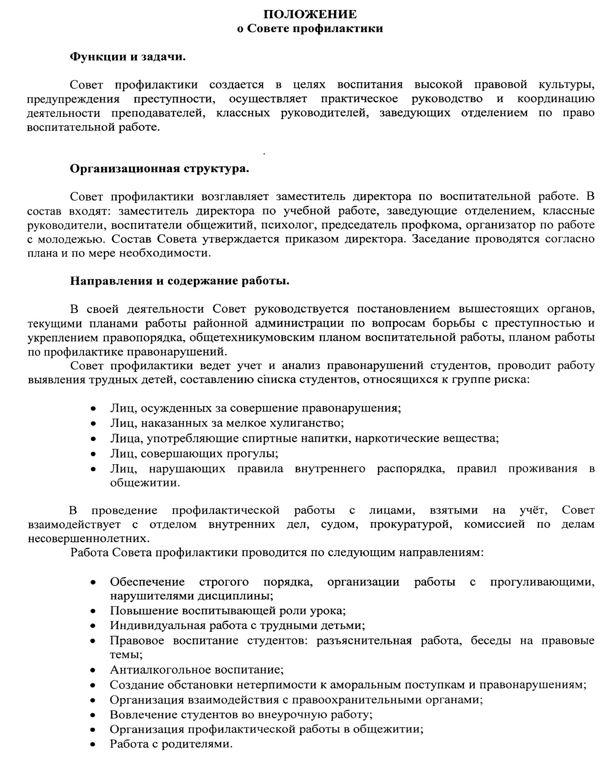

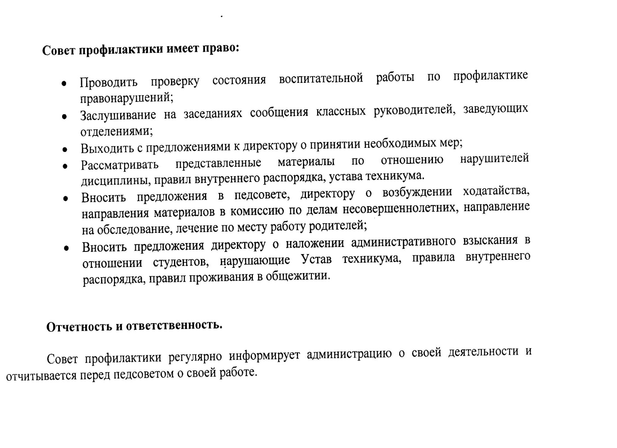

План работы Совета
по профилактике правонарушений на 2011 – 2012 учебный год
№ п./п. | Содержание работы | Сроки проведения | Ответственные
1 | Организация ДНД, составление графика дежурства | Сентябрь | Хасьянова Г.М.  Аитбаева З.М.
2 | Выявление «трудных» студентов и «неблагополучных семей» из групп нового набора | Сентябрь | Соц. педагог, педагог - психолог
3 | Рейд членов Совета профилактики в семьи «трудных» студентов нового набора | Октябрь | Соц. Педагог  Медведева Л.А.  Кл. рук-ли.
4 | Контроль посещений занятий студентов, состоящих на учете СП | В течение года | Соц. Педагог,  Педагог – организатор
5 | Рейд по «горячим точкам» с. Ургаза, Баймакского района | Ежемесячно | Зам. Директора по В.Р.  Соц. Педагог
6 | Индивидуальная работа с родителями | В течение года | Зам. директора по В.Р.  Соц. Педагог
7 | Индивидуальная работа со студентами, состоящими на внутритехникумском учете и ОДН, КДН | В течение года | Зам. директора по В.Р.  Соц. педагог  Педагог – психолог
8 | Отчет классных руководителей по профилактике правонарушений в группе | Ежемесячно | Зам. директора по В.Р.
9 | Профилактическая работа совместно с правоохранительными органами и медицинскими работниками | В течение года | Зам. директора по В.Р.

План заседаний Совета профилактики правонарушений (и наркопоста)
на 2011 – 2012 учебный год
№ | План заседания | Дата | Ответственные
1  2  3 | 1 Заседание  Составление графика дежурства ДНД  Итог работы СП за прошедший 2011 – 2012 учебный год  График бесед и лекций по профилактике правонарушений | Сентябрь | Зам. директора по воспитательной работе
1  2 | 2 Заседание  Итоги рейда в семьи «трудных» студентов  Отчет классных руководителей групп 431,532,511,241 о работе со студентами правонарушителями | Октябрь | Соц. педагог  Аминев Ф.Я.  Ахмаева А.А.  Пуликов Н.И.
1  2 | 3 Заседание  Организация учебной деятельности студентов, состоящих на учете СП  Персональные дела правонарушителей | Ноябрь | Зам. директора по ВР
1  2 | 4 Заседание  Отчет классных руководителей групп нового набора о проведенных мероприятиях по профилактике правонарушений  Персональные дела правонарушителей | Декабрь | Социальный педагог
1  2 | 5 Заседание  Итоги рейдов и персональное рассмотрение дел «неблагополучных» семей  Работа с родителями | Февраль | Социальный педагог
1  2 | 6 Заседание  Социально – бытовые условия семейных студентов  Состояние профилактической работы в общежитиях | Март | Социальный педагог, воспитатели
1  2 | 7 Заседание  Персональные дела правонарушителей  Отчет классных руководителей групп 321,331,332 о проведенных мероприятиях по профилактике правонарушений | Апрель | Классные руководители
1  2 | 8 Заседание  Информация Баймакского ГРОВД о привлеченных к административной ответственности студентов  Отчет о работе со студентами, состоящими на учете ОДН, КДН | Май | Участковый отделения полиции,  социальный педагог

Список студентов, состоящих на учете
Совета профилактики 2011-2012
№ | Ф.И.О. | Группа | Правонарушение | Время постановки на учет и снятие с учета
1 | Бигильдина Альбина | 441 | Пропуски занятий, нарушение ППО | 29.01.09
2 | Атауллина Сажида | 541 | нарушение ППО, употребление спиртных напитков, попытка суицида | 04.11.09
3 | Ишдавлетов Камил | 542 | нарушение ППО | 14.09.10
4 | Никифорова Валерия | 521 | систематические опоздания на занятия, появление в обществ. местах в нетрезвом состоянии | 19.10.10
5 | Янтурин Рим | 321 | распитие спиртных напитков | 19.10.10
6 | Рахматулина Ильгина | 531 | систематические пропуски занятий | 16.02.11
7 | Аминев Айгиз | 531 | нарушение ППО | 17.10.11
8 | Ишбаев Рамиль | 531 | нарушение ППО | 17.10.11
9 | Сирбаева Гульдар | 531 | нарушение ППО | 17.10.11
10 | Евстигнеев Зот | 312 | нарушение общественного порядка | 11.11.11
11 | Файзуллин Тимур | 312 | нарушение общественного порядка | 11.11.11
12 | Варганов Сергей | 341 | нарушение ППО | 11.11.11
13 | Ишмухаметов Ильназ | 332 | пропуски занятий | 13.12.11
14 | Ишмухаметов Айгиз | 332 | нарушение ППО | 13.12.11
15 | Габитов Гайсар | 342 | нарушение ППО | 13.12.11
16 | Сынгизов Рифат | 322 | распитие спиртных напитков
17 | Кадыров Булат | 341 | пропуски занятий, академ. задолжности | 2.02.12
18 | Хайбуллин Айнур | 341 | пропуски занятий, академ. задолжности | 2.02.12
19 | Саитов Айтуган | 541 | нарушение ППО | 2.02.12
20 | Губайдуллин Бурзян | 311 | нарушение правил общественного порядка | 29.02.12
21 | Султанов Азат | 341 | нарушение ППО | 29.02.12
22 | Утябаев Динар | 342 | употребление спиртных напитков | 29.02.12

Журнал «Контроль за посещаемостью занятий студентов, состоящих на учете техникума»
№ | Ф.И.О. студента | Группа  (курс) | Число, месяц

Карточка индивидуального изучения и учета студента.
1 | Ф.И.О.
2 | Домашний адрес и телефон
3 | С какого времени учится в техникуме
4 | Сведения о родителях (Ф.И.О., где и кем работает): мать
5 | отец
6 | Черты характера студента, явные и скрытые способности
7 | Интересы и увлечения, склонности студента.
8 | характеристика домашних условий (состав семьи, отношения родителей к воспитанию)
9 | Отношение к учебе, посещаемость занятий.
10 | Отношение в общественной жизни техникума.
11 | Участие в кружках, клубах, секциях.
12 | Участие в общественно-полезном труде.
13 | С кем дружит в техникуме.
14 | Характер отношений с товарищами (подчеркнуть):  равенство, зависимость, руководящее положение.
15 | Обсуждался ли на комиссии по делам несовершеннолетних и защите их прав?
16 | Место и время совершения поступка.
17 | Мера наказания.
18 | Планируемые основные направления работы со студентом.
19 | Успеваемость в текущем году.

